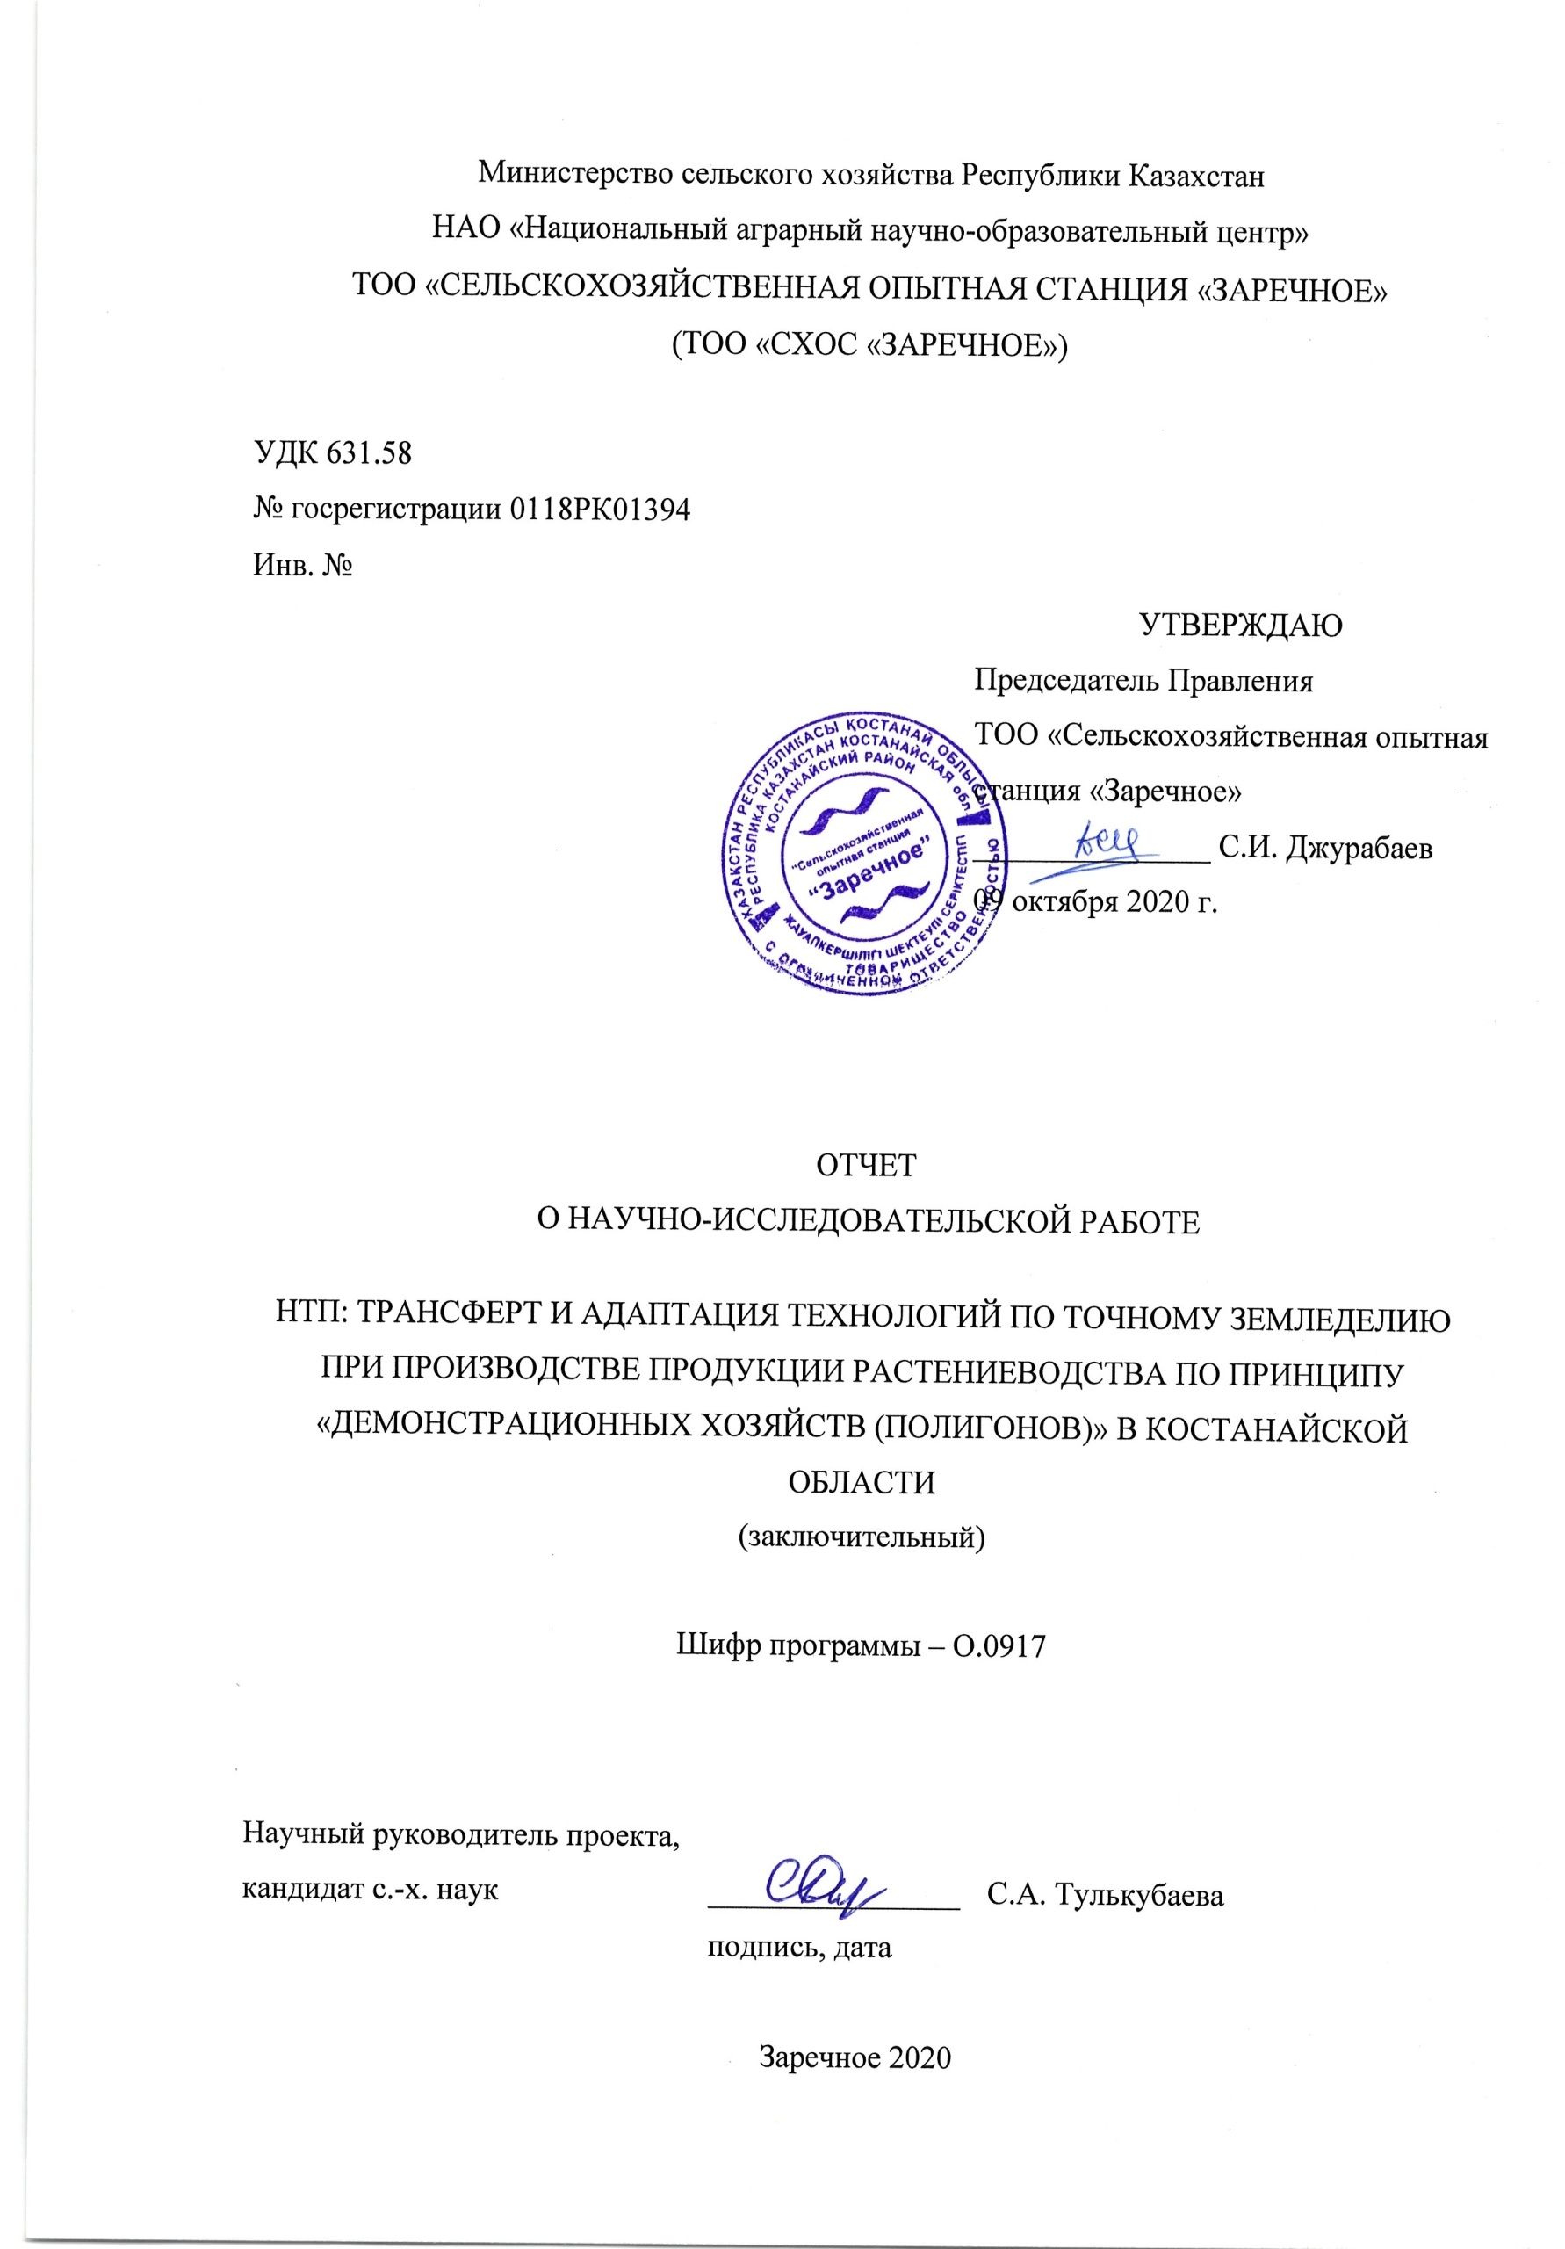
Министерство сельского хозяйства Республики Казахстан
НАО «Национальный аграрный научно-образовательный центр»

ТОО «Сельскохозяйственная опытная станция «Заречное»

(ТОО «СХОС «Заречное»)

УДК 631.58
№ госрегистрации 0118РК01394
Инв. №
УТВЕРЖДАЮ
Председатель Правления

ТОО «Сельскохозяйственная опытная станция «Заречное»
_______________ С.И. Джурабаев
09 октября 2020 г.

ОТЧЕТ
О НАУЧНО-ИССЛЕДОВАТЕЛЬСКОЙ РАБОТЕ

НТП: ТРАНСФЕРТ И АДАПТАЦИЯ ТЕХНОЛОГИЙ ПО ТОЧНОМУ ЗЕМЛЕДЕЛИЮ ПРИ ПРОИЗВОДСТВЕ ПРОДУКЦИИ РАСТЕНИЕВОДСТВА ПО ПРИНЦИПУ «ДЕМОНСТРАЦИОННЫХ ХОЗЯЙСТВ (ПОЛИГОНОВ)» В КОСТАНАЙСКОЙ ОБЛАСТИ
(заключительный)

Шифр программы – О.0917

Научный руководитель проекта,
кандидат с.-х. наук ________________ С.А. Тулькубаева
подпись, дата

Заречное 2020

СПИСОК ИСПОЛНИТЕЛЕЙ

Научный руководитель проекта, кандидат с.-х. наук | _______________  подпись, дата | С.А. Тулькубаева (введение, основная часть, заключение, приложения)
Ответственный исполнитель, кандидат с.-х. наук | _______________  подпись, дата | Ю.В. Тулаев (разделы 1, 2, 3.1, 3.2)
Исполнители:
Доктор с.-х. наук, доцент, член-корреспондент МААО | _______________  подпись, дата | А.Б. Абуова (введение, раздел 3.1, заключение)
Кандидат с.-х. наук | _______________  подпись, дата | С.В. Сомова (разделы 1, 3.1)
Магистр сельского хозяйства | _______________  подпись, дата | А.О. Касенов (разделы 1.2, 1.3, 3.1)
Магистр с.-х. наук | _______________  подпись, дата | В.А. Выходцев (разделы 1.2, 1.3)
Магистр с.-х. наук, PhD-докторант | _______________  подпись, дата | В.В. Тайков (раздел 1)
Ученый агроном | _______________  подпись, дата | И.В. Сидорик (разделы 1, 3.1)
Магистр с.-х. наук | _______________  подпись, дата | А.В. Зинченко (разделы 1, 3.1)
Магистр сельского хозяйства | _______________  подпись, дата | М.Б. Нургалиева (раздел 1)
Магистр с.-х. наук, PhD-докторант | _______________  подпись, дата | А.И. Сидорик (раздел 3.1)
Доктор биологич. наук, профессор | _______________  подпись, дата | А.А. Курманбаев (раздел 3.3)
Кандидат биологич. наук | _______________  подпись, дата | Ж.А. Байгонусова (раздел 3.3)
Магистр биотехнологии | _______________  подпись, дата | А.Б. Рысбек (раздел 3.3)
Доктор технич. наук, профессор | _______________  подпись, дата | В.Л. Астафьев (раздел 3.4)
Кандидат технич. наук | _______________  подпись, дата | П.Г. Иванченко (раздел 3.4)
Магистр техники и технологий | _______________  подпись, дата | И.И. Султанов (раздел 3.4)
Магистр техники и технологий | _______________  подпись, дата | А.Н. Табулденов (раздел 3.4)
Магистрант | _______________  подпись, дата | Р.Ф. Ташмухамедов (раздел 3.4)
Нормоконтролер | _______________  подпись, дата | С.А. Тулькубаева

ТҰЖЫРЫМ
Есеп 326 б., 33 сурет, 16 кесте, 44 әдебиет, 24 қосымша.
Нақты егіншілік, ТРАНСФЕРТ, ЕНГІЗУ, ОҚЫТУ, АҚПАРАТТЫҚ-ТАЛДАУ РЕСУРСЫ, МИНЕРАЛДЫ ТЫҢАЙТҚЫШТАР МЕН ӨСІМДІКТЕРДІ ҚОРҒАУ ҚҰРАЛДАРЫН САРАЛАП ҚОЛДАНУ, ЖЕРДІ ҚАШЫҚТЫҚТАН ЗОНДТАУ, ТҮСІМДІЛІК КАРТАСЫН ЖАСАУ, БИОПРЕПАРАТ, АУЫЛ ШАРУАШЫЛЫҒЫ МАШИНАЛАРЫ МЕН ЖАБДЫҚТАРЫ, ЭКОНОМИКАЛЫҚ МОДЕЛЬ
Зерттеу объектісі – нақты егіншілік технологиясының элементтері.
Зерттеу әдістері – стационарлық егістік тәжірибе, геостатистикалық, жерді қашықтықтан зондтау (ДЗЗ).
Жұмыс мақсаты – Ауыл шаруашылығы дақылдарының түсімділігін арттыру үшін биопрепаратты қолданумен, нақты технологияларды енгізудің экономикалық модельдерін әзірлеу негізінде нақты егіншіліктің заманауи технологиялары мен құралдарын қолдану есебінен өсімдік шаруашылығындағы еңбек өнімділігін 2,0-2,5 есе арттыру мен Қостанай облысында пилоттық демонстрациялық алаң базасында нақты егіншілік технологиясының элементтерін трансферттеу және бейімдеу.
«Заречное» АШТС» ЖШС өндірістік-көрсету полигонының базасында ауданы 3800 га демонстрациялық учаскесінде нақты егіншілік элементтері енгізілді. Оқыту іс-шараларын өткізу арқылы өндіріске 700-ден астам мамандар дайындалды, олар а.-ш. нақты егіншілік элементтерін бейімдейді. Қостанай облысының шаруашылықтарын қамту 2021 ж. қарай егіс алқаптарының 15% құрайды. Дәнді дақылдарды өңдеу кезінде нақты егіншілік элементтерін қолдану бойынша 5 ұсыныс, технологиялық карталар әзірленді. Пайдалы модельге 3 патент, өнертабысқа 1 патент алуға өтінімдер берілді, патент беру туралы оң шешімдер алынды. 20 ғылыми мақала дайындалды, оның 5-і Scopus және Web of Science деректер базасына кіретін нөлдік емес импакт-факторы бар басылымдар мен халықаралық конференциялар жинақтарында (Web of Science). Жобаны орындауға 11 магистрант және 10 PhD докторант, ЖОО және колледж студенттері (200-ден астам адам) тартылды. Ресей, Беларусь, Германияның ғылыми мекемелерінде 5 ғылыми тағылымдамадан өтті. Оған Ресейден, АҚШ-тан және басқа елдерден шетелдік ғалымдар тартылды. Азотобактер дақылдары негізінде 1 биопрепарат әзірленді. Нақты егіншілік жүйесінде дақылдарды өсіруді кешенді механикаландыруға арналған машиналар мен жабдықтар кешені әзірленді. Әр түрлі шаруашылықтар үшін нақты егіншілік технологияларын енгізудің экономикалық модельдері жасалды. «Трояна» ЖШС, «Агрофирма Қарқын» ЖШС, «Жанахай» ШҚ сияқты өндірістік тәжірибелерін ескере отырып, Қостанай облысының алдыңғы қатарлы шаруашылықтары тартылды.

РЕФЕРАТ
Отчет 326 с., 33 рис., 16 табл., 44 источн., 24 прил.
ТОЧНОЕ ЗЕМЛЕДЕЛИЕ, ТРАНСФЕРТ, ВНЕДРЕНИЕ, ОБУЧЕНИЕ, ИНФОРМАЦИОННО-АНАЛИТИЧЕСКИЙ РЕСУРС, ДИФФЕРЕНЦИРОВАННОЕ ПРИМЕНЕНИЕ МИНЕРАЛЬНЫХ УДОБРЕНИЙ И СРЕДСТВ ЗАЩИТЫ РАСТЕНИЙ, ДИСТАНЦИОННОЕ ЗОНДИРОВАНИЕ ЗЕМЛИ, КАРТИРОВАНИЕ УРОЖАЙНОСТИ, БИОПРЕПАРАТ, СЕЛЬСКОХОЗЯЙСТВЕННЫЕ МАШИНЫ И ОБОРУДОВАНИЕ, ЭКОНОМИЧЕСКАЯ МОДЕЛЬ
Объект исследования – элементы технологии точного земледелия.
Метод исследования – полевой стационарный опыт, геостатистические методы, методы дистанционного зондирования Земли.
Цель работы – Трансферт и адаптация элементов технологии точного земледелия на базе пилотной демонстрационной площадки в Костанайской области с применением биопрепарата для повышения урожайности сельскохозяйственных культур, повышением производительности труда в растениеводстве в 2,0-2,5 раза за счет применения современных технологий и средств точного земледелия на основе разработки экономических моделей внедрения точных технологий.
Внедрены элементы точного земледелия на базе производственно-показательного полигона ТОО «СХОС «Заречное» на демонстрационном участке площадью 3800 га. Посредством проведения обучающих мероприятий подготовлены специалисты, которые адаптируют элементы точного земледелия в с.-х. производство – более 700 чел. Охват хозяйств Костанайской области к 2021 г. составит 15% посевных площадей. Разработаны 5 рекомендаций по применению элементов точного земледелия при возделывании зерновых культур, технологические карты. Поданы заявки на получение 3 патентов на полезную модель, 1 патента на изобретение, получены положительные решения о выдаче патента. Опубликованы 20 научных статей, из них 5 – в сборниках международных конференций (Web of Science) и в изданиях с ненулевым импакт-фактором, входящих в базу данных Scopus и Web of Science. К выполнению проекта привлечены 11 магистрантов и 10 докторантов PhD, студенты ВУЗов и колледжа (более 200 чел.). Пройдены 5 научных стажировок в научных учреждениях России, Беларуси, Германии. Привлечены зарубежные ученые из России, США и других стран. Разработан 1 биопрепарат на основе культур азотобактера. Разработаны комплексы машин и оборудования для комплексной механизации возделывания культур в системе точного земледелия. Разработаны экономические модели внедрения технологий точного земледелия для разных типов хозяйств. Привлечены передовые хозяйства Костанайской области с учётом их производственного опыта – ТОО «Трояна», ТОО «Агрофирма Қарқын», КХ «Жанахай».

СОДЕРЖАНИЕ

ВВЕДЕНИЕ………………………………………………………………………………………… | 11
ОСНОВНАЯ ЧАСТЬ ОТЧЕТА О НИР……..……………………………………………………. | 17
1 Обоснование выбранного направления исследований……………………………………… | 17
1.1 Методика проведения исследований…………………………………………………… | 18
1.2 Учеты и наблюдения……………………………………………………………………… | 22
1.3 Агротехника и схемы размещения……………………………………………………… | 24
2 Метеорологические условия…………………………………………………………………… | 25
3 Результаты исследований……………………………………………………………………… | 28
3.1 Внедрение элементов точного земледелия на демонстрационном участке………… | 28
3.2 Экономическая эффективность возделывания яровой пшеницы в зависимости от обеспеченности почвы элементами питания………………………………………………… | 51
3.3 Разработка биопрепарата на основе культур азотобактера для повышения урожайности сельскохозяйственных культур……………………………………………… | 52
3.4 Разработка комплексов машин и оборудования для комплексной механизации возделывания культур в системе точного земледелия……………………………………… | 58
3.5 Разработка экономической модели внедрения точных технологий для хозяйств Костанайской области с различной технической оснащенностью………………………… | 60
ЗАКЛЮЧЕНИЕ…………………………………………………………………………………… | 66
СПИСОК ИСПОЛЬЗОВАННЫХ ИСТОЧНИКОВ……………………………………………… | 71
ПРИЛОЖЕНИЕ А – Карты обеспеченности полей. Карты-задания. Цифровые агрохимические карты…………………………………………………………………………… | 76
ПРИЛОЖЕНИЕ Б – Результаты агрохимического обследования почвы, ТОО «СХОС «Заречное» …………………………………………………………………………………………… | 80
ПРИЛОЖЕНИЕ В – Фактическая урожайность с.-х. культур по полям полигона по точному земледелию ТОО «СХОС «Заречное», 2018-2020 гг. ……………………………………… | 85
ПРИЛОЖЕНИЕ Г – Информация о средней урожайности яровой пшеницы по Костанайской области……………………………………………………………………………………… | 87
ПРИЛОЖЕНИЕ Д – Протоколы испытания качества зерна, выращенного с использованием биопрепарата……………………………………………………………………………………… | 90
ПРИЛОЖЕНИЕ Е – Заключение о результатах исследования штаммов на токсичность…… | 93
ПРИЛОЖЕНИЕ Ж – Паспорт штамма………………………………………………………… | 95
ПРИЛОЖЕНИЕ И – База данных……………………………………………………………… | 97
ПРИЛОЖЕНИЕ К – Протокол сравнительных испытаний технических средств в системе точного земледелия……………………………………………………………………………… | 103
ПРИЛОЖЕНИЕ Л – Технологические карты…………………………………………………… | 104
ПРИЛОЖЕНИЕ М – Сравнительные характеристики существующего и рекомендуемого состава комплексов машин……………………………………………………………………… | 112
ПРИЛОЖЕНИЕ Н – Экономические модели…………………………………………………… | 117
ПРИЛОЖЕНИЕ П – Отчет по исполнению плана выступлений/ публикаций в СМИ ТОО «СХОС «Заречное», 2018-2020 гг. Семинары, Дни поля……………………………………… | 123
ПРИЛОЖЕНИЕ Р – Оттиски научных трудов, публикаций в СМИ………………………… | 130
ПРИЛОЖЕНИЕ С – Акты внедрения, Договоры по научному сопровождению…………… | 156
ПРИЛОЖЕНИЕ Т – Отчет о патентных исследованиях……………………………………… | 166
ПРИЛОЖЕНИЕ У – Привлечение и подготовка молодых кадров…………………………… | 221
ПРИЛОЖЕНИЕ Ф – Списки участников семинаров, Дней поля……………………………… | 253
ПРИЛОЖЕНИЕ Х – Рисунки……………………………………………………………………. | 271
ПРИЛОЖЕНИЕ Ц – Прохождение зарубежных стажировок и обучение…………………… | 285
ПРИЛОЖЕНИЕ Ш – Заявление о выдаче патента РК, уведомление о положительном результате экспертизы……………………………………………………………………………… | 301
ПРИЛОЖЕНИЕ Щ – Учебное пособие, рекомендации………………………………………… | 312
ПРИЛОЖЕНИЕ Э – Приобретение оборудования, технологий и средств вычислительной техники…………………………………………………………………………………………… | 322
ПРИЛОЖЕНИЕ Ю – Копия протокола Ученого совета ТОО «СХОС «Заречное» ………… | 324

ТЕРМИНЫ И ОПРЕДЕЛЕНИЯ

В настоящем отчете о НИР применяют следующие термины с соответствующими определениями:
ArcGIS | – семейство геоинформационных программных продуктов американской компании ESRI. Применяются для земельных кадастров, в задачах землеустройства, учёта объектов недвижимости, систем инженерных коммуникаций, геодезии и недропользования и других областях
GIS (Geographical information system) | – геоинформационная система, ГИС: класс программных систем, связанных с вводом, обработкой, хранением и отображением пространственных данных, таких как карты местности, планы, схемы и т.п.
GNDVI (Green Normalized Difference Vegetation Index) | – данный индекс похож на NDVI, за исключением того, что он измеряет зеленый спектр от 540 до 570 нм вместо красного спектра
Google Earth (Гугл Планета Земля) | – программа компании Google, в которой в размещены спутниковые изображения всей земной поверхности. Фотографии некоторых регионов имеют беспрецедентно высокое разрешение
GPS (англ. Global Positioning System) | – спутниковая система навигации, обеспечивающая измерение расстояния, времени и определяющая местоположениe во всемирной системе координат
Greenseeker | – портативный сенсорный датчик определения биомассы является простым в использовании измерительный устройством, которое может быть использовано для оценки состояния и урожайности культуры
NDVI (Normalized Difference Vegetation Index) | – нормализованный относительный индекс расти тельности; количественный показатель фотосинтетически активной биомассы, обычно называемый вегетационным индексом
N-тестер | – портативный прибор, помогающий быстро и легко измерить уровень поглощения азота культурой, для определения точной его потребности
Off-line | – двухэтапные подходы или подходы на основе картирования
On-line | – одноэтапные подходы или подходы с принятием решений в реальном масштабе времени или сенсорные подходы
Quantum GIS (или QGIS) | – это приложение, относящееся к классу пользовательских геоинформационных систем (ГИС), и предназначенное для визуализации, редактирования и анализа пространственных данных
Датчик расхода топлива | – определяет количество топлива, израсходованного двигателем транспортного средства
Дистанционное зондирование Земли | – процесс получения информации о поверхности Земли путем наблюдения и измерения из космоса собственного и отраженного излучения элементов суши, океана и атмосферы в различных диапазонах электромагнитных волн в целях определения местонахождения, описания характера и временной изменчивости естественных природных параметров и явлений, природных ресурсов, окружающей среды, а также антропогенных факторов и образований
Дифференцированное внесение удобрений | – процесс внесения жидких и твердых удобрений и ядохимикатов по полю, в соответствии с технологической картой, с целью уменьшения расхода удобрений и увеличения урожайности
Карта агрохимобследования | – карта поля, на которой отображаются данные о содержании питательных веществ и химических элементов в почве по результатам отбора проб почвы с последующим их лабораторным анализом
Карта предписаний | – файл данных, содержащий информацию о целевых нормах внесения удобрений по зонам в пределах поля. Эти карты используются агронавигатором-дозатором для автоматического изменения целевой нормы при работе в той или иной зоне управления
Параллельное вождение сельскохозяйственных машин | – процесс ручного управления направлением движения сельскохозяйственных машин по заданной траектории, в том числе с использованием курсоуказателя
Подруливающее устройство | – предназначено для автоматического вождения сельскохозяйственной техники по сигналам, поступающим от системы параллельного вождения
Система картирования урожайности | – аппаратно-программный комплекс, устанавливающийся на уборочную технику, позволяющий определять и фиксировать количество собранной сельскохозяйственной продукции за короткие промежутки времени
Элементарный участок | – это наименьшая площадь, которую можно охарактеризовать одной объединенной пробой почвы

ПЕРЕЧЕНЬ СОКРАЩЕНИЙ И ОБОЗНАЧЕНИЙ

В настоящем отчете о НИР применяют следующие сокращения и обозначения:
⁰С – градусов Цельсия
EO – географическая долгота точки
K₂O – обменный калий
N – географическая широта точки
N-NO₃ – нитратный азот
P₂O₅ – подвижный фосфор
S – подвижная сера
V – вариабельность
БПЛА – беспилотный летательный аппарат
г – грамм
г/см³ – граммов на кубический сантиметр
га – гектар
д.в. – действующее вещество
КОЕ/ г – колониеобразующая единица в грамме
л/га – литров на гектар
м² – квадратный метр
мг – миллиграмм
мг/кг – миллиграммов на килограмм
млн. – миллион
мм – миллиметр
СХОС – сельскохозяйственная опытная станция
тнг. – тнг.
ТОО – товарищество с ограниченной ответственностью
ц/га – центнеров с гектара
ЭПВ – экономический порог вредоносности

ВВЕДЕНИЕ

Для Республики Казахстан актуальны вопросы реформирования аграрного комплекса страны, внедрения технологии точного земледелия, способствующих повышению плодородия почв и получению стабильных урожаев при минимальных затратах.
Важнейший этап перехода к точному земледелию – это оценка пространственной неоднородности полей и расчет доз дифференцированного внесения удобрений. Получение оперативной информации о свойствах пахотных почв необходимо для мониторинга и своевременной оценки их состояния. В точном земледелии такая информация используется для пространственной дифференциации технологий обработки почвы, внесения удобрений, мелиорантов, средств защиты растений и регуляторов роста, что позволяет осуществлять более эффективное управление посевами, снижать нагрузку на окружающую среду, уменьшать издержки сельскохозяйственного производства и более продуктивно использовать ресурсный потенциал сельскохозяйственных земель [1].
Дифференцированное внесение удобрений заключается в том, что удобрения вносят не с одной дозой на всё обрабатываемое поле, а с учетом потребности отдельных элементарных участков поля в элементах питания. При этом доза внесения и соотношение питательных элементов выбираются с таким расчетом, чтобы окупаемость удобрений была максимальной, а загрязнение окружающей среды было сведено к минимуму [2, 3].
При оптимальных условиях возделывания и высоком уровне минерального питания урожайность зерна современных сортов пшеницы достигает 18,4 ц/га. В реальных хозяйственных условиях, когда высокие цены на минеральные удобрения ограничивают их применение, урожайность зерна яровой пшеницы в Костанайской области составляет 11,2 ц/га [4].
Применение агротехнологий без учета внутрипольной вариабельности параметров плодородия почв и действия факторов риска приводит к нарушению равновесия агроэкосистем [5].
Дистанционные методы с использованием спутниковых съемок не нашли широкого применения в дифференцированном учете засорения полей, так как геометрическое разрешение недостаточно для определения сорняков в ранних фазах их развития. Кроме того, оптические съемки возможны только в условиях безоблачной погоды. Альтернативой является мониторинг засоренности полей сорняками с помощью самолетов или дистанционно управляемых сверхлегких летательных аппаратов, для которых требуется алгоритм анализа обработки многочисленных данных [6].
Практичным, экономическим и экологическим обоснованием целенаправленного внесения фунгицидов является дифференцирование норм расхода в неоднородных посевах зерновых, рапса или других культур в зависимости от величины растительной поверхности. При этом преследуется следующая цель: с учетом различий в росте и развитии в разных местах одного и того же поля обеспечивать равномерное покрытие поверхности растений фунгицидами по всему полю [7].
Для дифференцированного внесения средств защиты растений практическое значение имеют системы, работающие в режиме реального времени. Все технологические этапы у них проводятся одновременно, то есть сбор данных, их обработка и управление опрыскивателем производятся в одном рабочем проходе. Для реализации этого технологического подхода на рынке предлагаются различные системы датчиков и электронно-регулируемые опрыскиватели с прямым и мультикамерным питанием [8].
Одна из проблем постановки и контроля полевых опытов – это оперативное отслеживание вегетации растений в течение проведения опыта. Наиболее перспективным методом дистанционного контроля промышленного полевого опыта является использование аэрокосмических средств дистанционного зондирования (ДЗЗ) [9].
В последние годы для решения задач, связанных с прогнозом пространственного распределения экологических данных, широко применяются спутниковые снимки. Однако данный источник информации имеет ряд недостатков, основными из которых являются следующие: высокая стоимость снимков; ограничение возможности получения снимков в короткие сроки и с необходимой периодичностью; необходимость расшифровки снимков; погрешности, вызванные погодными условиями, облачностью и дымкой [10].
В связи с этим перспективной альтернативой такому методу является использование радиоуправляемых беспилотных летательных аппаратов (БПЛА). Применение БПЛА для мониторинга и сбора данных дистанционного зондирования позволяет существенно снизить стоимость исследований и ускорить процесс получения актуальных данных с высоким временным и пространственным разрешением [11, 12].
В европейских странах широко используют достижения космических технологий в сельском хозяйстве, начиная от GPS, позволяющих определять местоположение техники, организовывать параллельное вождение, контролировать работы исполнительных устройств, до использования снимков в ближнем инфракрасном диапазоне для определения неоднородности произрастания культур, дальнейшего их выравнивания с помощью систем и агрегатов точного внесения удобрений. Большинство сельскохозяйственных предприятий Германии оснащено компьютерами и современной техникой. Любому предпринимателю доступны почвенные карты, аэрофотоснимки [13].
Обследование сельскохозяйственных полей при помощи аэрофотосъемки позволяет оптимизировать агротехнические операции (например, определять сроки и дозы внесения агрохимикатов) и выявлять различные стрессы растений, что способствует снижению экономических затрат на производство растениеводческой продукции [10].
Аэрофотосъемка получила широкое применение в рамках технологий точного земледелия, в основу которых положен мелкомасштабный дифференцированный подход к системе «поле – посев» как к объекту управления [14].
Новые методы, основанные на анализе аэрофотоснимков, являются перспективными альтернативными методами оценки обеспеченности растений полезными веществами и необходимости применения агрохимикатов [10].
По данным некоторых ученых при сопоставлении показателей NDVI, полученных посредством дистанционной и наземной съёмки за три года наблюдений, было установлено, что для зерновых культур наибольшие расхождения между результатами наземной и дистанционной оценки были отмечены в начальные фазы развития (25-33%), а наименьшие – в момент достижения пика NDVI в фазу колошения. Помимо необходимой процедуры атмосферной коррекции, результаты спутниковой съёмки должны быть подвергнуты калибровке по наземным реперным объектам: пруд, асфальт, вспаханная почва без растительности, посевы при разных фонах удобрений. Для калибровки следует использовать датчик с активным источником излучения в красной и инфракрасной области спектра, например, GreenSeeker [15, 16].
При внедрении в сельскохозяйственное производство технологий точного земледелия наиболее востребованным направлением стало использование систем параллельного вождения. Различают три варианта реализации параллельного вождения. При первом варианте движение трактора корректируется водителем с помощью рулевого колеса, ориентирующегося на показания светодиодного или графического следоуказателя, расположенного в кабине, при втором – направление движения трактора поддерживается подруливающим устройством с приводом от электродвигателя, монтируемым на рулевой колонке. В третьем варианте корректировку движения трактора осуществляет исполнительный механизм, подключенный к гидросистеме рулевого управления [17].
Мониторинг урожайности сельскохозяйственных культур позволяет выявить ее неоднородность по каждой культуре в пределах поля и представить ее в формате цифровых карт. В них документируется, какие обеспечены показатели урожая на тех или иных участках поля и каков диапазон различий внутри одного поля. Составление карт урожайности наиболее практическое применение получило при выращивании зерновых [18].
Создание биопрепаратов на основе ассоциативных азотфиксирующих и ростостимулирующих бактерий для повышения продуктивности сельскохозяйственных культур и получения экологически чистой продукции имеет большое научное и практическое значение. Однако использование таких биопрепаратов в значительной мере сдерживается из-за отсутствия необходимых знаний в области экологии этих микроорганизмов и роли агроэкологических факторов, определяющих эффективное функционирование растительно-бактериальных ассоциаций [19].
В настоящее время одним из наиболее важных направлений считается разработка путей обеспечения зернобобовых растений доступным азотом за счет использования потенциала азотфиксирующих бактерий, что будет способствовать переходу к стратегии устойчивого развития сельского хозяйства [20].
Обеспечить максимальную отдачу при возделывании с.-х. культур и отрасли в целом возможно только при переходе от затратных агротехнологий к ресурсо- и энергосберегающим технологиям с использованием цифровых технологий в растениеводстве, в частности, системы точного земледелия [21]. С появлением новых технологий в сельском хозяйстве, таких как точное земледелие (precision agriculture), открываются широкие возможности для достижения оптимального результата.
В настоящее время сельскохозяйственные предприятия Костанайской области применяют различные технологии с использованием отечественной и зарубежной сельскохозяйственной техники. При этом техника, закупаемая сельхозтоваропроизводителями, имеет модельные ряды с различными технико-эксплуатационными показателями [22, 23]. Зачастую инженерные службы хозяйствующих субъектов, собираясь приобретать технику, не знают о её технических и технологических возможностях (тяговых возможностях, производительности в составе разных агрегатов, расхода топлива и т.д.) и вариантах её комплектации приборами и оборудованием для работы в системе точного земледелия из-за отсутствия научно-технической информации. При этом использование сельскохозяйственной техники и дорогостоящего цифрового оборудования не по назначению, лишь увеличивает затраты на производство продукции растениеводства, не решая проблемы повышения производительности труда. Решить эту проблему можно за счет рационального применения современных тракторов, комбайнов и сельскохозяйственных машин в системе точного земледелия на основании научно-технической информации об их возможностях для конкретных природно-производственных условий [24, 25, 26].
Научная новизна предлагаемой программы заключается в том, что в результате исследований будут: осуществлены трансферт и адаптация элементов технологии точного земледелия с созданием пилотной демонстрационной площадки; разработан отечественный биопрепарат для стимуляции роста растений; разработаны концепция формирования комплексов машин и оборудования для возделывания культур в системе точного земледелия; обоснована оптимальная модель применения хозяйствами систем точного земледелия; получены новые знания о влиянии природно-производственных условий хозяйствования в условиях Республики Казахстан на технико-экономические показатели применения точных технологий.
Цель работы – Трансферт и адаптация элементов технологии точного земледелия на базе пилотной демонстрационной площадки в Костанайской области с применением биопрепарата для повышения урожайности сельскохозяйственных культур, повышением производительности труда в растениеводстве в 2,0-2,5 раза за счет применения современных технологий и средств точного земледелия на основе разработки экономических моделей внедрения точных технологий.
Задачи исследований на 2018-2020 гг.:
– создание пилотной демонстрационной площадки по точному земледелию в Костанайской области;
– трансферт и адаптация современных технологий, позволяющих достигнуть урожайности: яровой пшеницы – 20 ц/га, с увеличением производительности труда в 2,0-2,5 раза на площади 3800 га;
– внедрение современных систем управления техникой и анализа хозяйственной деятельности предприятий;
– разработка экономических моделей внедрения точных технологий для разных типов хозяйств Костанайской области, для оценки эффективности внедрения систем точного земледелия и прогнозирования экономического развития хозяйств;
– создание биологического препарата для повышения продуктивности сельскохозяйственных культур в условиях Костанайской области;
– разработка технологических карт возделывания сельскохозяйственных культур с учетом элементов точного земледелия;
– разработка методических рекомендаций по широкомасштабному тиражированию и адаптации технологии точного земледелия с учетом почвенно-климатических условий возделывания. Разработка научно обоснованного подхода внедрения элементов точного земледелия в условиях производства. Разработка способов применения современного аналитического и агрономического оборудования для условий точного земледелия;
– разработка производственной сельскохозяйственной системы, направленной на оптимизацию долговременной, изменяющейся в рамках всего хозяйства продуктивности, при минимальном отрицательном воздействии на окружающую среду;
– разработка технологических приемов для целенаправленной дифференцированной обработки отдельных частей поля, с учетом мелкомасштабных особенностей природных условий. Разработка агротехнических параметров ведения растениеводства, включающих осуществление технологических операций в соответствии с электронной картой полей и спецификацией региона;
– публикация не менее 5 научных статей, из них 3 в изданиях с ненулевым импакт-фактором, входящих в базу данных Скопус. Разработка 3 рекомендаций. Привлечение к выполнению НИР 11 магистрантов и 2 докторантов PhD, прохождение не менее 5 стажировок в странах СНГ и дальнего зарубежья;
– формирование оптимальных комплексов машин и оборудования для реализации перспективных технологий возделывания с.-х. культур по системе точного земледелия и проведение их оценки по функциональным, эксплуатационно-технологическим, энергетическим и экономическим показателям;
– при реализации программы исследований и внедрения привлечение зарубежных ученых из Канады, Германии, РФ, Украины по разным специальностям;
– подача 3 заявок на патент.
Отчеты о научно-исследовательской работе по научно-технической программе «Трансферт и адаптация технологий по точному земледелию при производстве продукции растениеводства по принципу «демонстрационных хозяйств (полигонов)» в Костанайской области» (№ госрегистрации 0118РК01394) за 2018 г. (инвентарный №0218РК01423) и за 2019 г. (инвентарный №0219РК01366) зарегистрированы в АО «Национальный центр государственной научно-технической экспертизы».

ОСНОВНАЯ ЧАСТЬ ОТЧЕТА О НИР

1 Обоснование выбранного направления исследований
ТОО «СХОС «Заречное» всегда являлось инициатором внедрения, распространения передовых инновационных технологий, в связи с этим хозяйство определено как базовое для внедрения элементов цифровизации, точного земледелия.
Реализация предлагаемого проекта будет способствовать достижению следующих целевых индикаторов Государственной программы развития АПК РК на 2017-2021 гг.:
– создание почвенных карт в электронном виде в рамках проекта на 3,8 тыс. га;
– обеспечение агрохимическим обследованием для точного земледелия в рамках проекта 3,8 тыс. га;
– в модернизации и частичного обновления используемого машинно-тракторного парка в целях точного земледелия, наряду с закупом новой сельскохозяйственной техники, будет разработана и отработана методическая основа для масштабного тиражирования в Казахстане.
Основной задачей современных адаптивных технологий возделывания сельскохозяйственных культур является биологизация и экологизация, при которых устраняется загрязнение почвы и растений вредными для них веществами, сохранение и воспроизводство процессов повышения плодородия почвы. Разработка экологически безопасных ресурсосберегающих технологий возделывания зерновых культур в регионе является актуальной задачей [27, 28, 29].
Для обоснованного формирования комплексов машин в системе точного земледелия необходимо проведение сравнительных испытаний технических средств для выполнения основных операций на возделывании культур, адаптация существующих машин. Хозяйства по своему экономическому развитию и техническому обеспечению весьма неоднородны. Приобретение дорогостоящей техники для применения систем точного земледелия, преимущественно производства стран ЕС и США, имеют возможность преимущественно крупные экономически крепкие предприятия, однако для ряда хозяйств возможно применение машин только отечественного производства или стран Таможенного союза. Поэтому необходимо изыскание путей эффективного применения элементов системы точного земледелия в различных по уровню технической оснащенности хозяйствах.
Система точного земледелия – это не строго определенный набор методик и технических средств, а, скорее, общая концепция, основанная на использовании технологий спутникового позиционирования (GPS), геоинформационных систем (GIS), точного картографирования полей и др.
Внедрение каждого из этапов системы точного земледелия позволяет реализовать более экономное использование ресурсов, задействованных в сельскохозяйственном производства: труда, оборудования и материалов. На этом и основывается экономическая эффективность внедряемых элементов точного земледелия.

1.1 Методика проведения исследований
В соответствии с целью реализации научно-технической программы «Трансферт и адаптация технологий по точному земледелию при производстве продукции растениеводства по принципу «демонстрационных хозяйств (полигонов)» в Костанайской области» в 2018 г. на базе производственно-показательного полигона ТОО «СХОС «Заречное» создана экспериментально-технологическая платформа по точному земледелию площадью 2000 га, которая в 2019 г. составила 2500 га и к 2020 г. достигла 3800 га.
Сорта, используемые для производства зерновых, в том числе находящихся на испытании в первичном семеноводстве: пшеница мягкая – Омская 18, Омская 30, Омская 31, Омская 36, Айна, Дархан Дән, Казахстанская раннеспелая; твердая пшеница – Безенчукская 182, Алтын Дала, Асангали 20.
Виды севооборотов: зернопаровые, плодосменные.
1. Пар. 2. Пшеница. 3. Пшеница. 4. Пшеница.
1. Пар. 2. Пшеница твердая. 3. Рапс. 4. Пшеница.
1. Горох. 2. Пшеница. 3. Рапс. 4. Пшеница.
Проведены весенние полевые работы по закрытию влаги. Внесены исходные данные в информационно-аналитический сервис с 3800 га. Проведены предусмотренные программой технологические приемы обработки почвы и посев с применением элементов точного земледелия и систем позиционирования 3800 га.
Использованы NDVI снимки для принятия решений. Подобраны оптимальные нормы и дозы пестицидов с учетом фитосанитарной обстановки полей. Даны рекомендации по дифференцированному внесению удобрений. Использованы портативные приборы для оперативного определения азотного статуса растений. Использован информационно-аналитический сервис.
Внедрен и использован информационно-аналитический ресурс для эффективного управления растениеводством в предприятии на площади 3800 га. Использованы данные, полученные от автоматической метеостанции, позволяющей прогнозировать агромодели в растениеводстве.
Разработаны технологические карты возделывания с.-х. культур для ТОО «СХОС «Заречное» с использованием элементов точного земледелия. Обоснована возможность использования дифференцированного внесения гербицидов в паровых полях в зависимости от сложившихся условий.
Проведен анализ проделанной работы. Использовано современное аналитическое оборудование в условиях производства Костанайской области. Обработаны данные пространственной вариабельности параметров плодородия для производства ТОО «СХОС «Заречное».
Выработаны рекомендации для ТОО «СХОС «Заречное» с учётом применения цифровых систем. Выработаны агротехнические требования с учетом данных электронной карты полей и спецификой региона.
Изучена эффективность разных форм биопрепаратов Azotobacter. Дана оценка выживаемости клеток бактерий Azotobacter в отобранной препаративной форме. Испытана эффективность препарата в лабораторных и вегетационных условиях. Дана оценка эффективности проведенных испытаний биопрепарата.
Сформированы оптимальные комплексы машин и оборудования для комплексной механизации возделывания культур в системе точного земледелия для различного уровня оснащенности хозяйств в Костанайской области.
Выделены главные гипотезы, которые объясняют связь параметров модели. Проведен сбор данных. Разработаны экономические модели внедрения точных технологий для разных типов хозяйств высокой технической оснащенности Костанайской области.
Создание электронных карты полей осуществлялось ArcGIS с соблюдением всех норм топологии (т.е. не допускали петли, недоводы, пересечение контуров и т.д.). Контроль топологии осуществлять визуально и встроенными средствами ГИС. Оцифровку с.-х. контуров производили с размером зума экрана не более в 1 см 20 м. Границы полей определяли по данным спектральной плотности космоснимков из базы данных геологической службы США Landsat за 2019 г. [https://landsatlook.usgs.gov/viewer.html]. Разбивка полей на элементарные участки осуществлялась в ArcGIS. при помощи утилиты Repeating Shapes [v. 1.5.152]. Электронные карты содержания элементов питания создавались в QGIS, на основе ранее проведённого агрохимического обследования.
Внесение удобрений осуществлялось посевным комплексом Bourgault (Канада), который специально для этого был доукомплектован электрическим актуатором и навигационным комплексом «Агронавигатор-дозатор». Разработка карт-заданий, калибровка заслонки актуатора комплекса для внесения удобрений, а также иные виды работ осуществлялась согласно «Дополнению к руководству пользователя НК «Агронавигатор плюс».
С помощью портативного прибора N-Tester проводилось измерение уровня поглощения азота культурой, для определения точной его потребности. Работа с прибором N-Tester выполнялась путем измерения содержания хлорофилла в листьях, непосредственно в поле, без использования вспомогательных средств, которое связано с азотным состоянием растения. Точка измерения должна находиться в середине пластины первого, полностью развитого листа. Тридцать случайных измерений в поле, выполненных с использованием обычной схемы «W», дают среднее значение, которое используется для определения количества азота, нужного растению.
Для индексов NDVI и GNDVI использовались снимки спутника Sentinel-2. Диапазон значений индекса –1-1. Карты качественной оценки содержания азота в листьях растений GNDVI получены в сервисе Геоаналитика.Агро, генерируются по данным Landsat с пространственным разрешением 30 метров. Временное разрешение: 16 суток. Нормализованный разностный Red Edge индекс (Normalized Difference Red Edge Index, NDRE) показатель фотосинтетической активности растительного покрова, используемый для оценки концентраций азота в листьях растений с использованием ближнего инфракрасного (750-1000 нм) и крайнего красного (690-730 нм) каналов. Индекс применим при оценке угнетенной и стареющей растительности. Эффективен при оценке содержания азота в листьях растений по мультиспектральным данным, у которых есть крайний красный и ближний инфракрасный спектральные каналы.
Для изучения влияния жидких препаративных форм бактериальных удобрений на рост зерновых культур был заложен вегетационный опыт в теплице РГП «Национальный центр биотехнологии» КН МОН РК. Также изучено влияние отдельных штаммов бактерий: Azotobacter sp. шт. 4/3, Arthrobacter aurensens шт. 13, Azotobacter sp. шт.6, Azotobacter sp. шт.2/1, Azotobacter sp. шт. 9/2, Azotobacter sp.шт. Az-34 и 3-х штаммов клубеньковых бактерий Rhizobium leguminosarum Rh-1, Rhizobium leguminosarum Rh-4, Rhizobium sp. Rh-5 на рост и развитие сортов яровой пшеницы «Омская-36». Полевой опыт заложен также на полях ТОО «Сельскохозяйственная опытная станция «Заречное» на паровом поле, в 3,5 км к юго-западу от с. Заречное. Высота – 185 м над уровнем моря. Координаты расположения для 1 варианта – N53°13'11,2487" E63°46'21,5719"; N53°13'11,8298" E63°46'20,1187"; N53°13'12,1506" E63°46'18,7041"; для 2 варианта – N53°13'11,3615" E63°46'21,1567"; N53°13'11,9743" E63°46'19,7131"; N53°13'12,3703" E63°46'18,3468"; для 3 варианта – N53°13'11,5262" E63°46'20,9298"; N53°13'12,0090" E63°46'19,4235"; N53°13'12,4657" E63°46'18,1151"; для 4 варианта – N53°13'11,7430" E63°46'20,3359"; N53°13'12,1824" E63°46'18,9648"; N53°13'12,6710" E63°46'17,5019". Посев яровой пшеницы произведен в 3-х повторностях по схеме: I вариант – контроль без протравителя; II вариант – биопрепарат; III вариант – ламадор; IV вариант – ламадор + биопрепарат.
Почва представлена черноземом южным, учетная площадь каждой делянки составляет 5000 м². Всего 12 делянок. В качестве пестицида использовали химический препарат широкого спектра действия «Ламадор» (производства США). Семена пшеницы обрабатывали консорциумом микроорганизмов в жидкой форме из расчета 15 л бактериальной суспензии на 1 га. Биометрические исследования проведены по фазам роста и развития пшеницы.
Результаты по испытанию на процентное содержание белка, влажности, клейковины и ИДК на ИК-анализаторе, при температуре окружающего воздуха: 21ºС (18-25±), относительной влажности: 64% (30.80%) [30]. Количественное содержание белка определяли по ГОСТу [31]. Для математической обработки результатов использовали стандартные методы нахождения средних значений и их средних ошибок [32].
Оценка условий проведения сравнительных испытаний техники для посева, почвообрабатывающих агрегатов, средств защиты растений и уборки зерновых культур на выделенных полевых участках проводились в соответствии с ГОСТ 20915 [33], ГОСТ 31345 [34], ГОСТ 33687 [35], ГОСТ 33736 [36], ГОСТ Р 53053 [37], ГОСТ 28301 [38]. Оценка агротехнических показателей проводилась в соответствии с ГОСТ 31345 [34] для посевных агрегатов, в соответствии с ГОСТ 33687 и ГОСТ 33736 [35, 36] – для почвообрабатывающих агрегатов, ГОСТ Р 53053 [37] – для машин для защиты растений и ГОСТ 28301 [38] – для уборочных машин. Энергетическая оценка сельскохозяйственной техники проводилась в соответствии с ГОСТ Р 52777 [39]. Энергетическая оценка проводится одновременно с агротехнической. По результатам проведения оценки определены: тяговое сопротивление; расход топлива; рабочая скорость движения; рабочая ширина захвата; тяговая мощность; удельные энергозатраты. Эксплуатационно-технологическая оценка работы агрегатов на различных технологических операциях проводилась по ГОСТ 24055, 24057 [30]. Эффективность использования машин и оборудования в системе точного земледелия может быть достигнута при учете взаимодействия различных факторов в рамках системного подхода. Использование системного подхода позволит исследовать функционирование комплексов машин и оборудования в различных условиях, создать синтез решений проблемосодержащей системы разработать технологические карты возделывания сельскохозяйственных культур, а также обосновать оптимальный состав комплексов машин и оборудования для комплексной механизации возделывания культур в системе точного земледелия [40-42]. Построение базы данных основано на применение системного подхода, заключающийся в том что, база рассматривается как большая система, состоящая из некоторого множества взаимосвязанных и взаимодействующих между собой элементов. Полученные данные сравнительных испытаний обработаны методом математической статистики [31, 32, 43]. Оценка экономической эффективности технических средств в системе точного земледелия проведена в соответствии с требованиями СТ РК ГОСТ Р 53056 [44].
Для анализа экономической эффективности моделируемых мероприятий по повышению степени технической оснащенности элементами точного земледелия машинно-тракторного парка обследуемого предприятия были: определена экономия текущих производственных затрат от внедрения элементов точного земледелия; проведен расчет показателя простого срока окупаемости требуемых для такого внедрения инвестиций. Для расчета эффективности информационных систем использован метод затраты-выгоды. В анализе затрат и выгод используют денежные единицы для измерения количественно затрат и результатов. Этот вид анализа имеет более широкую сферу применения, чем другие виды анализа, предоставляя информацию о распределении ресурсов между различными секторами экономики.

1.2 Учеты и наблюдения
В опыте проведены (в двух повторностях) в системе зернопарового и плодосменного севооборотов следующие учеты и наблюдения:
1. Определение запасов продуктивной влаги в почве после оттаивания почвы, перед посевом пшеницы термостатно-весовым методом.
2. Использование расчетов агрономических параметров путём задействования инструментов информационно аналитических систем (расчет периода вегетации с/х культур, агрономические модели появления болезней).
3. Определение азотного статуса растений (N-тестер YARA) и анализ зеленой биомассы (GreenSeeker) при возделывании культур.
4. Использование системы точного позиционирования при проведении предпосевной обработки и обработке паровых полей.
5. Учет полевой всхожести и густоты стояния растений по вариантам с применением элементов точного земледелия.
6. Фенологические наблюдения за посевами зерновых, бобовых и масличных культур (методика проведения опытов с масличными культурами ВНИИМК под редакцией Лукомец В.М., методика государственного сортоиспытания с.-х. культур, Выпуск 1. М. 1985).
7. Учет засоренности посевов. Метод учета количественно-весовой с определением видового состава сорняков.
8. Поделяночный учет урожая (структурный анализ, прямое комбайнирование).
9. Оценка применения листовой диагностики для установления необходимости некорневых подкормок (руководство использования N-тестер).
10. Расчёт экономической эффективности применения элементов точного земледелия (использования посевного материала, величина и качество урожая) путём использования инструментов информационно аналитической системы.
При осуществлении проекта проведены следующие работы:
1. Определение эффективности использования современной техники в производственных условиях, оценка агрономических параметров.
2. Использование расчетов путем задействования цифровых систем, аэро- и спутникового мониторинга (расчет периода вегетации с.-х. культур и т.д.).
3. Подбор дифференцированных норм пестицидов при обработке паровых полей и посевов.
4. Создание цифровых агрохимических карт обследования полей, GPS привязка участков обследования, использование спутниковых снимков, рекомендации по внесению дифференцированных доз удобрений.
5. Расчет экономической эффективности применения элементов точного земледелия (использования посевного материала, величина и качество урожая) путем использования инструментов информационно-аналитической системы.
6. Распространение знаний. Использование областных и республиканских информационных ресурсов, телевидение, печатные издания, СМИ. Проведение дней поля, семинаров с привлечением ЦРЗ «Qostanai».
7. Создание условий для роста производительности труда путем автоматизации систем учетов на зернотоках, применения систем параллельного вождения и систем автопилотирования сельхозтехники, системы картирования урожайности.
В работе по созданию биопрепарата использованы рутинные методы выделения и исследования бактерий, принятые в классической микробиологии. Выделение и количественный учет микроорганизмов проводился по общепринятым методикам, основанных на выявлении бактерий в питательных растворах, содержащих компоненты питания и энергии, необходимые для жизнедеятельности бактерий каждого вида.
При проведении сравнительных испытаний технических средств для посева, защиты растений, технических средств для основной обработки почвы, уборки яровой пшеницы в системе точного земледелия определены агротехнические, энергетические, эксплуатационно-технологические и экономические показатели, при этом сравнивается техника с установленными цифровыми системами и оборудованием и без них. На основании полученных значений показателей проведен экономический расчет и определена экономическая эффективность применения системы точного земледелия и ее элементов.
При проведении работ по разработке экономических моделей внедрения точных технологий использованы методы, применяемые в международной практике: обзор источников, мозговой штурм, сравнительный анализ, SWOT анализ, монографический метод, экономический анализ и другие методы.
1.3 Агротехника и схемы размещения
Технология минимальной обработки почвы. Предпочтение отдается применению современной техники и орудиям, позволяющим полностью выполнять технологию и элементы точного земледелия предусмотренных программой, способствующих снижению расхода энергоресурсов на возделывание зерновых культур в системе севооборотов и оказывать положительное воздействие на водно-физические свойства почвы и плодородие в целом.
Для посева пшеницы в опыте использованы классные семена высших репродукций (суперэлита, элита) сортов находящихся в производстве ТОО «СХОС «Заречное». Уход за посевами зерновых проводился в соответствии с программой НИР. Агротехнический фон: стерня + измельченная солома.
Посев культур осуществляется анкерными сошниками по фону предпосевная химическая обработка. Плодородие поддерживается оставлением на поле всех пожнивных растительных остатков. Борьба с сорняками, болезнями и вредителями – применение современных пестицидов как до посева (протравливание семян) так и во время вегетации зерновых культур.
В паровом поле – применение гербицидов сплошного действия на основе глифосата с использованием систем параллельного вождения. Технология обработки паров комбинированная (гербициды и со второй половины лета мелкие механические обработки).
Паровое поле.
1. Гербицидная обработка пара – 2 раза по 450-900 г д.в./га, в зависимости от типа засоренности.
2. 2-3 мелкие механические культивации.
Зерновые поля севооборота.
1. Закрытие влаги бороной БЦД-12.
2. Обработка поля гербицидами 2-я декада мая (факультативно) с использованием систем параллельного вождения.
3. Прямой посев (в соответствии со схемой опытов).
4. Гербицидные, фунгицидные, инсектицидные (баковые смеси) обработки против сорняков болезней и вредителей.
5. Уборка прямым или раздельным комбайнированием на высоком 25-30 см (яровая пшеница) срезе с измельчением и разбрасыванием соломы по полю.
В 2018-2020 гг. для осуществления опыта посеяны все предусмотренные культуры по минимальной технологии с использованием высокоточных технологий.

2 Метеорологические условия
В настоящее время современные системы управления производством включают современные системы оповещения о погодных условиях. Метеостанция Caipos, приобретена и установлена в зоне проведения опытов, является универсальной автономной системой инструментального мониторинга, которая обеспечивает: локальный агрономический прогноз погоды; модели появления вредителей и заражения заболеваний на с.-х. культурах; оповещение о неблагоприятных факторах окружающей среды; расчет периода вегетации сельскохозяйственных культур; выбор оптимального времени для химических и биологических обработок против вредителей и болезней; расчет периода защитного действия д.в. пестицидов; интеграцию с любыми системами контроля и мониторинга (приложение Х, рисунок Х.1).
Климат в зоне проведения исследований резко континентальный с холодной малоснежной зимой и жарким сухим летом. Затяжные холода весной, ранее похолодание осенью и поздние летние осадки типичны для климата области и отличают его от других засушливых регионов (например, Поволжья). Большая инсоляция, резкая разница температур днем и ночью, низкая влажность воздуха, малооблачность и частые ветра вызывают интенсивное испарение влаги, в 2-5 раз превышающее сумму атмосферных осадков. Особенно засушливым бывает конец мая, и большая часть июня, когда яровые зерновые находятся в стадии кущения – выхода в трубку. До выпадения осадков растениям приходится расходовать быстро исчезающие запасы влаги, накопившиеся в почве в результате зимних осадков. Все климатические факторы сильно варьируют в разные годы, как по напряженности, так и по времени проявления.
По многолетним данным годовая норма осадков в районе проведения опытов 340 мм. Осадки теплого периода (апрель-октябрь) составляют 71,2% от годового количества. Большая часть их выпадает во второй половине лета. Сумма осадков за период октябрь-сентябрь в 2018 г. составила 328,8 мм или 96,7% от годовой нормы, в 2019 г. – 285,1 мм (83,9% от нормы) и в 2020 г. – 449,2 мм (152,7 % от нормы) (таблица 1).

Таблица 1 – Распределение осадков по периодам года в сравнении с многолетней нормой
Год | Сумма осадков, мм
Год | всего за год  (октябрь-сентябрь) | холодный период (ноябрь-март) | теплый период (апрель-октябрь) | за вегетацию (май-август)
Многолетняя норма | 340,0 | 98,0 | 242,0 | 162,0
2018 | 411,2 | 70,8 | 313,9 | 239,2
2019 | 285,1 | 74,7 | 217,1 | 106,9
2020 | 449,2 | 134,3 | 268,6 (по сент.) | 190,6
Рассматривая осадки за вегетационный период 2018 г., стоит отметить, что осадки мая, июня и августа превысили многолетнюю норму, при этом в августе их выпало 235,4% от нормы, что привело к удлинению вегетационного периода и создало существенные трудности при проведении уборочной кампании. Осадки всего вегетационного периода 2019 г. были в разы меньше многолетней нормы, за исключением августа, что привело к стрессу возделываемых сельскохозяйственных культур и, соответственно, к снижению урожайности. Осадки, выпавшие в августе, пришлись на последние числа месяца, что никак не повлияло на количество и качество урожая сельскохозяйственных культур, так как уже шла уборочная кампания. Осадки мая и августа 2020 г. были в разы больше многолетней нормы. В мае большая часть осадков пришлась на вторую декаду месяца, что немного затруднило посев зерновых культур, но, тем не менее, способствовало дружным и хорошим всходам в дальнейшем. Осадки, выпавшие в июне и июле, были незначительными, и это привело к ускорению фаз развития зерновых культур и впоследствии к снижению урожая зерна (таблица 2).

Таблица 2 – Распределение осадков по месяцам вегетационного периода, мм
Год | Май | Июнь | Июль | Август
Многолетняя норма | 36,0 | 35,0 | 56,0 | 35,0
2018 | 44,7 | 76,4 | 35,7 | 82,4
2019 | 18,1 | 12,8 | 23,0 | 53,0
2020 | 80,6 | 23,1 | 17,4 | 69,5

Стоит также отметить, что проведенный нами анализ взаимосвязи урожая зерновых с количеством и временем выпадения осадков показал, что в северном регионе Казахстана, его высота определяется (помимо прочих факторов) осадками июня-июля, а качество зерна осадками августа-сентября (рисунок 1). В первом случае, чем больше осадков в июне-июле – тем выше урожай, во втором, чем меньше осадков и выше температура в конце созревания и уборки, тем лучше технологические качества зерна [10].
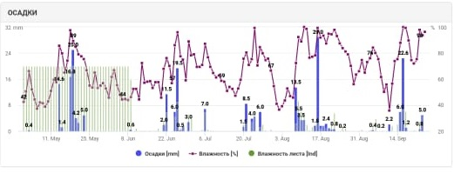
Рисунок 1 – Распределение осадков в зоне проведения исследований
по данным автоматической метеостанции Caipos, 2020 г.
Относительно среднесуточной температуры воздуха стоит отметить, что в теплый период 2018 г. она была близка к среднемноголетним значениям. Отмечается существенное повышение среднесуточной температуры в июле в сравнении с многолетними значениями. В теплый период 2019 и 2020 гг. среднесуточная температура воздуха была выше среднемноголетних значений, за исключением июня месяца 2020 г. Также отмечается повышение среднесуточной температуры в июле в сравнении с многолетними значениями. Высокие температуры воздуха в период цветения приводят к снижению озерненности колоса и негативно влияют на качество зерна пшеницы (таблица 3, рисунок 2).

Таблица 3 – Среднесуточная температура воздуха, ⁰С
Год | Апрель | Май | Июнь | Июль | Август | Сентябрь | Октябрь
Многолетняя норма | 5,3 | 13,7 | 20,0 | 20,9 | 18,9 | 12,5 | 4,9
2018 | 4,5 | 11,9 | 16,6 | 22,1 | 18,1 | 13,2 | 6,2
2019 | 5,4 | 15,4 | 18,5 | 23,1 | 19,4 | 10,9 | 7,3
2020 | 7,7 | 17,2 | 17,8 | 23,3 | 19,8 | 11,9 | –

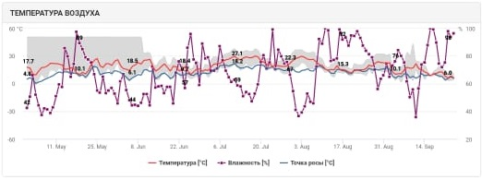
Рисунок 2 – График температурного режима в зоне проведения исследований
по данным системы Agrosmart, 2020 г.
3 Результаты исследований
3.1 Внедрение элементов точного земледелия на демонстрационном участке
В 2018 г. на базе производственно-показательного полигона ТОО «СХОС «Заречное» создана демонстрационная площадка по точному земледелию площадью 2000 га, которая в 2019 г. составила 2500 га и в 2020 г. достигла 3800 га.
ТОО «СХОС «Заречное» проведена оцифровка земельных участков сельскохозяйственного назначения с помощью цифровой платформы «Qoldau» на общей площади 22984,3 га, включая сенокосы и пастбища (4231,4 га).
Применение глифосатсодержащих препаратов в период проведения предпосевных обработок является важной составляющей сберегающего земледелия. Так в период ее проведения, качественная оценка засоренности полей дает ощутимую экономию средств защиты и денег.
Данные, полученные в условиях 2020 г. перед посевом, свидетельствуют, что все поля на момент проведения химической предпосевной обработки имели от низкой степени засоренности – по стерневым предшественникам, вторая культура после пара, до средней – на всех остальных полях. Таким образом, на примере поля №104.106 видно, что в условиях года не было возможности применения выборочного опрыскивания, при этом дистанционный мониторинг спутниковых снимков позволил своевременно провести качественную предпосевную обработку, которая в условиях ранней весны 2020 г. была проведена раньше, чем обычно (рисунок 3).
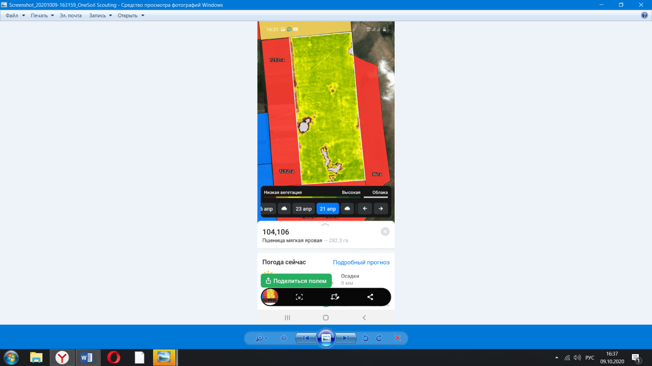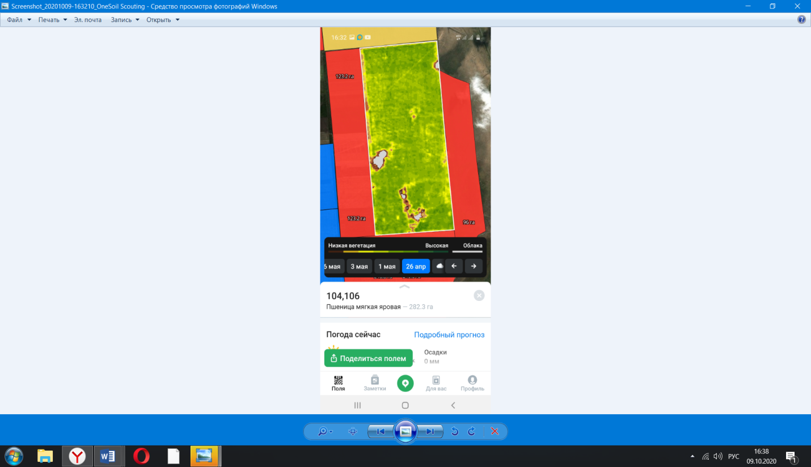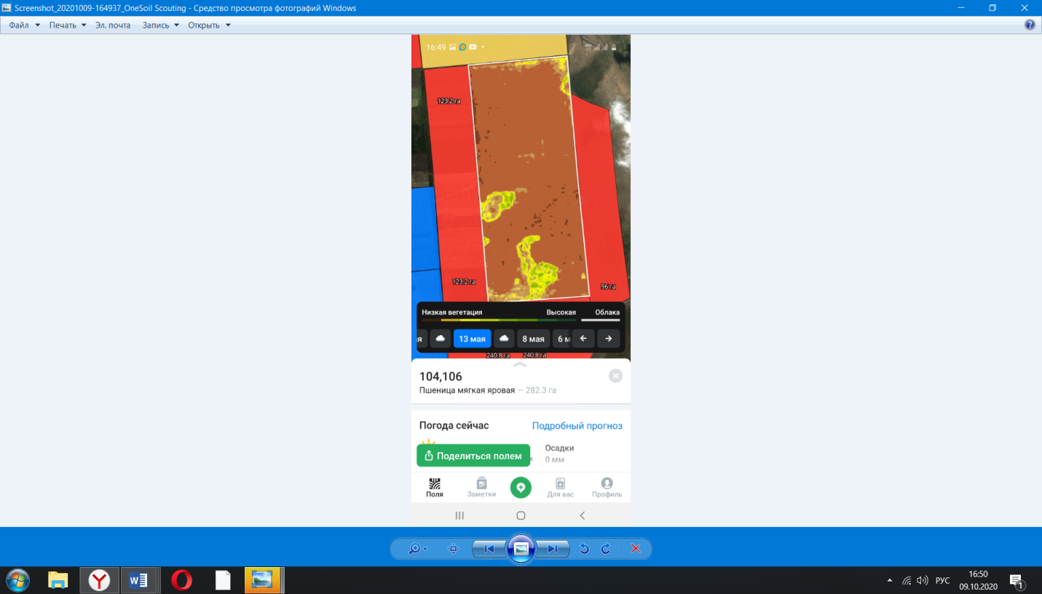
Рисунок 3 – Мониторинг индекса вегетации засорённости с целью своевременной
борьбы с сорной растительностью в период проведения предпосевной обработки

Самый простой этап внедрения элементов цифровых технологий в растениеводство – использование систем параллельного вождения и автопилотирования. Именитые мировые бренды устанавливают на свою технику данное оборудование, однако на рынке имеются и другие решения, позволяющие оснащать большинство используемой техники системами параллельного вождения и автопилотирования.
На полигоне ТОО «СХОС «Заречное» по внедрению элементов точного земледелия использовался опрыскиватель «Джон Дир 4730», оснащенный системой автопилотирования и системой WeedSeeker. Предпосевная химическая обработка проводилась на площади полигона. Использование системы автоматического вождения позволило снизить количество перекрытий, тем самым увеличивая точность движения агрегата по линиям и улучшая его производительность (рисунок 4). Таким образом, была достигнута экономия до 7% глифосата.
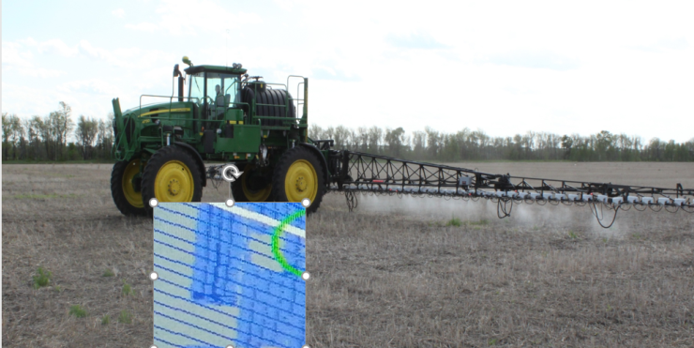
Рисунок 4 – Использование системы параллельного вождения, ТОО «СХОС «Заречное»

В целом стоит отметить, что при использовании систем автопилот в сравнении с ручным управлением всё зависит от опыта механизатора, при этом электронные системы управления сокращают количество ошибок допускаемых при управлении техникой.
Кроме того, одним из основных факторов сдерживания роста урожайности сельскохозяйственных культур является низкая обеспеченность почв элементами питания. Восполнить их недостаток возможно при внесении удобрений. Однако эффективность данного агроприема существенно зависит от соответствия принятых доз действительному содержанию элементов питания в почве. Существующая методика, при которой с.-х. товаропроизводители оценивают состояние всего поля при площади элементарного участка обследования в 75 га, устарела и малоэффективна. На смену ей приходят технологии дифференцированного внесения удобрений, которые позволяют менять дозу внесения в процессе движения агрегата по полю.
Чем меньше площадь элементарных почвенных участков, на которое будет разбито поле, тем более точной будет информация о наличии в почве элементов питания. При этом площадь элементарных участков рекомендуется определять – 0,5-1,0 га. На площадь элементарного участка может повлиять рельеф, система гидрологии, количество осадков, пестрота почвенного покрова. При более выровненных условиях площадь элементарного участка может быть увеличена до 5-10 га. Это весьма актуально для условий Северного Казахстана. Поскольку помимо прочих факторов увеличенные площади элементарных участков здесь являются более предпочтительными с экономической точки зрения на начальных этапах внедрения в хозяйствах системы точного земледелия.
В рамках настоящих исследований по космическим снимкам высокого пространственного разрешения в ArcGIS были созданы электронные карты полей ТОО «СХОС «Заречное» (рисунок 5).
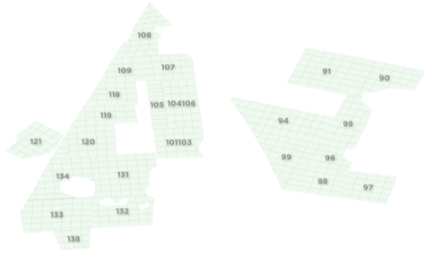
Рисунок 5 – Электронные карты полей ТОО «СХОС «Заречное»

Разбивка полей на элементарные участки осуществлялась при помощи утилиты RepeatingShapes [v. 1.5.152] (рисунок 6).
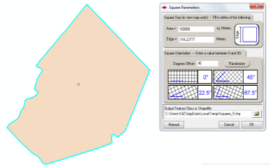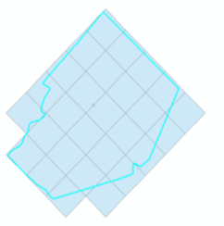
а б в
Рисунок 6 – Отдельные этапы процесса разбивки на элементарные участки
площадью 10 га электронной карты полей, ТОО «СХОС «Заречное», лист 1
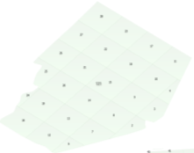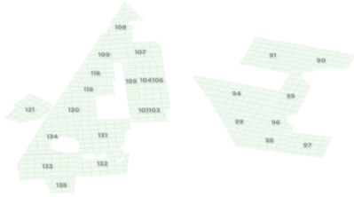
г д
а – полигон поля №121; б – задание параметров сетки в repeatingshapes [v.1.5.152];
в – созданная сетка; г – вид обрезанных по контуру поля элементарных участков;
д – общий вид полей хозяйства с элементарными участками
Рисунок 6, лист 2

На основе данных агрохимического обследования полей ТОО «СХОС «Заречное» за 2018 г. в QGIS 3,6 были созданы карты обеспеченности полей гумусом, подвижным фосфором, обменным калием, серой и азота нитратного. Для этого в свойствах каждого векторного слоя с элементарными участками полей хозяйства были применены стили дифференцированного окрашивания на основе логических правил, согласно степени обеспеченности почв соответствующими элементами питания (приложение А, рисунки А.1-А.5).
По данным обследования 30% площади изучаемых полей относятся к почвам с очень низким (менее 5 мг/кг), 38% – с низким (5-10 мг/кг), 18% – со средним (10-15 мг/кг), а также 14% (более 15 мг/кг) – с высоким содержанием азота нитратного. Максимальный показатель составлял 26,3 мг/кг, минимальный – 1,5 мг/кг.
Обеспеченность почв подвижным фосфором на низком уровне (20,01-50,00 мг/кг) отмечена на 2% площади, на высоком уровне (более 125,00 мг/кг) на 37% площади, 36% (50,01-100 мг/кг) – со средним содержанием. Отмечено повышенное содержание подвижного фосфора (100,01-125,00 мг/кг) у 25% элементарных участков. Максимальное содержание фосфора составляло 404, минимальное 31 мг/кг почвы.
Содержание серы в почве изучаемых полей у 41% элементарных участков было менее 5,0 мг/кг, у 27% находилось в диапазоне от 5,01-10,00 мг/кг, у 11% – от 10,01 до 15,00 мг/кг, у 19% – от 15,01 до 20, а также у 2% превышало 20 мг/кг.
На следующем этапе исследований приступили к разработке карт-заданий для дифференцированного внесения удобрений.
Согласно данным Рычаговой А.Ф. (1980) на южных черноземах в степной зоне Костанайской области при среднем уровне обеспеченности почв P₂O₅ припосевное внесение фосфорных удобрений в дозе 20 кг д.в. равносильно основному внесению 60 кг д.в.
В этой связи разработка карт-заданий дифференцированного внесения осуществлялась для азотно-фосфорного удобрения аммофоса под яровую пшеницу при посеве в соответствии со следующей шкалой обеспеченности почв подвижным фосфором (таблица 4).

Таблица 4 – Дозы аммофоса для дифференцированного внесения на опытных полях ТОО «СХОС «Заречное» в соответствии с их обеспеченностью подвижным фосфором
Степень обеспеченности почв подвижным фосфором по Чирикову, мг/кг | Доза аммофоса в физическом весе, кг/га
Очень низкая и низкая (< 50,00) | 38
Средняя (50,01-100,00) | 29
Повышенная, высокая и очень высокая (> 100,00) | 19

Согласно созданной карте-заданию были приняты следующие нормы внесения аммофоса: на площади 1240 га – 22 кг/га; 954 га – 33 кг/га; 61 га – 43 кг/га и 50 га на контрольные участки – без внесения (приложение А, рисунок А.6).
Внесение удобрений производилось посевным комплексом Bourgault (Канада), который специально для этого был доукомплектован электрическим актуатором и НК «Агронавигатор-дозатор» (приложение Х, рисунок Х.2). К данному навигационному комплексу, согласно инструкции, карты-задания можно создавать либо непосредственно в самом навигаторе, либо в программе GoogleEarth. Однако возможности этой программы уступают в функциональных возможностях специальным геоинформационным программным продуктам, таким как ArcGIS и QGIS. Так, для того чтобы задать норму внесения удобрений, ее необходимо вручную вписать в свойства полигона каждого элементарного участка. Для упрощения этой задачи при переносе аннотированных shape-файлов с элементарными участками полей в GoogleEarth был применён специальный шаблон стиля полигонов в соответствии с необходимой дозой удобрений.
Далее каждый элементарный участок был подготовлен в соответствии со следующей последовательностью действий:
1) находили в программе «Google Планета Земля» изображение поля, на котором будут производиться обработки;
2) в разделе «Мои метки» программы «Google Планета Земля» называли папки с картой-заданием по шаблону: «pk_название поля»;
3) для каждой ячейки в меню «Свойства» вводили данные о номере ячейки (N_UCH =) и требуемые нормы (NORMA =);
4) сохраняли местоположение как: «pk_название поля», формат KML.
Калибровка заслонки актуатора комплекса для внесения удобрения аммофос осуществлялась на основе сыпучести удобрения, согласно «Дополнению к руководству пользователя НК «Агронавигатор плюс». Полученные в результате калибровки значения указаны в таблице 5.

Таблица 5 – Калибровочная шкала для дифференцированного внесения аммофоса N – 12%, P₂O₅ – 52% с использованием НК «Агронавигатор-дозатор» в режиме «по положению»
Степень открытия заслонки, % | Сыпучесть удобрения, кг/сек
0 | 0,00
10 | 0,01
20 | 0,06
30 | 0,13
40 | 0,18
50 | 0,25
60 | 0,33
70 | 0,37
80 | 0,43
90 | 0,47
100 | 0,50

Для осуществления дальнейших работ в рамках проекта были подготовлены рабочие карты отбора почвенных образцов для проведения агрохимического анализа. Каждая точка отбора имеет географические координаты, что обеспечивает возможность многолетнего объективного контроля состояния почвенного покрова и мониторинга негативных и позитивных процессов.
Для оценки исходного состояния почвы по содержанию основных элементов минеральной пищи на полигоне проведено агрохимическое обследование на общей площади 4000 га: в 2018 г. – на 2200 га, в 2019 г. – на 1800 га, по результатам которого при посеве осуществлялось внесение удобрений (приложение Х, рисунок Х.3).
Современное агрохимическое обследование для определения точного содержания элементов питания выстраивается следующим образом. Формируются картосхемы отбора почвенных проб – разбивка всей исследуемой территории на элементарные участки одинакового размера.
1 вариант. С помощью специальных программ, таких как TrimbleAg, RepeatingShapes, где есть возможность нанести сетку с разбивкой в системе координат контура поля для проведения агрохимического обследования по элементарным участкам (рисунок 7).
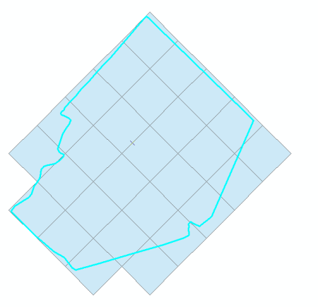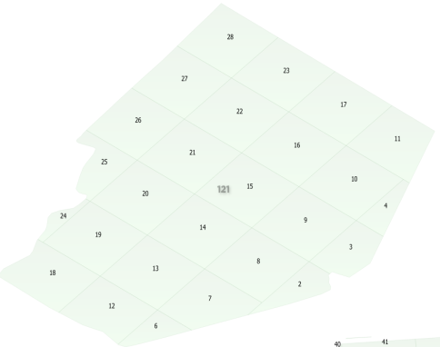
Рисунок 7 – Создание в системе координат контура поля для агрохимобследования

2 вариант. Сервис Qoldau.kz, на его основе по контурам полей создаётся сетка с разбивкой на элементарные участки на данный момент это бесплатный и самый простой способ (рисунок 8).
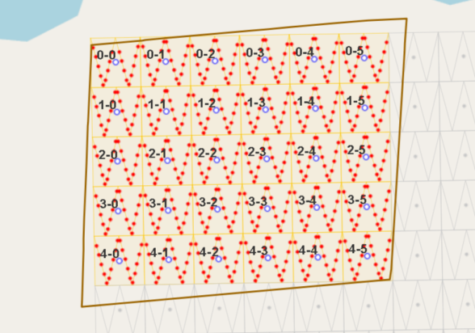
Рисунок 8 – Создание задания на агрохимобследование

Следующий этап – скачивание в KML-формате файла после заключения договора с лабораторией, который открывается на планшете в специальном приложении или с использованием приложения AgroConsultant которое доступно в GooglePlayМаркет для Android и активируется через личный кабинет на Qoldau и открывается с конкретно Вашим заданием. Стоит отметить, что для фермера при заключении договора на Qoldau доступен самостоятельный отбор почвы, который он может осуществить, руководствуясь приложением AgroConsultant (рисунок 9).
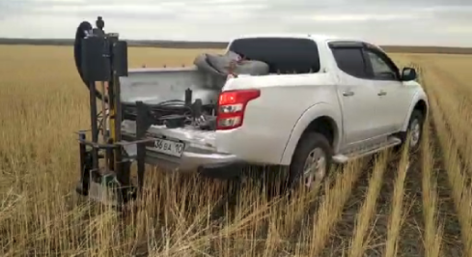
Рисунок 9 – Отбор почвенных образцов автоматическим пробоотборником

Отбор почвенных образцов осуществляется с помощью мобильного пробоотборника, руководствуясь техническим заданием в системе координат, с использованием планшета или специального GPS-приёмника.
После отбора смешанных образцов с каждого элементарного участка пакеты с почвой сдавались в собственную аккредитованную лабораторию для проведения соответствующих анализов (приложение Б).
На основе данных созданы картограммы обеспеченности по содержанию гумуса, подвижного фосфора, обменного калия, серы, а также обеспеченности нитратным азотом полей хозяйства (рисунок 10).
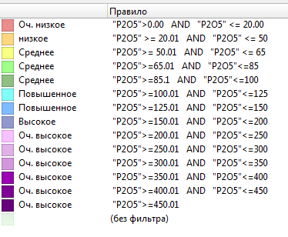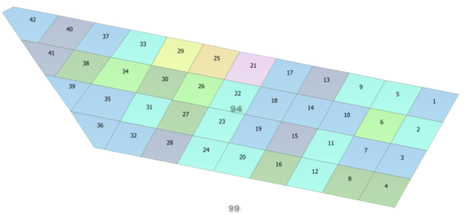
Рисунок 10 – Карта содержания подвижного фосфора на поле №94, ТОО «СХОС «Заречное»

С целью установления эффективности внесения удобрения на отдельных участках с разной степенью обеспеченности были предусмотрены контрольные участки, на которых удобрения либо не вносились вообще, либо была внесена средняя доза 29 кг в физическом весе. Карты-задания указаны на рисунках 11-13.
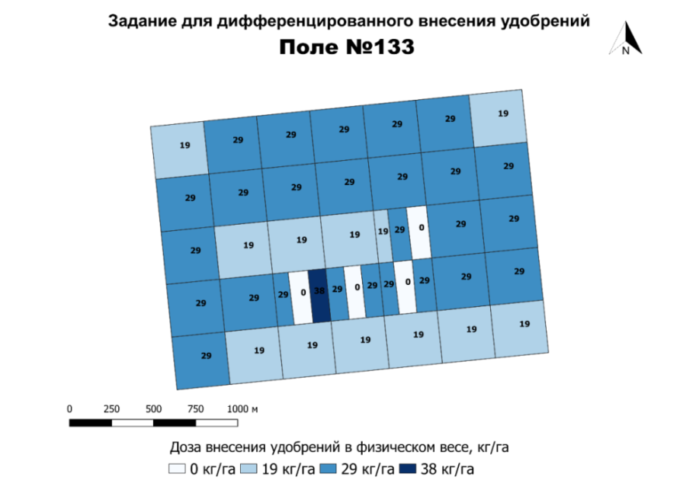
Рисунок 11 – Поле №133, ТОО «СХОС «Заречное», 2020 г.

На поле №133 всего было внесено 8,65 тонны удобрений на общей площади 350 га, из них с нормой по 38 кг/га на 3,35 га, 29 кг/га на площади 219,88 га, по 19 кг/га на площади 112,71 га, и 14,06 га осталось без внесения удобрений.
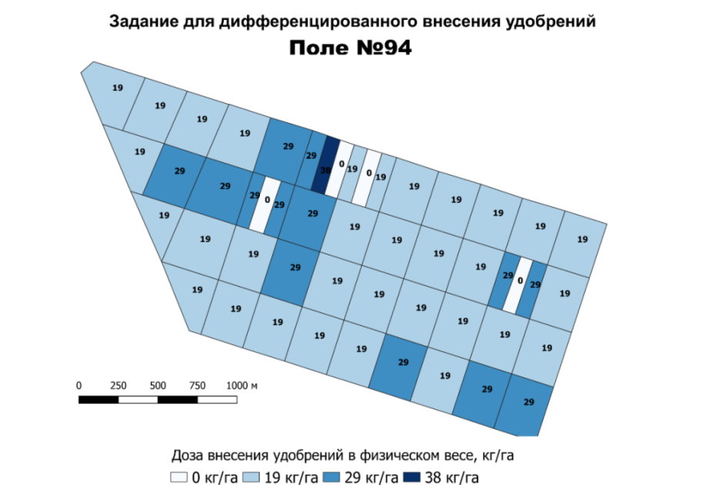
Рисунок 12 – Поле №94, ТОО «СХОС «Заречное», 2020 г.

На поле №94 всего было внесено 8,73 тонны удобрений на общей площади 417,74 га, из них с нормой по 38 кг/га на 3,2 га, 29 кг/га на площади 97,94 га, по 19 кг/га на площади 303,45 га, и 13,15 га осталось без внесения удобрений.
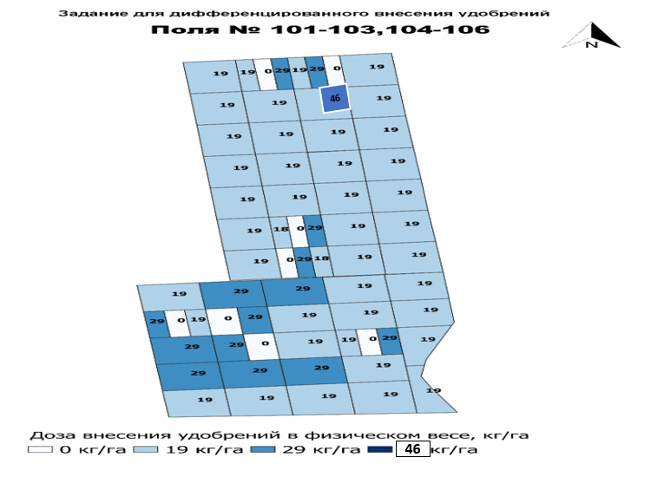
Рисунок 13 – Поля №101-103 и №104-106, ТОО «СХОС «Заречное», 2020 г.

На поле №101-103 суммарно было внесено 5,6 тонн удобрений на общей площади 255,5 га, из них с нормой по 29 кг/га на площади 93,27 га, по 19 кг/га на площади 145,56 га, и 16,63 га осталось без внесения удобрений;
На поле №104-106 суммарно было внесено 5,3 тонны на общей площади 281,5 га, из них с нормой с нормой 46 кг/га на площади 2 га, по 29 кг/га на площади 12,99 га, по 19 кг/га на площади 253,61 га, и 12,93 га осталось без внесения удобрений.
На поле №109 всего было внесено 4,2 тонны удобрений на общей площади 163,1 га, из них с нормой 40 кг/га на площади 2 га, с нормой 29 кг/га на площади 114,2 га, по 19 кг/га, на площади 33,59 га, и 13,35 га осталось без внесения удобрений.
Подготовлен семенной материал (тепловой обогрев, протравливание). Далее произведен посев совместно с дифференцированным внесением удобрений на полях №94, №101-103, №133, №109 общей площадью 1200 га с применением систем параллельного вождения. По итогам дифференцированного внесения фосфорных удобрений была выявлена экономия 25% минеральных удобрений.
Все работы по калибровке комплекса и подготовке карт-заданий осуществлялись согласно инструкции «Дополнению к руководству пользователя НК «Агронавигатор плюс».
Отработана технология дифференцированного внесения удобрений с использованием навигационного комплекса «Агронавигатор-дозатор» в условиях ТОО «СХОС «Заречное» и ТОО «Трояна». Разработаны рабочие карты отбора почвенных проб на остальных полях ТОО «СХОС «Заречное».
Следующим этапом внедрения элементов точного земледелия является регулирование пищевого режима почв посредством внесения минеральных удобрений. В результате проведенного агрохимического обследования были выявлены участки, требующие регулирования питательного режима почвы (приложение А, рисунок А.7).
Для установления эффективности различных норм при разных степенях обеспеченности в условиях производства нами в техническом задании для полей №109, №101-103, №104-106 и №94 были выделены контрольные области (приложение А, рисунок А.8) и проведена исследовательская работа (приложение Х, рисунок Х.4).
Дополнительно к запланированным исследованиям в базовом хозяйстве ТОО «Трояна» в соответствии с данными картограммы распределения подвижных форм фосфора по состоянию на 2020 г. была внедрена методика припосевного дифференцированного внесения удобрений.
Разработка карт-заданий дифференцированного внесения в ТОО «Трояна» осуществлялась для азотного удобрения карбамид в его физическом весе под пшеницу при посеве в соответствии со шкалой обеспеченности почв по азоту нитратному.
Так для оценки исходного состояния почвы по содержанию основных элементов минеральной пищи до посева были определены содержание нитратного азота (N-NO₃), подвижного фосфора (P₂O₅), обменного калия (K₂O) и подвижной серы (S) и содержание органического вещества в слое 0-30 см. Результаты анализов за 2020 г. приведены в таблице 6.

Таблица 6 – Содержание основных элементов питания в слое почвы 0-30 см перед посевом яровой пшеницы по результатам агрохимического обследования, ТОО «Трояна», 2020 г.
Поле/участок | N-NO₃, мг/кг | Обеспеченность | P₂O₅, мг/кг | Обеспеченность | К₂О, мг/кг | Обеспеченность | S, мг/кг | Обеспеченность | Гумус, % | Содержание
1 | 2 | 3 | 4 | 5 | 6 | 7 | 8 | 9 | 10 | 11
У.2-11 | 4,9 | очень низкая | 71 | средняя | 380 | очень высокая | 7,1 | средняя | 4,64 | средняя
У.2-12 | <2,8 | очень низкая | 76 | средняя | 310 | очень высокая | 4,3 | низкая | 4,36 | средняя
У.2-13 | <2,8 | очень низкая | 63 | средняя | 264 | очень высокая | 6,1 | средняя | 4,55 | средняя
У.2-14 | 6,5 | низкая | 96 | средняя | 264 | очень высокая | 19,2 | очень высокая | 4,73 | средняя
У.2-15 | 5,6 | низкая | 48 | низкая | 257 | очень высокая | 6,8 | средняя | 4,51 | средняя
У.2-16 | 8,7 | низкая | 65 | средняя | 244 | очень высокая | 14,0 | высокая | 5,27 | средняя
У.2-17 | 4,0 | очень низкая | 66 | средняя | 287 | очень высокая | 5,9 | низкая | 4,61 | средняя
У.3-11 | 5,4 | низкая | 71 | средняя | 191 | очень высокая | 6,6 | средняя | 4,35 | средняя
У.3-12 | 4,0 | очень низкая | 72 | средняя | 165 | высокая | 7,6 | средняя | 4,38 | средняя
У.3-13 | 3,5 | очень низкая | 70 | средняя | 347 | очень высокая | 4,4 | низкая | 4,85 | средняя
У.3-14 | 5,9 | низкая | 69 | средняя | 372 | очень высокая | 5,8 | низкая | 4,59 | средняя
У.3-15 | <2,8 | очень низкая | 56 | средняя | 353 | очень высокая | 5,3 | низкая | 4,88 | средняя

Продолжение таблицы 6
1 | 2 | 3 | 4 | 5 | 6 | 7 | 8 | 9 | 10 | 11
У.3-16 | 4,7 | очень низкая | 70 | средняя | 384 | очень высокая | 9,7 | повышенная | 5,19 | средняя
У.3-17 | 4,2 | очень низкая | 66 | средняя | 335 | очень высокая | 5,9 | низкая | 4,90 | средняя
У.4-11 | 5,2 | низкая | 65 | средняя | 337 | очень высокая | 7,8 | средняя | 4,68 | средняя
У.4-12 | 5,2 | низкая | 70 | средняя | 387 | очень высокая | 5,8 | низкая | 4,76 | средняя
У.4-13 | 5,2 | низкая | 67 | средняя | 403 | очень высокая | 4,3 | низкая | 4,90 | средняя
У.4-14 | 4,2 | очень низкая | 55 | средняя | 365 | очень высокая | 7,2 | средняя | 5,04 | средняя
У.4-15 | 4,8 | очень низкая | 52 | средняя | 322 | очень высокая | 5,7 | низкая | 4,80 | средняя
У.4-16 | 5,5 | низкая | 56 | средняя | 443 | очень высокая | 9,0 | повышенная | 5,15 | средняя
У.4-17 | 5,9 | низкая | 67 | средняя | 458 | очень высокая | 13,5 | высокая | 4,93 | средняя
V | 27,8 |  | 14,7 |  | 22,8 |  | 46,8 |  | 5,5

Если принять во внимание, что оптимальное содержание N-NO₃ не менее 10-15 мг/кг, то по данным 2020 г. почва, перед посевом яровой пшеницы имела низкую обеспеченность нитратами 2,8-8,7 мг/кг почвы (в слое 0-30 см). Оценивая содержание подвижного фосфора в почве, стоит отметить следующее – только 4,8% участков имело низкую обеспеченность, менее 50 мг/кг почвы, остальные участки имели среднюю степень. Содержание обменного калия на всех участках характеризовалось как очень высокое, то есть проблем с данным элементом не было.
Наиболее интересные данные были получены по содержанию подвижных соединений серы. 43% участков имело содержание от 4,3 до 5,9 мг/кг почвы, что соответствует низкой степени обеспеченности. 57% исследуемого участка имело средний и высокий уровень обеспеченности. Таким образом, в результате проделанной работы нами был произведён расчёт по внесению минеральных азотных удобрений (рисунки 14-15).
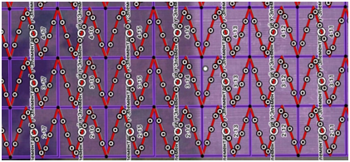
Рисунок 14 – Карта-схема отбора почвенных образцов с выделением
элементарных участков площадью по 5 га, ТОО «Трояна»
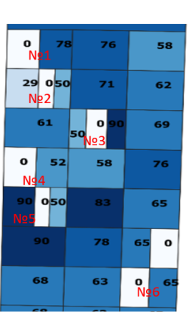
Рисунок 15 – Карта-схема дифференцированного внесения удобрений в ТОО «Трояна»
с выделением контрольных областей для каждой степени обеспеченности N-NO₃,
общая площадь обследуемого полигона 110 га

В результате наши исследования доказывают, что для практического использования технологий дифференцированного применения удобрений необходимо более точное определение особенностей внутрипольной вариабельности почвенного плодородия. На основании этого в дальнейшем можно построить схему минерального питания растений, ограничивающих продуктивность растения. Показано, что площадь внутрипольных участков с различным содержанием гумуса, подвижных форм фосфора, обменного калия и подвижных соединений серы имеют неоднородное распределение внутри одного поля.
Для построения наиболее полной картины результативности использования дифференцированного питания на производственном полигоне, нами был осуществлён комплекс мероприятий дистанционного и наземного контроля по выделенным площадкам.
Кроме этого на полигоне осуществлялось направленное влияние азотными удобрениями, которое подразумевает подкормку жидкими формами минеральных удобрений в течение вегетации яровой пшеницы. Основанием для проведения некорневой подкормки является измерение фактического уровня хлорофилла в листьях, которое осуществляется портативным прибором для листовой диагностики «N-тестер».
В период достижения растениями яровой пшеницы фазы развития «4-5 листьев – полное кущение» проводили фотометрическую диагностику растений пшеницы портативным прибором N-тестер «YARA» и анализ зеленой биомассы прибором GreenSeeker. Определение азотного статуса растений в этот период и своевременная его корректировка позволяют снизить воздействие неблагоприятных факторов и улучшить общее состояние растений (рисунки 16-17).
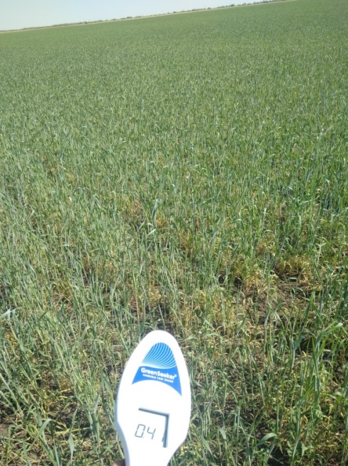
Рисунок 16 – Работа с портативным прибором Greenseeker на поле №109 уч. 9,
опыт с внесением жидкого удобрения «Страда N» на яровой пшенице
по стерневому предшественнику в норме 3,0 л/га, 13.07.2020 г.

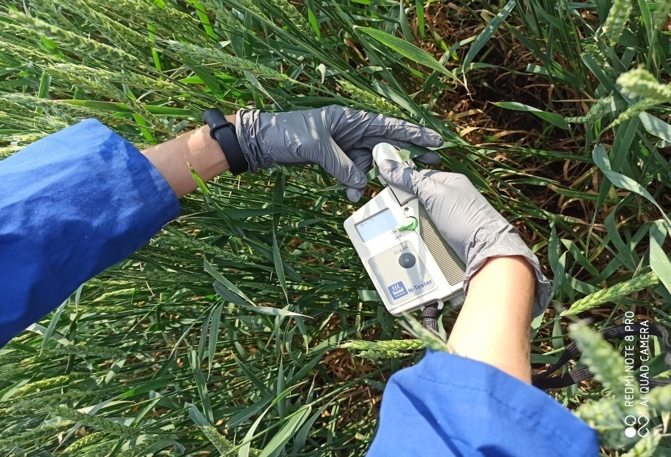
Рисунок 17 – Определение портативным прибором N-tester содержания азота
в листьях яровой пшеницы на семеноводческих посевах, 28.07.2020 г.

При значениях по стерневому предшественнику ниже 300-350 единиц, соответствующих низкому уровню обеспеченности азотом растений яровой пшеницы, а по паровому предшественнику – ниже 400 единиц, так же соответствующих низкому уровню обеспеченности растений азотом, проводили опрыскивание посевов яровой пшеницы с использованием опрыскивателя «John Deere 4730» жидким минеральным удобрением «Страда N» с нормой расхода – 3,0 л/га, расхода рабочей жидкости – 100-150 л/га, при скорости ветра не выше 3-4 м/с. Данное удобрение используется для некорневых подкормок растений. Концентрация азота в составе удобрения – 27%.
С целью дополнительной диагностики степени обеспеченности растений яровой пшеницы азотом в фазу развития «4-5 листьев – полное кущение» применяли аэрофотосъемку беспилотным летательным аппаратом GeoScan 101. Это позволило полученные индексные изображения GDVI отнормировать по значениям N-тестера по данным наземных измерений.
Данные по облету полей беспилотным летательным аппаратом GeoScan 101 послужили основой для создания карты дифференцированного внесения некорневого питания. Построение карт предписаний осуществляется на основе учета состояния растительности (рисунок 18).
Рисунок 18 – Этапы создания технологической карты дифференцированного внесения
азотного некорневого питания для поля №109, 2019 г.

Так расчетные дозы жидкого минерального удобрения «Страда N» были экспериментально внесены в дозах 1,5; 3,0 и 5,0 л/га в период кущения с дальнейшим отслеживанием всех морфометрических показателей (приложение Х, рисунок Х.5).
Рассматривая показания N-тестера и содержание азота в листьях растений яровой пшеницы в период «выход в трубку – колошение», по результатам внесения жидкого удобрения можно отметить увеличение данных показателей, что свидетельствует о положительной динамике по азотному статусу растений. Так, увеличение показаний N-тестера с учетом некорневого питания по стерневому предшественнику составило 123 единицы, по паровому – 163. Прибавка содержания азота в листьях яровой пшеницы в переводе на сухое вещество составила 0,22% – по стерне, 0,27% – по пару (таблица 7).

Таблица 7 – Данные об изменении азотного статуса растений яровой пшеницы к периоду «выход в трубку – колошение» в зависимости от применения некорневого питания
Варианты | Содержание азота
Варианты | увеличение показаний прибора (коэффициент N-тестера) | прибавка азота  (сухое вещество), %
Контроль (без обработки) | – | –
Некорневое питание по стерневому предшественнику | +123 | 0,22
Некорневое питание по паровому предшественнику | +163 | 0,27

В результате использования предлагаемого способа возделывания яровой пшеницы с дифференцированным некорневым внесением азотного удобрения урожайность яровой пшеницы по стерневому предшественнику возросла на 38,5% по сравнению с контролем. По паровому предшественнику прибавка урожая на варианте с внесением жидкого удобрения «Страда N» с нормой расхода 3,0 л/га составила 24,3% (таблица 8).

Таблица 8 – Эффективность применения дифференцированного некорневого питания растений яровой пшеницы
Варианты | Прибавка урожая, %
Контроль (без обработки) | –
Некорневое питание по стерневому предшественнику | 38,5
Некорневое питание по паровому предшественнику | 24,3

Аэрофотосъемка с беспилотника дает более масштабные и подробные данные в высоком разрешении (в том числе, цифровые снимки), позволяют работать в любую погоду (кроме ветра), обследуют большие площади посевов. Однако важным условием для корректного функционирования камеры является достаточное освещение.
Обследование сельскохозяйственных полей при помощи аэрофотосъемки позволяет оптимизировать агротехнические операции, выявлять различные стрессы растений, что способствует снижению экономических затрат на производство растениеводческой продукции.
В 2019 г. ТОО «СХОС «Заречное» был приобретен беспилотный летательный аппарат (БПЛА) «Geoscan 101», оснащенный мультиспектральной камерой Sony A6000. Также есть парашют, который обеспечивает мягкую посадку. Полетное задание для беспилотника создается в программе «Geoscan Planer», достаточно выделить границы исследуемого поля или загрузить из файла, и программа отправит его на беспилотник (рисунки 19, 20).
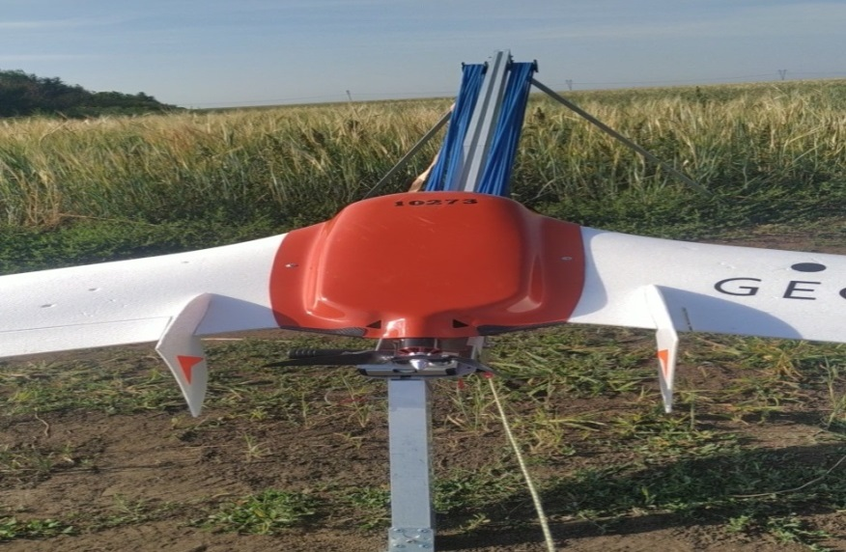
Рисунок 19 – Запуск с катапульты БПЛА «Geoscan 101», ТОО «СХОС «Заречное»

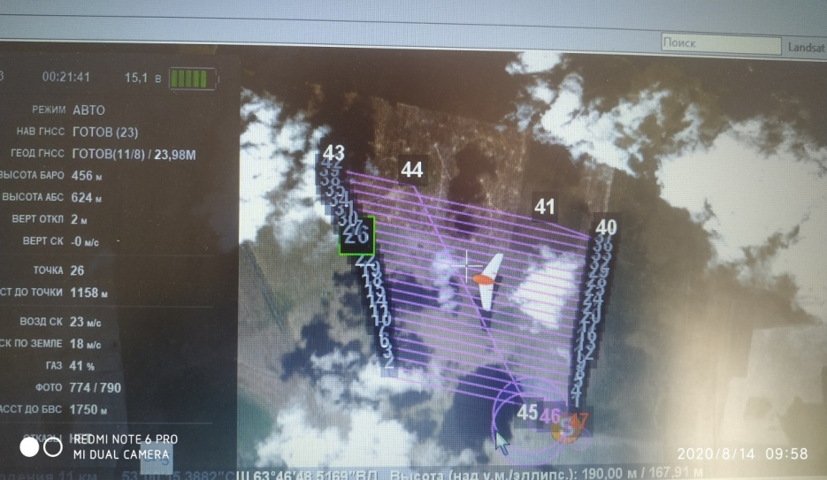
Рисунок 20 – Полетное задание для БПЛА «Geoscan 101», ТОО «СХОС «Заречное»

Полученные снимки обрабатываются в программе «Agisoft Metashape», рассчитываются вегетационные индексы (рисунок 21).
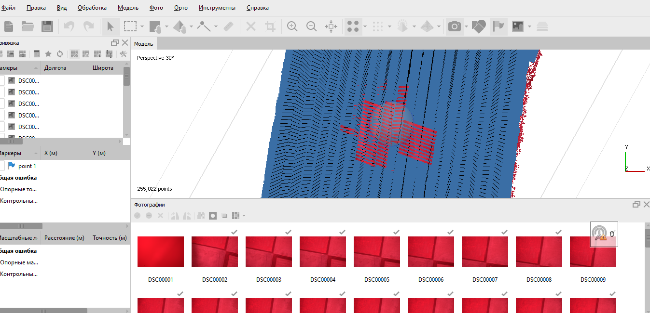
Рисунок 21 – Обработка снимков с БПЛА «Geoscan 101» в программе «Agisoft Metashape»,
ТОО «СХОС «Заречное»
Аэрофотосъемка исследуемой территории производилась на высоте 300 метров с помощью камеры MicasenseRed-Edge, с одновременным получением фотографических изображений объекта в различных участках (зонах) спектра электромагнитных волн.
Съемка производилась над 19 полями в пяти спектральных диапазонах: синий, зеленый, красный, крайний красный, ближний инфракрасный. Общая площадь снимаемой территории составила 3800 га.
Данные аэрофотосъемки были обработаны специализированным фотограмметрическим программным обеспечением для получения многоканальных (мультиспектральных) карт полей и ортофотопланов.
По результатам аэрофотосъемки для каждого поля были сформированы следующие продукты: ортофотоплан, плотное облако точек, цифровая модель поверхности (карта высот), обработанная цифровая модель поверхности, текстурированная геопривязанная модель территории (3-D модель). На основе созданных ортофотопланов строились индексные карты состояния растительности (рисунок 22).
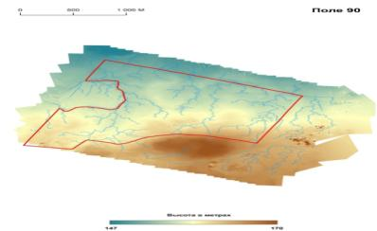
Рисунок 22 – Цифровая модель рельефа и водотоки для поля №90

На основном этапе обработки и анализа изображений были построены карты нормализованного вегетационного индекса (NDVI) и нормализованного вегетационного индекса зелености (GNDVI) с использованием спектральных каналов ближнего инфракрасного (NIR), красного (RED), красного края (REDEDGE), зеленого (GREEN).
NDVI (NormalizedDifferenceVegetationIndex) – нормализованный относительный индекс растительности – простой количественный показатель количества фотосинтетически активной биомассы (обычно называемый вегетационным индексом).
Расчет NDVI базируется на двух наиболее стабильных (не зависящих от прочих факторов) участках спектральной кривой отражения сосудистых растений. В красной области спектра проявляется максимум поглощения солнечной радиации хлорофиллом высших сосудистых растений, а в инфракрасной области находится область максимального отражения клеточных структур листа.
В результате проведённой аэрофотосъёмки получен индекс NDVI. В фазу кущения среднее значение NDVI на поле №94 колебалось от 0,4-0,5, отклонение от средней указывало о возможной сильной засорённости посевов (рисунок 23). В ходе наземного исследования было подтверждено, что данные участки имели сильную степень засорения однолетними просовидными сорняками. Таким образом, применение подобных данных в сельском хозяйстве весьма оправдано.
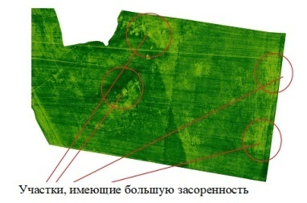
Рисунок 23 – Обнаружение участков с большим уровнем засоренности при помощи БПЛА,
ТОО «СХОС «Заречное»

Аналогичные работы проведены и на поле №107. Там тоже отмечен сильный уровень засорения просовидными (рисунок 24), что подтверждено наземным обследованием. Просовидные сорняки развиваются быстрее, чем пшеница и подавляют её рост, что в свою очередь сказывается на урожае. На особенно сильно засоренных участках NDVI около 0,3 и низкие значения N-тестера (содержание азота в растениях). На карте NDVI не видно голых участков поля, в то время как пшеница ещё не сомкнулась в рядки, что является признаком сильной засорённости.
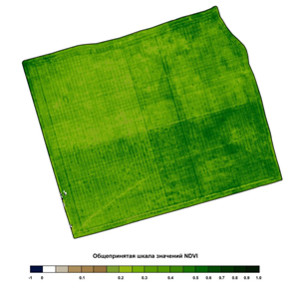
Рисунок 24 – Общепринятая шкала значений NDVI
Научные исследования за период 2018-2020 гг., проводимые на полигоне по точному земледелию ТОО «СХОС «Заречное» на площади 4000 га, показали эффективность средств дистанционного зондирования Земли (ДЗЗ) в части точного определения этапов созревания культуры. Параллельно с использованием беспилотного летательного аппарата (БПЛА) мониторинг производился и с применением спутниковых снимков (рисунок 25).
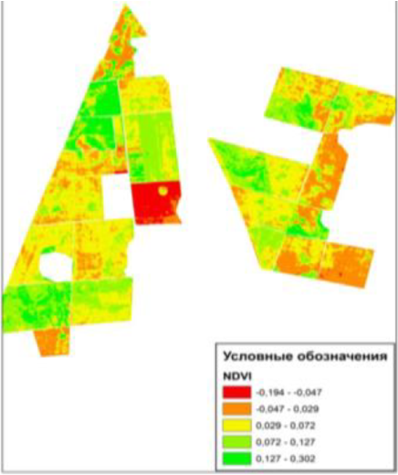
Рисунок 25 – Мониторинг NDVI-снимков по полям в период вегетации 2019 г.,
ТОО «СХОС «Заречное»

Так мониторинг индекса вегетации в целом по полям полигона позволил выявить следующее в условиях 2019 г. В первых числах августа наблюдалось естественное снижение индекса, что было связано с укорачиванием более чем на 14 дней вегетационного периода из-за неординарно острой засухи и отсутствия продуктивных осадков, что в более сильной степени проявилось по стерневым предшественникам на полигоне. Более высокий индекс от 0,127 до 0,302 принадлежал полям, на которых возделывалась культура по паровому предшественнику. Индекс в диапазоне от -0,194 до -0,047 имели паровые поля после обработки.
Известно, что в Северном Казахстане одним из основных лимитирующих факторов урожайности зерновых культур, в том числе и яровой пшеницы, являются запасы продуктивной влаги. Распространённым способом накопления влаги на полях является паровое поле. Эффективность парования во многом зависит от того, насколько чистым от сорной растительности его удастся сохранить. Использование нормализованного индекса вегетации очень хорошо себя зарекомендовало в период проведения предпосевной кампании и при обработке паровых полей.
Так на примере одного из полей ТОО «СХОС «Заречное» видно, что при обработке глифосатсодержащими препаратами был допущен огрех. В целом после обработки по всему полю данный индекс снизился, а оставшуюся зелёную полосу, которую, кстати, с края поля не сильно заметно, после изучения спутниковых снимков также обработали (рисунок 26).
Рисунок 26 – Спутниковый снимок с обнаружением огрехов хим. обработки парового поля, ТОО «СХОС «Заречное»

Алгоритм оценки состояния посевов по спутниковым данным позволяет проводить оценку на уровне региона, района и отдельного хозяйства, где оценивается состояние посевов на каждом отдельном поле. Карты оценки посевов создаются на каждую безоблачную дату съемки.
Наземные маршрутные обследования проводятся в основные фазы по всем тестовым полям, оценка состояния посевов по данным ДЗЗ построена таким образом, что на территории, соответствующей объекту «пашня», оценивается каждый пиксель спутникового растра. Тем не менее, процентное соотношение градаций оценки состояния посевов наземных и спутниковых данных, практически совпадают. Однако в 2018-2020 гг. оценка состояния некоторых посевов зерновых культур по наземным обследованиям полей в хозяйстве и с помощью спутниковых данных несколько отличалась – по данным ДЗЗ ниже процент хорошего состояния посевов. Так фактическая урожайность зерновых (яровая пшеница) в 2018 г. составила 25,4 ц/га, в 2019 г. – 13,2 ц/га, в 2020 г. – 17,2 ц/га (приложение В).
При этом значительные коррективы в виды на урожай в условиях Северного Казахстана может внести погода. Так на посевах с наиболее ранними сроками посева (первая декада мая) в условиях 2020 г. налив зерна происходил в условиях чрезвычайно жаркой погоды при отсутствии атмосферных осадков и суховеях. При этом в фазу колошения на данных полях отмечался индекс вегетации в пределах 0,5, а визуальная оценка посевов позволяла сделать выводы об ожидаемом урожае на уровне 12-15 ц/га. Однако фактическая погода, как указывалось выше, не позволила нормально налиться зерну, что снизило урожай в 2 раза.
Стоит также отметить, что уровень агротехники, применение современных технологий позволили максимально сократить на полигоне влияние неблагоприятных факторов, снизить затраты на производство продукции и получить уровень урожая, превышающий среднеобластной уровень (приложение Г).
На следующем этапе исследований была установлена урожайность на контрольных элементарных участках полей №101-103, №104-106 и №109 с помощью системы картирования урожайности комбайна John Deere. Карты урожайности, на основе которых осуществлялось сравнение, представлены на рисунках 27-31.
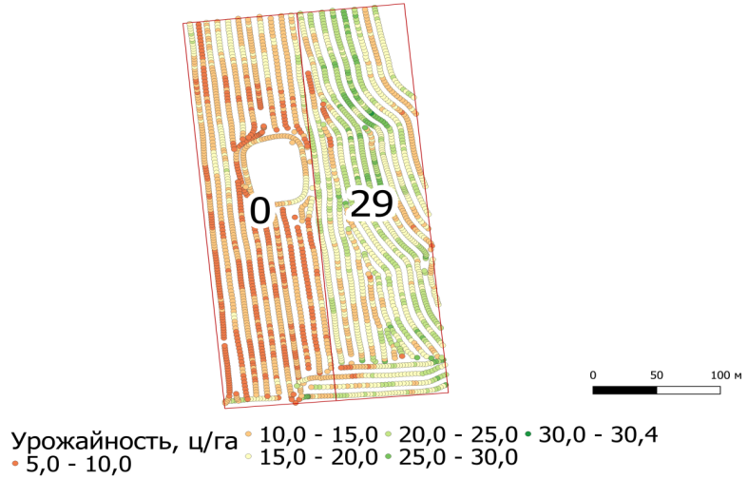
Рисунок 27 – Урожайность на контрольном элементарном участке 14, поля №104-106

На рисунке 27 отчётливо видно, что на контрольном варианте большинство элементарных точек учёта окрашено в оранжевые и красные цвета, что соответствует урожайности в пределах от 5 до 15 ц/га, в то время как на варианте с внесением удобрений расположено множество точек с зелёной окраской, что соответствует урожаю выше 20 ц/га. При этом следует отметить отчётливые границы между вариантами и равномерность окраски внутри полигонов. Согласно проведённому анализу полученных данных на участке без внесения удобрений средняя урожайность составила 14,1 ц/га, а на варианте с внесением 29 кг/га в физическом весе аммофоса – 22,5 ц/га. Следовательно, прибавка от внесения удобрений составила 8,4 ц/га.
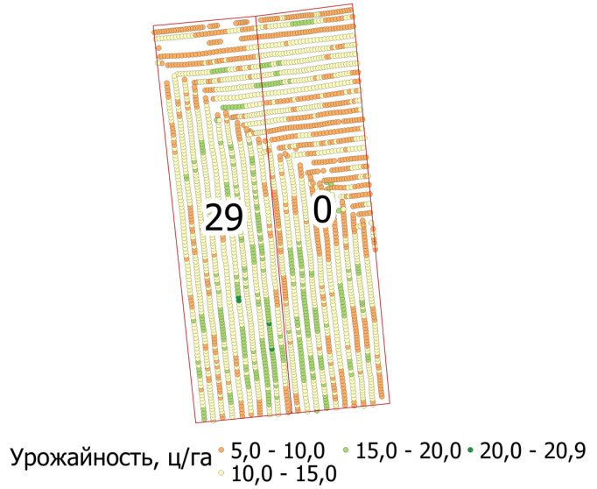
Рисунок 28 – Урожайность на контрольном элементарном участке 15, поля №104-106
На рисунке 28 отображены результаты сравнения на участке 15 поля №104-106. На контрольном варианте выделяется скопление точек оранжевой окраски площадью примерно 1/3 участка, на том же уровне, но на варианте с внесением удобрений, также как и на большей площади участка отображены точки с белой окраской, что соответствует урожайности от 10 до 15 ц/га. Два смежных прохода комбайна на границе между участками на большем протяжении свидетельствуют о более высокой урожайности при внесении удобрений. Средняя урожайность на участке без внесения удобрений составила 13,2 ц/га, а на варианте с внесением 29 кг/га в физическом весе аммофоса составила 14,6 ц/га. Прибавка составила 1,4 ц/га.
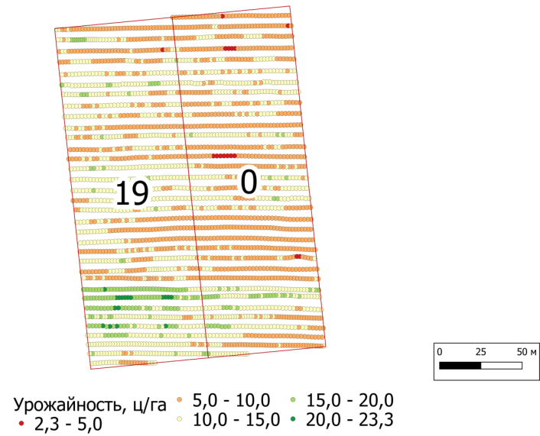
Рисунок 29 – Урожайность на контрольном элементарном участке 18, поля №101-103

На рисунке 29 указаны данные картирования урожайности на участке 18 поля №101-103. На нём можно увидеть оранжевые и белые полосы, проходящие через оба варианта опыта, чёткой границы между вариантами не наблюдается. Однако, средняя урожайность на контрольном варианте равна 11,6 ц/га, а на варианте с внесением аммофоса в дозе 19 кг/га в физ. весе составила 14,0 ц/га. Разница между вариантами – 2,4 ц/га.
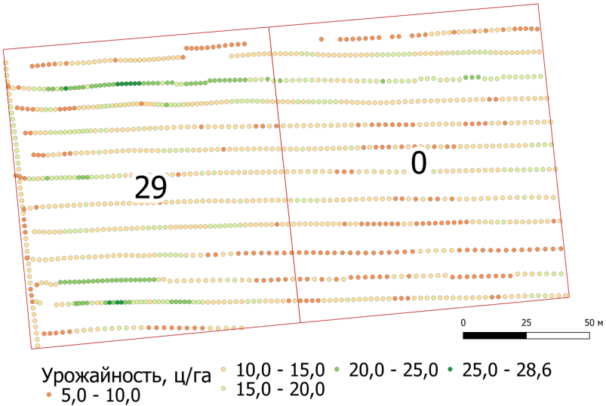
Рисунок 30 – Урожайность на контрольном элементарном участке 2, поля №101-103
На рисунке 30, отображающем данные картирования урожайности на участке 2, поля №101-103 можно рассмотреть 11 проходов комбайна через оба варианта сравнения. На большинстве таких линий виден переход в окраске в сторону увеличения урожая при движении в сторону варианта с внесением удобрений. По результатам анализа средняя урожайность на участке без внесения удобрений составила 15,1 ц/га, а на варианте с внесением 29 кг/га в физическом весе аммофоса – 16,9 ц/га, что превышало контроль на 1,8 ц/га.
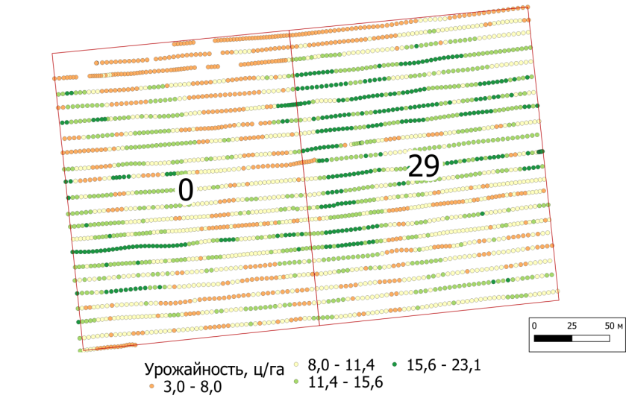
Рисунок 31 – Урожайность на контрольном элементарном участке 6, поля №109

Аналогичная картина наблюдается и на рисунке 31, на котором отображены результаты картирования урожайности на шестом участке поля №109. На границе контрольного и опытного вариантов урожайность на большинстве полос повышается. Средняя урожайность по результатам всех наблюдений на контроле равнялась 10,5 ц/га, а на варианте с внесением 29 кг/га в физическом весе аммофоса составила 14,2 ц/га. Прибавка составила 3,7 ц/га.
Таким образом, по результатам сравнения карт урожайности комбайна John Deere на соседних элементарных участках были получены следующие прибавки от внесения аммофоса: в дозе 29 кг/га на участках с низкой степенью обеспеченности P₂O₅ – 1,4; 1,8; 3,7 и 8,4 ц/га, а также 2,4 ц/га на участке с внесением 19 кг/га со средней обеспеченностью подвижным фосфором.

3.2 Экономическая эффективность возделывания яровой пшеницы
в зависимости от обеспеченности почвы элементами питания
Основной результат возделывания сельскохозяйственных культур всегда приходится на уборку и складывается из прибыльности производства.
По результатам расчета экономической эффективности при дифференцированном внесении минеральных удобрений в 2019 г. стоит отметить увеличение затрат на внесение удобрений при разных степенях обеспеченности подвижным фосфором. Однако данное мероприятие во всех вариантах оказалось прибыльным. Так, внесение минеральных удобрений при посеве на поле №94 было более эффективным на варианте средней степени обеспеченности фосфором – рентабельность выше контроля на 13,2%. На поле №107 при высокой и средней степенях обеспеченности получена самая высокая рентабельность 86,0 и 85,3%, что было выше их контрольных вариантов на 40,3 и 11,7% соответственно.
Относительно экономики производства зерна яровой пшеницы с применением некорневого питания растений можно отметить как наиболее выгодный по двум типам предшественников вариант применения некорневого удобрения Страда N в дозе 3,0 л/га, рентабельность которого была выше контрольного варианта на поле №109 на 49,4%, а на поле №107 – на 43,8%.
Анализируя экономическую эффективность дифференцированного внесения удобрений по стерневым предшественникам в 2020 г. стоит отметить, что максимальная прибыль 86 111 тнг. была получена на варианте с внесением удобрения аммофос 19 кг/га в физическом весе или 10 кг по д.в. при повышенной степени обеспеченности почвы по фосфору.
По паровому предшественнику максимальная прибыль была получена на варианте 29 кг аммофоса в физическом весе или 15 кг по д.в. 184 744 тнг. при средней степени обеспеченности почвы по фосфору (таблица 9).
Кроме того в условиях 2020 г. было эффективным некорневое азотное питание растений. По результатам опытов, заложенных по стерневому и паровому предшественникам на производственном полигоне, получена высокая прибавка урожая, что также привело к увеличению прибыли на вариантах некорневого питания растений. Так применение Страда N в дозе 3,0 и 5,0 л/га по стерневому предшественнику увеличило прибыль на 6 913 и 24 077 тнг. на 1 га, соответственно. При этом применение этих же дозировок по паровому предшественнику увеличило прибыльность производства на 45 429 и 59 939 тнг. соответственно.
В целом же внесение удобрений в 2020 г. принесло высокий экономический эффект, что непосредственно связано с обильным увлажнением почвы в весенний период, как следствие лучшим развитием корневой части растений на вариантах с внесением удобрений, что при последующих засушливых условиях позволило сформировать лучший урожай, чем на контрольных участках.

3.3 Разработка биопрепарата на основе культур азотобактера для повышения урожайности сельскохозяйственных культур
Из почвы полигона выделены 8 перспективных штаммов микроорганизмов, способных стимулировать рост растений, фиксировать азот и обладающих антифунгальной активностью.

Таблица 9 – Совокупные затраты на 1 га возделывания яровой пшеницы, 2020 г.
№ поля | Вариант | Урожайность, ц/га | Уборка с измельчением соломы, тнг./га | Отвоз зерна от комбайнов, сортировка тнг./га | Затраты на возделывание, тнг./га | Всего затрат, тнг./га | Валовой продукции, тнг. | Прибыль, тнг./га | Рентабельность, %
1 | 2 | 3 | 4 | 5 | 6 | 7 | 8 | 9 | 10
94 | Очень высокое (контроль) | 13,0 | 1235 | 260 | 51146 | 52641 | 97500 | 44859 | 85,2
94 | Очень высокое (норма 19) | 15,7 | 1492 | 314 | 54757 | 56563 | 117750 | 61187 | 108,2
94 | Среднее (контроль) | 11,3 | 1074 | 226 | 51146 | 52446 | 96050 | 43604 | 83,1
94 | Среднее (норма 29) | 14,7 | 1397 | 294 | 56563 | 58254 | 110250 | 51996 | 89,2
109 | Среднее (контроль) | 11,7 | 1112 | 234 | 51146 | 52492 | 87750 | 35258 | 67,2
109 | Среднее (норма 29) | 14,1 | 1340 | 282 | 56563 | 58185 | 105750 | 47565 | 81,7
109 | Среднее (норма 40) | 14,2 | 1349 | 284 | 58736 | 60369 | 106500 | 46131 | 76,4
109 | Повышенное (контроль) | 12,3 | 1169 | 246 | 51146 | 52561 | 104550 | 51989 | 98,9
109 | Повышенное (норма 19) | 16,8 | 1596 | 336 | 54757 | 56689 | 142800 | 86111 | 151,9
109 | Повышенное (норма 29) | 17,6 | 1672 | 352 | 56563 | 58587 | 132000 | 73413 | 125,3
104.106 | Очень высокое (контроль) | 16,4 | 1558 | 328 | 49481 | 51367 | 123000 | 71633 | 139,4
104.106 | Очень высокое (норма 19) | 19,9 | 1891 | 398 | 53092 | 55381 | 169150 | 113769 | 205,4
104.106 | Очень высокое (норма 29) | 21,3 | 2024 | 426 | 54898 | 57348 | 181050 | 123702 | 215,7
104.106 | Высокое (норма 46) | 17,5 | 1663 | 350 | 58210 | 60223 | 131250 | 71027 | 117,9
104.106 | Среднее (контроль) | 17,4 | 1653 | 348 | 49481 | 51482 | 130500 | 79018 | 153,5
104.106 | Среднее (норма 19) | 18,5 | 1758 | 370 | 53092 | 55220 | 138750 | 83530 | 151,3
104.106 | Среднее (норма 29) | 21,4 | 2033 | 428 | 54898 | 57359 | 160500 | 103141 | 179,8
101.103 | Среднее (контроль) | 15,3 | 1454 | 306 | 49481 | 51241 | 114750 | 63509 | 123,9
Продолжение таблицы 9
1 | 2 | 3 | 4 | 5 | 6 | 7 | 8 | 9 | 10
 | Среднее (норма 29) | 21,6 | 2052 | 432 | 54481 | 56965 | 162000 | 105035 | 184,4
 | Повышенное (контроль) | 11,8 | 1121 | 236 | 49481 | 50838 | 88500 | 37662 | 74,1
 | Повышенное (норма 19) | 14,4 | 1368 | 288 | 53092 | 56404 | 108000 | 51596 | 91,5
 | Повышенное (норма 29) | 17,4 | 1653 | 348 | 54898 | 56899 | 130500 | 73601 | 129,3
стерневой предшественник | Контроль | 14,0 | 1330 | 280 | 51146 | 52756 | 105000 | 52244 | 99,0
стерневой предшественник | Норма 3,0 л/га | 15,5 | 1473 | 310 | 55310 | 57093 | 116250 | 59157 | 103,6
стерневой предшественник | Норма 5,0 л/га | 18,2 | 1729 | 364 | 58086 | 60179 | 136500 | 76321 | 126,8
по пару | Контроль | 23,6 | 2242 | 472 | 49481 | 52195 | 177000 | 124805 | 239,1
по пару | Норма 3,0 л/га | 26,7 | 2537 | 534 | 53645 | 56716 | 226950 | 170234 | 300,2
по пару | Норма 5,0 л/га | 29,0 | 2755 | 580 | 56421 | 59756 | 246500 | 184744 | 309,2
Примечание: * Стоимость применения удобрений на 1 га: аммофос 19 кг – 3611 тнг.; аммофос 29 кг – 5417 тнг.; аммофос 40 кг – 7590 тнг.; аммофос 46 кг – 8729 тнг.; Страда N – 1388 тнг.
** Стоимость зерна яровой пшеницы: IV-й класс – 75 000 тнг./тонна; II-III-й класс – 85 000 тнг./тонна; I класс – 90 000 тнг./тонна.

На основании полученных результатов созданы 4 ассоциации из консорциумов микроорганизмов для дальнейших исследований в вегетационных и полевых условиях. Биопрепараты использовали в жидкой форме. Состав ассоциаций: №1 ассоциация – Azotobacter sp. штамм Az 9/2 + Agrobacter sp. штамм Az 6; №2 ассоциация – Azotobacter sp. штамм Az 34 + Azotobacter sp. штамм Az 13 + Azotobacter chroococcum sp. штамм Az 4/3; №3 ассоциация – Rhizobium leguminosarum штамм Rh-1 + Rhizobium leguminosarum штамм Rh-4 + Rhizobium leguminosarum штамм Rh-5; №4 ассоциация – Azotobacter chroococcum штамм Az 4/3 + Agrobacter sp. штамм Az 6 +Rhizobium leguminosarum штамм Rh-5 + Rhizobium leguminosarum штамм Rh-1.
Проведен подбор оптимальных условий хранения с разными видами носителей для штамма азотфиксирующей бактерии Azotobacterсhrooccocum Az-34: альгинат, силикагель, глина, мука (рисунок 32).
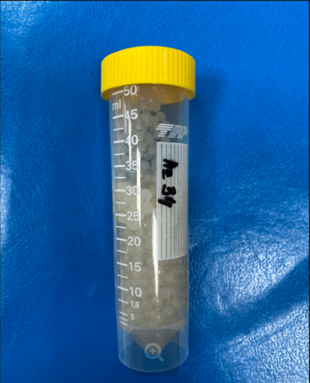 | 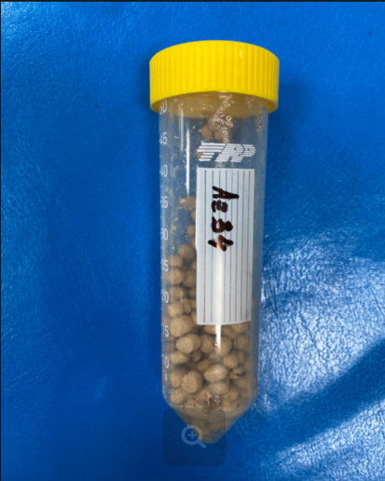
а | б
а – Azotobacter сhrooccocum Az-34 в альгинатных носителях;
б – Azotobacter сhrooccocum Az-34 в гранулах с использованием пшеничных отрубей
Рисунок 32 – Хранение в разных видах носителей для штамма азотфиксирующей бактерии Azotobacter сhrooccocum Az-34

При изучении влияния носителей с альгинатом на жизнеспособность исследуемых штаммов в течение трех месяцев величина титров в среднем составляла 1,3×10⁹-7,8×10¹¹ КОЕ/мл, и на 3, 5 месяцы количество снизилось на три порядка. В силикагеле и глине титр жизнеспособных клеток придерживается на одном уровне, в пшеничной муке в течение всего опыта наблюдался рост количества исследуемого штамма бактерий Azotobacter сhrooccocum Az-34 и составлял 4,0×10⁹ КОЕ/мл.
Проведено исследование по поиску и оценке выживаемости азотобактера в разных формах биопрепарата. Известно, что из всех микрокапсул по себестоимости дорогим остается альгинат натрия (рисунок 33).
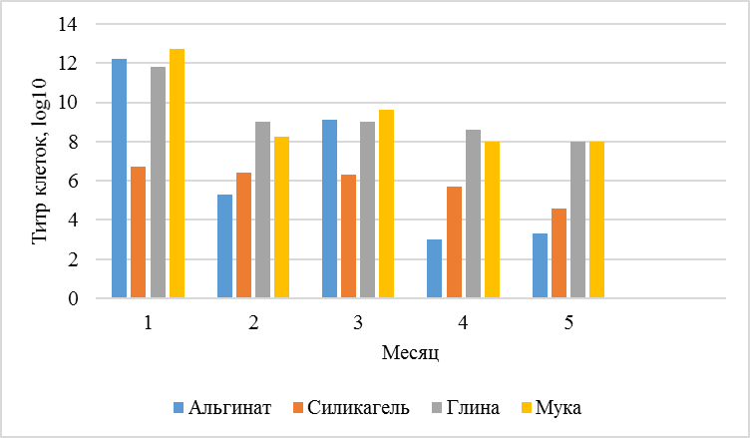
Рисунок 33 – Выживаемость клеток бактерии Azotobacter сhrooccocum Az-34
в микрокапсулах в течение семи месяцев

Выявлено, что титр клеток в капсулах из альгината спустя 4 месяцев хранения идет на убыль, и наоборот микрокапсулы на основе пшеничных отрубей сохраняют жизнеспособность исследуемого штамма. Микрокапсулы на основе пшеничных отрубей по себестоимости намного дешевле, чем другие микрокапсулы.
Таким образом, самым оптимальным вариантом оказались микрокапсулы на основе пшеничных отрубей, которые в дальнейшем могут использованы для сухой формы биопрепарата.
В 2020 г. для решения поставленных задач на опытном поле ТОО «СХОС «Заречное» были заложены опыты с 4 вариантами высева яровой пшеницы сорта «Любава-5». За контроль принят рекомендуемый вариант без обработки семян яровой пшеницы (таблица 10). Величина массы 1000 зерен для озимой пшеницы может варьировать в зависимости от внешних факторов в широких пределах от 31 до 36 г. Чем выше вес зерна, тем лучше оно выполнено, имеет больше сухого вещества и качественные характеристики.

Таблица 10 – Биометрические показатели пшеницы «Любава-5» в конце вегетации
Варианты опыта | Высота растений, см | Длина колоса, см | Учет густоты, шт./м² | Продуктивность стеблей, шт. | Число зерен в колосе, шт. | Масса 100 зерен, г
Контроль | 73,0 | 9,9 | 159 | 1,74 | 25,8 | 32,4
Биопрепарат | 80,5 | 11,0 | 130 | 1,77 | 29,1 | 31,5
Ламадор | 81,7 | 10,5 | 134 | 2,0 | 31,8 | 31,5
Ламадор + биопрепарат | 78,4 | 10,9 | 107 | 2,1 | 32,5 | 36,1

Установлено, что наибольшая масса 1000 зерен была в варианте с биопрепаратом – 40,5 г, а наименьшая – в варианте «Ламадор» + биопрепарат – 36,1 г, соответственно в контрольном варианте она составила 32,4 г. Высота растений в варианте «Ламадор» была 81,7 см, в контрольном варианте высота оказалась ниже на 8 см. То же по длине колоса (таблица 11).

Таблица 11 – Результаты испытаний по показателям качества зерна
Варианты опыта | Белок, % | Клейковина, % | Натура, г/л
Контроль без обработки | 15,37±0,14 | 30,2±0,34 | 742±0,27
Контроль «Ламадор» | 15,54±0,03 | 29,17±0,18 | 730±0,41
Биопрепарат | 16,2±0,09 | 30,6±0,43 | 730±0,25
Биопрепарат + «Ламадор» | 16,5±0,03 | 31,47±0,12 | 735±0,37

Анализ качества зерна яровой пшеницы сорта «Любава-5» показал, что лучшим в этом отношении оказался вариант с биопрепаратом и пестицидом «Ламадор». При влажности 11,6% массовая доля сырой клейковины составляла 31,47%, качество сырой клейковины, натура – 735 г/л, массовая доля белка – 16,5% (приложение Д).
Во всех вариантах исследования биопрепарат обеспечил прибавку урожайности по сравнению с контролем. Так, урожайность пшеницы в вариантах, обработанных биопрепаратом и комплексом «биопрепарат + Ламадор», находилась примерно на одном уровне и составляла в среднем 20,1 ц/га и 21,18 ц/га соответственно, в то время как урожайность в контрольном варианте составляла в среднем 18,25 ц/га. Таким образом, биопрепарат обеспечил в среднем прибавку к урожаю в размере 1,93 ц/га, что составляет больше 16% (таблица 12).

Таблица 12 – Эффективность биопрепарата на яровой пшенице сорта «Любава-5»
Варианты опыта | Полученная урожайность, ц/га | Влажность, %
Контроль | 18,25±0,26 | 11,7±0,07
Биопрепарат | 20,1±0,49 | 11,77±0,11
Контроль «Ламадор» | 21,57±0,23 | 11,77±0,09
«Ламадор» + биопрепарат | 21,18±0,44 | 11,6±0,19

Таким образом, наиболее эффективное влияние на урожайность яровой пшеницы, было получено при обработке семян биопрепаратом 20,1 ц/га, что выше контроля на 2,15 ц/га, прибавка урожая составила 10% в условиях острой засухи.
Получен результат оценки патогенности штамма Rhizobium Rh-1 из ТОО «Нутритест» (приложение Е).
Эффективные штаммы бактерий, входящие в ассоциацию депонированы в депозитарий промышленных микроорганизмов (приложение Ж). Все информационные данные депонированных штаммов внесены в базу данных на сайте http: kzgenbank.com.

3.4 Разработка комплексов машин и оборудования для комплексной
механизации возделывания культур в системе точного земледелия
Разработана база данных машин и оборудования для возделывания культур в системе точного земледелия, состоящая из трех основных блоков [1]-[3]: техника для возделывания и уборки сельскохозяйственных культур, цифровые системы и оборудование для точного земледелия, природно-производственные условия Костанайской области. Разработанная база данных (фрагмент) представлена в приложении И.
Проведены сравнительные испытания технических средств для посева, защиты растений, основной обработки почвы и уборки яровой пшеницы, оборудованных системой автоматического вождения. За базу для сравнения использовались аналогичные агрегаты с выключенной системой автопилотирования.
По результатам проведенных исследований КФ ТОО «НПЦ агроинженерии» установлено:
– применение системы автоматического вождения «Claas GPS PILOT», на посеве яровой пшеницы посевным комплексом ПК-12,2 в агрегате с трактором AXION 950 позволяет повысить сменную производительность агрегата на 3,8%, снизить удельный расход топлива на 4,6% и совокупные затраты денежных средств на 3%.
– применение системы автоматического вождения «AutoTrac» на химической прополке яровой пшеницы позволило увеличить сменную производительность опрыскивателя самоходного «John Deere 4730» на 22,1%, снизить удельный расход топлива на 18,4%, фактический расход рабочей жидкости на 20,6%, совокупные затраты денежных средств на 14%.
– применение системы автоматического вождения «AutoTrac» на уборке яровой пшеницы позволяет увеличить сменную производительность зерноуборочного комбайна «John Deere W540i» с жаткой прямого комбайнирования «John Deere 930D» на 4,8%, и снизить удельный расход топлива на 5,3%.
– применение системы автоматического вождения «Claas GPS PILOT», на основной обработке почвы яровой пшеницы позволяет повысить сменную производительность глубокорыхлителя дискового «John Deere» модели 2720 в агрегате с трактором AXION 950 на 4,8%, уменьшить удельный расход топлива на 4,9% и снизить совокупные затраты денежных средств на 3%.
По результатам исследований подготовлен протокол сравнительных испытаний технических средств, оборудованных системой автоматического вождения и без нее (приложение К).
Разработаны технологические карты для четырех категорий агроформирований с учетом структуры посевных площадей (приложение Л).
На основании проведенных испытаний технических средств и элементов системы точного земледелия, выполнены расчеты и сформированы оптимальные комплексы машин для четырех категорий агроформирований, характерных для условий Костанайской области с различным уровнем технического оснащения: крестьянских хозяйств, мелких, средних и крупных сельхозпредприятий.
В приложении М таблица М.1 представлены сравнительные характеристики существующего и рекомендуемого состава комплексов машин для крестьянских хозяйств, при плановой урожайности пшеницы и ячменя 10 ц/га. В крестьянских хозяйствах окупается только система параллельного вождения, срок окупаемости составит 2,5 года. Повышение производительности труда в 1,6 раза достигается за счет применения скоростных энергонасыщенных тракторов 3 класса и заменой комбайнов 3 класса на 4 класс при минимальном наборе техники и использования элементов системы точного земледелия.
В приложении М таблица М.2 представлены сравнительные характеристики существующего и рекомендуемого состава комплексов машин для мелких сельхозпредприятий при плановой урожайности пшеницы и ячменя 10 ц/га. Установлено, что в мелких сельхозпредприятиях система дистанционного мониторинга техники с датчиками расхода топлива и система параллельного вождения окупается за 0,1 года, система дифференцированного внесения минеральных удобрений за 4,1 года. Применение рекомендуемого комплекса машин обеспечивает снижение затрат труда в 2,3 раза в сравнении с существующим комплексом машин за счет повышения тягового класса применяемых тракторов с 3 на 5, класса применяемых комбайнов с 3 на 4 и использования элементов системы точного земледелия.
В приложении М таблица М.3 представлены сравнительные составы существующего и рекомендуемого комплексов машин для средних сельхозпредприятий, при плановой урожайности пшеницы и ячменя 10 ц/га и сои 5 ц/га. Установлено, что для средних сельхозпредприятий экономически целесообразно применять систему параллельного вождения, систему автоматического вождения, систему дифференцированного внесения минеральных удобрений, дистанционного мониторинга техники с датчиками расхода топлива, а так же комплекс элементов системы точного земледелия (системы автоматического вождения, дифференцированного внесения минеральных удобрений, дифференцированного внесения средств защиты растений, мониторинг высева семян, дистанционного мониторинга техники с датчиками расхода топлива, картирование урожайности). Срок окупаемости системы параллельного вождения 0,7 лет, системы автоматического вождения 2,3 года, системы дифференцированного внесения минеральных удобрений 4,5 года, системы дистанционного мониторинга техники с датчиками расхода топлива 0,1 года, комплекса элементов системы точного земледелия 5,4 года. Применение рекомендуемого комплекса машин обеспечивает снижение затрат труда в 1,9 раза в сравнении с существующим комплексом машин за счет повышения тягового класса применяемых тракторов с 1,4 на 2 и с 5 на 6, класса применяемых комбайнов с 4 на 6 и использования элементов системы точного земледелия.
В приложении М таблица М.4 представлены сравнительные характеристики существующего и рекомендуемого состава машинно-тракторного парка для крупных сельхозпредприятий при фактической урожайности пшеницы и ячменя 10 ц/га, сои 5 ц/га, кукурузы 100 ц/га. Проведенные расчеты показывают, что в крупных сельхозпредприятиях экономически целесообразно применять систему автоматического вождения, систему параллельного вождения, систему дифференцированного внесения минеральных удобрений, систему дистанционного мониторинга техники, а так же комплекс элементов системы точного земледелия (системы автоматического вождения, дифференцированного внесения минеральных удобрений, дифференцированного внесения средств защиты растений, мониторинг высева семян, дистанционного мониторинга техники с датчиками расхода топлива, картирование урожайности). Срок окупаемости системы автоматического вождения 0,7 лет, системы параллельного вождения 0,1 года, системы дифференцированного внесения минеральных удобрений 2,9 года, дистанционного мониторинга техники с датчиками расхода топлива 0,02 года, комплекса элементов системы точного земледелия 1 год. Установлено, что применение рекомендуемого комплекса машин обеспечивает снижение затрат труда в 2,1 раза в сравнении с существующим комплексом машин за счет повышения тягового класса применяемых тракторов с 1,4 на 2 и с 5 на 6, класса применяемых комбайнов с 5 на 6 и использования элементов системы точного земледелия.
Таким образом, применение современной техники с элементами системы точного земледелия позволяет повысить производительность труда в различных категориях агроформирований в 1,6-2,3 раза в сравнении с существующим парком машин.

3.5 Разработка экономической модели внедрения точных технологий
для хозяйств Костанайской области с различной технической оснащенностью
Для составления экономических моделей внедрения точных технологий для хозяйства Костанайской области с низкой технической оснащенностью, были получены и обработаны данные соответствующего хозяйства.
Указанное хозяйство можно отнести к категории хозяйств с низкой технической оснащенностью, поскольку в парке техники отсутствует оборудование с внедренными элементами точного земледелия:
В разрабатываемой экономической модели №1 (приложение Н, таблица Н.1) будет моделироваться переход машинно-тракторного парка указанного хозяйства на следующий этап точного земледелия, дающий еще большую экономию ресурсов, а именно:
– внедрение на тракторах, системы параллельного вождения;
– внедрение системы дифференцированного внесения удобрений.
В разрабатываемой экономической модели №2 (приложение Н, таблица Н.2) будет моделироваться переход машинно-тракторного парка указанного хозяйства на следующий этап точного земледелия, дающий еще большую экономию ресурсов, а именно:
– внедрение на всей самоходной технике, участвующей в основных технологических операциях по обработке пшеницы систем автоматического вождения;
– внедрение системы дифференцированного внесения удобрений.
Далее приведены данные по текущему состоянию техники и моделируемые переходы на следующий этап внедрения точного земледелия в хозяйстве по модели №2. Здесь моделируется вариант оснащения задействованной в выращивании пшеницы самоходной техники хозяйства системами автоматического вождения, а также оборудование системой дифференцированного внесения удобрений посевных комплексов.
Частичный перевод техники на систему параллельного вождения, внедрение системы дифференцированного внесения удобрений, и модернизация тракторов с оборудованием системой автоматического вождения по модели №1, позволит окупить инвестиции за счет экономии затрат за 2,3 года. В этом случае суммарная экономия затрат составит 3,2 млн. тнг. или 1% от прямых производственных затрат (таблица 13).

Таблица 13 – Расчет простого срока окупаемости инвестиций для перехода на следующий этап точного земледелия
Показатель | По модели №1 | По модели №2
Инвестиции для перехода на следующий этап точного земледелия, тыс. тнг. | 7 400,0 | 46 100,0
Потенциальная экономия затрат от внедрения моделируемого перехода на следующий этап точного земледелия | 3 217,8 | 7 183,3
Простой срок окупаемости инвестиций, лет | 2,3 | 6,4
Источник: КФ НПЦ агроинженерии, собственные расчеты.

Оборудование все самоходной техники, задействованной в основных производственных операциях, системами автоматического вождения и внедрение системы дифференцированного внесения удобрений, по модели №2, может окупиться за 6,4 года. По этой модели суммарная экономия затрат составит всего 7,2 млн. тнг. или 2,0% от прямых производственных затрат.
Для составления экономических моделей внедрения точных технологий для хозяйства Костанайской области со средней технической оснащенностью, были получены и обработаны данные хозяйства ТОО «Агрофирма Қарқын», обрабатывающая около 25 тыс. га посевной площади в Мендыкаринском районе Костанайской области, в том числе около 12 тыс. га пшеницы.
Указанное хозяйство можно отнести к категории хозяйств со средней технической оснащенностью, поскольку в парке техники имеется оборудование с внедренными элементами точного земледелия:
– трактора, оборудованные системой параллельного вождения, включающие дисплей «Trimble GFX-750» с системой навигации «NAV-900 КОНТРОЛЛЕР»;
– вся техника оснащена GPS-трекерами;
– вся техника оснащена системами контроля уровня топлива.
В разрабатываемой экономической модели №1 (приложение Н, таблица Н.3) будет моделироваться переход машинно-тракторного парка указанного хозяйства на следующий этап точного земледелия, дающий еще большую экономию ресурсов, а именно:
– внедрение на тракторах, имеющих систему параллельного вождения, системы автоматического вождения;
– внедрение на остальной самоходной технике, участвующей в основных технологических операциях по обработке пшеницы систем параллельного вождения;
– внедрение системы дифференцированного внесения удобрений.
В разрабатываемой экономической модели №2 (приложение Н, таблица Н.4) будет моделироваться переход машинно-тракторного парка указанного хозяйства на следующий этап точного земледелия, дающий еще большую экономию ресурсов, а именно:
– внедрение на всей самоходной технике, участвующей в основных технологических операциях по обработке пшеницы систем автоматического вождения;
– внедрение системы дифференцированного внесения удобрений.
Частичный перевод техники на систему параллельного вождения, внедрение системы дифференцированного внесения удобрений, и модернизация тракторов с оборудованием системой автоматического вождения по модели №1, позволит окупить инвестиции за счет экономии затрат за 2,8 лет. В этом случае суммарная экономия затрат составит 15,2 млн. тнг. или 3,1% от прямых производственных затрат (таблица 14).

Таблица 14 – Расчет простого срока окупаемости инвестиций для перехода на следующий этап точного земледелия
Показатель | По модели №1 | По модели №2
Инвестиции для перехода на следующий этап точного земледелия, тыс. тнг. | 43 100,0 | 84 900,0
Потенциальная экономия затрат от внедрения моделируемого перехода на следующий этап точного земледелия | 15 225,8 | 19 360,5
Простой срок окупаемости инвестиций, лет | 2,8 | 4,4
Источник: ТОО «Агрофирма Қарқын», КФ НПЦ агроинженерии, собственные расчеты.

Оборудование все самоходной техники, задействованной в основных производственных операциях, системами автоматического вождения и внедрение системы дифференцированного внесения удобрений, по модели №2, может окупиться за 4,4 года. По этой модели суммарная экономия затрат составит всего 19,36 млн. тнг. или 4,0% от прямых производственных затрат.
Для составления экономических моделей внедрения точных технологий для хозяйства Костанайской области с высокой технической оснащенностью, на реальных данных были смоделированы технологические процессы «модельного хозяйства высокого уровня технологической оснащенности ТОО «Трояна» (Костанайская область, Мендыкаринский район), обрабатывающего в том числе около 3,38 тыс. га пшеницы в Костанайской области.
Указанное хозяйство можно отнести к категории хозяйств с высокой технической оснащенностью, поскольку в парке техники имеется оборудование с внедренными элементами точного земледелия:
– трактора, уборочная и прочая самоходная техника оборудованы системой параллельного вождения;
– на посевном комплексе с системой внесения удобрений внедрена система дифференцированного внесения удобрений;
– вся техника оснащена GPS-трекерами;
– вся техника оснащена системами контроля уровня топлива.
В разрабатываемой экономической модели №1 (приложение Н, таблица Н.5) будет моделироваться переход машинно-тракторного парка указанного хозяйства на следующий этап точного земледелия, дающий еще большую экономию ресурсов, а именно:
– внедрение на тракторах, и самоходной техники (за исключением уборочных комбайнов) имеющих систему параллельного вождения, системы автоматического вождения.
В разрабатываемой экономической модели №2 (приложение Н, таблица Н.6) будет моделироваться переход машинно-тракторного парка указанного хозяйства на следующий этап точного земледелия, дающий еще большую экономию ресурсов, а именно:
– внедрение на всей самоходной технике, участвующей в основных технологических операциях по обработке пшеницы систем автоматического вождения.
Частичный перевод техники на систему автоматического вождения, по модели №1, позволит окупить инвестиции за счет экономии затрат за 9,0 лет. В этом случае суммарная экономия затрат составит 2,1 млн. тнг. или 1,6% от прямых производственных затрат (таблица 15).

Таблица 15 – Расчет простого срока окупаемости инвестиций для перехода на следующий этап точного земледелия
Показатель | По модели №1 | По модели №2
Инвестиции для перехода на следующий этап точного земледелия, тыс. тнг. | 19 000,0 | 34 200,0
Потенциальная экономия затрат от внедрения моделируемого перехода на следующий этап точного земледелия, тыс. тнг. | 2 102,4 | 4 109,7
Простой срок окупаемости инвестиций, лет | 9,0 | 8,3
Источник: ТОО «Трояна», КФ НПЦ агроинженерии, собственные расчеты.

Оборудование все самоходной техники, задействованной в основных производственных операциях, системами автоматического вождения по модели №2, может окупиться за 8,3 года. По этой модели суммарная экономия затрат составит всего 4,1 млн. тнг. или 3,0% от прямых производственных затрат.
Для упрощения ведения производственных процессов при возделывании сельскохозяйственных культур ТОО «Сельскохозяйственная опытная станция «Заречное» использует веб-сервис управления растениеводством ANT (AgroNetworkTechnologies) (приложение Х, рисунок Х.6).
Первым шагом при оценке экономической эффективности информационной системы (ИС) необходимо оценить объем инвестиций для внедрения системы. В нашем случае система базируется на облачных решениях, что позволяет сократить расходы на создание инфраструктуры и оплату персонала для ее обслуживания. В целом стоимость внедрения системы включает в себя лишь приобретение лицензии на данную ИС. В случае с ANT стоимость лицензии составляет 300 тнг. за 1 га в год. В случае для хозяйства площадью 18 тыс. га стоимость лицензии на один год составит 5,4 млн. тнг.
Вторым шагом необходимо оценить стоимость эксплуатации системы. Так как данное решение облачное, то расходы на обслуживание наземной инфраструктуры не требуются. Однако необходимо учесть заработную плату персонала, который будет обслуживать саму ИС, а именно загрузка и обработка данных, выгрузка отчетов и т.д. По статистическим данным заработная плата специалиста-профессионала в отрасли сельского хозяйства в 2019 году составляла 148 711 тнг. в месяц, или 1,7 млн. тнг. в год.
Таким образом, общие расходы на внедрение и эксплуатацию ИС ANT составляют 7,1 млн. тнг. в год.
Следующим шагом является оценка выгод от внедрения ИС. По заявленным разработчиком данным в результате внедрения системы ANT экономия удобрений и семенного материала составляет 10%, а повышение урожайности 15%, за счет оперативного получения информации и последующего оперативного принятия решений (таблица 16).

Таблица 16 – Статьи затрат исследуемого хозяйства
Статья затрат | Всего, тыс. тнг. | На 1 га, тнг.
Зарплата с начислением | 133 235,1 | 7 401,9
Горючее и смазочные материалы | 231 994,6 | 12 888,6
Семена | 175 500,0 | 9 750,0
Минеральные удобрения , химикаты | 546 697,8 | 30 372,1
Текущий ремонт, запчасти | 89 881,0 | 4 993,4
Накладные расходы | 128 402,0 | 7 133,4
Всего прямых затрат | 1 305 710,4 | 72 539,5

В результате внедрения ИС экономия удобрений и семенного материала составит 72,2 млн. тнг. в год.

ҚОРЫТЫНДЫ

2018-2020 жылдары нақты егіншіліктің негізгі элементтерін «Заречное» АШТС» ЖШС эксперименттік-технологиялық платформасына енгізу өзінің тиімділігін дәлелдеді:
«Агронавигатор-Дозатор» минералды тыңайтқыштарды саралап енгізу жүйесі бар «Bourgault» себу кешенімен минералды тыңайтқыштарды саралап енгізу минералды тыңайтқышты (аммофос) 34%-ға дейін үнемдеуге және дәнді дақылдардың өнімділігін 21%-ға арттыруға мүмкіндік берді. «Страда N» азот тыңайтқышын түбірсіз енгізе отырып, жаздық бидайды өсіру жаздық бидайдың өнімділігін 38,5%-ға арттыруға мүмкіндік береді.
Өсімдіктерді қорғау құралдарын саралап қолдану, автопилоттау жүйесімен және WeedSeeker жүйесімен жабдықталған «John Deere 4730» бүріккішімен егуге дейінгі химиялық өңдеуді жүргізу жабындар санын азайтуға мүмкіндік берді, осылайша агрегаттың сызықтар бойынша қозғалыс дәлдігін арттырып, оның өнімділігін жақсарта отырып, глифосатты үнемдеу 7%-ға жетеді.
Пилотсыз ұшу құралдарын қолдана отырып жерді қашықтықтан зондтау (ЖҚЗ) – танаптардың жай-күйін, сүрі жер алқаптарын өңдеу сапасын жедел мониторингтеу; көктемгі егіс жұмыстарын жүргізу кезеңінде танаптардың ластану дәрежесін бақылау, бұл а.-ш. техникасын ылғалды жабуға, аралық өңдеуге және егіс алдындағы химиялық өңдеуге ұтымды бөлуге мүмкіндік береді; себу сапасын бақылау; вегетация индексінің мониторингі өсімдіктерді азықтандырудың тиімді схемаларын құруға, сондай-ақ дақылдардың пісіп-жетілу дәрежесіне байланысты егін жинау кезеңінде ауылшаруашылық техникасын тиімді таратуға мүмкіндік береді.
Параллельді жүргізу жүйесін әр түрлі техникада қолданудың артықшылықтары бар:
– «Claas GPS PILOT» автоматты жүргізу жүйесін қолдану, AXION 950 тракторы бар Агрегатта ПК-12,2 егіс кешенімен жаздық бидайды себу агрегаттың ауысымдық өнімділігін 3,8%-ға арттыруға, отынның үлестік шығынын 4,6%-ға және ақша қаражатының жиынтық шығындарын 3%-ға азайтуға мүмкіндік береді.
– жаздық бидайды химиялық отауда «AutoTrac» автоматты жүргізу жүйесін қолдану өздігінен жүретін «John Deere 4730» бүріккішінің ауысымдық өнімділігін 22,1%-ға арттыруға, отынның үлестік шығынын 18,4%-ға, жұмыс сұйықтығының нақты шығынын 20,6%-ға, ақша қаражатының жиынтық шығындарын 14%-ға азайтуға мүмкіндік берді.
– жаздық бидайды жинауда «AutoTrac» автоматты жүргізу жүйесін қолдану «John Deere W540i» астық жинау комбайнының ауыспалы өнімділігін «John Deere 930d» тікелей комбайндау дестелегішімен 4,8%-ға арттыруға және отынның меншікті шығынын 5,3%-ға төмендетуге мүмкіндік береді.
– «Claas GPS PILOT» автоматты жүргізу жүйесін қолдану жаздық бидайдың топырақты негізгі өңдеуінде Axion 950 тракторымен агрегатта «John Deere» дискілі 2720 терең қопарғыштың ауысымдық өнімділігін 4,8-ға арттыруға, отынның үлестік шығынын 4,9%-ға азайтуға және ақша қаражатының жиынтық шығындарын 3%-ға азайтуға мүмкіндік береді.
Түсімділікті картаға түсіру жүйесі нақты егіншілік тәсілдерінің тиімділігін бағалауға мүмкіндік береді, нақты түсімді ескере отырып, өнімділік аймақтары бойынша деректерді жинақтауға мүмкіндік береді.
Азотобактер дақылдары негізіндегі жаңа биопрепарат 20,1 ц/га астық өнімін қамтамасыз етті, бұл бақылаудан 2,15 ц/га (10%) жоғары.
Нақты егіншілік жүйесінде дақылдарды өсіруді кешенді механикаландыруға арналған машиналар мен жабдықтардың қалыптасқан оңтайлы кешендері өзінің ғылыми-техникалық деңгейі бойынша осы саладағы үздік әзірлемелермен салыстырғанда бәсекеге қабілетті.
Салынған қаржы-экономикалық модельдерге сүйене отырып, есептеулер нақты егіншілік элементтерін енгізу техникалық жарақтандырылуы төмен шаруашылықтағы өндірістік шығындарды 0,8 мың теңгеге дейін төмендетуге мүмкіндік беретінін көрсетті. өңделетін алаңның 1 гектарынан немесе барлық өндірістік шығындардың 2%-на. Ағымдағы өңдеу алаңдарын сақтай отырып, шаруашылық үшін нақты егіншілік элементтерін енгізу бойынша модельделген жақсартулардың өтелу мерзімі 6,4 жылды құрайды. Орта техникалық жарақтандырылған шаруашылықта бидай өсіруге 1,6 мың теңгеге дейін. өңделетін алаңның 1 гектарынан немесе барлық өндірістік шығындардың 4%-на. Ағымдағы өңдеу алаңдарын сақтай отырып, шаруашылық үшін нақты егіншілік элементтерін енгізу бойынша модельделген жақсартулардың өтелу мерзімі 4,4 жылды құрайды. Жоғары техникалық жарақтандырылған бидай өсіру 1,2 мың теңгеге дейін. өңделетін алаңның 1 гектарынан немесе барлық өндірістік шығындардың 3%-на. Ағымдағы өңдеу алаңдарын сақтай отырып, шаруашылық үшін нақты егіншілік элементтерін енгізу бойынша модельделген жақсартулардың өтелу мерзімі 8,3 жылды құрайды.
Жүргізілген есептеулердің нәтижелері бойынша ANT АЖ енгізудің экономикалық тиімділігі 67,7 тнг құрады. жүйені енгізуге және пайдалануға жұмсалған 1 теңгеге пайда.

ЗАКЛЮЧЕНИЕ

За 2018-2020 годы внедрение основных элементов точного земледелия на экспериментально-технологической платформе ТОО «СХОС «Заречное» доказало свою эффективность:
Дифференцированное внесение минеральных удобрений посевным комплексом «Bourgault» с системой дифференцированного внесения минеральных удобрений «Агронавигатор-Дозатор» позволило сэкономить минеральное удобрение (аммофос) до 34% и повысить урожайность зерновых на 21%. Возделывание яровой пшеницы с дифференцированным некорневым внесением азотного удобрения «Страда N» позволяет увеличить урожайность яровой пшеницы на 38,5%.
Дифференцированное применение средств защиты растений – проведение предпосевной химической обработки опрыскивателем «John Deere 4730», оснащенным системой автопилотирования и системой WeedSeeker, позволило снизить количество перекрытий, тем самым увеличивая точность движения агрегата по линиям и улучшая его производительность, экономия глифосата достигает 7%.
Дистанционное зондирование Земли (ДЗЗ) с применением беспилотных летательных средств – оперативный мониторинг состояния полей, качества обработки паровых полей; контроль степени засоренности полей в период проведения весенних полевых работ, что позволяет рационально распределять с.-х. технику на закрытие влаги, промежуточные обработки и предпосевные химические обработки; контроль качества посева; мониторинг индекса вегетации позволяет построить эффективные схемы подкормки растений, а также эффективно распределять с.-х. технику в период уборочных работ в зависимости от степени созревания культуры.
Использование системы параллельного вождения на различных видах техники имеет свои преимущества:
– применение системы автоматического вождения «Claas GPS PILOT», на посеве яровой пшеницы посевным комплексом ПК-12,2 в агрегате с трактором AXION 950 позволяет повысить сменную производительность агрегата на 3,8%, снизить удельный расход топлива на 4,6% и совокупные затраты денежных средств на 3%.
– применение системы автоматического вождения «AutoTrac» на химической прополке яровой пшеницы позволило увеличить сменную производительность опрыскивателя самоходного «John Deere 4730» на 22,1%, снизить удельный расход топлива на 18,4%, фактический расход рабочей жидкости на 20,6%, совокупные затраты денежных средств на 14%.
– применение системы автоматического вождения «AutoTrac» на уборке яровой пшеницы позволяет увеличить сменную производительность зерноуборочного комбайна «John Deere W540i» с жаткой прямого комбайнирования «John Deere 930D» на 4,8%, и снизить удельный расход топлива на 5,3%.
– применение системы автоматического вождения «Claas GPS PILOT», на основной обработке почвы яровой пшеницы позволяет повысить сменную производительность глубокорыхлителя дискового «John Deere» модели 2720 в агрегате с трактором AXION 950 на 4,8%, уменьшить удельный расход топлива на 4,9% и снизить совокупные затраты денежных средств на 3%.
Система картирования урожайности позволяет оценивать эффективность приемов точного земледелия, дает возможность накапливать данные по зонам продуктивности с учетом фактической урожайности.
Новый биопрепарат на основе культур азотобактера обеспечил урожай зерна 20,1 ц/га, что выше контроля на 2,15 ц/га (10%).
Сформированные оптимальные комплексы машин и оборудования для комплексной механизации возделывания культур в системе точного земледелия по своему научно-техническому уровню конкурентоспособны в сравнении с лучшими разработками в данной области.
Исходя из построенных финансово-экономических моделей, расчеты показали, что внедрение элементов точного земледелия позволит снизить производственные затраты в хозяйстве с низкой технической оснащенностью до 0,8 тыс. тнг. с 1 га обрабатываемой площади, или на 2% от всех производственных затрат. Срок окупаемости моделируемых улучшений по внедрению элементов точного земледелия для хозяйства, при сохранении текущих площадей обработки составит 6,4 года. В хозяйстве со средней технической оснащенностью на выращивание пшеницы до 1,6 тыс. тнг. с 1 га обрабатываемой площади, или на 4% от всех производственных затрат. Срок окупаемости моделируемых улучшений по внедрению элементов точного земледелия для хозяйства, при сохранении текущих площадей обработки составит 4,4 года. С высокой технической оснащенностью выращивание пшеницы до 1,2 тыс. тнг. с 1 га обрабатываемой площади, или на 3% от всех производственных затрат. Срок окупаемости моделируемых улучшений по внедрению элементов точного земледелия для хозяйства, при сохранении текущих площадей обработки составит 8,3 года.
По результатам проведенных расчетов экономический эффект от внедрения ИС ANT составил 67,7 тнг. выгоды на 1 затраченный тенге на внедрение и эксплуатацию системы.

Внедрение научных разработок в производство и их пропаганда

За 2018-2020 гг. опубликованы 20 научных статей, из них 5 – в сборниках международных конференций (Web of Science) и в изданиях с ненулевым импакт-фактором, входящих в базу данных Scopus и Web of Science, 10 статей – в изданиях, рекомендованных ККСОН МОН РК. Изданы 5 статей в СМИ (приложения П, Р).
Учеными ТОО «СХОС «Заречное» внедрены элементы точного земледелия в базовых хозяйствах Костанайской области. Учеными ТОО «СХОС «Заречное» внедрены элементы точного земледелия в базовых хозяйствах Костанайской области – ТОО «Трояна» (на площади 8200 га), ТОО «Агрофирма Қарқын» (20868 га), КХ «Жанахай» (3380 га). Специалистам базовых хозяйств учеными ТОО «СХОС «Заречное» оказана научно-методическая поддержка при проведении основных видов полевых работ. Проведены платные услуги хозяйствам по научному сопровождению и внедрению современных способов питания на основе агрохимического анализа почвы отобранной в системе координат на общую сумму 4,0 млн. тнг. (приложение С).
Проведен патентный поиск по изучаемому направлению исследований (приложение Т).
К выполнению проекта привлечены 11 магистрантов и 10 докторантов PhD, студенты ВУЗов и колледжа – более 200 чел. (приложение У).
На базе ТОО «СХОС «Заречное» в 2018-2020 гг. проведены 7 Дней поля, 4 семинара и 5 обучающих семинаров с выдачей сертификатов, где задействованы более 700 представителей с.-х. формирований (приложение Ф, приложение Х, рисунки Х.7-Х.28). На сегодняшний день в проекте задействованы зарубежные ученые из России и США. Ведутся переговоры о привлечении зарубежных экспертов из Германии и Беларуси до конца 2020 г.
Пройдены 5 научных стажировок в научных учреждениях России, Беларуси, Германии (приложение Ц). Планируется прохождение онлайн-стажировки в Белорусском государственном университете.
Поданы заявки на получение 3 патентов на полезную модель, 1 патента на изобретение, получены положительные решения о выдаче патента (приложение Ш).
Разработаны 5 рекомендаций по применению элементов точного земледелия при возделывании зерновых культур (приложение Ш).
За период 2018-2020 гг. приобретено оборудование и программное обеспечение на общую сумму 75,4 млн. тнг. (приложение Э).
Результаты исследований за 2018-2020 гг. обсуждены и утверждены на Ученом совеете ТОО «СХОС «Заречное» (приложение Ю).
Перечень актов внедрения, 2018-2020 гг.

Наименование документа | Место внедрения | Площадь внедрения, га | Год
Акт внедрения | ТОО «Опытное хозяйство «Заречное» (Костанайский район, Костанайская область) | 2000 | 2018
Акт внедрения | ТОО «Трояна» (Федоровский район, Костанайская область) | 7269 | 2019
Акт внедрения | ТОО «Агрофирма Қарқын» (Мендыкаринский район, Костанайская область) | 4000 | 2019
Акт внедрения | КХ «Жанахай» (Федоровский район, Костанайская область) | 3369,9 | 2019
Акт внедрения | ТОО «Трояна» (Федоровский район, Костанайская область) | 8200 | 2020
Акт внедрения | ТОО «Агрофирма Қарқын» (Мендыкаринский район, Костанайская область) | 20868 | 2020
Акт внедрения | КХ «Жанахай» (Федоровский район, Костанайская область) | 3380 | 2020
Акт внедрения | ТОО «Сельскохозяйственная опытная станция «Заречное» (Костанайский район, Костанайская область) | 1200 | 2020

СПИСОК ИСПОЛЬЗОВАННЫХ ИСТОЧНИКОВ

1. Нукешев С.О., Есхожин Д.З., Романюк Н.Н., Ахметов Е.С., Есхожин К.Д., Золотухин Е.А., Тлеумбетов К.М. Некоторые результаты экспериментальных исследований дозирующей системы зернотуковой машины с блоком контроля и управления// Вестник науки КАТУ им. С.Сейфуллина (междисциплинарный). – 2015. – №1(84). – С.198-208.
2. Nukeshev S., Dzhadyger E., Karaivanov D. Determination of parameters of the main distributor for fertilizer applying machine // Bulgarian Journal of Agricultural Science. – 2014. – Vol. 20, №6. – Р.1513-1521.
3. Куришбаев А.К., Нукешев С.О. Перспективы технологии дифференцированного применения минеральных удобрений в условиях Северного Казахстана// Комплексное развитие сельских территорий и инновационные технологии в агропромышленном комплексе: Матер. междунар. конф. – Новосибирск, 2012. – С.181-185.
4. Жарлыгасов Ж.Б. Калимов Н.Е. Питание яровой пшеницы и система удобрений// Многопрофильный научный журнал Костанайского государственного университета им. А. Байтурсынова «3i: intellect, idea, innovation – интеллект, идея, инновация». – 2018. – №2. – С.45-50.
5. Константинов М.М. Практикум по точному земледелию: учеб. пособие / под общ. ред. М.М. Константинова. – СПб., Изд.: Лань, 2015. – 224 с.
6. Труфляк Е.В., Трубилин Е.И., Буксман В.Э., Сидоренко С.М. Точное земледелие. – Краснодар: КубГАУ, 2015. – 376 с.
7. Точное сельское хозяйство (Precision Agriculture)/ под ред. Д. Шпаара, А.В. Захаренко, В.П. Якушева. – СПб.: Пушкин, 2009. – 397 с.
8. Труфляк Е.В., Трубилин Е.И. Интеллектуальные технические средства АПК. – Краснодар: КубГАУ, 2016. – 266 с.
9. Тугаринов Л.В., Жеребин П.М., Петрушин А.Ф., Мунтян А.Н. Перспективы проведения полевых экспериментов по внедрению средств коррекции урожая с помощью данных дистанционного зондирования земли. // Материалы II Всероссийской научной конференции с международным участием «Применение средств дистанционного зондирования Земли в сельском хозяйстве». – Санкт-Петербург, 26-28 сентября 2018 г. – СПб.: ФГБНУ АФИ, 2018. – С.209-213.
10. Митрофанов Е.П., Петрушин А.Ф., Митрофанова О.А. Использование данных аэрофотосъемки для обоснования прецизионных агроприемов применения агрохимикатов.// Материалы II Всероссийской научной конференции с международным участием «Применение средств дистанционного зондирования Земли в сельском хозяйстве». – Санкт-Петербург, 26-28 сентября 2018 г. – СПб.: ФГБНУ АФИ, 2018. – С.197-202.
11. Якушев В.П. На пути к точному земледелию. – СПб., ПИЯФ РАН, 2002. – 458 с.
12. Пестунов И.А., Мельников П.В., Рылов С.А. Автоматизированная оценка всходов сельскохозяйственных культур по данным съемки с беспилотных летательных аппаратов.// Материалы II Всероссийской научной конференции с международным участием «Применение средств дистанционного зондирования Земли в сельском хозяйстве». – Санкт-Петербург, 26-28 сентября 2018 г. – СПб.: ФГБНУ АФИ, 2018. – С.253-260.
13. Труфляк Е.В. Опыт применения систем точного земледелия / Е.В. Труфляк. – Краснодар: КубГАУ, 2016. – 22 с.
14. Точное сельское хозяйство (PrecisionAgriculture) / Под общ. ред. Д. Шпаара, А.В. Захаренко, В.П. Якушева. – СПб.: Пушкин, 2009. – 397 с.
15. Hmiminaa G. et al. Evaluation of the potential of MODIS satellite data to predict vegetation phenology in different biomes: An investigation using ground-based NDVI measurements // Remote Sensing of Environment. – 2013. – Vol. 132. – P. 145-158.
16. Spitkó T., Nagy Z., Zsubori Z. T., Szőke C. еt al. Connection between normalized difference vegetation index and yield in maize // Plant Soil Environ. – 2016. – Vol. 62, №7. – Р. 293-298. doi: 10.17221/676/2015-PSE.
17. Гольтяпин В.Я. Системы параллельного вождения машинно-тракторных агрегатов // Техн. и оборуд. для села. – 2013. – №11. – С.12-14.
18. Труфляк Е.В. Дифференцированные технологии. – Краснодар: КубГАУ, 2016. – 44 с.
19. Кунакова А.М. Взаимодействие ассоциативных ризобактерий с растениями при различных агроэкологических условиях: автореферат дис. ... кандидата биологических наук: 03.00.07 / ВНИИ с.-х. микробиологии. – СПб., 1998. – 18 с.
20. Шотт П.Р., Литвинцев П.А. Роль атмосферного азота в питании сельскохозяйственных культур // Почвенно-агрохимические исследования в Сибири: сб. научн. тр.– Барнаул: Изд-во АГАУ, 2000. – Вып.5. – С.3-7.
21. Учебные материалы [Электронный ресурс] / Система поддержки принятия решений управления экономическими параметрами в растениеводстве. – Электрон. дан. – Режим доступа: http://studwood.ru. – Загл. с экрана.
22. Сельское, лесное и рыбное хозяйство в Республике Казахстан. – Статистический сборник. – Астана, 2013 г. – 217 с.
23. Каталог тракторных заводов, производителей тракторной техники [Электронный ресурс] / Российский тракторный сервер. – Электрон. дан. – Режим доступа: http://www.traktor.ru. – Загл. с экрана.
24. Личман Г.И., Смирнов И.Г., Личман А.А., Беленков А.И. Фундаментальные и прикладные исследования по точному земледелию: основные направления // Нивы России. – 2016. – №9. – С.74-76.
25. Leonard E.C. Precision Agriculture // Encyclopedia of Food Grains (Second Edition). – 2016. – Vol.4. – P.162-167.
26. Baerdemaeker J.D. Precision agriculture technology and robotics for good agricultural practices // IFAC Proceedings Volumes. – 2013. – Vol.46. – P.1-4.
27. Орсик Л.С. Ресурсосберегающие технологии в Российской Федерации // Материалы V Международной науч.-практ. конф. «Сберегающее земледелие – будущее сельского хозяйства России. Ресурсосберегающие технологии – залог экономичного и безопасного земледелия». – Самара, 2005. – С.11-14.
28. Гильгенберг И.В. Эффективность ресурсосберегающих технологий в лесостепи Тюменской области: автореферат дис. ... кандидата сельскохозяйственных наук: 06.01.01. / Тюмен. гос. с.-х. акад. – Тюмень, 2007. – 16 с.
29. Кузыченко Ю.А. Опыт внедрения ресурсосберегающих систем основной обработки почвы на солонцеватых черноземах Ставропольского края // Труды Кубанского ГАУ. – 2012. – №2. – С.189-191.
30. ГОСТ 24055-88, 24057-88. Техника сельскохозяйственная. Методы эксплуатационно-технологической оценки. – Введ. 1988-30-03. – М.: Государственный комитет СССР по стандартам, 1988. – 15 с.
31. Блохин В.Г., Глудкин О.П., Гуров А.И., Ханин М.А. Современный эксперимент: подготовка, проведение, анализ результатов / Под ред. О.П. Глудкина. – М.: Радио и связь. – 1997. – 232 с.
32. Веденяпин Г.В. Общая методика экспериментального исследования и обработки опытных данных. – М.: Колос. – 1967. – 159 с.
33. ГОСТ 20915-2011. Испытания сельскохозяйственной техники. Методы определения условий испытаний. – Введ. 2013-01-01. – М.: ФГУП «Стандартинформ», 2013. – 23 с.
34. ГОСТ 31345-2007. Сеялки тракторные. Методы испытаний. – Введ. 2009-01-01. – М.: ФГУП «Стандартинформ», 2008. – 53 с.
35. ГОСТ 33687-2015 Машины орудия для поверхностной обработки почвы. Методы испытаний. – Введ. 2017-01-06. – М.: ФГУП «Стандартинформ», 2016. – 41 с.
36. ГОСТ 33736-2016 Техника сельскохозяйственная. Машины для глубокой обработки почвы. Методы испытаний. – Введ. 2018-01-01. – М.: ФГУП «Стандартинформ», 2017. – 39 с.
37. ГОСТ Р 53053-2008. Машины для защиты растений. Опрыскиватели. Методы испытаний. – Введ. 01.01.2009. – М.: Стандартинформ, 2009. – 42 с.
38. ГОСТ 28301-2007. Комбайны зерноуборочные. Методы испытаний. – Введ. 2010-04-28. – Минск: Евразийский совет по стандартизации, метрологии и сертификации, 2007. – 53 с.
39. ГОСТ Р 52777-2007. Техника сельскохозяйственная. Методы энергетической оценки. – Введ. 2007-11-13. – М.: Стандартинформ, 2007. – 7 с.
40. Уткин В.Ф., Крючков Ю.В. Надежность и эффективность в технике. – М.: Машиностроение, 1988. – Т.3. – 327 с.
41. Шпилько А.В., Драгайцев В.И. Методика определения экономической эффективности технологий и сельскохозяйственной техники. – М.: Минсельхозиздат, 1998. – Ч. 2. – 200 с.
42. Саклаков В.Д. Потенциал производственных процессов в растениеводстве и разработка методов его эффективного использования: автореферат дис. ... доктора технических наук: 05.20.03/ Челяб. ин-т механизации и электрификации сел. хоз-ва. – Челябинск, 1990. – 44 с.
43. Доспехов, Б.А. Методика полевого опыта. – М.: Агропромиздат. – 1985. – 351 с.
44. СТ РК ГОСТ Р 53056-2010. Техника сельскохозяйственная. Методы экономической оценки. – Введ. 2010-10-04. – Астана: Комитет по техническому регулированию и метрологии Министерства индустрии и торговли Республики Казахстан, 2010. – 26 с.

ПРИЛОЖЕНИЕ А

Карты обеспеченности полей. Карты-задания. Цифровые агрохимические карты
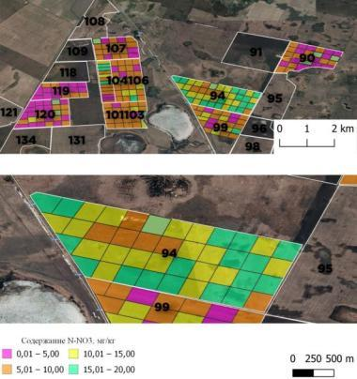
Рисунок А.1 – Обеспеченность почв ТОО «СХОС «Заречное» нитратным азотом N-NO₃ по А.Е. Кочергину, мг/кг
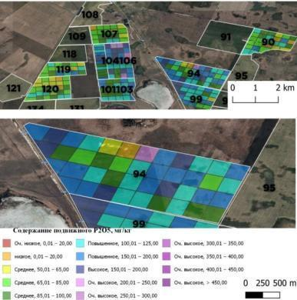
Рисунок А.2 – Обеспеченность почв ТОО «СХОС «Заречное» подвижным P₂O₅
по Чирикову (модифицированный ГОСТ 26204-91), мг/кг
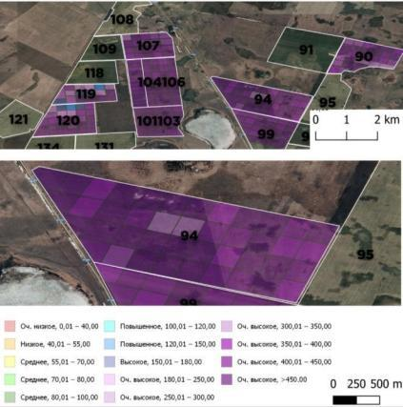
Рисунок А.3 – Обеспеченность почв ТОО «СХОС «Заречное» обменным К₂O по Чирикову (Модифицированный ГОСТ 26204-91), мг/кг

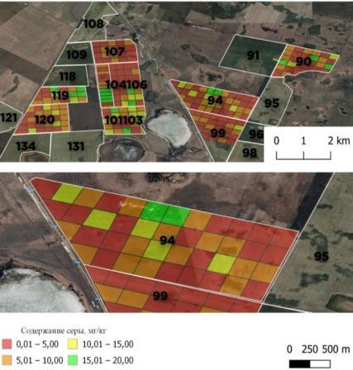
Рисунок А.4 – Содержание серы в почвах ТОО «СХОС «Заречное», мг/кг
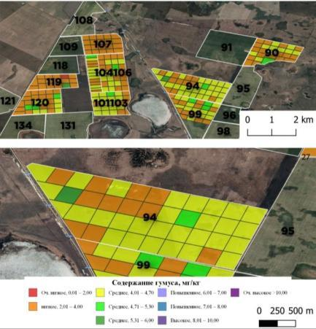
Рисунок А.5 – Обеспеченность почв ТОО «СХОС «Заречное» гумусом
по Тюрину (модифицированный ГОСТ 26213-91), мг/кг

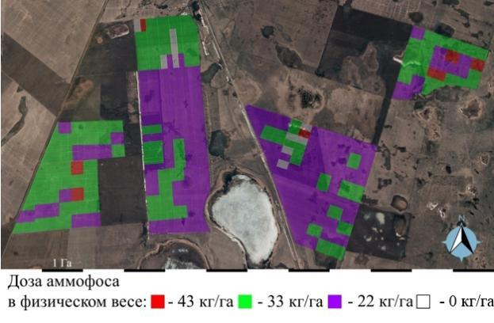
Рисунок А.6 – Карта-задание для дифференцированного припосевного внесения аммофоса, ТОО «СХОС «Заречное»
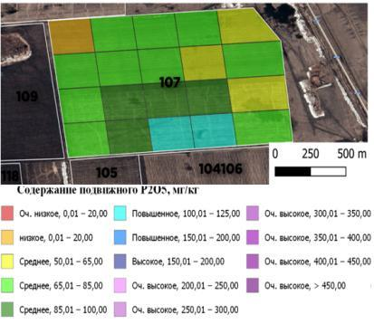
Рисунок А.7 – Цифровая агрохимическая карта обеспеченности поля №107 подвижным фосфором, ТОО «СХОС «Заречное»

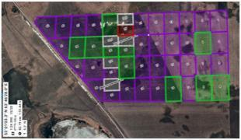
а
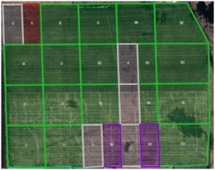
б
а – поле №94; б – поле №107
Рисунок А.8 – Электронная карта-задание для агронавигатора полей
ТОО «СХОС «Заречное» с разбивкой на элементарные участки площадью 10 га
ПРИЛОЖЕНИЕ Б

Результаты агрохимического обследования почвы, ТОО «СХОС «Заречное»
Номер поля и участка | Координаты | Содержится, мг/кг почвы
Номер поля и участка | Координаты | N-NO₃ | P₂O₅ | К₂О | S | гумус
1 | 2 | 3 | 4 | 5 | 6 | 7
Поле 94 уч.1 | 53°00'56.1'' N 63°47'34.5'' E | 21,4 | 133 | 463 | 2,82 | 4,18
2 | 53°00'45.8'' N 63°47'29.5'' E | 13,5 | 112 | 400 | 4,70 | 4,07
3 | 53°00'34.4'' N 63°47'23.2'' E | 15,9 | 127 | 447 | 5,17 | 4,18
4 | 53°00'23.0'' N 63°47'16.5'' E | 10,0 | 100 | 368 | 2,35 | 4,18
5 | 53°00'59.0'' N 63°47'20.9'' E | 13,8 | 111 | 439 | 3,29 | 4,59
6 | 53°00'48.3'' N 63°47'14.7'' E | 18,2 | 78 | 368 | 3,76 | 4,49
7 | 53°00'36.9'' N 63°47'09.0'' E | 20,4 | 150 | 557 | 5,64 | 4,26
8 | 53°00'25.8'' N 63°47'02.6'' E | 18,6 | 100 | 525 | 7,14 | 3,97
9 | 53°01'01.8'' N 63°47'07.0'' E | 16,6 | 123 | 505 | 3,06 | 4,39
10 | 53°00'51.4'' N 63°47'00.8'' E | 22,9 | 133 | 502 | 9,40 | 4,07
11 | 53°00'40.0'' N 63°46'54.5'' E | 13,8 | 114 | 510 | 11,05 | 4,39
12 | 53°00'29.1'' N 63°46'48.6'' E | 16,2 | 102 | 447 | 3,06 | 4,18
13 | 53°01'04.3'' N 63°46'52.4'' E | 17,0 | 150 | 470 | 3,06 | 4,67
14 | 53°00'53.7'' N 63°46'46.4'' E | 14,5 | 139 | 439 | 8,93 | 4,80
15 | 53°00'42.8'' N 63°46'40.4'' E | 13,8 | 158 | 392 | 3,53 | 4,59
16 | 53°00'32.1'' N 63°46'34.1'' E | 10,2 | 86 | 416 | 2,59 | 4,49
17 | 53°01'07.6'' N 63°46'37.8'' E | 11,8 | 130 | 376 | 5,64 | 4,39
18 | 53°00'56.8'' N 63°46'32.5'' E | 14,8 | 133 | 416 | 2,35 | 4,39
19 | 53°00'45.7'' N 63°46'26.2'' E | 18,6 | 128 | 538 | 9,87 | 4,44
20 | 53°00'34.8'' N 63°46'19.7'' E | 15,5 | 117 | 478 | 4,47 | 4,39
21 | 53°01'10.2'' N 63°46'23.9'' E | 13,8 | 216 | 496 | >20 | 3,45
22 | 53°00'59.2'' N 63°46'18.0'' E | 6,2 | 101 | 269 | 9,87 | 3,76
23 | 53°00'48.4'' N 63°46'12.7'' E | 14,8 | 122 | 508 | 12,69 | 4,18
24 | 53°00'37.6'' N 63°46'06.3'' E | 18,6 | 123 | 586 | 6,58 | 4,39
25 | 53°01'12.9'' N 63°46'09.6'' E | 8,7 | 44 | 490 | 16,92 | 3,66
26 | 53°01'02.3'' N 63°46'04.4'' E | 5,4 | 78 | 251 | 14,57 | 3,13
27 | 53°00'51.5'' N 63°45'57.9'' E | 11,5 | 89 | 526 | 7,05 | 4,59
28 | 53°00'40.5'' N 63°45'52.0'' E | 21,4 | 163 | 544 | 7,10 | 4,07
29 | 53°01'15.8'' N 63°45'55.4'' E | 9,6 | 64 | 478 | 9,64 | 4,18
30 | 53°01'04.9'' N 63°45'49.7'' E | 8,7 | 89 | 425 | 4,23 | 3,96
31 | 53°00'54.2'' N 63°45'43.4'' E | 12,9 | 111 | 466 | <2 | 4,07
Продолжение приложения Б
1 | 2 | 3 | 4 | 5 | 6 | 7
32 | 53°00'43.5'' N 63°45'37.8'' E | 13,5 | 128 | 347 | 3,06 | 3,66
33 | 53°01'18.8'' N 63°45'40.9'' E | 10,5 | 105 | 574 | 2,12 | 2,77
34 | 53°01'08.0'' N 63°45'34.1'' E | 6,9 | 83 | 460 | 12,69 | 3,97
35 | 53°00'57.3'' N 63°45'27.0'' E | 10,5 | 150 | 472 | 4,70 | 4,39
36 | 53°00'47.0'' N 63°45'23.3'' E | 15,9 | 128 | 437 | 5,41 | 3,92
37 | 53°01'21.6'' N 63°45'27.0'' E | 11,5 | 133 | 371 | 5,73 | 4,18
38 | 53°01'11.3'' N 63°45'19.1'' E | 10,2 | 87 | 392 | <2 | 5,60
39 | 53°01'02.7'' N 63°45'13.6'' E | 15,5 | 133 | 466 | 7,57 | 4,39
40 | 53°01'24.8'' N 63°45'12.8'' E | 16,2 | 155 | 478 | 11,99 | 3,81
41 | 53°01'15.7'' N 63°45'05.5'' E | 13,2 | 155 | 532 | 3,29 | 4,18
42 | 53°01'28.5'' N 63°44'57.5'' E | 17,8 | 139 | 520 | 4,75 | 4,18
 | V | 29,6 | 26,0 | 16,2 | 58,3 | 10,8
Поле 101, 103 уч.1 | 53°00'35.7'' N 63°42'42.7'' E | 6,9 | 129 | 561 | 3,29 | 4,39
2 | 53°00'25.8'' N 63°42'44.0'' E | 6,8 | 136 | 549 | 4,47 | 4,07
3 | 53°00'15.9'' N 63°42'45.5'' E | 6,2 | 97 | 525 | 13,16 | 3,66
4 | 53°00'05.5'' N 63°42'47.5'' E | 7,4 | 94 | 578 | 8,93 | 4,39
5 | 52°59'55.5'' N 63°42'48.7'' E | 7,2 | 105 | 578 | 14,10 | 4,18
6 | 53°00'36.3'' N 63°43'00.0'' E | 4,4 | 94 | 590 | 19,27 | 4,13
7 | 53°00'26.5'' N 63°43'01.1'' E | 6,0 | 89 | 584 | 11,75 | 4,41
8 | 53°00'16.3'' N 63°43'02.5'' E | 6,3 | 89 | 560 | 7,14 | 4,02
9 | 53°00'06.5'' N 63°43'04.5'' E | 6,6 | 89 | 543 | 2,35 | 4,44
10 | 52°59'55.6'' N 63°43'06.2'' E | 6,9 | 103 | 602 | 6,82 | 4,07
11 | 53°00'36.9'' N 63°43'16.7'' E | 5,5 | 91 | 590 | 6,58 | 4,80
12 | 53°00'27.1'' N 63°43'18.4'' E | 6,9 | 122 | 596 | 9,40 | 4,07
13 | 53°00'17.5'' N 63°43'20.3'' E | 6,2 | 105 | 596 | 4,75 | 4,18
14 | 53°00'07.3'' N 63°43'21.5'' E | 6,0 | 86 | 484 | 4,47 | 4,60
15 | 52°59'56.8'' N 63°43'23.0'' E | 7,8 | 122 | 531 | >20 | 4,28
16 | 53°00'37.9'' N 63°43'35.1'' E | 7,4 | 133 | 502 | 12,69 | 4,13
17 | 53°00'28.5'' N 63°43'36.3'' E | 10,2 | 111 | 572 | 11,99 | 4,60
18 | 53°00'18.1'' N 63°43'37.4'' E | 4,8 | 133 | 366 | 6,11 | 3,81
19 | 53°00'08.6'' N 63°43'38.7'' E | 7,9 | 125 | 549 | 7,43 | 4,60
20 | 52°59'57.5'' N 63°43'40.8'' E | 6,9 | 119 | 413 | 4,70 | 3,97
21 | 53°00'39.3'' N 63°43'51.2'' E | 8,1 | 105 | 428 | 5,41 | 3,66
22 | 53°00'28.8'' N 63°43'53.0'' E | 7,2 | 147 | 454 | 12,69 | 3,81
23 | 53°00'17.9'' N 63°43'51.0'' E | 15,1 | 133 | 407 | >20 | 3,86
Продолжение приложения Б
1 | 2 | 3 | 4 | 5 | 6 | 7
24 | 52°59'58.4'' N 63°43'52.7'' E | 12,3 | 128 | 389 | 5,64 | 3,86
 | V | 31,2 | 16,5 | 14,2 | 51,6 | 7,4
Поле 104,106 уч.1 | 53°01'58.7'' N 63°42'55.2'' E | 7,2 | 167 | 458 | 3,06 | 3,60
2 | 53°01'47.6'' N 63°42'57.2'' E | 4,9 | 146 | 406 | <2 | 3,44
3 | 53°01'34.9'' N 63°42'58.5'' E | 8,3 | 127 | 403 | <2 | 3,73
4 | 53°01'23.4'' N 63°43'00.8'' E | 12,3 | 125 | 480 | 2,35 | 4,02
5 | 53°01'11.7'' N 63°43'03.1'' E | 9,8 | 119 | 626 | 4,35 | 4,13
6 | 53°00'59.4'' N 63°43'03.9'' E | 10,0 | 165 | 620 | <2 | 3,94
7 | 53°00'47.9'' N 63°43'05.7'' E | 6,6 | 104 | 586 | <2 | 4,12
8 | 53°01'59.9'' N 63°43'10.7'' E | 7,1 | 216 | 434 | <2 | 3,60
9 | 53°01'48.0'' N 63°43'11.9'' E | 8,1 | 162 | 538 | <2 | 4,39
10 | 53°01'36.5'' N 63°43'13.6'' E | 4,6 | 152 | 388 | <2 | 3,89
11 | 53°01'24.2'' N 63°43'15.6'' E | 10,5 | 160 | 434 | <2 | 4,05
12 | 53°01'12.5'' N 63°43'17.5'' E | 10,0 | 106 | 465 | 4,32 | 4,41
13 | 53°01'00.1'' N 63°43'18.7'' E | 10,2 | 91 | 607 | 7,76 | 4,44
14 | 53°00'49.1'' N 63°43'20.4'' E | 7,8 | 86 | 481 | 12,22 | 4,02
15 | 53°02'00.6'' N 63°43'24.6'' E | 7,1 | 225 | 390 | <2 | 3,60
16 | 53°01'48.7'' N 63°43'26.7'' E | 7,8 | 170 | 446 | <2 | 4,05
17 | 53°01'36.9'' N 63°43'27.7'' E | 7,2 | 141 | 608 | 3,76 | 4,83
18 | 53°01'25.6'' N 63°43'29.8'' E | 5,1 | 140 | 452 | 9,87 | 4,12
19 | 53°01'13.4'' N 63°43'32.0'' E | 9,3 | 124 | 485 | 17,39 | 3,97
20 | 53°01'01.2'' N 63°43'33.2'' E | 12,3 | 171 | 744 | 13,39 | 4,18
21 | 53°00'49.4'' N 63°43'35.4'' E | 26,3 | 214 | 496 | >20 | 3,76
22 | 53°02'00.9'' N 63°43'39.1'' E | 6,6 | 188 | 508 | 4,47 | 3,99
23 | 53°01'49.4'' N 63°43'40.8'' E | 4,0 | 144 | 491 | 5,17 | 4,39
24 | 53°01'37.4'' N 63°43'42.5'' E | 9,1 | 224 | 441 | 4,0 | 3,60
25 | 53°01'25.6'' N 63°43'44.2'' E | 8,5 | 205 | 496 | <2 | 3,52
26 | 53°01'13.5'' N 63°43'46.4'' E | 11,0 | 114 | 575 | 8,23 | 3,76
27 | 53°01'01.6'' N 63°43'47.9'' E | 10,0 | 149 | 607 | 13,16 | 3,45
28 | 53°00'49.8'' N 63°43'50.2'' E | 9,6 | 132 | 496 | 4,94 | 3,42
 | V | 44,9 | 25,8 | 17,1 | 61,1 | 8,9
Поле 109 | 53°02'04.9'' N 63°41'00.6'' E | 4,20 | 78 | 290 | >15,00 | 3,29
 | 53°02'05.8'' N 63°41'17.5'' E | <2,80 | 65 | 280 | >15,00 | 3,36
 | 53°02'16.0'' N 63°41'15.9'' E | 4,10 | 50 | 248 | >15,00 | 3,22
 | 53°02'26.2'' N 63°41'14.3'' E | 8,50 | 130 | 269 | >15,00 | 3,17
Продолжение приложения Б
1 | 2 | 3 | 4 | 5 | 6 | 7
 | 53°02'06.8'' N 63°41'34.5'' E | <2,80 | 60 | 188 | >15,00 | 2,57
 | 53°02'17.0'' N 63°41'32.8'' E | <2,80 | 65 | 277 | >15,00 | 2,86
 | 53°02'27.2'' N 63°41'31.2'' E | 6,20 | 95 | 329 | >15,00 | 3,57
 | 53°02'37.4'' N 63°41'29.6'' E | 6,20 | 95 | 329 | >15,00 | 3,57
 | 53°02'07.8'' N 63°41'51.4'' E | <2,80 | 56 | 253 | 5,30 | 3,09
 | 53°02'18.0'' N 63°41'49.8'' E | <2,80 | 68 | 402 | 5,82 | 3,29
 | 53°02'28.2'' N 63°41'48.2'' E | <2,80 | 58 | 375 | >15,00 | 3,75
 | 53°02'38.4'' N 63°41'46.5'' Е | <2,80 | 58 | 375 | >15,00 | 3,75
 | 53°02'08.8'' N 63°42'08.4'' E | <2,80 | 59 | 247 | 7,47 | 3,40
 | 53°02'19.0'' N 63°42'06.7'' E | 3,50 | 93 | 356 | 5,39 | 3,37
 | 53°02'29.2'' N 63°42'05.1'' E | 4,40 | 115 | 348 | 6,72 | 3,63
 | 53°02'39.3'' N 63°42'03.5'' E | 9,10 | 250 | 590 | >15,00 | 3,82
 | V | 36,6 | 56,4 | 28,6 | 15,2 | 10
Поле 133 | 52°57'48.8'' N 63°38'58.9'' E | <2,80 | 100 | 312 | 2,70 | 3,12
 | 52°57'59.0'' N 63°38'57.3'' E | <2,80 | 93 | 256 | >15,00 | 3,41
 | 52°58'09.2'' N 63°38'55.8'' E | <2,80 | 94 | 254 | 7,43 | 3,29
 | 52°58'19.4'' N 63°38'54.2'' E | 4,50 | 88 | 287 | >15,00 | 3,44
 | 52°58'29.6'' N 63°38'52.7'' E | 4,70 | 123 | 430 | 5,11 | 3,56
 | 52°57'49.8'' N 63°39'15.8'' E | <2,80 | 404 | 179 | 7,10 | 2,92
 | 52°58'00.0'' N 63°39'14.2'' E | <2,80 | 92 | 171 | 6,15 | 2,85
 | 52°58'10.2'' N 63°39'12.7'' E | <2,80 | 126 | 444 | >15,00 | 3,28
 | 52°58'20.3'' N 63°39'11.1'' E | <2,80 | 70 | 198 | 4,12 | 2,95
 | 52°58'30.5'' N 63°39'09.6'' E | 3,50 | 98 | 306 | 2,93 | 3,34
 | 52°57'50.7'' N 63°39'32.7'' E | 4,50 | 108 | 292 | 7,57 | 3,12
 | 52°58'00.9'' N 63°39'31.2'' E | 9,10 | 31 | 504 | 3,31 | 3,72
 | 52°58'11.1'' N 63°39'29.6'' E | <2,80 | 101 | 410 | 9,74 | 3,38
 | 52°58'21.3'' N 63°39'28.1'' E | 4,00 | 81 | 350 | 3,26 | 3,25
 | 52°58'31.5'' N 63°39'26.5'' E | 3,90 | 91 | 590 | 2,13 | 3,17
 | 52°57'51.6'' N 63°39'49.6'' E | 4,10 | 101 | 469 | 4,40 | 3,43
 | 52°58'01.8'' N 63°39'48.1'' E | 10,50 | 60 | 557 | >15,00 | 4,07
 | 52°58'12.0'' N 63°39'46.6'' E | 4,30 | 111 | 590 | 4,49 | 3,35
 | 52°58'22.2'' N 63°39'45.0'' E | <2,80 | 78 | 330 | >15,00 | 2,95
 | 52°58'32.4'' N 63°39'43.5'' E | <2,80 | 61 | 168 | 3,88 | 2,82
 | 52°57'52.6'' N 63°40'06.6'' E | 3,60 | 150 | 331 | >15,00 | 3,38
 | 52°58'02.7'' N 63°40'05.0'' E | 3,90 | 62 | 480 | 11,40 | 3,35
Продолжение приложения Б
1 | 2 | 3 | 4 | 5 | 6 | 7
 | 52°58'12.9'' N 63°40'03.5'' E | 6,60 | 125 | 585 | 8,51 | 3,76
 | 52°58'23.1'' N 63°40'01.9'' E | 5,50 | 100 | 500 | >15,00 | 3,70
 | 52°58'33.3'' N 63°40'00.4'' E | <2,80 | 56 | 189 | 4,02 | 2,91
 | 52°57'53.5'' N 63°40'23.5'' E | <2,80 | 117 | 293 | >15,00 | 3,11
 | 52°58'03.7'' N 63°40'22.0'' E | 4,50 | 69 | 300 | 11,83 | 3,43
 | 52°58'13.9'' N 63°40'20.4'' E | 5,90 | 94 | 441 | >15,00 | 3,69
 | 52°58'24.1'' N 63°40'18.9'' E | 5,60 | 67 | 498 | >15,00 | 3,77
 | 52°58'34.3'' N 63°40'17.3'' E | 6,20 | 73 | 434 | >15,00 | 3,25
 | 52°57'54.4'' N 63°40'40.4'' E | 4,00 | 108 | 306 | >15,00 | 3,12
 | 52°58'04.6'' N 63°40'38.9'' E | 6,30 | 84 | 435 | >15,00 | 3,68
 | 52°58'14.8'' N 63°40'37.3'' E | 4,20 | 66 | 354 | 3,50 | 3,10
 | 52°58'25.0'' N 63°40'35.8'' E | <2,80 | 89 | 512 | 1,94 | 3,23
 | 52°58'35.2'' N 63°40'34.2'' E | 4,20 | 114 | 334 | 4,97 | 2,95
 | V | 34,2 | 58,5 | 33,7 | 33,7 | 9,1

ПРИЛОЖЕНИЕ В

Фактическая урожайность с.-х. культур по полям полигона по точному земледелию ТОО «СХОС «Заречное», 2018-2020 гг.
Номер поля | Культура | Урожайность, ц/га
1 | 2 | 3
2018 г.
107 | Пшеница (Омская 36) | 24,9
107 | Рапс (Липецкий) | 8,1
119 | Пшеница (Омская 36) | 20,9
105 | Пшеница (Омская 36) | 33,2
106 | Пшеница (Омская 36) | 24,6
104 | Подсолнечник (Алмаз) | 17,5
101, 103 | Пшеница (Омская 36) | 23,8
94 | Пшеница (Омская 36) | 30,4
94 | Рапс (ЛипКар 2014) | 10,4
99 | Пшеница (Омская 36) | 19,7
90 | Пшеница (Омская 36) | 26,1
Средняя урожайность по пшенице |  | 25,4
2019 г.
91 | Пшеница (Безенчукская 182) | 8,2
94 | Пшеница (Омская 36) | 13,2
99 | Пшеница (Омская 36) | 10,2
105 | Пшеница (Омская 36) | 29,1
107 | Пшеница (Омская 36) | 9,8
108 | Пшеница (Омская 18) | 9,9
109 | Пшеница (Омская 18) | 20,3
118 | Пшеница (Омская 18) | 16,7
119 | Пшеница (Омская 36) | 8,9
120 | Пшеница (Омская 18) | 9,1
133 | Пшеница (Омская 36) | 10,3
Средняя урожайность по пшенице |  | 13,3
96 | Рапс (ЛипКар 2014) | 3,1
103 | Горох (Аксайский усатый 55) | 10,2
2020 г.
105 | Омская 18 | 20,5
105 | Омская 31 | 24,4
Продолжение приложения В
1 | 2 | 3
105 | Омская 30 | 28,3
105 | Безенчукская 182 | 28,3
105 | Асангали 20 | 19,5
105 | Дархан Дән | 28,6
105 | Айна | 25,0
68 | Пшеница Омская-36 | 15,1
62 | Пшеница Омская-36 | 12,2
70 | Пшеница Омская-36 | 14,8
90 | Пшеница Омская-36 | 10,3
104-106 | Пшеница Омская-36 | 16,5
104-106 | Пшеница Омская-36 | 13,7
101-103 | Пшеница Омская-36 | 14,3
101-103 | Пшеница Омская-36 | 14,6
100 | Пшеница Омская-36 | 11,7
96 | Пшеница Казахстанская раннеспелая | 17,1
59 | Пшеница Омская-36 | 14,3
54 | Пшеница Айна | 17,4
128 | Пшеница Омская-36 | 10,0
133 | Пшеница Омская-36 | 9,7
138 | Пшеница Омская-36 | 11,5
Средняя урожайность по пшенице |  | 17,2

ПРИЛОЖЕНИЕ Г

Информация о средней урожайности яровой пшеницы
по Костанайской области
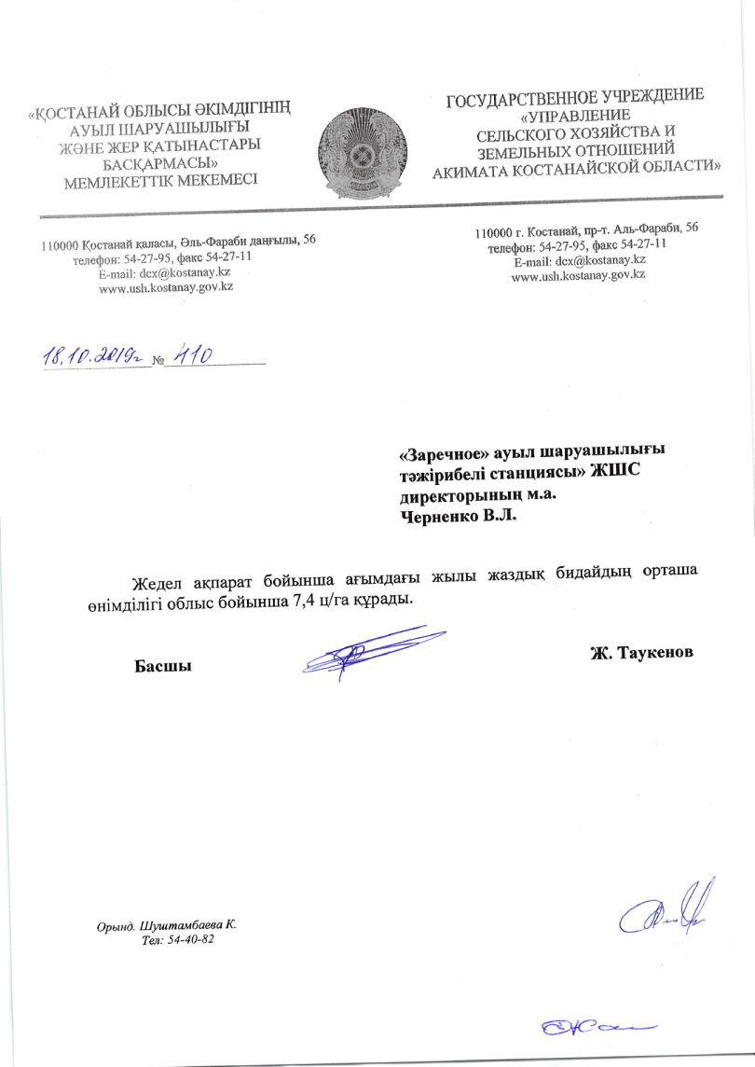
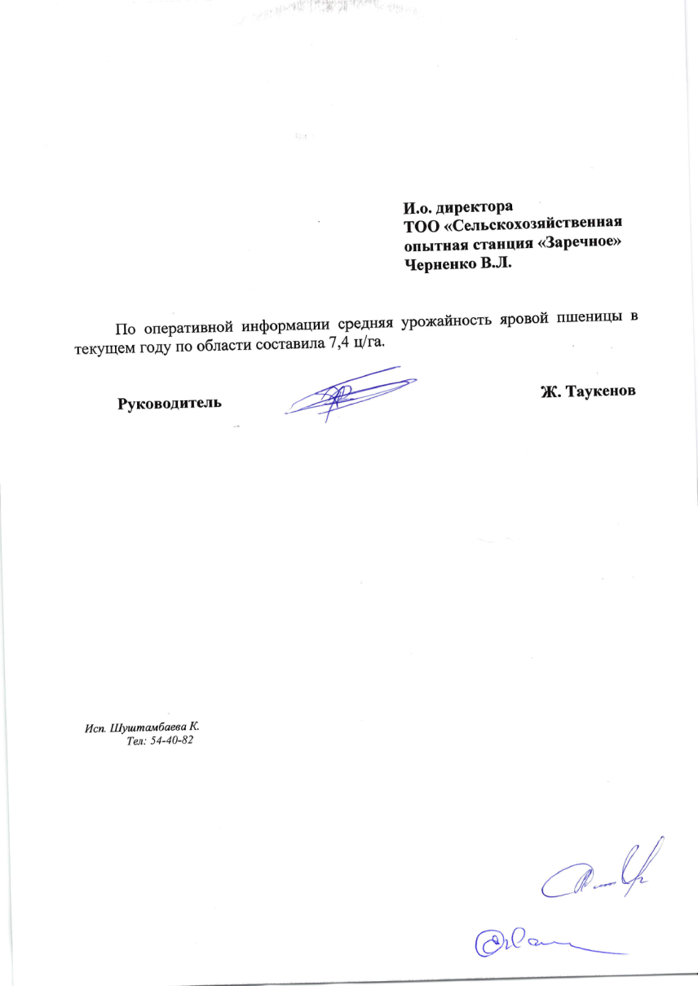

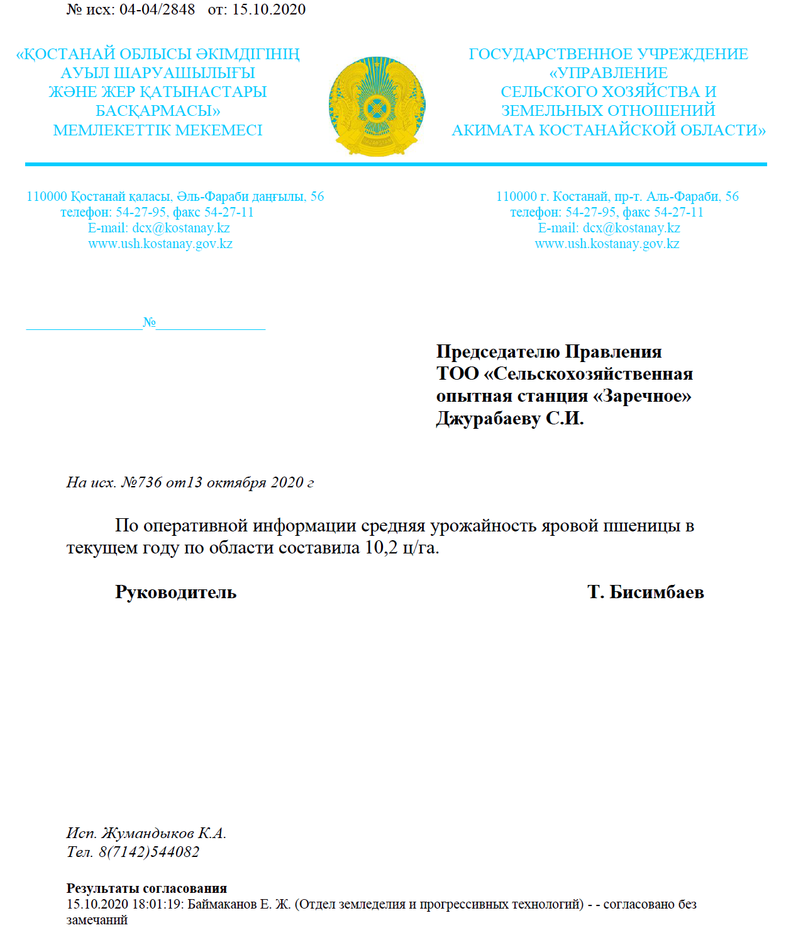
ПРИЛОЖЕНИЕ Д

Протоколы испытания качества зерна,
выращенного с использованием биопрепарата
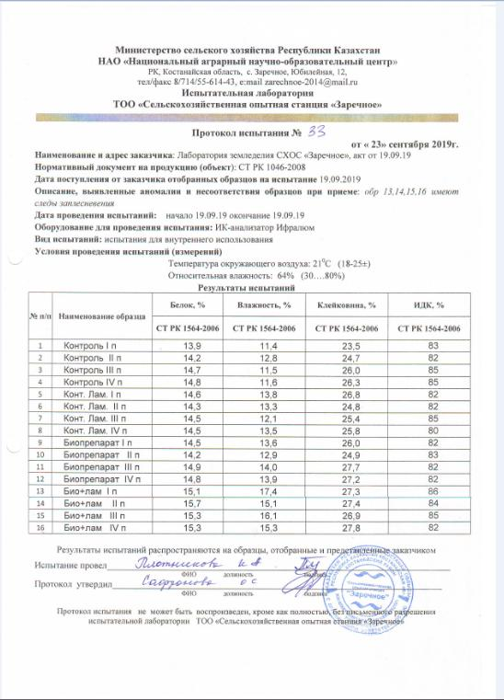
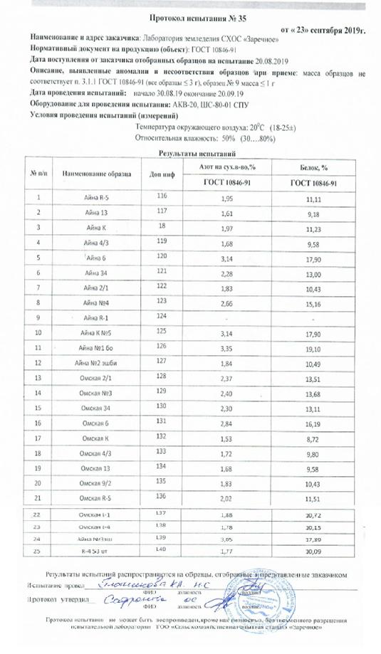


ПРИЛОЖЕНИЕ Е

Заключение о результатах исследования штаммов на токсичность
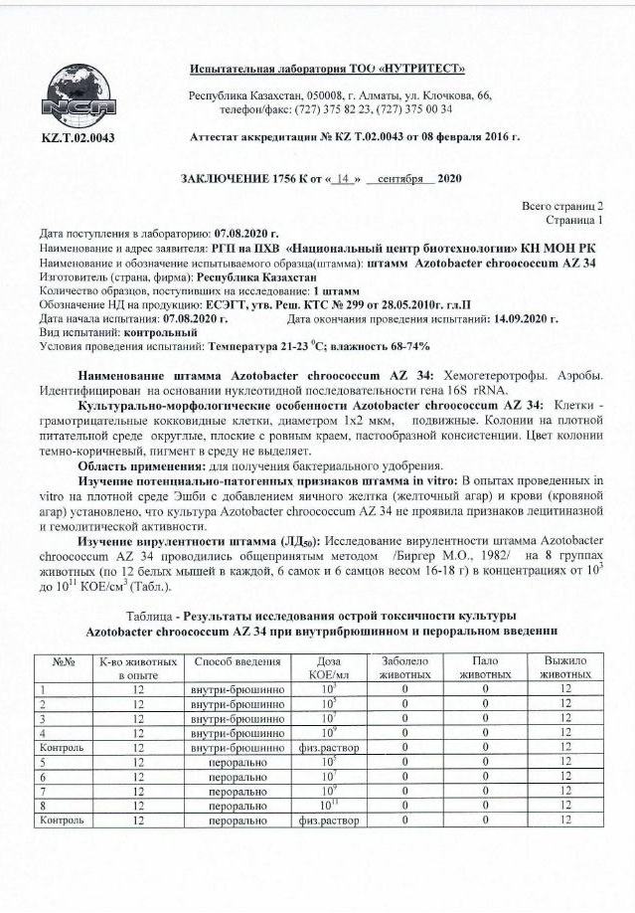
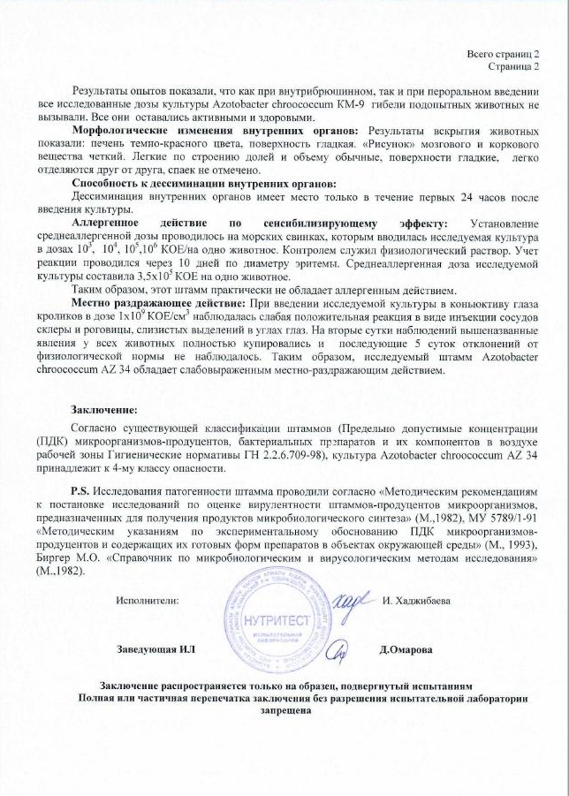

ПРИЛОЖЕНИЕ Ж

Паспорт штамма




ПРИЛОЖЕНИЕ И

База данных

Элементы модулей базы данных (сетевая структура)

Блок «Техника для возделывания и уборки сельскохозяйственных культур»
Модуль «Энергетические средства» (фрагмент)

Трактор Buhler Versatile серия 2375
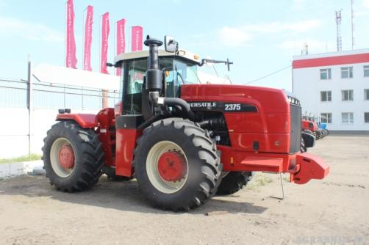

Показатель | Значение показателя
Назначение | трактор сельскохозяйственный общего назначения
Техническая характеристика:  – тяговый класс  – эксплуатационная масса, кг  – марка двигателя  – мощность двигателя, кВт (л.с.)  – номинальная частота вращения коленчатого вала, об/мин  – максимальный крутящий момент, Н·м  – частота вращения ВОМ, об/мин  – грузоподъемность навесного устройства , кгс | 5-6  11690  Cummins QSМ11  280 (375)  2100  1880  1000  5900
Цена, тыс. тенге | 76 720
Завод изготовитель | ООО «Комбайновый завод «Ростсельмаш»
Источник информации | https://rostselmash.com  /products/tractors/  http://agroline.optorg.ru  /catalog/traktory/
Ф.И.О. исполнителя | Бобков С.И.

Трактор может быть оснащен системами параллельного вождения, системами подруливания и автоматического вождения, системами автопилота с применением GPS/ Глонасс навигации. Также на трактор возможна установка датчиков мониторинга за техникой (RFID механизатора, датчики уровня и расхода топлива).

Модуль «посевная и уборочная техника» (фрагмент)

Модульный посевной комплекс КСКП – 2,1Дх5

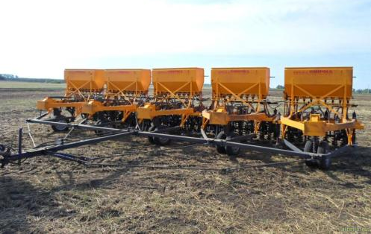

Показатель | Значение показателя
Назначение | Предназначен для полосного посева семян зерновых и зернобобовых культур полосой 18-20 см с одновременной предпосевной культивацией, внесением минеральных гранулированных удобрений и полосным прикатыванием почвы после посева на стерневых и безотвальных стерневых фонах, а также для культивации паров
Рабочая скорость, км/ч | до 10
Ширина захвата, м | 10,25
Производительность основного времени, га/ч | до 10,25
Ширина междурядий, см | 22,8
Ширина полосы посева, см | 18-20
Количество сошников, шт. | 45
Глубина заделки семян, см | 4-10
Норма высева семян зерновых, кг/га | 50-500
Потребная мощность, кВт | 220
Цена, тыс. тенге | 6 594,2
Завод-изготовитель | ООО "Сибзавод" г. Омск
Источники информации | http://www.sibzavod.ru/103/  https://sibzavodagro.ru/tehnika/posevnaya/modulnye-posevnye-kompleksy-kskp-omich
Ф.И.О. исполнителя | Курач А.А.

В системе точного земледелия может работать с оборудованием для контроля качества высева компаний «Аргонавт», «Монада», «Скиф».

Модуль «Техника для обработки почвы» (фрагмент)

Культиватор "СТЕПНЯК" КС 12.0

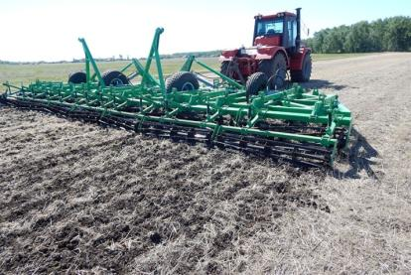

Показатель | Значение показателя
Назначение | Предназначен для предпосевной обработки почвы, культивации паровых полей, основной обработки почвы, выравнивания поверхности поля, уничтожения сорняков, прикатывания почвы.
Тип | прицепной, гидрофицированный
Ширина захвата, м | 12
Рабочая скорость, км/ч | до 12
Производительность основного времени, га/ч | до 14,4
Ширина захвата стрельчатой лапы, мм | 410
Глубина обработки, см | 10-18
Крошение почвы (фракции до 25мм), % | 80-85
Подрезание сорняков, % | 100
Потребная мощность, кВт | 260-300
Цена, тыс. тенге | 9 007,0
Завод-изготовитель | ФГУП «Омский экспериментальный завод», (Россия, Омская область)
Источники информации | http://www.oezomsk.ru/view_products.php?id=6  https://www.agrobase.ru/catalog/machinery/machinery_ae1d883e-2ea3-4cf0-bd9e-670dcd905b34
Ф.И.О. исполнителя | Курач А.А.

В системе точного земледелия может работать с оборудованием для контроля качества обработки почвы компании «Аргонавт», «Монада», «Скиф».

Блок «Цифровые системы и оборудование для точного земледелия» Модуль «Системы параллельного и автоматического вождения» (фрагмент)

Курсоуказатель Trimble CFX-750
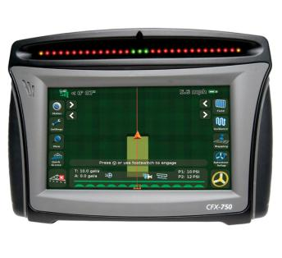
Показатель | Значение показателя
Назначение | Предназначен для:  - параллельного вождения по курсоуказателю вдоль рядов в условиях любой видимости в ручном режиме, либо в автоматическом режиме в составе автопилота;  - управления секциями опрыскивателей и сеялок точного высева;  - управления нормой высева;  -дифференцированного внесения удобрений.
Точность | 30 - 40 см
Рабочая температура | от 0 °C до +50 °C
Температура хранения | от -20 ºC до +80 ºC
Корпус | Алюминиевый с двойной защитой
Вода/пыль | IP65
Экран | Цветной антибликовый дисплей с изменяемой яркостью
Частота обновления позиции | 5 Гц
Цена | 950000тн
Производитель | Trimble Navigation США
Источник информации | ТОО "NAVISTAR ASIA"г.Костанай  http://www.geomir.ru/info110.html  https://skbm.tiu.ru/p172619871-displej-trimble-cfx.html  http://geocourse.kz/catalog/navigaciya-dlya-selkhoztekhniki/kursoukazatel-trimble-cfx-750-detail
Ф.И.О. исполнителя | Крикало Е.Н.

Модуль «Оборудование для дифференцированного применения средств защиты растений» (фрагмент)

Система дифференцированного внесения «UX AmaSpot» для опрыскивателей «Amazone»
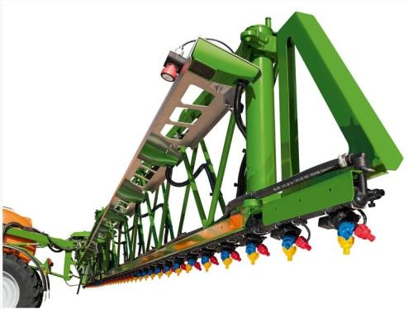

Показатель | Значение показателя
Назначение | Предусматривает оперативное дифференцированное внесение СЗР, которое осуществляется за счет инфракрасных датчиков GreenSense, распознающих наличие сорной растительности на поле
Бортовой компьютер | AmaSpot
Программа для дифференцированного внесения | AMATRON 3
Протокол передачи данных | ISOBUS
Навигатор, GPS приемник | AMATRON 3 с функцией GPS-Switch, GPS-Track и GPS-Maps
Автоматическое отключение секций | Да
Режим работы | on-line
Ширина сканирования сенсора, мм | 250
Скорость работы, км/ч | до 20
Цена, тыс. тенге | нет данных
Завод изготовитель | «Amazone»
Источники информации | http://go.amazone.de/agritechnica/2017/innovations/crop-protection-technology/ux-amaspot-trailed-sprayer/
Ф.И.О. исполнителя | Токарев И.В.

Модуль «Оборудование для картирования урожайности» (фрагмент)

Система картирования урожайности SmartYield Pro


Показатель | Значение показателя
Назначение | Система предназначена для контроля урожайности и влажности зерна в реальном времени, а также создания карт урожайности зерновых.
Точность DGPS-системы от прохода к проходу  Тип датчика потока зерна  Погрешность датчика потока зерна  Тип датчика влажности  Интервал измерения влажности зерна  Погрешность датчика влажности  Датчик положения жатки  Датчик скорости транспортирующего элеватора  Датчик скорости комбайна  Датчик ширины среза  Совместимость с комбайнами | ±33 см  оптический  ±5%  емкостной  0…100%  ±5%  транспортное/рабочее положение  не входит в комплектацию  не входит в комплектацию, скорость измеряется GPS-системой  не входит в комплектацию  Challenger, Fendt, Massey Ferguson, Valtra, Claas, Rostselmash, John Deere, Case
Цена, тыс. тенге | 3912,725
Завод-изготовитель | Raven Industries (США)
Источники информации | https://portal.ravenprecision.com/ProductDocumentation/Category?categoryId=79
Ф.И.О. исполнителя | Киркилевский В.В.

ПРИЛОЖЕНИЕ К

Протокол сравнительных испытаний технических средств
в системе точного земледелия

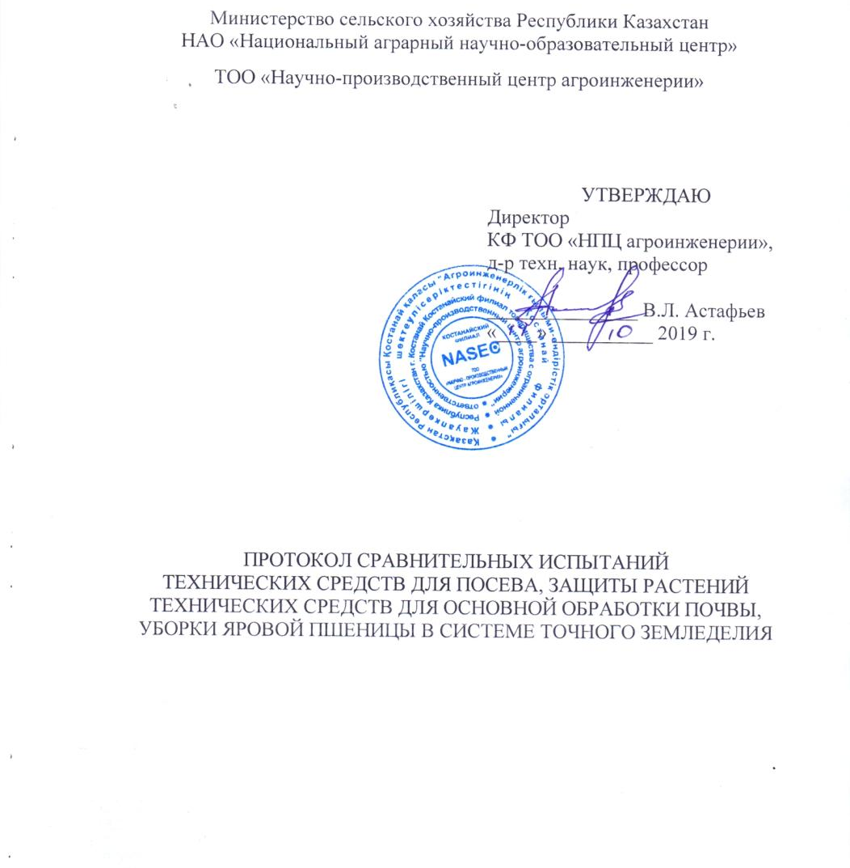
Министерство сельского хозяйства Республики Казахстан
НАО «Национальный аграрный научно-образовательный центр»

ТОО «Научно-производственный центр агроинженерии»

УТВЕРЖДАЮ
Директор
КФ ТОО «НПЦ агроинженерии»,
д-р техн. наук, профессор
_______________ В.Л. Астафьев
«____» __________ 2019 г.

ПРОТОКОЛ СРАВНИТЕЛЬНЫХ ИСПЫТАНИЙ
ТЕХНИЧЕСКИХ СРЕДСТВ ДЛЯ ПОСЕВА, ЗАЩИТЫ РАСТЕНИЙ
ТЕХНИЧЕСКИХ СРЕДСТВ ДЛЯ ОСНОВНОЙ ОБРАБОТКИ ПОЧВЫ,
УБОРКИ ЯРОВОЙ ПШЕНИЦЫ В СИСТЕМЕ ТОЧНОГО ЗЕМЛЕДЕЛИЯ

Костанай 2019

ПРИЛОЖЕНИЕ Л
Технологические карты
Таблица Л.1.1 – Технологическая карта по возделыванию и уборке зерновых культур по минимальной технологии
обработки почвы (существующий парк техники).
Производственное направление – зерновое Категория хозяйства – крестьянское
Зерновые – 370 га
Пашня – 370 га
Посевная площадь – 370 га
Пары – 370 га

Операция | Агрегат | Объем работ, га | Начало операции, м, ч | Срок дни | Кратность | Производительность за час |  | Разряд |  | Про-долж. смены | Коэф. сменнос-ти | Расход горючего, кг/га | Количество
 |  |  |  |  |  | сменного времени | экспл. времени | мех. | раб. | Про-долж. смены | Коэф. сменнос-ти | Расход горючего, кг/га | мех. | раб.
1 | 2 | 3 | 4 | 5 | 6 | 7 | 8 | 9 | 10 | 11 | 12 | 13 | 14 | 15
Ранневесеннее боронование | МТЗ-80+БЗТС-1х9 | 370 | 25.04 | 4 | 1 | 6,46 | 4,52 | 6 | 6 | 14 | 1 | 1,42 | 1 | 1
Гербицидная обработка перед посевом | МТЗ-80+ ОПШ-15-01 | 370 | 10.05 | 8 | 1 | 4,75 | 3,32 | 6 | 6 | 10 | 1 | 1,94 | 1 | 1
Посев | ДТ-75+ СЗС-2,1х3 | 370 | 15.05 | 10 | 1 | 2,79 | 1,95 | 6 | 6 | 14 | 1 | 4,59 | 1 | 1
Прикатывание после посева | МТЗ-80+3ККШ-6х2 | 370 | 15.05 | 10 | 1 | 7,52 | 5,26 | 6 | 6 | 10 | 1 | 1,22 | 1 | 1
Первая культивация пара | ДТ-75+ КПЭ-3,8 | 370 | 01.06 | 10 | 1 | 2,3 | 1,61 | 6 | 6 | 10 | 1 | 5,57 | 1 | 1
Вторая культивация пара | ДТ-75+ КПЭ-3,8 | 370 | 30.06 | 10 | 1 | 2,17 | 1,52 | 6 | 6 | 10 | 1 | 5,9 | 1 | 1

Продолжение таблицы Л.1.1
1 | 2 | 3 | 4 | 5 | 6 | 7 | 8 | 9 | 10 | 11 | 12 | 13 | 14 | 15
Гербицидная обработка по вегетации (эстет) | МТЗ-80+ ОПШ-15-01 | 370 | 12.06 | 8 | 1 | 4,75 | 3,325 | 6 | 6 | 10 | 1 | 1,94 | 1 | 1
Гербицидная обработка по вегетации(титул) | МТЗ-80+ ОПШ-15-01 | 370 | 10.07 | 8 | 1 | 4,75 | 3,325 | 6 | 6 | 10 | 1 | 1,94 | 1 | 1
Третья культивация пара | ДТ-75+ КПЭ-3,8 | 370 | 28.07 | 10 | 1 | 1,76 | 1,232 | 6 | 6 | 10 | 1 | 7,27 | 1 | 1
Уборка | СК-5 "Нива" | 370 | 20.08 | 10 | 1 | 1,7 | 1,19 | 6 | 6 | 10 | 1 | 11,76 | 1 | 1
Основная обработка | ДТ-75+ КПГ-250 | 370 | 09.10 | 10 | 1 | 1,22 | 0,854 | 6 | 6 | 10 | 1 | 10,49 | 1 | 1

Таблица Л.2.1 – Технологическая карта по возделыванию и уборке зерновых культур по минимальной технологии
обработки почвы (существующий парк техники).
Производственное направление – зерновое Категория хозяйства – мелкое сельхозпредприятие
Зерновые – 825 га
Пашня – 1100 га
Посевная площадь – 825 га
Пары – 275 га

Операция | Агрегат | Объем работ, га | Начало операции, м, ч | Срок дни | Кратность | Производительность за час |  | Разряд |  | Про-долж. смены | Коэф. сменнос-ти | Расход горючего, кг/га | Количество
 |  |  |  |  |  | сменного времени | экспл. времени | мех. | раб. | Про-долж. смены | Коэф. сменнос-ти | Расход горючего, кг/га | мех. | раб.
1 | 2 | 3 | 4 | 5 | 6 | 7 | 8 | 9 | 10 | 11 | 12 | 13 | 14 | 15
Ранневесеннее боронование | МТЗ-80+БЗТС-1х9 | 1100 | 25.04 | 4 | 1 | 6,46 | 4,52 | 6 | 6 | 14 | 1 | 1,42 | 1 | 1
Гербицидная обработка перед посевом | МТЗ-80+ ОПШ-15-01 | 825 | 10.05 | 8 | 1 | 4,75 | 4,75 | 6 | 6 | 10 | 1 | 1,94 | 1 | 1
Посев | Т-150К+ СЗС-2,1х3 | 825 | 15.05 | 10 | 1 | 3,77 | 2,64 | 6 | 6 | 14 | 1 | 6,01 | 1 | 1
Прикатывание после посева | МТЗ-80+3ККШ-6х2 | 825 | 15.05 | 10 | 1 | 7,52 | 5,26 | 6 | 6 | 10 | 1 | 1,22 | 1 | 1
Первая культивация пара | Т-150К + КПЭ-3,8 | 275 | 01.06 | 10 | 1 | 2,6 | 1,82 | 6 | 6 | 10 | 1 | 8,71 | 1 | 1
Вторая культивация пара | Т-150К + КПЭ-3,8 | 275 | 30.06 | 10 | 1 | 2,45 | 1,72 | 6 | 6 | 10 | 1 | 9,24 | 1 | 1

Продолжение таблицы Л.2.1
1 | 2 | 3 | 4 | 5 | 6 | 7 | 8 | 9 | 10 | 11 | 12 | 13 | 14 | 15
Гербицидная обработка по вегетации (эстет) | МТЗ-80+ ОПШ-15-01 | 825 | 12.06 | 8 | 1 | 4,75 | 4,75 | 6 | 6 | 10 | 1 | 1,94 | 1 | 1
Гербицидная обработка по вегетации(титул) | МТЗ-80+ ОПШ-15-01 | 825 | 10.07 | 8 | 1 | 4,75 | 4,75 | 6 | 6 | 10 | 1 | 1,94 | 1 | 1
Третья культивация пара | Т-150К + КПЭ-3,8 | 275 | 28.07 | 10 | 1 | 2,31 | 1,62 | 6 | 6 | 10 | 1 | 9,8 | 1 | 1
Уборка | Енисей-1200 | 825 | 20.08 | 10 | 1 | 2,33 | 1,63 | 6 | 6 | 10 | 1 | 9,73 | 1 | 1
Основная обработка | Т-150К + КПГ-2,2 | 550 | 09.10 | 10 | 1 | 1,36 | 0,95 | 6 | 6 | 10 | 1 | 16,65 | 1 | 1
Основная обработка с внесением удобрений | Т-150К + КПГ-2,2 | 275 | 09.10 | 10 | 1 | 1,2 | 0,84 | 6 | 6 | 10 | 1 | 18,87 | 1 | 1

Таблица Л.3.1 – Технологическая карта по возделыванию и уборке пшеницы яровой по минимальной технологии
обработки почвы (существующий парк техники)
Производственное направление – зерновое Категория хозяйства – среднее сельхозпредприятие
Зерновые – 2500 га
Пашня – 5000 га Зернобобовые – 1250га
Посевная площадь – 3750 га
Пары – 1250 га

Операция | Агрегат | Объем работ, га | Начало операции, м, ч | Срок дни | Кратность | Производительность за час |  | Разряд |  | Про-долж. смены | Коэф. сменнос-ти | Расход горючего, кг/га | Количество
 |  |  |  |  |  | сменного времени | экспл. времени | мех. | раб. | Про-долж. смены | Коэф. сменнос-ти | Расход горючего, кг/га | мех. | раб.
1 | 2 | 3 | 4 | 5 | 6 | 7 | 8 | 9 | 10 | 11 | 12 | 13 | 14 | 15
Ранневесеннее боронование | МТЗ-80+БЗТС-1х9 | 3750 | 16.04 | 4 | 1 | 7,11 | 4,98 | 6 | 6 | 14 | 1 | 1,22 | 1 | 1
Гербицидная обработка перед посевом | МТЗ-80+ ОПШ-15-01 | 2500 | 10.05 | 8 | 1 | 7,81 | 5,467 | 6 | 6 | 10 | 1 | 1,18 | 1 | 1
Посев | ДТ-75+ СЗС-2,1х3 | 2500 | 15.05 | 10 | 1 | 5,45 | 3,815 | 6 | 6 | 14 | 1 | 7,71 | 1 | 1
Прикатывание после посева | МТЗ-80+3ККШ-6х2 | 2500 | 15.05 | 10 | 1 | 7,52 | 5,26 | 6 | 6 | 10 | 1 | 1,22 | 1 | 1

Продолжение таблицы Л.3.1
1 | 2 | 3 | 4 | 5 | 6 | 7 | 8 | 9 | 10 | 11 | 12 | 13 | 14 | 15
Первая культивация пара | ДТ-75+ КПЭ-3,8 | 2500 | 1.06 | 10 | 1 | 5,99 | 4,19 | 6 | 6 | 10 | 1 | 2,14 | 1 | 1
Вторая культивация пара | ДТ-75+ КПЭ-3,8 | 2500 | 30.06 | 10 | 1 | 5,24 | 3,67 | 6 | 6 | 10 | 1 | 2,45 | 1 | 1
Гербицидная обработка по вегетации (эстет) | МТЗ-80+ ОПШ-15-01 | 2500 | 12.06 | 8 | 1 | 7,81 | 5,46 | 6 | 6 | 10 | 1 | 1,18 | 1 | 1
Гербицидная обработка по вегетации(титул) | МТЗ-80+ ОПШ-15-01 | 2500 | 10.07 | 8 | 1 | 7,81 | 5,46 | 6 | 6 | 10 | 1 | 1,18 | 1 | 1
Третья культивация пара | ДТ-75+ КПЭ-3,8 | 2500 | 28.07 | 10 | 1 | 4,49 | 3,14 | 6 | 6 | 10 | 1 | 2,86 | 1 | 1
Уборка | СК-5 "Нива" | 2500 | 20.08 | 10 | 1 | 3,8 | 2,66 | 6 | 6 | 10 | 1 | 6,49 | 1 | 1
Основная обработка | ДТ-75+ КПГ-250 | 5000 | 9.10 | 10 | 1 | 2,18 | 1,52 | 6 | 6 | 10 | 1 | 19,29 | 1 | 1
Основная обработка | ДТ-75+ КПГ-250 | 5000 | 9.10 | 10 | 1 | 1,92 | 1,34 | 6 | 6 | 10 | 1 | 21,9 | 1 | 1

Таблица Л.4.1 – Технологическая карта по возделыванию и уборке зерновых культур по минимальной технологии
обработки почвы (существующий парк техники).
Производственное направление – зерновое Категория хозяйства – крупное сельхозпредприятие Зерновые – 10000 га
Пашня – 20000 га Зернобобовые – 2500 га
Посевная площадь – 15000 га Силосные – 2500 га
Пары – 5000 га

Операция | Агрегат | Объем работ, га | Начало операции, м, ч | Срок дни | Кратность | Производительность за час |  | Разряд |  | Про-долж. смены | Коэф. сменнос-ти | Расход горючего, кг/га | Количество
 |  |  |  |  |  | сменного времени | экспл. времени | мех. | раб. | Про-долж. смены | Коэф. сменнос-ти | Расход горючего, кг/га | мех. | раб.
1 | 2 | 3 | 4 | 5 | 6 | 7 | 8 | 9 | 10 | 11 | 12 | 13 | 14 | 15
Ранневесеннее боронование | МТЗ-82+БЗТС-1х9 | 15000 | 16.04 | 4 | 1 | 6,22 | 4,35 | 6 | 6 | 14 | 1 | 1,48 | 1 | 1
Гербицидная обработка перед посевом | МТЗ-82+ОП-2500 | 10000 | 10.05 | 8 | 1 | 7,81 | 7,81 | 6 | 6 | 10 | 1 | 1,18 | 1 | 1
Посев | К-701+СКП-2,1Дх5 | 10000 | 15.05 | 10 | 1 | 6,13 | 4,29 | 6 | 6 | 14 | 1 | 6,86 | 1 | 1
Прикатывание после посева | МТЗ-82+ЗККШ-6 | 10000 | 15.05 | 10 | 1 | 7,52 | 7 | 6 | 6 | 10 | 1 | 1,22 | 1 | 1
Вторая культивация пара | К-701+КТС-10-2 | 5000 | 30.06 | 10 | 1 | 5,24 | 3,66 | 6 | 6 | 10 | 1 | 8,03 | 1 | 1

Продолжение таблицы Л.4.1
1 | 2 | 3 | 4 | 5 | 6 | 7 | 8 | 9 | 10 | 11 | 12 | 13 | 14 | 15
Гербицидная обработка по вегетации (эстет) | МТЗ-82+ОП-2500 | 10000 | 20.06 | 8 | 1 | 4,75 | 4,75 | 6 | 6 | 10 | 1 | 1,94 | 1 | 1
Гербицидная обработка по вегетации(титул) | МТЗ-82+ОП-2500 | 10000 | 11.07 | 8 | 1 | 4,75 | 4,75 | 6 | 6 | 10 | 1 | 1,94 | 1 | 1
Третья культивация пара | К-701+КТС-10-2 | 5000 | 28.07 | 10 | 1 | 4,49 | 3,14 | 6 | 6 | 10 | 1 | 9,37 | 1 | 1
Уборка | Дон-1500 | 10000 | 20.08 | 10 | 1 | 4,00 | 2,80 | 6 | 6 | 10 | 1 | 7,62 | 1 | 1
Основная обработка | К-701 2хКПГ-2,2 | 5000 | 17.10 | 10 | 1 | 2,18 | 1,53 | 6 | 6 | 10 | 1 | 19,3 | 1 | 1
Основная обработка | К-701 2хКПГ-2,2 | 5000 | 17.10 | 10 | 1 | 1,92 | 1,34 | 6 | 6 | 10 | 1 | 21,92 | 1 | 1

ПРИЛОЖЕНИЕ М

Сравнительные характеристики существующего и рекомендуемого состава комплексов машин

Таблица М.1 – Составы существующего и рекомендуемого комплексов машин для возделывания зерновых культур в крестьянских хозяйствах (средняя площадь 370 га, урожайность 10 ц/га)
Технология | Составы комплексов машин
Технология | Существующий |  | Рекомендуемый
Технология | Тракторы/комбайны | С/х машины | Тракторы/комбайны | С/х машины
Ранневесеннее боронование;  Гербицидная обработка пред посевом;  Посев;  Прикатывание после посева;  Первая культивация пара;  Вторая культивация пара;  Гербицидная обработка по вегетации;  Третья культивация пара;  Уборка;  Основная обработка. | МТЗ-80 – 1 ед.  ДТ-75 – 1 ед.  СК-5 "Нива" – 1ед. | БЗТС-1,0 – 18 ед,  в два следа;  ОПШ-15-01 – 1 ед.;  СЗС-2,1 – 3 ед.;  3ККШ-6 – 2 ед.;  КПЭ-3,8 – 1 ед.;  Жатка ЖКН-5, – 1 ед.;  КПГ-250 – 1 ед. | МТЗ-82.1 – 1 ед.  ХТЗ-17221-19 – 1 ед.  Вектор-410- 1 ед. | БЗЦ-12 – 1 ед.;  ОП-2000-21-1 ед.;  Сеялка Алтын Дән 2,05 – 3 ед.;  ККШС-10-2 – 1 ед.;  КПК-6 – 1 ед.;  Жатка «Power stream-900» – 1 ед.;  Stavr ПГ-3 – 1 ед.
Затраты труда, чел.ч | 1108,8 |  | 678,3

Таблица М.2 – Составы существующего и рекомендуемого комплексов машин для возделывания зерновых культур в малых сельхозпредприятиях (средняя площадь 1100 га, урожайность 10 ц/га)
Технология | Составы комплексов машин
Технология | Существующий |  | Рекомендуемый
Технология | Тракторы/комбайны | С/х машины | Тракторы/комбайны | С/х машины
Ранневесеннее боронование  Гербицидная обработка пред посевом  Посев  Прикатывание после посева  Первая культивация пара  Вторая культивация пара  Гербицидная обработка по вегетации  Третья культивация пара  Уборка  Основная обработка с внесением удобрений  Основная обработка | МТЗ-80 – 2 ед.  Т-150К – 2 ед.  Енисей-1200 – 3 ед. | БЗТС-1,0 – 36 ед,  в два следа.  ОПШ-15-01 – 2 ед.  СЗС-2,1 – 6 ед.  3ККШ-6 – 2 ед.  КПЭ-3,8 – 1 ед.  Удобритель  КПГ-2,2 – 2 ед.  Жатка ЖКН-6 – 3 ед. | Беларус-82.1 – 2 ед.  К-730ТМЗ – 2 ед.  Вектор-410 – 2 ед. | БЗЦ-12 – 2 ед.  ОП-2000-21 – 1 ед.  КСКП-2,1Д – 10 ед.  ККШС-10-2 – 1 ед.  КПК-10 – 1 ед.  Удобритель  КСТ-9У – 1 ед.  Жатка Power stream-900 – 2 ед.
Затраты труда, чел.ч | 4357,1 |  | 1898,0

Таблица М.3 – Составы существующего и рекомендуемого комплексов машин для возделывания зерновых культур и сои в средних сельхозпредприятиях (средняя площадь 5000 га, урожайность 10 ц/га, сои 5 ц/га)
Технология | Составы комплексов машин
Технология | Существующий |  | Рекомендуемый
Технология | Тракторы/комбайны | С/х машины | Тракторы/комбайны | С/х машины
Ранневесеннее боронование  Гербицидная обработка пред посевом  Посев  Прикатывание после посева  Первая культивация пара  Вторая культивация пара  Гербицидная обработка по вегетации  Третья культивация пара  Уборка  Основная обработка с внесением удобрений  Основная обработка | МТЗ-82 – 11 ед.  К-701 – 5 ед.  Вектор-410 – 7 ед. | БЗТС-1.0 – 198 ед,  в два следа.  ОП-2500 – 5 ед.  КСКП-2,1 – 20 ед.  3ККШ-6 – 8 ед.  КТС-10-2 – 2 ед.  Удобритель  КПГ-2,2 – 10 ед.  Жатка ЖУ-7 – 5 ед. | МТЗ-1221 – 7 ед.  К-742 – 3 ед.  Есиль -760.1 – 5 ед. | БЗП-15 – 7 ед.  Авагро ТТ-25 – 2 ед,  ПК Agrator Ancer  12200 – 3 ед.  ККШС-12-2 – 3 ед.  Лидер-12 – 2 ед.  Удобритель  РСП-5,4У – 3 ед,  Жатка ЖЗК-9 – 5 ед.
Затраты труда, чел.ч | 12580,7 |  | 6590,4

Таблица М.4 – Составы существующего и рекомендуемого комплексов машин для возделывания сельскохозяйственных культур в крупных сельхозпредприятиях (средняя площадь 20000 га), при фактической урожайности пшеницы и ячменя 10 ц/га, сои 5 ц/га, кукурузы 100 ц/га
Технология | Составы комплексов машин
Технология | Существующий |  | Рекомендуемый
Технология | Тракторы/комбайны | С/х машины | Тракторы/комбайны | С/х машины
1 | 2 | 3 | 4 | 5
Ранневесеннее боронование  Гербицидная обработка перед посевом  Посев зерновых и сои  Прикатывание после посева  Предпосевная культивация кукурузы  Предпосевное прикатывание кукурузы  Посев кукурузы  Боронование до всходов кукурузы  Боронование по всходам кукурузы  Первая культивация пара  Вторая культивация пара | Беларус-82, – 30 ед.  К-701 – 13 ед.  КСК-100 – 11 ед.  ДОН-1500 – 25 ед. | БЗТС-1,0х18 – 30 ед.  КТС-10-2 – 10 ед.  ЗККШ-6 – 20 ед.  ОП-2500 – 17 ед.  СУПН-8 – 8 ед.  СКП-2,1х5 – 13 ед.  КСКП-2,1х5 – 4 ед  КРН-5,6 – 11 ед.  ЖКЕ-3,0 – 11 ед.  ЖУ-7 – 25 ед.  КПГ-2,2х2 – 15 ед  ПЛН-8-40 – 6 ед. | МТЗ-1221 – 19 ед.  К-742 – 9 ед.  Есиль-760.1 – 19 ед.  ДОН-680 – 6 ед. | БПЗ-15 – 19 ед.  Лидер-12 – 7 ед.  ККШС-12-2 – 8 ед.  Авагро ТТ-25 – 6 ед,  СПБ-12М – 6 ед.  AGRATOR ANCER 12200 – 9 ед.  КРН-8,4 – 8 ед.  Kemper 445 – 6 ед.  ЖЗК-9 – 19 ед.  Плуг ПП 11-35 – 4 ед.  РСП-5,4У – 9 ед.

Продолжение таблица М.4
1 | 2 | 3 | 4 | 5
Первая междурядная культивация кукурузы
Вторая междурядная культивация кукурузы
Гербицидная обработка по вегетации зерновых, сои и кукурузы
Третья культивация пара
Уборка зерновых, сои и кукурузы
Основная обработка с внесением удобрений
Основная обработка зерновых, сои и кукурузы
Затраты труда, чел.ч | 51978,1 |  | 24364,1

ПРИЛОЖЕНИЕ Н

Экономические модели

Таблица Н.1 – Моделируемое оснащение техники хозяйства низкой технической оснащенности для перехода на следующий этап точного земледелия по модели №1
Наименование оборудования | Фактическое текущее оснащение |  |  |  | Планируемый переход по модели №1 | Стоимость перехода 1 единицы*, тыс. тнг. | Инвестиции для перехода на следующий этап точного земледелия, тыс. тнг.
Наименование оборудования | количество, шт. | параллельное вождение | GPS-трекер | контроль горючего | Планируемый переход по модели №1 | Стоимость перехода 1 единицы*, тыс. тнг.
К-700А | 1 | нет | нет | есть | параллельное вождение | 700 | 700
МТЗ-80 | 2 | нет | нет | есть | параллельное вождение | 700 | 1 400
К-701 | 2 | нет | нет | есть | параллельное вождение | 700 | 1 400
Бюллер | 1 |  |  |  | дифф. внесение удобрений | 1100 | 1 100
МТЗ-82 | 1 | нет | нет | есть | параллельное вождение | 700 | 700
вектор | 2 | нет | нет | есть | параллельное вождение | 700 | 1 400
Енисей | 1 | нет | нет | есть | параллельное вождение | 700 | 700
Джон Дир | 1 | нет | нет | есть | параллельное вождение | 700 | 700
 |  |  |  |  |  | Итого | 7 400
Примечание: * – составлено по данным КФ НПЦ агроинженерии.

Таблица Н.2 – Моделируемое оснащение техники хозяйства низкой технической оснащенности для перехода на следующий этап точного земледелия по модели №2
Наименование оборудования | Фактическое текущее оснащение |  |  |  | Планируемый переход по модели №2 | Стоимость перехода 1 единицы*, тыс. тнг. | Инвестиции для перехода на следующий этап точного земледелия, тыс. тнг.
Наименование оборудования | количество, шт. | параллельное вождение | GPS-трекер | контроль горючего | Планируемый переход по модели №2 | Стоимость перехода 1 единицы*, тыс. тнг.
К-700А | 1 | нет | нет | есть | автоматическое вождение | 4 500 | 4 500
МТЗ-80 | 2 | нет | нет | есть | автоматическое вождение | 4 500 | 9 000
К-701 | 2 | нет | нет | есть | автоматическое вождение | 4 500 | 9 000
Бюллер | 1 |  |  |  | дифф. внесение удобрений | 1 100 | 1 100
МТЗ-82 | 1 | нет | нет | есть | автоматическое вождение | 4 500 | 4 500
вектор | 2 | нет | нет | есть | автоматическое вождение | 4 500 | 9 000
Енисей | 1 | нет | нет | есть | автоматическое вождение | 4 500 | 4 500
Джон Дир | 1 | нет | нет | есть | автоматическое вождение | 4 500 | 4 500
 |  |  |  |  |  | Итого | 46 100
Примечание: * – составлено по данным КФ НПЦ агроинженерии.

Таблица Н.3 – Моделируемое оснащение техники хозяйства ТОО «Агрофирма Қарқын» для перехода на следующий этап точного земледелия по модели №1
Наименование оборудования | Фактическое текущее оснащение |  |  |  | Планируемый переход по модели №1 | Стоимость перехода 1 единицы**, тыс. тнг. | Инвестиции для перехода на след. этап точного земледелия, тыс. тнг.
Наименование оборудования | количество, шт. | параллельное вождение | GPS-трекер | контроль горючего | Планируемый переход по модели №1 | Стоимость перехода 1 единицы**, тыс. тнг.
Трактор BUHLER VERSATILE 2375 | 6 | есть | есть | есть | параллельное-автоматическое | 3 800,0 | 22 800,0
Трактор BUHLER VERSATILE 435 | 1 | есть | есть | есть | параллельное-автоматическое | 3 800,0 | 3 800,0
Опрыскиватель Император 3100 | 1 | нет | есть | есть | параллельное вождение | 700 | 700,0
Самоходный опрыскиватель модели FAVOT | 1 | нет | есть | есть | параллельное вождение | 700 | 700,0
Комбайн РСМ-142 ACROS-550 | 5 | нет | есть | есть | параллельное вождение | 700 | 3 500,0
Комбайн зерноуборочный MEGA 350 CLAAS+жатка 7,5 м | 4 | нет | есть | есть | параллельное вождение | 700 | 2 800,0
Посевной комплекс с системой внесения удобрений | 8 |  |  |  | дифференцированное внесение удобрений | 1 100,0 | 8 800,0
Итого |  |  |  |  |  |  | 43 100,0
Примечание: * – переход «параллельное-автоматическое» означает переход с заменой оборудования параллельного вождения на систему автоматического вождения;
** – составлено по данным КФ НПЦ агроинженерии.

Таблица Н.4 – Моделируемое оснащение техники хозяйства ТОО «Агрофирма Қарқын» для перехода на следующий этап точного земледелия по модели №2
Наименование оборудования | Фактическое текущее оснащение |  |  |  | Планируемый переход по модели №2 | Стоимость перехода 1 единицы**, тыс. тнг. | Инвестиции для перехода на след. этап точного земледелия, тыс. тнг.
Наименование оборудования | количество, шт. | параллельное вождение | GPS-трекер | контроль горючего | Планируемый переход по модели №2 | Стоимость перехода 1 единицы**, тыс. тнг.
Трактор BUHLER VERSATILE 2375 | 6 | есть | есть | есть | параллельное-автоматическое * | 3 800,0 | 22 800,0
Трактор BUHLER VERSATILE 435 | 1 | есть | есть | есть | параллельное-автоматическое | 3 800,0 | 3 800,0
Опрыскиватель Император 3100 | 1 | нет | есть | есть | автоматическое вождение | 4 500,0 | 4 500,0
Самоходный опрыскиватель модели FAVOT | 1 | нет | есть | есть | автоматическое вождение | 4 500,0 | 4 500,0
Комбайн РСМ-142 ACROS-550 | 5 | нет | есть | есть | автоматическое вождение | 4 500,0 | 22 500,0
Комбайн зерноуборочный MEGA 350 CLAAS+жатка 7,5 м | 4 | нет | есть | есть | автоматическое вождение | 4 500,0 | 18 000,0
Посевной комплекс с системой внесения удобрений | 8 |  |  |  | дифференцированное внесение удобрений | 1 100,0 | 8 800,0
Итого |  |  |  |  |  |  | 84 900,0
Примечание: * – переход «параллельное-автоматическое» означает переход с заменой оборудования параллельного вождения на систему автоматического вождения;
** – составлено по данным КФ НПЦ агроинженерии.

Таблица Н.5 – Моделируемое оснащение техники хозяйства «модельное хозяйство высокого уровня технологической оснащенности» для перехода на следующий этап точного земледелия по модели №1
Наименование оборудования | Фактическое текущее оснащение |  |  |  | Планируемый переход по модели №1 | Стоимость перехода 1 единицы **, тыс. тнг. | Инвестиции для перехода на следующий этап точного земледелия, тыс. тнг.
Наименование оборудования | количество, шт. | параллельное вождение | GPS-трекер | контроль горючего | Планируемый переход по модели №1 | Стоимость перехода 1 единицы **, тыс. тнг.
Трактор 6-7-ой тяговый класс | 2 | есть | есть | есть | параллельное-автоматическое | 3 800,0 | 7 600,0
Трактор 6-7-ой тяговый класс | 1 | есть | есть | есть | параллельное-автоматическое | 3 800,0 | 3 800,0
Опрыскиватель | 1 | есть | есть | есть | параллельное-автоматическое | 3 800,0 | 3 800,0
Самоходный опрыскиватель | 1 | есть | есть | есть | параллельное-автоматическое | 3 800,0 | 3 800,0
Комбайн РСМ-142 ACROS-550 | 2 | есть | есть | есть
Комбайн зерноуборочный MEGA 350 CLAAS + жатка 7,5 м | 2 | есть | есть | есть
Посевной комплекс с системой внесения удобрений | 3 | дифференцированное внесение удобрений |  |  |  |  | –
Итого |  |  |  |  |  |  | 19 000,0
Примечание: * – переход «параллельное-автоматическое» означает переход с заменой оборудования параллельного вождения на систему автоматического вождения;
** – составлено по данным ТОО «Трояна», КФ НПЦ агроинженерии.

Таблица Н.6 – Моделируемое оснащение техники хозяйства «модельное хозяйство высокого уровня технологической оснащенности» для перехода на следующий этап точного земледелия по модели №2
Наименование оборудования | Фактическое текущее оснащение |  |  |  | Планируемый переход по модели №2 | Стоимость перехода 1 единицы **, тыс. тнг. | Инвестиции для перехода на следующий этап точного земледелия, тыс. тнг.
Наименование оборудования | количество, шт. | параллельное вождение | GPS-трекер | контроль горючего | Планируемый переход по модели №2 | Стоимость перехода 1 единицы **, тыс. тнг.
Трактор 6-7-ой тяговый класс | 2 | есть | есть | есть | параллельное-автоматическое | 3 800,0 | 7 600,0
Трактор 6-7-ой тяговый класс | 1 | есть | есть | есть | параллельное-автоматическое | 3 800,0 | 3 800,0
Опрыскиватель | 1 | есть | есть | есть | параллельное-автоматическое | 3 800,0 | 3 800,0
Самоходный опрыскиватель | 1 | есть | есть | есть | параллельное-автоматическое | 3 800,0 | 3 800,0
Комбайн РСМ-142 ACROS-550 | 2 | есть | есть | есть | параллельное-автоматическое | 3 800,0 | 7 600,0
Комбайн зерноуборочный MEGA 350 CLAAS + жатка 7,5 м | 2 | есть | есть | есть | параллельное-автоматическое | 3 800,0 | 7 600,0
Посевной комплекс с системой внесения удобрений | 3 | дифференцированное внесение удобрений |  |  |  |  | –
Итого |  |  |  |  |  |  | 34 200,0
Примечание: * – переход «параллельное-автоматическое» означает переход с заменой оборудования параллельного вождения на систему автоматического вождения;
** – составлено по данным ТОО «Трояна», КФ НПЦ агроинженерии.

ПРИЛОЖЕНИЕ П

Отчет по исполнению плана выступлений/ публикаций в СМИ
ТОО «СХОС «Заречное», 2018-2020 гг.
Месяц | Название темы публикации, статьи | Печатное издание,  название СМИ | ФИО выступающего, публикуемого сотрудника
декабрь | Внедрение элементов точного земледелия в сельское хозяйство Костанайской области. | Научно-практический журнал Западно-Казахстанского аграрно-технического университета имени Жангир хана «Ғылым және білім». – Уральск, ЗКАТУ им. Жангир хана. – №4, 2018. – C.3-10 – КОКСОН МОН РК. | Абуова А.Б., Кикебаев Н.А., Черненко В.Л., Тулаев Ю.В.
март | Приемы дифференцированного внесения удобрений в точном земледелии. | Научно-практический журнал Западно-Казахстанского аграрно-технического университета имени Жангир хана «Ғылым және білім». – Уральск, ЗКАТУ им. Жангир хана. – №1, 2019. – C.15-22 – КОКСОН МОН РК. | Абуова А.Б., Тулькубаева С.А., Тулаев Ю.В., Сомова С.В.
апрель | The Technology of Cultivating Agricultural Crops Based on Ortho photomaps, Digital and 3-D Surface Models. | International Journal of Engineering and Advanced Technology (IJEAT). ISSN: 2249-8958, Volume-8, Issue-4, April 2019. pp. (775-778), база данных Scopus (без процентиля). | A.B. Abuova, S.A. Tulkubayeva, Yu.V. Tulayev, S.V. Somova, M.B. Tashmukhamedov
май | Қостанай облысының ауылшаруашылығында нақты егіншілік элементтерін енгізу. | «Научная молодежь в аграрной науке: достижения и перспективы»: сборник материалов XXIІI международной научно-практической конференции молодых ученых и студентов в рамках проведения года Молодежи Республики Казахстан. – Алматы: КазНАУ, 2019. – С.165-170. | Тулькубаева С.А., Тулаев Ю.В., Ергазина Д.С.
июнь | Оценка пространственной неоднородности агрохимических параметров почвы в пределах делянки полевого опыта. | Многопрофильный научный журнал Костанайского государственного университета им. А. Байтурсынова «3i: intellect, idea, innovation – интеллект, идея, инновация». – №2, 2019. – С.36-43 – КОКСОН МОН РК. | Абуова А.Б., Тулькубаева С.А., Тулаев Ю.В.
июль | Effect of soil fertility variability on the yield of grain crops in Northern Kazakhstan. | Annals of Agri-Bio Research. 24 (2): 183-190, 2019. ISSN: 09719660. – база данных Scopus (процентиль 11). | A.B. Abuova, S.A. Tulkubayeva, Yu.V. Tulayev, M.B. Tashmukhamedov, V.G. Plotnikov
декабрь | Элементы ГИС-технологий в сельском хозяйстве. | Научно-практический журнал Западно-Казахстанского аграрно-технического университета имени Жангир хана «Ғылым және білім». – Уральск, ЗКАТУ им. Жангир хана, II том. – №4, 2019. – C.8-15 – КОКСОН МОН РК. | Абуова А.Б., Тулькубаева С.А., Тулаев Ю.В., Сидорик А.И.
август | Урожайность независимо от погоды. | Региональная газета «Костанай Агро». – №30 (494), от 15.08.2019 г. – С.12. | Черненко В.Л.
сентябрь | Первые шаги цифровизации АПК. | Информационно-рекламная аграрная газета «Агро Инфо». – №16 (210), от 16.09.2019 г. – С.6-7. | Черненко В.Л., Тулаев Ю.В.
сентябрь | Прямой посев как защита от засухи. | Региональная газета «Костанай Агро». – №35 (499), от 19.09.2019 г. – С.20. | Черненко В.Л.
апрель | Выделение и исследование азотофиксирующих штаммов микроорганизмов, перспективных для разработки препарата под зернобобовые культуры. | «Вклад молодых ученых в инновационные технологии для АПК», посвященная 80-летию академика Сулейменова М.К.: Сб. докладов, тезисов Республиканской научной конференции молодых ученых. – Шортанды, 2019. – С.113-116. | Рысбек А.Б., Байгонусова Ж.А., Курманбаев А.А.
июнь | Ресурсосберегающий способ картирования урожайности при уборке урожая. | Научно-технический журнал «Международная агроинженерия». – Алматы, №2(30), 2019. – С.36-45. | Астафьев В.Л., Иванченко П.Г., Султанов И.И.
март | Применение IT-технологий в системе точного земледелия Костанайской области. | Научно-практический журнал Западно-Казахстанского аграрно-технического университета имени Жангир хана «Ғылым және білім». – Уральск, ЗКАТУ им. Жангир хана, II том. – №1-2, 2020. – C.29-35 – КОКСОН МОН РК. | Выходцев В.А., Тулаев Ю.В., Ергазина Д.С., Ахмет А.З.
март | Применение эффективных методов агрохимических исследований в условиях Северного Казахстана. | Научно-практический журнал Западно-Казахстанского аграрно-технического университета имени Жангир хана «Ғылым және білім». – Уральск, ЗКАТУ им. Жангир хана, II том. – №1-2 (58), 2020. – C.74-81 – КОКСОН МОН РК. | Тулаев Ю.В., Тулькубаева С.А., Абуова А.Б., Касьянов П.Ф.
март | Sustainable development of crop production with elements of precision agriculture in Northern Kazakhstan. | Entrepreneurship and Sustainability Issues, 7(4), 2020. 3200-3214. https://doi.org/10.9770/jesi.2020.7.4(41). ISSN 2345-0282 (online). – база данных Web of Science (Q1). | Abuova A.B., Tulkubayeva S.A., Tulayev Y.V., Somova S.V., Kizatova M.Zh.
март | Field interpretation of earth remote sensing data and ground field surveys in the Republic of Kazakhstan, Kostanay region in the pre-sowing Season. | E3S Web of Conferences 176, 04001 (2020), IDSISA 2020. https://doi.org/10.1051/e3sconf /202017604001. eISSN: 2267-1242. – база данных Scopus (процентиль 18). | Sabit Ismuratov, Aida Dukeyeva, Saniya A. Tulkubayeva, and Yuriy V.Tulayev
март | Culture of priority oil crops in the north of Kazakhstan. | BIO Web of Conferences 17, 00029 (2020). https://doi.org/10.1051/bioconf/20201700029. FIES 2019. ISSN: 21174458. – база данных Web of Science (Q1). | Vasilij G. Vasin, Altynaj B. Abuova, Saniya A. Tulkubayeva, Dinara B. Zhamalova, and Marat B. Tashmuhamedov
июнь | Дифференцированное некорневое питание яровой пшеницы жидким азотным удобрением «Страда N» в точном земледелии. | Многопрофильный научный журнал Костанайского государственного университета им. А. Байтурсынова «3i: intellect, idea, innovation – интеллект, идея, инновация». – №2, 2020. – С.158-166 – КОКСОН МОН РК. | Тулькубаева С.А., Тулаев Ю.В., Сидорик И.В.
июнь | Мониторинг фитосанитарной обстановки посевов яровой пшеницы с использованием беспилотного летательного аппарата. | Научно-практический журнал Западно-Казахстанского аграрно-технического университета имени Жангир хана «Ғылым және білім». – Уральск, ЗКАТУ им. Жангир хана, II том. – №2-2 (59), 2020. – C.34-39 – КОКСОН МОН РК. | Касенов А.О., Выходцев В.А., Сомова С.В., Нургалиева М.Б.
июнь | Результаты внедрения элементов точного земледелия в ТОО «Трояна». | Научно-практический журнал Западно-Казахстанского аграрно-технического университета имени Жангир хана «Ғылым және білім». – Уральск, ЗКАТУ им. Жангир хана, II том. – №2-2 (59), 2020. – C.71-77 – КОКСОН МОН РК. | Сомова С.В., Тулаев Ю.В., Тулькубаева С.А., Абуова А.Б.
сентябрь | Внедрение элементов точного земледелия в производственных условиях  Костанайской области на примере ТОО «Трояна. | Многопрофильный научный журнал Костанайского государственного университета им. А. Байтурсынова «3i: intellect, idea, innovation – интеллект, идея, инновация». – №3, 2020. – С.100-106 – КОКСОН МОН РК. | Тулькубаева С.А., Тулаев Ю.В., Абуова А.Б.
июль | В помощь фермерам. | Газета «Арна». – №26 от 02.07.2020 г. | Джурабаев С.И.
март | Система картирования урожайности и ее элементы при внедрении технологии точного земледелия. | Вестник Курганской ГСХА. – №1 (33). – 2020. – С.57-61. | Иванченко П.Г., Султанов И.И.
сентябрь | Analytical Criteria for Evaluation of Engineering Level of Grain Harvesters. | International Journal of Emerging Trends in Engineering Research (IJETER). ISSN: 2347-3983. – V.8, No 9, september 2020. – P. 6546-6552. – база данных Scopus (процентиль 31). | E.V. Zhalnin, V.L. Astafyev, M.E. Chaplygin
июнь | Технологическое и техническое обеспечение уборочных работ на примере Костанайской области. | Аграрный журнал «Агро-Бизнес. Казахстан». – №6. – 2020. – С.24-26. | Астафьев В.Л., Иванченко П.Г., Ташмухамедов Р.Ф.

Семинары, Дни поля:
25 июля 2018 г. состоялся День поля по цифровизации АПК. Организаторы – ТОО «Опытное хозяйство «Заречное», ТОО «Костанайский НИИСХ».
03 августа 2018 г. прошёл День поля по внедрению элементов точного земледелия в производство с выездом на опытные поля и в базовое хозяйство ТОО «Трояна». Организатор – ТОО «Костанайский НИИСХ».
12 октября 2018 г. проведен обучающий семинар на тему «Инновационные технологии возделывания высокорентабельных сельскохозяйственных культур, их производство на экспорт, меры государственной поддержки с.-х. товаропроизводителей». Организаторы – НПП РК «Атамекен», ТОО «Костанайский НИИСХ».
10 января 2019 г. состоялся семинар на тему «Основы точного земледелия и детализированное управление сельскохозяйственными угодьями». Цель семинара – профессиональные рекомендации, передача практических знаний, дискуссия на тему «Точное земледелие». В семинаре приняли участие 25 человек – представитель руководства НАО «НАНОЦ, представители местных исполнительных органов, с.-х. товаропроизводители, научные сотрудники. Завершился семинар показом имеющегося оборудования и с.-х. техники для точного земледелия.
28 июня 2019 г. на базе Центра распространения знаний «Qostanai» проведен обучающий семинар для с.-х. товаропроизводителей с выдачей сертификатов на тему «Эффективные сберегающие технологии возделывания сельскохозяйственных культур». Участникам обучающего семинара рассказано о методике проведения агрохимического обследования земель, продемонстрированы современное оборудование и с.-х. техника для точного земледелия. В обучающем семинаре приняли участие 32 человека.
03 июля 2019 г. на базе ТОО «СХОС «Заречное» состоялся День поля по применению высокопроизводительной с.-х. техники и орудий с элементами цифровизации, диверсификации структуры посевных площадей. День поля проходил под председательством Мухамбетова А.Б., акима Костанайской области. В данном мероприятии приняли участие 220 представителей агроформирований.
09 августа 2019 г. в ТОО «СХОС «Заречное» прошел День поля (научно-практический семинар) по внедрению элементов точного земледелия в производство Костанайской области с выездом на опытные поля и в базовое хозяйство ТОО «Трояна». Участникам Дня поля продемонстрированы научные разработки – новые технологии, сорта, с.-х. техника и оборудование для точного земледелия. В производственных условиях ТОО «Трояна» показан опыт применения дифференцированного внесения удобрений, использования бинарных и тринарных посевов с.-х. культур. В Дне поля приняли участие более 30 представителей агроформирований, ВУЗов.
16 сентября 2019 г. в ТОО «СХОС «Заречное» состоялся семинар на тему «Зарубежный опыт применения инновационных технологий: прямой посев и элементы точного земледелия». В данном семинаре в качестве лектора выступил Рик Бибер – фермер, международный эксперт по развитию технологии прямого посева, директор ассоциации «No-Till on the Plains», Южная Дакота, США. Он рассказал об использовании покровных культур для сохранения плодородия и оздоровления почвы, особенностях прямого посева и применяемых элементах точного земледелия. После теоретической части участников семинара ждала практическая с выездом в ТОО «Агрофирма Қарқын» Мендыкаринского района. Главным специалистам данного базового хозяйства по точному земледелию Риком Бибером, зарубежным ученым-экспертом, была оказана методическая помощь и даны рекомендации по возделыванию с.-х. культур. В семинаре приняли участие более 50 представителей агроформирований, ВУЗов, научных организаций.
27 апреля 2020 г. состоялся онлайн-семинар на тему «Рекомендации по проведению весенне-полевых работ в Костанайской области. Агрохимическое обследование почвы».
29 апреля 2020 г. прошёл онлайн-семинар на тему «Соя на севере Казахстана, элементы технологии, рекомендуемые сорта».
В 2020 г. организовано проведение 3-х обучающих онлайн-семинаров с привлечением зарубежного ученого-эксперта по точному земледелию для с.-х. товаропроизводителей и организаций, работающих в сфере АПК Казахстана. По итогам семинаров выданы сертификаты. В качестве зарубежного эксперта в проекте задействован Труфляк Евгений Владимирович – руководитель центра прогнозирования и мониторинга ФГБОУ ВО «Кубанский государственный аграрный университет» (г. Краснодар, Российская Федерация), доктор технических наук, профессор, эксперт направления «Цифровизация АПК» экспертного совета Евразийской технологической платформы.
09 июля 2020 г. состоялся первый обучающий онлайн-семинар на тему «Цифровая трансформация сельского хозяйства».
23 июля 2020 г. прошел второй обучающий онлайн-семинар на тему «Дифференцированные технологии в точном земледелии».
30 июля 2020 г. состоялся третий обучающий онлайн-семинар на тему «Практическое применение технологий точного земледелия».
29 июля 2020 г. состоялся День поля в формате онлайн по результатам селекции и экологического испытания масличных культур (яровой рапс, соя, лён масличный, подсолнечник масличный).
04 августа 2020 г. состоялся онлайн-День поля на научном стационаре по проведению исследований по точному, сберегающему и органическому земледелию.
06 августа 2020 г. состоялся День поля в формате онлайн на базе производственно-показательного полигона по точному земледелию ТОО «Сельскохозяйственная опытная станция «Заречное».
В 2020 г. в обучающих мероприятиях, проводимых ТОО «СХОС «Заречное» в рамках проекта по точному земледелию, приняли участие 336 человек.
Всего за период 2018-2020 гг. подготовлены специалисты в количестве более 700 человек для последующего внедрения элементов точного земледелия в с.-х. производстве.
ПРИЛОЖЕНИЕ Р

Оттиски научных трудов, публикаций в СМИ
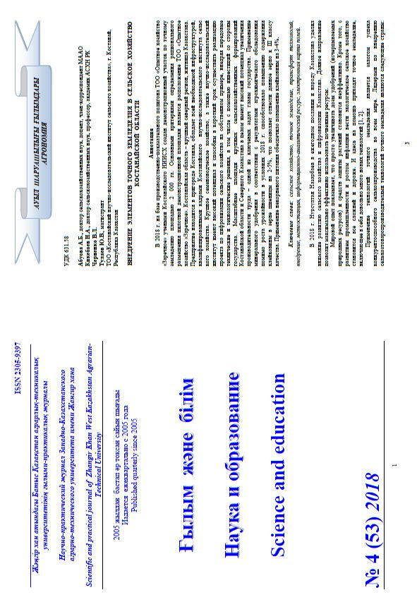

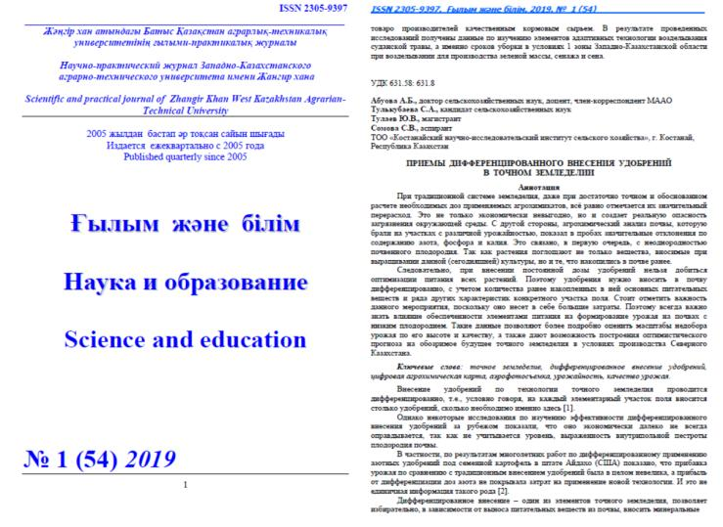

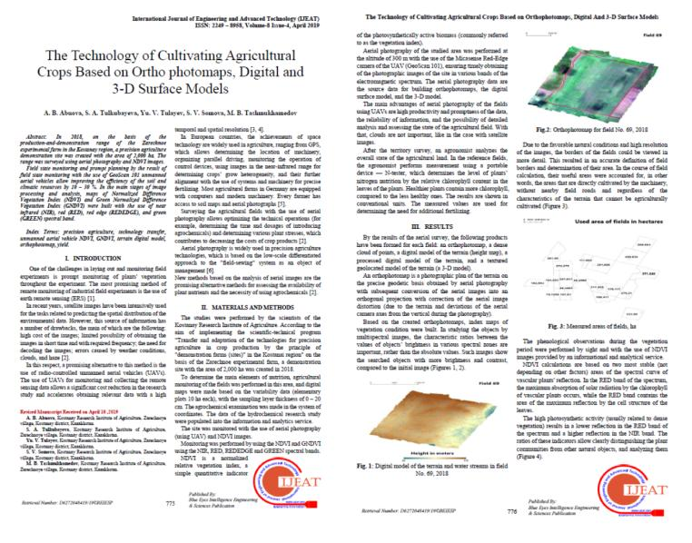
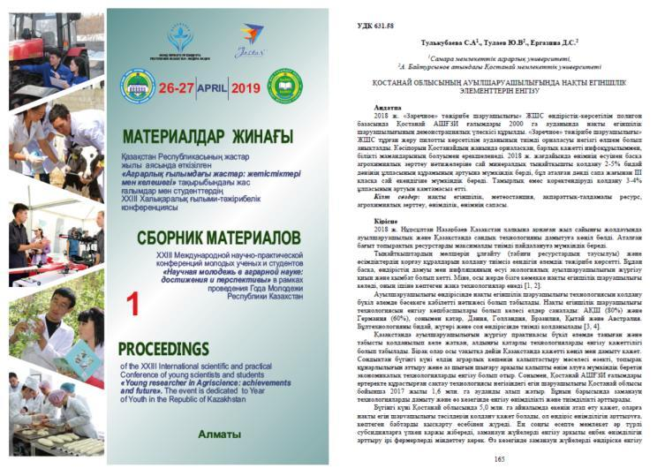

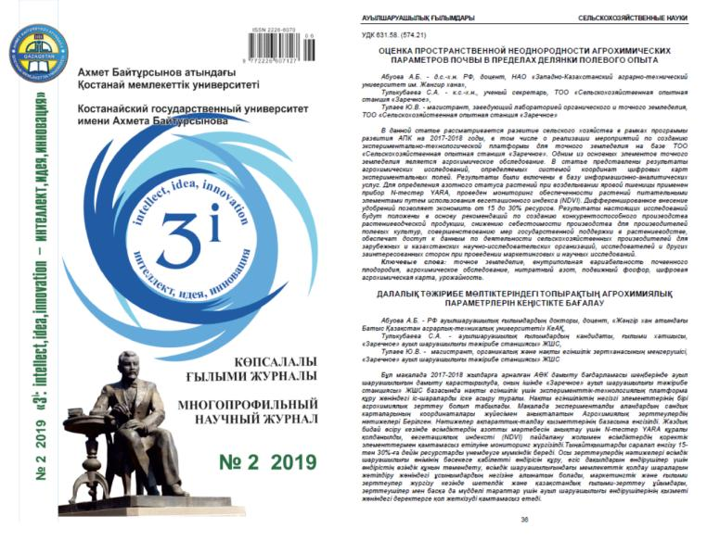

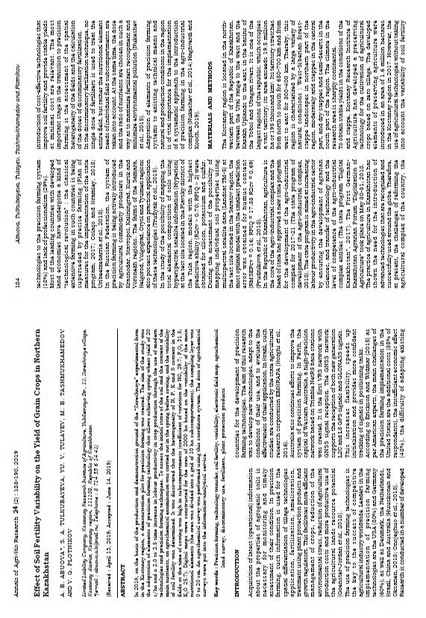

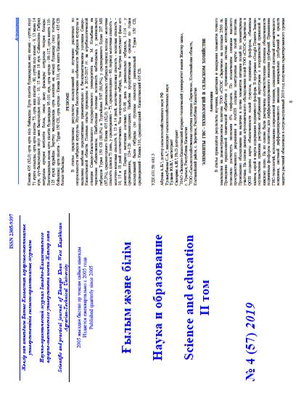
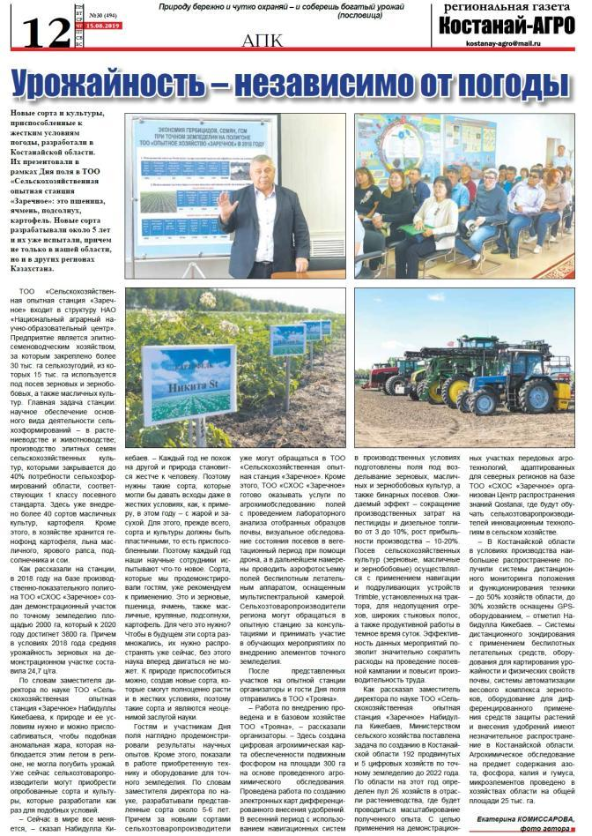
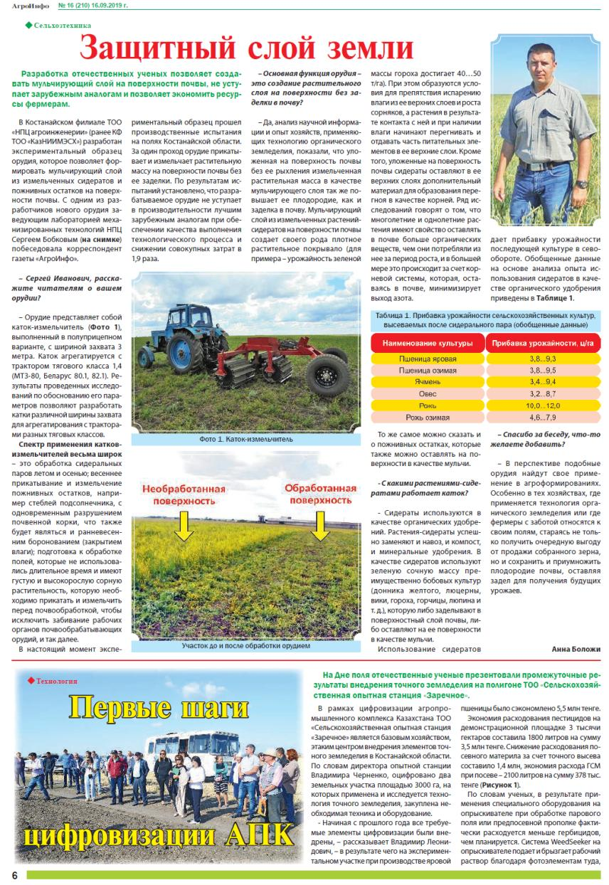
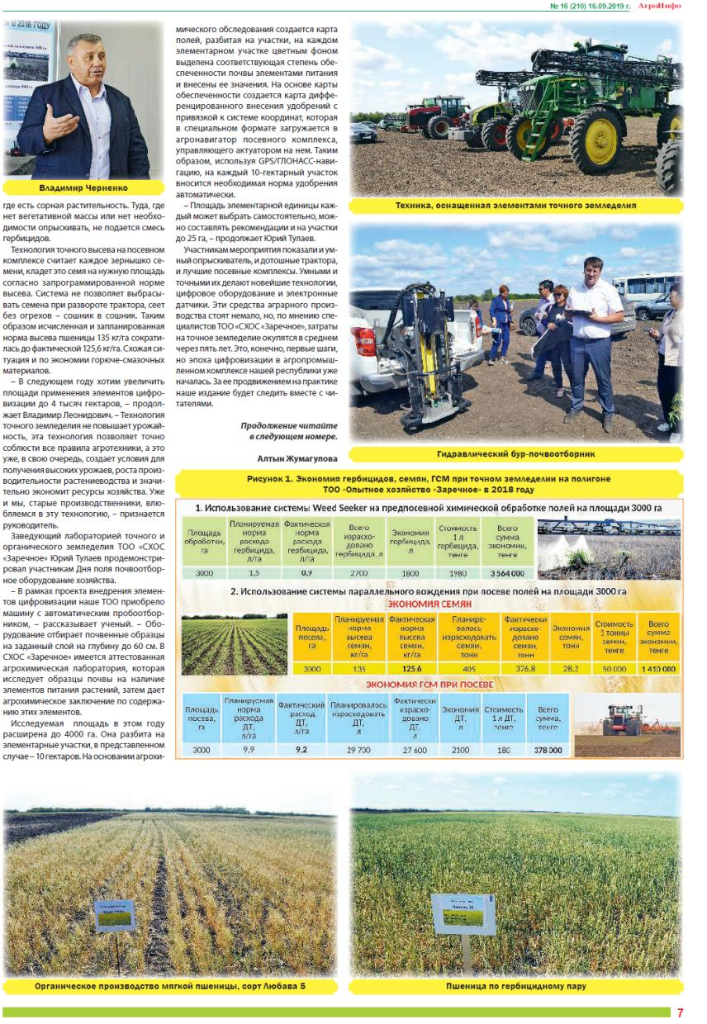
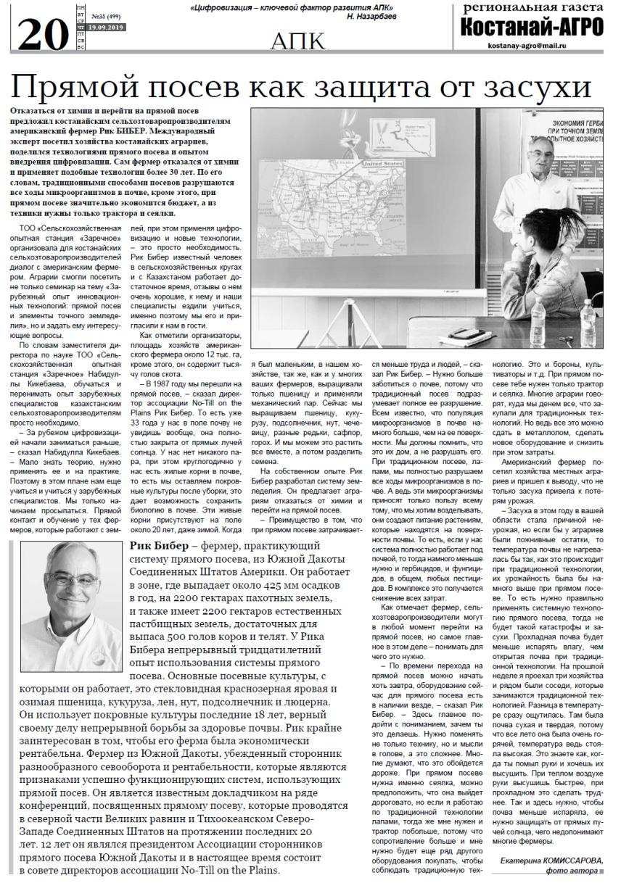

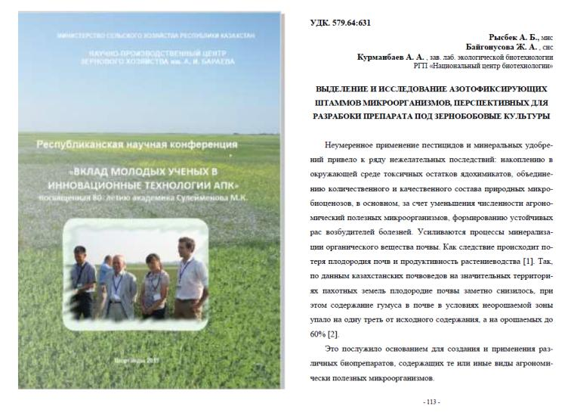
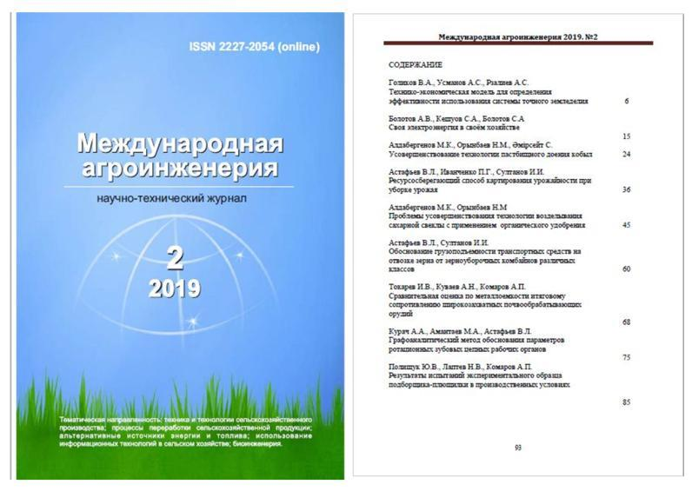

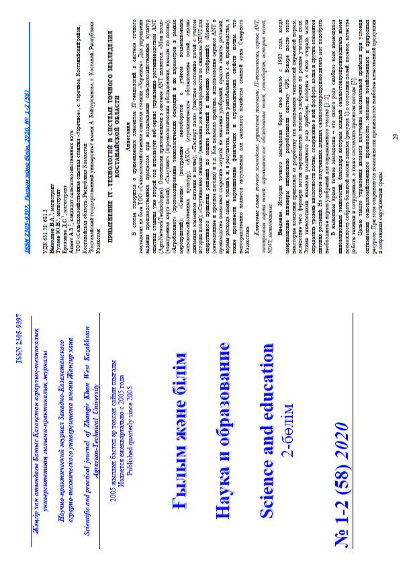
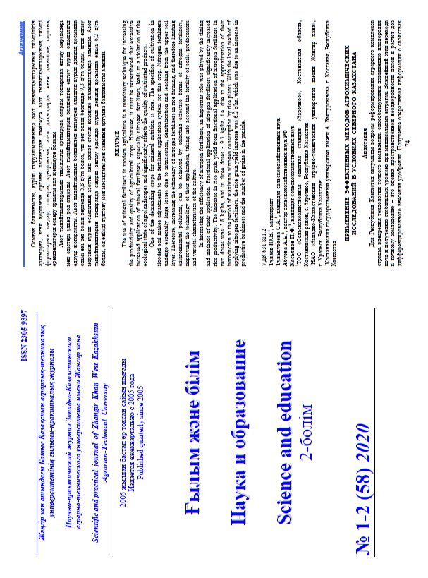
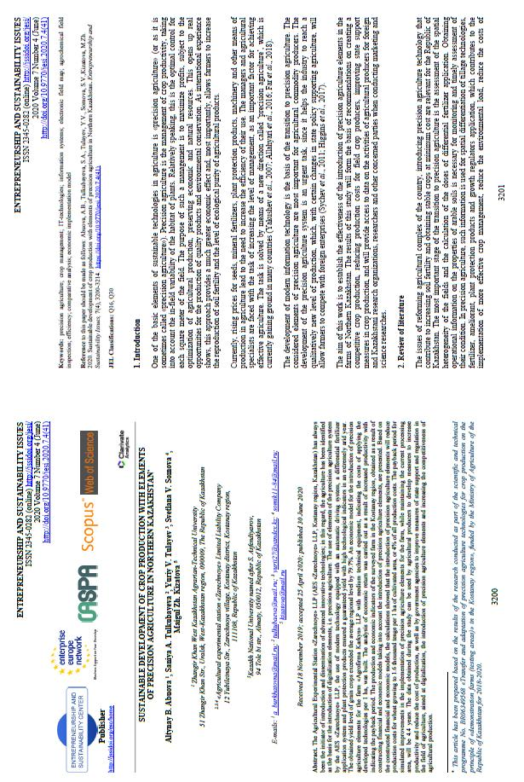
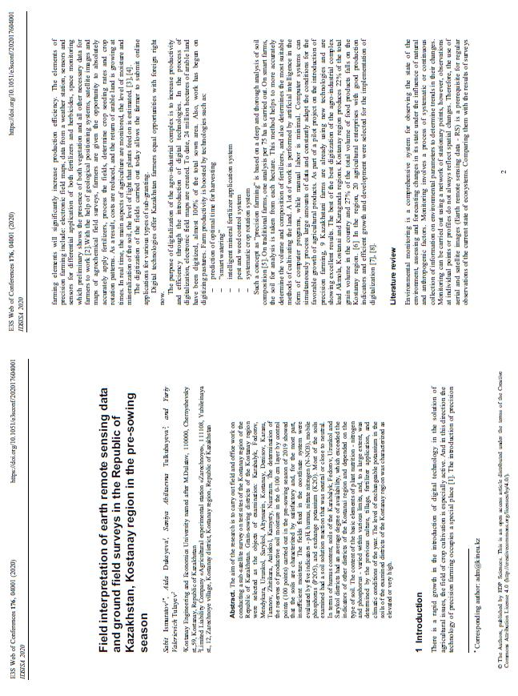
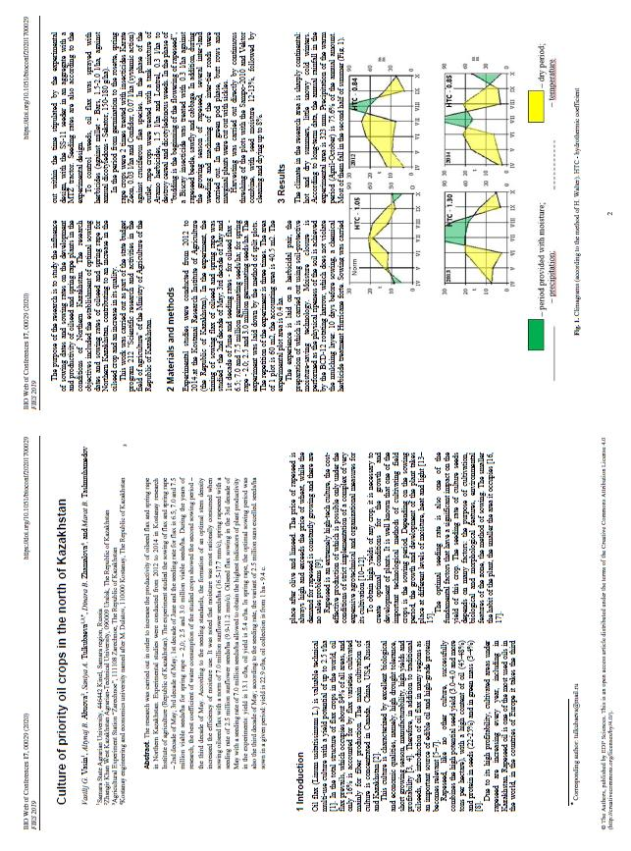




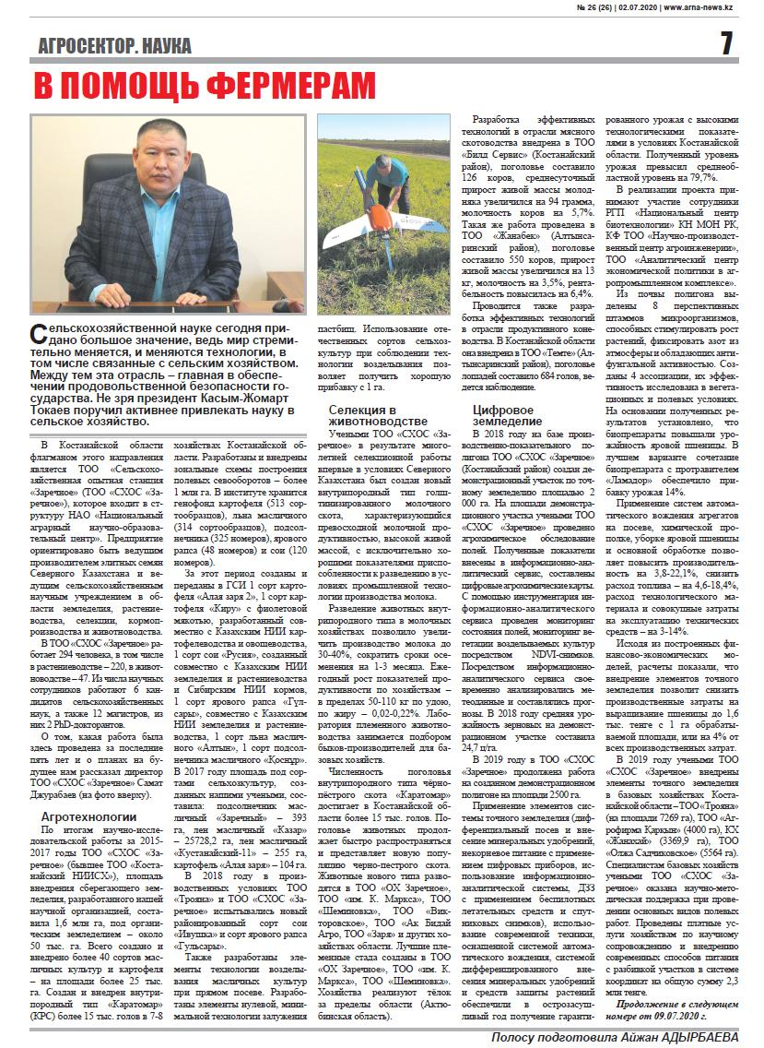
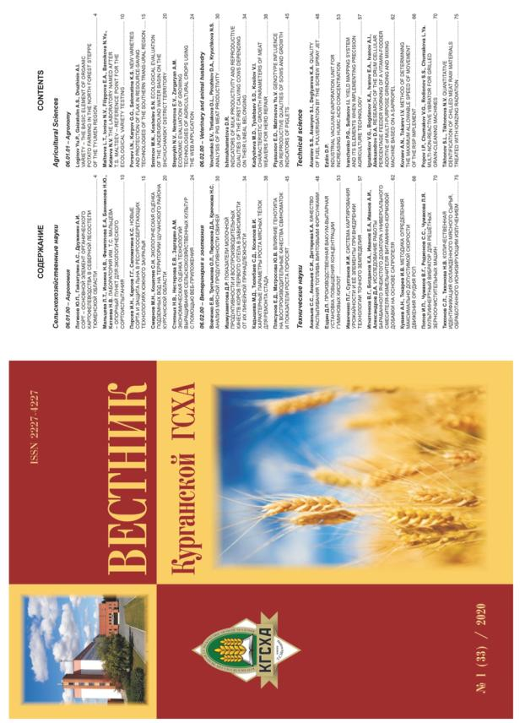
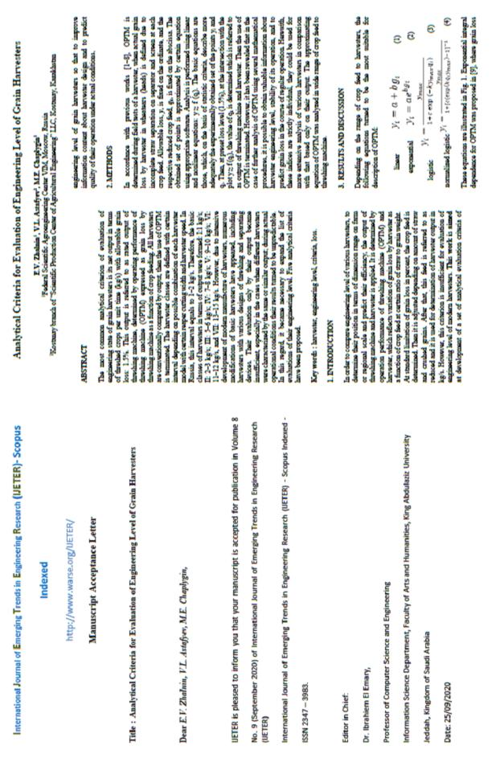
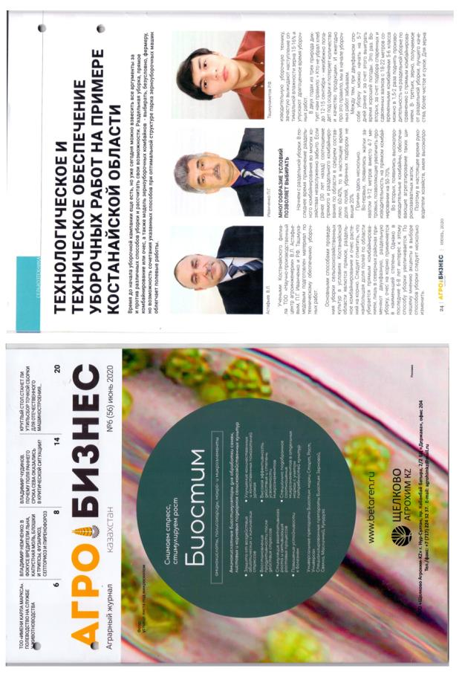

ПРИЛОЖЕНИЕ С

Акты внедрения, Договоры по научному сопровождению
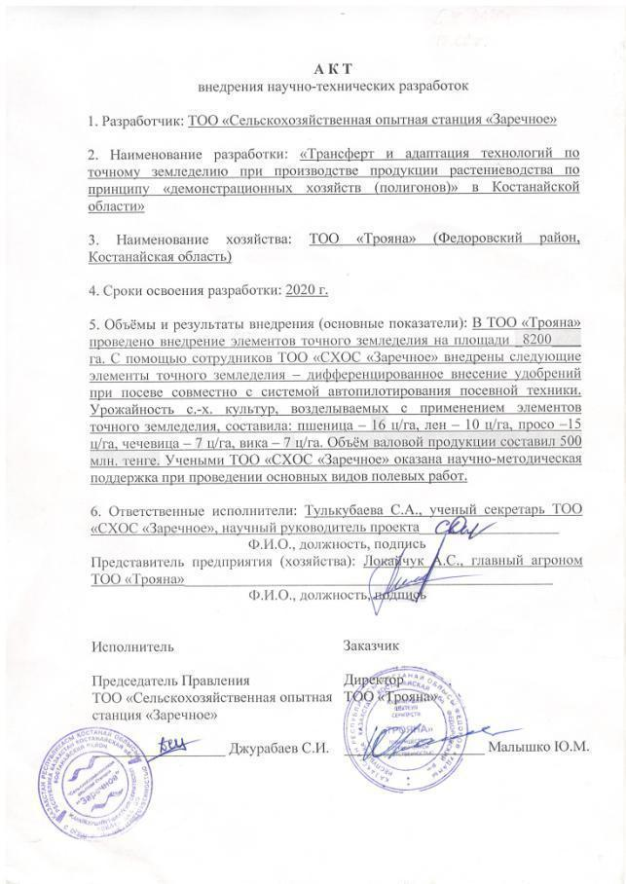
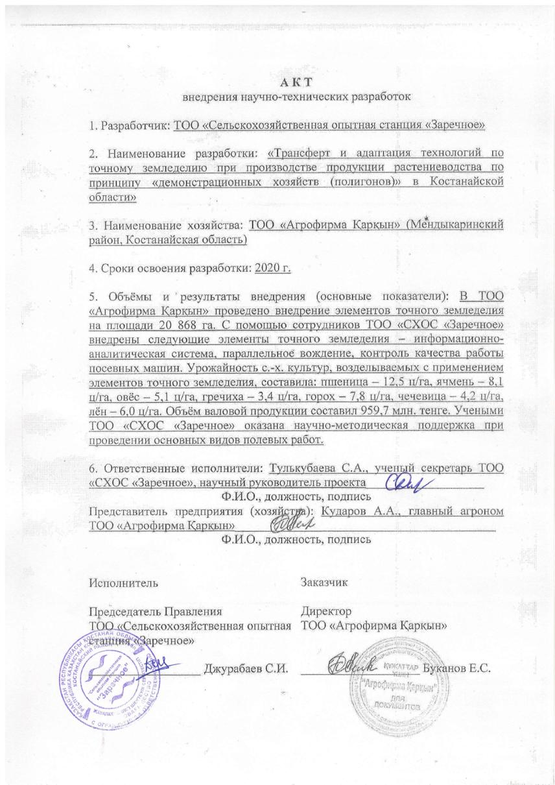

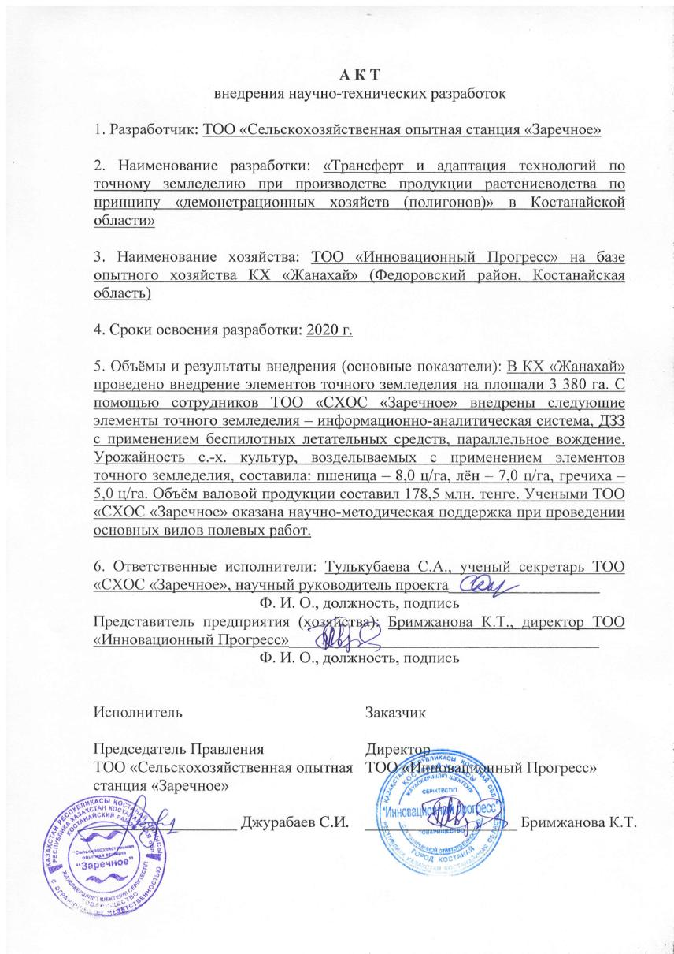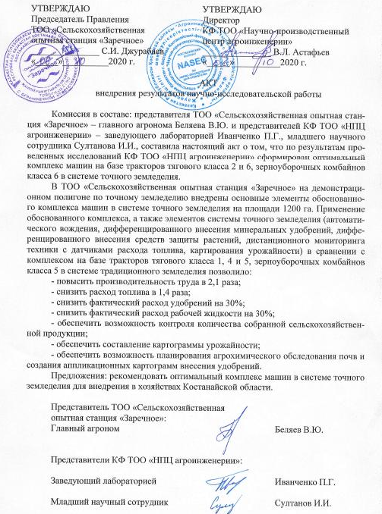

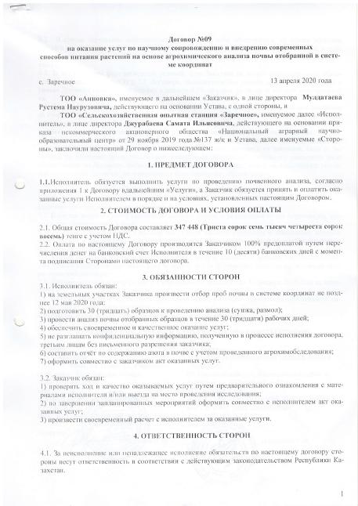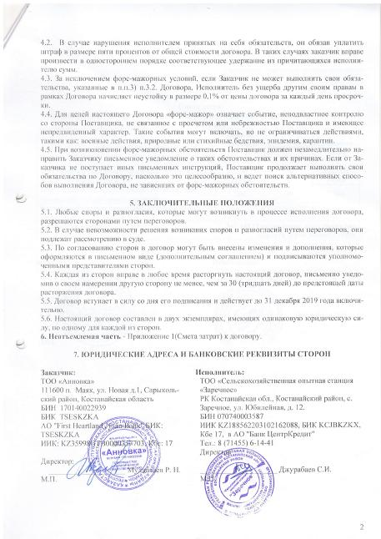
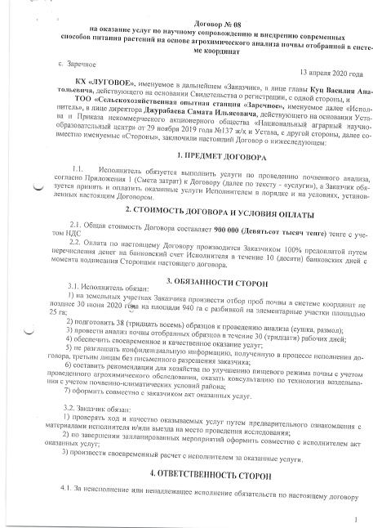
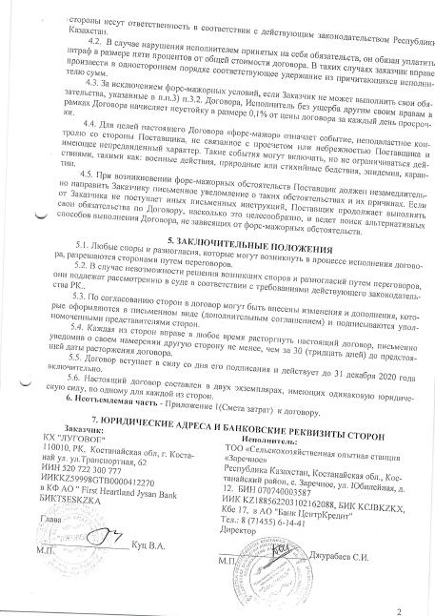
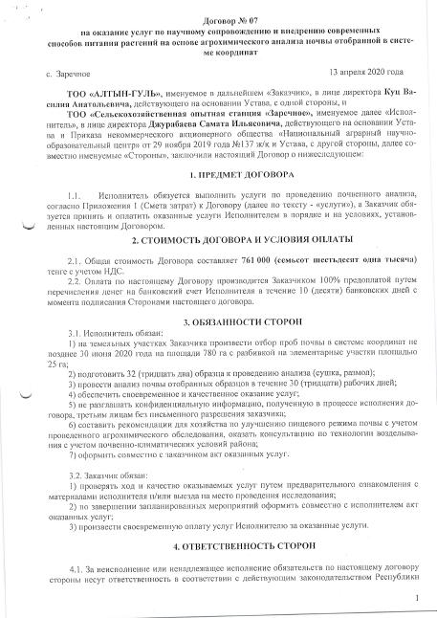
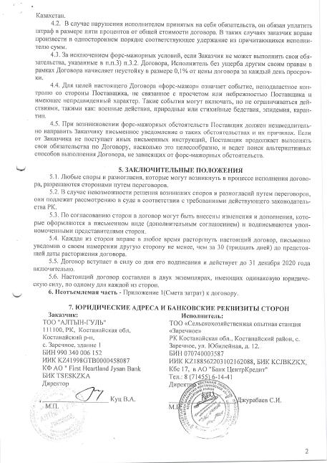

ПРИЛОЖЕНИЕ Т
Отчет о патентных исследованиях
Приложение А

Утверждаю
Председатель Правления
ТОО «Сельскохозяйственная
опытная станция «Заречное»
_______________С.И. Джурабаев
10 марта 2020 г.

ЗАДАНИЕ №3
на проведение патентных исследований

Наименование темы: «Трансферт и адаптация технологий по точному земледелию при производстве продукции растениеводства по принципу «демонстрационных хозяйств (полигонов)» в Костанайской области».
Шифр темы: О.0917.
Этап работы: Изучение элементов точного земледелия при производстве продукции растениеводства по принципу «демонстрационных хозяйств (полигонов)» в Костанайской области.
Сроки выполнения: 10 марта 2020 г. – 10 октября 2020 г.
Задачи патентных исследований: Трансферт и адаптация элементов технологии точного земледелия на базе пилотной демонстрационной площадки в Костанайской области с применением биопрепарата для повышения урожайности сельскохозяйственных культур, повышением производительности труда в растениеводстве в 2,0-2,5 раза за счет применения современных технологий и средств точного земледелия на основе разработки экономических моделей внедрения точных технологий.
Виды патентных исследований | Подразделения-исполнители (соисполнители) | Ответственные исполнители (Ф.И.О.) | Сроки выполнения. Начало. Окончание | Отчетные документы
Определение технического уровня и тенденции развития исследований элементов точного земледелия. | Разработчик – лаборатория точного и органического земледелия. | Тулькубаева С.А., Тулаев Ю.В., Сомова С.В., Абуова А.Б., Сидорик И.В. | 10 марта 2020 г. – 10 октября 2020 г. | Годовые отчеты о НИР
Р уководитель патентного подразделения ____________ Ж.В. Габдулин
Руководитель подразделения исполнителя работы ___________ Ю.В. Тулаев

Приложение Б
Регламент поиска №13-2/30 от 10 марта 2020 г.

Наименование темы: «Трансферт и адаптация технологий по точному земледелию при производстве продукции растениеводства по принципу «демонстрационных хозяйств (полигонов)» в Костанайской области».
Шифр темы: О.0917.
Этап работы: Изучение элементов точного земледелия при производстве продукции растениеводства по принципу «демонстрационных хозяйств (полигонов)» в Костанайской области.
Цель поиска информации: Получение исходных данных для определения, достигнутого уровня и тенденции развития в данной отрасли.
Обоснование регламента поиска: Глубина поиска по источникам патентной и научно-технической информации 10 лет.
Страны: Казахстан, Россия, Великобритания, Германия, США, Франция, Япония, ВОИС (Всемирная организация интеллектуальной собственности), ЕПВ (Европейское патентное ведомство), ЕАПВ (Евразийское патентное ведомство).
Начало поиска – 10 марта 2020 г. Окончание поиска – 10 октября 2020 г.
Предмет поиска (объект исследования, его составные части, товар) | Страна поиска | Источники информации, по которым будет проводиться поиск |  |  |  |  |  |  |  | Ретроспективность | Наименование информационной базы
 | Страна поиска | Патентные |  | научно-технические |  | конъюнктурные |  | другие |  | Ретроспективность | Наименование информационной базы
 | Страна поиска | наименование | классификационные рубрики МКИ | наименование | рубрики УДК | наименование | код товара ГС, СМТК | наименование | кл. инд. | Ретроспективность | Наименование информационной базы
Трансферт и адаптация технологий по точному земледелию при производстве продукции растениеводства по принципу «демонстрационных хозяйств (полигонов)» в Костанайской области. | Россия, Казахстан, СГН,  ЕА, Великобритания, Германия, США, Франция, Япония, ВОИС, ЕПВ | Официальный бюллетень РФ «Изобретения», 2006-2019 гг.  Официальный бюллетень РК «Промышленная собственность», ч.1, 2006-2019 гг.  РЖ ВНИИПИ «Изобретения стран мира», №1, 2013-2018 гг. | A01B 79/02;  A01C 3/06;  A01C 21/00;  A01N 59/06;  A01G 7/00;  G01N 33/24;  G01V 9/00;  C05D 9/02;  B64D 9/00;  G06F 17/30;  G01S 13/89. |  |  |  |  |  |  | 10 лет | Евразийская патентная информационная система ЕАПАТИС.  АСПИ Web of Science, компании Thomson Reuters.

Руководитель патентного подразделения ____________ Ж.В. Габдулин

Руководитель подразделения исполнителя работы ___________ Ю.В. Тулаев
Приложение В
Отчет о поиске
В.1 Поиск проведен в соответствии с заданием Председателя Правления Джурабаева С.И. по теме «Трансферт и адаптация технологий по точному земледелию при производстве продукции растениеводства по принципу «демонстрационных хозяйств (полигонов)» в Костанайской области», задание №3 от 10 марта 2020 г. и Регламентом поиска №13-2/30 от 10 марта 2020 г.
В.1.2 Этап работы: Изучение элементов точного земледелия при производстве продукции растениеводства по принципу «демонстрационных хозяйств (полигонов)» в Костанайской области.
В.1.3 Начало поиска – 10.03.2020 г. Окончание поиска – 10.10.2020 г.
В.1.4 Сведения о выполнении регламента поиска: Поиск проведен.
В.1.5 Предложения по дальнейшему проведению поиска и патентных исследований – Тема является патентоспособной.
В.1.6 Материалы, отобранные для последующего анализа.

Таблица В 6.1 – Патентная документация
Предмет поиска (объект исследования, его составные части) | Страна выдачи, вид и номер охранного документа. Классификационный индекс | Заявитель (патентообладатель), страна. Номер заявки, дата приоритета, конвенционный приоритет, дата публикации | Наименование изобретения (полной модели, образца) | Сведения о действии охранного документа или  причина его  (только для анализа патентной чистоты)
1 | 2 | 3 | 4 | 5
Трансферт и адаптация технологий по точному земледелию при производстве продукции растениеводства по принципу «демонстрационных хозяйств (полигонов)» в Костанайской области. | Россия.  С1-2617163  B64D 1/18 (2006.01) B64D 3/00 (2006.01) A01C 23/04 (2006.01) | Федеральное государственное бюджетное научное учреждение «Федеральный научный агроинженерный центр ВИМ» (ФГБНУ ФНАЦ ВИМ) (RU)  №2016114570, 15.04.2016 | Комплекс летательных аппаратов для внесения жидких средств химизации в точном земледелии | патент действует с 21.04.2017 г.
 | С2-2537908  G01N 33/24 (2006.01)  A01B 13/10 (2006.01)  A01B 79/00 (2006.01) | Государственное научное учреждение Агрофизический научно-исследовательский институт Российской академии сельскохозяйственных наук (ГНУ АФИ Россельхозакадемии) (RU)  №2013111641/13, 06.03.2013 | Устройство для внутрипочвенного измерения агротехнологических характеристик пахотного слоя почвы в движении | последнее изменение статуса: 09.07.2018 г.

Продолжение таблицы В 6.1
1 | 2 | 3 | 4 | 5
 | С1-2661458  G01C 11/02 (2006.01) | Федеральное государственное бюджетное научное учреждение «Всероссийский научно-исследовательский институт агрохимии имени Д.Н. Прянишникова» (ФГБНУ «ВНИИ агрохимии») (RU)  №2017131126, 05.09.2017 | Способ фотометрической диагностики азотного питания растений с использованием беспилотных летательных аппаратов (БПЛА) | действует (последнее изменение статуса: 27.07.2018 г.)
 | С2-2537908  G01N 33/24 (2006.01)  A01B 13/10 (2006.01)  A01B 79/00 (2006.01) | Государственное научное учреждение Агрофизический научно-исследовательский институт Российской академии сельскохозяйственных наук (ГНУ АФИ Россельхозакадемии) (RU)  №2013111641/13, 06.03.2013 | Устройство для внутрипочвенного измерения агротехнологических характеристик пахотного слоя почвы в движении | может прекратить свое действие (последнее изменение статуса: 09.07.2018 г.)
 | С2-2436281  A01D 91/00 (2006.01) | Бабиков Анатолий Борисович (RU), Воронков Владимир Николаевич (RU), Корф Дмитрий Владимирович (RU), Окороков Юрий Аркадьевич (RU), Шишов Станислав Александрович (RU) | Система оперативного информационного обслуживания сельскохозяйственного предприятия, использующего технологии точного земледелия | действует (последнее изменение статуса: 19.02.2018 г.)

Продолжение таблицы В 6.1
1 | 2 | 3 | 4 | 5
 | RU2249324  A01D41/02 | Хомбург Г. и др. RU2249324  25.01.1999 Опубл. 10.04.2005  Бюл.№10 | Устройство для измерения объемной производительности элеватора, в особенности для сельскохозяйственной продукции
 | RU2447640  A01D41/127  A01D41/12 | Ефанов В.В. RU2447640  08.12.2010 Опубл. 20.04.2012  Бюл.№11 | Способ управления технологическим процессом уборочной машины  и система для его осуществления
 | RU2566989  A01D41/127 | Бенке В. RU2566989  27.06.2011 Опубл. 27.10.2015  Бюл.№30 | Устройство для регистрации и определения состава сыпучего материала
 | RU2633431  B25J1/00  A01B51/02  G01C11/00 | Измайлов А.Ю. и др.  RU2633431  01.03.2016 Опубл. 12.10.2017  Бюл.№29 | Беспилотный робот для картирования урожайности
 | US006584424B2  A01D61/04 | Ivan E. US006584424B2  05.07.2002 Опубл. 06.24.2003 | Yield monitoring system for grain harvesting combine

Продолжение таблицы В 6.1
1 | 2 | 3 | 4 | 5
 | US009578808B2  A01D75/00  A01D41/1271  A01D45/021 | Niels Dybro and others US009578808B2  16.05.2014 Опубл. 02.28.2017 | Multi-sensor crop yield determination
 | US20140174199A1  G01F1/20 | Michael D. and others US20140174199A1  10.08.2012 Опубл. 26.06.2017 | Yield monitoring apparatus, systems, and method
 | RU2207750  A01D91/00  A01D41/00 | Клаас Зельбстфаренде Эрнтемашинен ГМбХ RU2207750  25.09.1998 Опубл. 10.07.2003 | Способ составления карт измеренных величин
 | RU2462019  A01D41/127  A01D41/12 | Винокуров В. и др. RU2462019  27.04.2011 Опубл. 27.09.2012  Бюл.№27 | Способ информационного обеспечения процесса уборки зерна комбайном и устройство для его осуществления
 | US009642309B2  A01D75/00 | Oxbo international corporation US009642309B2  14.03.2014 Опубл. 09.05.2017 | Yield monitoring system
 | US009714856B2  A01C7/10  G01F1/20 | Ag Leader Technology US009714856B2  09.12.2014 Опубл. 25.07.2017 | Automatic compensation for the effect of grain properties on mass flow sensor calibration
 | WO00/70930A1  A01D41/12 | AGCO Limited WO00/70930A1  25.05.1999 Опубл. 30.11.2000 | Improvements in yield mapping

Продолжение таблицы В 6.1
1 | 2 | 3 | 4 | 5
 | WO02/41687A2  A01D41/127 | New Holland Belgium N.V. WO02/41687A2  24.11.2000 Опубл. 30.05.2002 | A method of estimating crop yields
 | WO02/063942A1  A01D41/127 | AGCO Limited WO02/063942A1  13.02.2001 Опубл. 22.08.2002 | Improvements in mapping techniques
 | WO02/074061A1  A01D41/12 | Deere & Company WO02/063942A1  29.01.2001 Опубл. 26.09.2002 | Measuring device for measuring the throughput rate of a harvest crop in an agricultural harvesting machine
 | WO03/039239A1  A01D41/127 | Case Harvesting Systems GMBH WO03/039239A1  08.11.2001 Опубл. 15.05.2003 | Throughput measuring device in a harvester
 | WO2010/083823A1  A01D41/127 | Hochschule Für Technik Und  Wirtschaft Dresde WO2010/083823A1  20.01.2009 Опубл. 29.07.2010 | Device and method for determining the mass-related yield of grains in harvesting machines
 | WO2012/088405A1  A01D41/127 | Precision Planting, Inc. WO2012/088405A1  22.12.2010 Опубл. 28.06.2012 | Methods, systems, and apparatus for monitoring yield and vehicle
 | WO2014/205455A1  A01D34/00 | Precision Planting, Inc. WO2014/205455A1  21.06.2013 Опубл. 24.12.2014 | Yield monitoring apparatus, systems, and methods
 | WO2015/048499A1  A01D41/127 | Acheson J.E. and others WO2015/048499A1  27.09.2013 Опубл. 02.04.2015 | Yield monitor calibration method and system

Продолжение таблицы В 6.1
1 | 2 | 3 | 4 | 5
 | WO2017/075036A1  A01D41/127  G06F3/048  G06T11/20 | CNH Industrial America LLC WO2017/075036A1  27.10.2015 Опубл. 04.05.2017 | Graphical yield monitor static (previous) data display on in-cab display
 | WO2018/092718A1  A01D41/127  A01F12/50 | Anmar Co., Ltd., WO2018/092718A1  15.11.2016 Опубл. 24.05.2018 | Yield distribution calculation device and yield distribution calculation method
 | RU2258341  A01B69/04, H03M1/60 | Государственное научное учреждение Всероссийский научно-исследовательский и проектно-технологический институт по использованию техники и нефтепродуктов в сельском хозйстве (ГНУ ВНИИТиН)  2004102792/09, заяв 30.01.2004, Опубл. 20.08.2005, Бюл. №23 | Устройство автоматического контроля заданной глубины обработки почвы
 | RU2419271  A01B61/00 | Санкт-Петербургский государственный аграрный университет  2088062/, Заявл. 24.04.1995, Опубл. – 27.08.1997 | Устройство для контроля и управления качеством обработки почвы фрезой
 | US20170188507A1  A01C7/20  A01B27/00  G01B11/22 | On-the-go soil sensors and control methods for agricultural machines  (US) US2017/0188507A1, Заявл. 06.06.2017. | Датчики и методы контроля для сельскохозяйственных машин
Продолжение таблицы В 6.1
1 | 2 | 3 | 4 | 5
 | C12N 1/20  C12N 1/02  C05F 11/08 | Пат.30491 Республика Казахстан,  СадановА.К.  №2014/1093.1; заявл.15.08.2014;  опубл.15.10.2015, Бюл. №10. – 3 с. | Способ получения пастообразного препарата  азотфиксирующих бактерий под сою
 | C12N 1/20  C12N 1/02  C05F 11/08 | Пат. 30597 Республика Казахстан,  Саданов А.К  №2014/1091.1; заявл. 15.08.2014;  опубл.16.11.2015,  Бюл. №11. – 3 с. | Способ получения пастообразного препарата  азотфиксирующих бактерий под нут
 | C12N 1/00  C12N 1/20 | Пат. 27900 Республика Казахстан,  Науанова А.П – №2013/0483.1;  заявл. 15.04.2013;  опубл. 25.12.2013,  Бюл. №12. – 6 с. | Штамм Аzotobacter Сhroococcum az-3, повышающий продуктивность пшеницы и обогащающий почву азотом
 | C05F 11/08 | Пат.23471 Республика Казахстан,  Саданов А.К.  №2009/0991.1; заявл. 31.07.2009;  опубл.15.12.2010,  бюл. №12. – 3 с. | Способ получения сухого препарата азотфиксирующих бактерий
 | C05F 11/08 | Пат. 26067 Республика Казахстан Астафьева Е.А.  №2011/1155.1; заявл. 07.11.2011; опубл.  14.09.2012, Бюл. №9. – 2 с. | Питательная среда для культивирования микроорганизма Аzotobacter chroococcum
Продолжение таблицы В 6.1
1 | 2 | 3 | 4 | 5
 | C05G 3/04  C05G 3/00  C05G 1/00 | Пат. 27897 Республика Казахстан,  Сауран Ә.Ж.  №2012/1309.1; заявл.12.12.2012;  опубл.25.12.2013,  бюл. №12. – 2 с. | Способ получения бактериального удобрения «Азотобактер»
 | C05F 11/08 | Пат. 30785 Республика Казахстан, Идрисова У.Р.  №2014/1816.1; заявл.08.12.2014;  опубл.25.12.2015,  бюл. №12. – 3 с. | Способ получения бактериального препарата пастообразной формы на основе азотфиксирующих бактерий
 | C12N 1/20  A01N 63/00  C12R 1/065 | Пат. 2 414 509 Российская Федерация,  Кандыба Е.В.  №2009127881/10; заявл.21.07.2009;  опубл.20.03.2011,  Бюл. №8. – 7 с. | Штамм бактерий Аzotobacter chroococcum, обладающий антагонистической активностью по отношению к фитопатогенным микроорганизмам и его применение

Продолжение таблицы В 6.1
1 | 2 | 3 | 4 | 5
 | A01N 63/00  C12N 1/20 | Пат. 2 529 958 Российская Федерация.  Султанов И.М.  №2013138952/10; заяв. 20.08.2013;  опубл. 10.10.2014, Бюл. №28. – 6 с. | Штамм азотфиксирующих бактерий Рseudomonas sp. для получения биопрепарата против заболеваний пшеницы, вызываемых фитопатогенными грибами, и повышения урожайности
 | C12N 1/20  C12N 1/02  C05F 11/08 | Пат. 30492 Республика Казахстан.  Саданов А.К.  №2014/1094.1  заяв. 15.08.2014;  опубл. 15.10.2015, бюл. №10 – 3 с. | Способ получения пастообразного препарата азотфиксирующих бактерий под люцерну
 | C12N 1/20  C12N 1/02  C05F 11/08 | Пат. 30598 Республика Казахстан.  Саданов А.К.  №2014/1092.1  заяв. 15.08.2014;  опубл. 16.11.2015, бюл. №11 – 4 с. | Способ получения пастообразного препарата азотфиксирующих бактерий под горох
 | C12N 1/20  C05F 11/08 | Пат.27631 Республика Казахстан.  Балпанов Д.С.  №2012/1342.1; заяв. 19.12.2012;  опубл. 15.11.2013, Бюл. №11 – 4 с. | Штамм азотфиксирующих Клубенькообразу-ющих микроорганизмов Sinorhizobium fredii, используемый для получения биологического удобрения под сою

Продолжение таблицы В 6.1
1 | 2 | 3 | 4 | 5
 | C12N 1/00 | Пат. 28715  Республика Казахстан.  Балпанов Д.С.  №2013/0775.1; заяв. 10.06.2013;  опубл. 15.07.2014, Бюл. №7 – 4 с. | Штамм азотфиксирующих микроорганизмов Вradyrнizobium Japonicum Sr5, используемый для получения биологического удобрения под сою
 | C05F 11/08  C12N 1/20  C12R 1/065 | Пат. 2 390 517 Росийская Федерация.  Скрипникова М.К.  №2008129928/13,  заяв. 27.01.2010  опубл. 27.05.2010 Бюл. №15 – 9 с. | Способ приготовления бактериального удобрения на основе бактерий рода Аzotobacter
 | C12N 1/20  C12R 1/01  C05F 11/08 | Пат. 2 528 874 Росийская Федерация.  / Дегтярева И.А. –  №2012145908/10,  заяв. 26.10.2012;  опубл. 20.09.2014; Бюл. №26 – 9 с. | Питательная среда для выращивания консорциума азотфиксирующих и фосфатмобилизующих микроорганизмов
 | C12N 1/20  C05F 11/08  C12R 1/065 | Пат. 2 464 308. Росийская Федерация.  Дегтярева И.А. – №010146021/10,  заяв. 11.11.2010;  опубл. 20.10.2012 Бюл. №29 – 7 с. | Штамм бактерий Аzotobacter chroococcum 5 v(e), используемый для получения азотфиксирующего удобрения для зерновых и кормовых культур

Продолжение таблицы В 6.1
1 | 2 | 3 | 4 | 5
 | C12N 1/20  A01N 63/00  C05F 11/08 | Пат. 2 514 217  Российская Федерация.  Лактионов Ю.В.  №2012151105/10,  заяв. 29.11.2012;  опубл. 27.04.2014, Бюл. №12. – 9 с. | Биопрепарат под бобовую культуру жидкой формы на основе клубеньковых бактерий
 | C12N 1/20  A61K 35/74  A23C 9/123  C12R 1/225 | Пат. 2 528 862.  Российская Федерация  Абрамов В.М.  №2013118084/10,  заяв. 19.04.2013;  опубл. 20.09.2014 Бюл. №26. – 17 с. | Штамм Lactobacillus fermentum, обладающий широким спектром антагонистической активности и пробиотический консорциум лактобактерий для изготовления бактериальных препаратов
 | C12N1/20  C12R 1/01  А 63/02 | Пат. WO 2017/082761 А 1.  Пластинин С.А.  №pct/ru2015/000929. заяв. 25. 12.2015; опубл. 18.05.2017. – 16 с. | Штамм Рaenibacillus mucilaginosus, используемый в качестве удобрения и для стимуляции роста и защиты растений от грибковых болезней

Продолжение таблицы В 6.1
1 | 2 | 3 | 4 | 5
 | Казахстан, полезная модель патент  №3878  МПК  A01B 79/02 | Филонов Валерий Михайлович, Наздрачёв Яков Павлович, Мамыкин Евгений Владимирович, Назарова Перизат Ержанаткызы  Товарищество с ограниченной ответственностью «Научно-производственный центр зернового хозяйства им. А.И. Бараева  з. KZ2017/0674.2  от 17.10.2017  публ. 19.04.2019 | Способ возделывания яровой пшеницы с внесением азотного удобрения
 | Казахстан, патент  №32288  МПК  A01C 21/00 | Черненок Валентина Григорьевна  Акционерное общество «Казахский агротехнический университет им. С. Сейфуллина  з. KZ2015/1170.1  от 14.10.2015  публ. 15.08.2017 | Способ определения потребности сельскохозяйственных культур в азотных удобрениях
 | Россия, патент  №2075076  МПК  G01N 33/24 | Афанасьев Р.А., Ширинян М.Х., Благов А.В., Мейер О.Н.  Всероссийский научно-исследовательский институт удобрений и агропочвоведения им.Д.Н. Прянишникова  з. 94013149/15  от 14.04.1994  публ. 10.03.1997 | Способ дистанционной диагностики питания почвенного покрова земли, например озимой пшеницы, вне зависимости от погодных условий и времени суток

Продолжение таблицы В 6.1
1 | 2 | 3 | 4 | 5
 | Россия, патент  №2120754  МПК  A01N 59/06 | Королева Т.А., Белицкая М.Н., Максюта В.Н., Мелихов В.В., Ермаков В.А.  з. 97107368/13  от 06.05.1997  публ. 27.10.1998 | Средство для внекорневой подкормки зерновых культур
 | Россия, патент  №2377227  МПК  C05D 9/02 | Куликов Сергей Сергеевич (RU), Куликов Роман Сергеевич (RU)  Общество с ограниченной ответственностью «Научно-производственная фирма Минерал» (RU)  з. 2008141986/15  от 23.10.2008  публ. 27.12.2009 | Средство для некорневой обработки сельскохозяйственных культур
 | Россия, патент  №2381644  МПК  A01G 7/00 | Александров Михаил Тимофеевич (RU), Афанасьев Рафаил Александрович (RU), Гапоненко Олег Геннадьевич (RU), Хоменко Владимир Александрович (RU), Смышляев Геннадий Викторович (RU)  Общество с ограниченной ответственностью «Научно-производственный центр медицинских и промышленных биотехнологий Спектролюкс» (RU)  з. 2007136907/12  от 05.10.2007  публ. 20.02.2010 | Способ экспресс-диагностики азотного питания растений

Продолжение таблицы В 6.1
1 | 2 | 3 | 4 | 5
 | Россия, патент  №2417576  МПК  A01G 7/00 | Гуреев Иван Иванович (RU)  Государственное научное учреждение Всероссийский научно-исследовательский институт земледелия и защиты почв от эрозии Российской академии сельскохозяйственных наук (RU)  з. 2009134741  от 16.09.2009  публ. 10.05.2011 | Способ диагностики потребности растений в минеральных элементах питания
 | Россия, патент  №2455660  МПК  G01S 13/89 | Афанасьев Рафаил Александрович (RU), Байбеков Роман Федорович (RU), Беличенко Майя Алексеевна (RU), Березовский Егор Викторович (RU), Рухович Ольга Владимировна (RU), Смирнов Михаил Олегович (RU), Сычев Виктор Гаврилович (RU), Шишов Станислав Александрович (RU)  Государственное научное учреждение Всероссийский научно-исследовательский институт агрохимии им. Д.Н. Прянишникова (RU)  з. 2011111095/28  от 24.03.2011  публ. 10.07.2012 | Способ ускоренного выделения устойчивых внутрипольных контуров почвенного плодородия на сельскохозяйственных полях
 | Россия, патент  №2469993  МПК  C05D 9/02 | Куликов Сергей Сергеевич (RU), Куликов Роман Сергеевич (RU)  Общество с ограниченной ответственностью «Волски Биохим» (RU)  з. 2011125222/13  от 17.06.2011  публ. 20.12.2012 | Средство для предпосевной обработки семян и некорневой обработки сельскохозяйственных культур
Продолжение таблицы В 6.1
1 | 2 | 3 | 4 | 5
 | Россия, патент  №2471338  МПК  A01G 7/00 | [RU] Башилов Алексей Михайлович, [RU] Королёв Владимир Александрович, [RU] Головко Вадим Александрович, [RU] Суляев Сергей Александрович, [RU] Башилов Сергей Алексеевич, [RU] Евдокимов Павел Борисович  Российская академия сельскохозяйственных наук Государственное научное учреждение Всероссийский научно-исследовательский институт электрификации сельского хозяйства Российской академии сельскохозяйственных наук (ГНУ ВИЭСХ Россельхозакадемии)  з. RU2010107548  от 02.03.2010  публ. 10.01.2013 | Устройство позиционирования мобильных агрегатов при возделывании агрокультур
 | Россия, патент  №2511311  МПК  A01G 7/00 | Поздеев Александр Викторович (RU), Поздеев Михаил Викторович (RU), Казанок Татьяна Сергеевна (RU)  Общество с ограниченной ответственностью «Лаборатория N1» (RU)  з. 2012147885/13  от 09.11.2012  публ. 10.04.2014 | Способ диагностики потребности растений в элементах питания с учетом физиологического состояния растений

Продолжение таблицы В 6.1
1 | 2 | 3 | 4 | 5
 | Россия, патент  №2555007  МПК  A01C 21/00 | Шоба Владимир Николаевич (RU), Ким Станислав Александрович (RU), Каличкин Андрей Владимирович (RU), Малыгин Александр Евгеньевич (RU)  Федеральное государственное бюджетное научное учреждение «Сибирский научно-исследовательский институт земледелия и химизации сельского хозяйства» (ФГБНУ «СибНИИЗиХ») (RU)  з. 2013140567/13  от 02.09.2013  публ. 10.07.2015 | Способ применения органо-минерального удобрения для некорневой обработки сельскохозяйственных культур
 | Россия, патент  №2648696  МПК  G01N 35/10 | Гаврилов Николай Андреевич (RU)  з. 2017117895  от 23.05.2017  публ. 28.03.2018 | Агротехнический комплекс с беспилотным летательным аппаратом
 | Россия, патент  №2661458  МПК  G01C 11/02 | Сычев Виктор Гаврилович (RU), Афанасьев Рафаил Александрович (RU), Ворончихин Виктор Викторович (RU)  Федеральное государственное бюджетное научное учреждение «Всероссийский научно-исследовательский институт агрохимии имени Д.Н. Прянишникова» (ФГБНУ «ВНИИ агрохимии») (RU)  з. 2017131126  от 05.09.2017  публ. 16.07.2018 | Способ фотометрической диагностики азотного питания растений с использованием беспилотных летательных аппаратов (БПЛА)

Продолжение таблицы В 6.1
1 | 2 | 3 | 4 | 5
 | Беларусь, патент  №14047  МПК  C05G 1/00 | Пироговская Галина Владимировна; Лапа Виталий Витальевич; Русалович Алексей Михайлович; Сороко Виктор Иванович; Сазоненко Олег Петрович; Исаева Олеся Ивановна; Привалов Федор Иванович; Ганусевич Александр Геннадьевич; Туболец Анатолий Александрович (BY)  Республиканское научное дочернее унитарное предприятие «Институт почвоведения и агрохимии» (BY)  з. BYA20090193  от 12.02.2009  публ. 28.02.2011 | Комплексное удобрение для зерновых культур и способы его внесения
 | EA, патент  №19791  МПК  C05C 13/00 | [BY] Пироговская Галина Владимировна, [BY] Лапа Виталий Витальевич, [BY] Русалович Алексей Михайлович, [BY] Сороко Виктор Иванович, [BY] Исаева Олеся Ивановна, [BY] Хмелевский Сергей Станиславович, [BY] Костюкевич Василий Васильевич, [BY] Вовк Василий Иосифович, [BY] Серебряков Геннадий Федорович, [BY] Скулович Захар Борисович  BY] Республиканское научное дочернее унитарное предприятие «Институт почвоведения и агрохимии, [BY] Республиканское унитарное предприятие «Светлогорское производственное объединение «Химволокно  з. EA201101201  от 22.07.2011  публ. 30.06.2014 | Жидкое азотно-серосодержащее удобрение с модифицирующими добавками и способ его получения

Продолжение таблицы В 6.1
1 | 2 | 3 | 4 | 5
 | EA, патент  №26995  МПК  A01B 79/00 | [DE] Майдль Франц-Ксавер, [DE] Технише Универзитет Мюнхен  з. EA201391276  от 02.03.2012  публ. 30.06.2017 | Способ определения потребности в удобрениях, в частности потребности в азотных удобрениях, и устройство для осуществления способа
 | EA, патент  №28406  МПК  C05D 9/00 | RU] Массалимов Исмаил Александрович, [RU] Гайфуллин Радик Разильевич, [RU] Массалимов Исмаил Александрович  з. EA201600266  от 15.04.2016  публ. 30.11.2017 | Удобрение, содержащее в качестве действующего вещества высокодисперсную серу
 | Китай, патент  №1054452229  МПК  G01N21/47 | FENG WEI; GUO BINBIN; WANG YONGHUA; XIE YINGXIN; WANG CHENYANG; GUO TIANCAI  UNIV HENAN AGRICULTURAL  з. CN201510934601  от 15.12.2015  публ. 30.03.2016 | Nitrogen balance spectroscopy-based wheat spring nitrogenous fertilizer application method, and construction method of nitrogen topdressing amount model thereof
 | Китай, патент  №109089790  МПК  A01G22/20 | XIAO KAI  UNIV HEBEI AGRICULTURE  з. CN20181181211  от 17.09.2018  публ. 28.12.2018 | Method for diagnosing application time of water and fertilizer by using spad (soil and plant analyzer development) values of third and fourth leaves of spring wheat
Продолжение таблицы В 6.1
1 | 2 | 3 | 4 | 5
 | Казахстан (KZ), патент  №33602  МПК A01B 49/06, [**] A01B 79/02 | Акционерное общество «Казахский агротехнический университет имени Сакена Сейфуллина» (KZ)  Нукешев Саяхат Оразович (KZ), [**] Черненок Валентина Григорьевна (KZ), [**] Есхожин Джадыгер Зарлыкович (KZ), [**] Романюк Николай Николаевич (BY), [**] Агейчик Валерий Александрович (BY), [**] Есхожин Кайрат Джадыгерович (KZ), [**] Кусаинов Руслан Комекович (KZ), [**] Ахметов Ержан Советович (KZ), [**] Тлеумбетов Калдыбек Мирамбекович (KZ), [**] Рустембаев Арман Базарханович (KZ)  з. KZ2017/0748.1 от 11.09.2017  публ. 08.05.2019 | Способ внесения минеральных удобрений и устройство для его осуществления
 | Россия (RU), патент  №02059241  МПК G01N 33/24 | Донской сельскохозяйственный институт Мокриевич Г.Л., Юрьев С.Н., Шумидуб Н.Н., Ткачев С.М. з. RU4856971  от 07.06.1990  публ. 27.04.1996 | Способ определения потребности сельскохозяйственной культуры в азотном удобрении
 | Россия (RU), патент  №02102748  МПК [6] G01N 33/24, [6] G01S 13/89 | Всероссийский научно-исследовательский институт удобрений и агропочвоведения им.Д.Н.Прянишникова Афанасьев Р.А., Благов А.В., Мейер О.Н. з. RU94004566  от 08.02.1994  публ. 20.01.1998 | Усовершенствованный способ агрохимического обследования почв

Продолжение таблицы В 6.1
1 | 2 | 3 | 4 | 5
 | Россия (RU), патент  №02105974  МПК [6] G01N 33/24, [6] G01V 8/00, [6] G03B 37/00 | Почвенный институт им.В.В.Докучаева Королюк Т.В. з. RU92015630  от 30.12.1992  публ. 27.02.1998 | Способ диагностики почвенного покрова по данным дистанционной информации
 | Россия (RU), патент  №02231246  МПК [7] A01C 3/06 | ОАО «Научно-исследовательский институт комплексных проблем машиностроения для животноводства и кормопроизводства»  [RU] Кудзиев Э.П., [RU] Мальцев Ю.В., [RU] Микоян С.А., [RU] Пузанков А.Г. з. RU2002130266  от 13.11.2002  публ. 27.06.2004 | Устройство для дифференцированного внесения удобрений
 | Россия (RU), патент  №02246697  МПК [7] G01C 11/10 | ИПБОЮЛ Ващенко Ю.Е. [RU] Ващенко Ю.Е., [RU] Русинов П.С., [RU] Ломакин С.В  з. RU2003119186  от 30.06.2003  публ. 20.02.2005 | Способ актуализации карты обследуемой земной поверхности
 | Россия (RU), патент  №02265839  МПК [7] G01N 33/24, [7] G01V 9/00 | Государственное учреждение Всероссийский научно-исследовательский институт агролесомелиорации[RU] Кулик К.Н., [RU] Юферев В.Г., [RU] Рулев А.С., [RU] Бакурова К.Б. з. RU2004111328  от 13.04.2004  публ. 10.12.2005 | Способ определения состояния почвы, подверженной деградации
Продолжение таблицы В 6.1
1 | 2 | 3 | 4 | 5
 | Россия (RU), патент  №02285278  МПК [8] G01V 11/00 | [RU] Кострюкова Наталья Константиновна, [RU] Кострюков Олег Мстиславович з. RU2004120418  от 02.07.2004  публ. 10.10.2006 | Способ дистанционного зондирования при выявлении динамически напряженных зон земной коры
 | Россия (RU), патент  №02308679  МПК [8] G01C 11/00 | ИПБОЮЛ Ващенко Юрий Ефимович  [RU] Ващенко Юрий Ефимович, [RU] Евтушенко Татьяна Юрьевна, [RU] Русинов Павел Сергеевич, [RU] Серебрякова Елена Дмитриевна, [RU] Шишлянникова Мария Сергеевна з. RU2005128541  от 08.09.2005  публ. 20.10.2007 | Способ картографирования земель
 | Россия (RU), патент  №02337518  МПК [8] A01C 21/00 | ФГОУВПО ОМСКИЙ ГОСУДАРСТВЕННЫЙ АГРАРНЫЙ УНИВЕРСИТЕТ [RU] Сергеева Ольга Сергеевна, [RU] Березин Леонид Владимирович, [RU] Климович Денис Андреевич з. RU2006143977  от 11.12.2006  публ. 10.11.2008 | Способ внесения органических удобрений

Продолжение таблицы В 6.1
11 | 2 | 3 | 4 | 5
 | Россия (RU), патент  №02381644  МПК [8] A01G 7/00 | ООО «Научно-производственный центр медицинских и промышленных биотехнологий Спектролюкс» (RU)  Александров Михаил Тимофеевич (RU), [RU] Афанасьев Рафаил Александрович (RU), [RU] Гапоненко Олег Геннадьевич (RU), [RU] Хоменко Владимир Александрович (RU), [RU] Смышляев Геннадий Викторович (RU) з. 2007136907  от 05.10.2007  публ. 20.02.2010 | Способ экспресс-диагностики азотного питания растений
 | Россия (RU), патент на полезную модель  №99682  МПК [8] A01C 15/00, [8] A01C 17/00, [8] A01C 23/00 | ФГОУВПО «Саратовский государственный аграрный университет имени Н.И. Вавилова» (RU) з. 2010118621  от 07.05.2010  публ. 27.11.2010 | Автоматизированный агрегат поадресного внесения удобрений в почву

Продолжение таблицы В 6.1
1 | 2 | 3 | 4 | 5
 | Россия (RU), патент  №02422858  МПК [8] G01V 9/00 | Козодеров Владимир Васильевич (RU) з. 2010104429  от 10.02.2010  публ. 27.06.2011 | Способ распознавания образов природно-техногенных объектов и оценки параметров их состояния по гиперспектральным данным аэрокосмического зондирования
 | Россия (RU), патент  №02424540  МПК [8] G01V 9/00 | Государственное учреждение Научный центр проблем аэрокосмического мониторинга – ЦПАМ «АЭРОКОСМОС» (RU Дмитриев Егор Владимирович (RU), [RU] Козодеров Владимир Васильевич (RU) з. 2009136722  от 06.10.2009  публ. 20.07.2011 | Способ определения параметров состояния почвенно-растительного покрова по данным многоспектрального аэрокосмического зондирования
 | Россия (RU), патент  №02443977  МПК [8] G01C 11/00 | Учреждение Российской академии наук Институт биологии Коми научного центра Уральского отделения РАН (RU) Елсаков Владимир Валериевич (RU), [RU] Володин Владимир Витальевич (RU), [RU] Чадин Иван Федорович (RU), [RU] Марущак Юрий Владимирович (RU) з. 2010133214  от 06.08.2010  публ. 27.02.2012 | Способ оценки распределения и запасов ресурсных и редких видов растений в пределах крупных территориальных массивов

Продолжение таблицы В 6.1
1 | 2 | 3 | 4 | 5
 | Россия (RU), патент  №02455660  МПК [8] G01S 13/89 | ГНУ Всероссийский научно-исследовательский институт агрохимии им. Д.Н. Прянишникова (RU) Афанасьев Рафаил Александрович (RU), [RU] Байбеков Роман Федорович (RU), [RU] Беличенко Майя Алексеевна (RU), [RU] Березовский Егор Викторович (RU), [RU] Рухович Ольга Владимировна (RU), [RU] Смирнов Михаил Олегович (RU), [RU] Сычев Виктор Гаврилович (RU), [RU] Шишов Станислав Александрович (RU) з. 2011111095  от 24.03.2011  публ. 10.07.2012 | Способ ускоренного выделения устойчивых внутрипольных контуров почвенного плодородия на сельскохозяйственных полях
 | Россия (RU), патент  №02477597  МПК A01C 15/00, A01C 17/00 | ФГБОУВПО «Самарская государственная сельскохозяйственная академия» Милюткин Владимир Александрович, [RU] Канаев Михаил Анатольевич, [RU] Котов Дмитрий Николаевич з. RU2011119379  от 13.05.2011  публ.20.03.2013 | Способ дифференцированного внесения минеральных удобрений при уборке зерновых культур
 | Россия (RU), патент  №02497112  МПК G01N 33/24, G01N 21/25, G01C 11/06 | ФГБНУ «Научно-исследовательский институт аэрокосмического мониторинга «АЭРОКОСМОС» Бондур Валерий Григорьевич, [RU] Мурынин Александр Борисович, [RU] Давыдов Вячеслав Федорович, [RU] Гороховский Константин Юрьевич з. RU2012123643  от 08.06.2012  публ. 27.10.2013 | Способ дистанционного определения деградации почвенного покрова

Продолжение таблицы В 6.1
1 | 2 | 3 | 4 | 5
 | Россия (RU), патент  №02511311  МПК A01G 7/00 | ООО «Лаборатория N1» Поздеев Александр Викторович, [RU] Поздеев Михаил Викторович, [RU] Казанок Татьяна Сергеевна з. RU2012147885  от 09.11.2012  публ.10.04.2014 | Способ диагностики потребности растений в элементах питания с учетом физиологического состояния растений
 | Россия (RU), патент  №02538997 МПК A01G 1/00, G01N 33/24, B64D 9/00 | ГНУ ВИЭСХ Россельхозакадемии Башилов Алексей Михайлович, [RU] Королев Владимир Александрович з. RU2012156362  от 25.12.2012  публ. 10.01.2015 | Способ и устройство автоматического управления процессами возделывания сельскохозяйственных культур
 | Россия (RU), патент  №02572712  МПК G01N 33/24 | ФГБОУЧВПО «Омский государственный аграрный университет имени П.А. Столыпина», [RU] ФГБУ «Центр агрохимической службы «Омский» Березин Леонид Владимирович, [RU] Красницкий Владимир Михайлович, [RU] Шмидт Александр Генрихович, [RU] Шаяхметов Марат Рахимбердыевич з. RU2014112148  от 28.03.2014  публ. 20.01.2016 | Способ агрохимического обследования почв

Продолжение таблицы В 6.1
1 | 2 | 3 | 4 | 5
 | Россия (RU), патент  №02589801  МПК [8] B64D 1/18, [8] B64C 27/02 | ФГБНУ ВИМ Измайлов Андрей Юрьевич (RU), [RU] Годжаев Захид Адыгезалович (RU), [RU] Марченко Леонид Анатольевич (RU), [RU] Козлов Игорь Борисович (RU), [RU] Смирнов Игорь Геннадьевич (RU), [RU] Степанов Борис Емельянович (RU), [RU] Бирюков Владимир Михайлович (RU), [RU] Нурбагандова Рукият Магомедовна (RU), [RU] Козлова Анастасия Игоревна (RU) з. RU2014151556  от 19.12.2014  публ. 10.07.2016 | Автожир для дифференцированного внесения жидких средств химизации
 | Россия (RU), патент  №02612326  МПК [8] G06F 17/18 | ИУБиП Акперов Имран Гурру оглы (RU), [RU] Крамаров Сергей Олегович (RU), [RU] Лукасевич Виктор Иванович (RU), [RU] Повх Виктор Иванович (RU), [RU] Храмов Владимир Викторович (RU), [RU] Радчевский Александр Николаевич (RU) з. RU2015105923  от 24.02.2015  публ. 07.03.2017 | Способ формирования цифровой план-схемы объектов сельскохозяйственного назначения и система для его реализации
 | Россия (RU), патент  №02613468  МПК [8] A01C 21/00 | ФГБНУ ВНИМС Белых Сергей Анемподистович (RU), Марченко Николай Михайлович (RU), Личман Геннадий Иванович (RU) з. RU2015140784  от 24.09.2015  публ. 16.03.2017 | Способ пропорционально-дифференцированного внесения удобрений

Продолжение таблицы В 6.1
1 | 2 | 3 | 4 | 5
 | Россия (RU), патент  №02617163  МПК [8] B64D 1/18, [8] B64D 3/00, [8] A01C 23/04 | ФГБНУ ФНАЦ ВИМ Измайлов Андрей Юрьевич (RU), Марченко Леонид Анатольевич (RU), Годжаев Захид Адыгезалович (RU), Смирнов Игорь Геннадиевич (RU), Личман Геннадий Иванович (RU), Мочкова Татьяна Васильевна (RU) з. RU2016114570  от 15.04.2016  публ. 21.04.2017 | Комплекс летательных аппаратов для внесения жидких средств химизации в точном земледелии
 | Россия (RU), патент  №02621876  МПК [8] G01C 11/00, [8] A01G 16/00 | Акционерное общество «Российская корпорация ракетно-космического приборостроения и информационных систем» (АО «Российские космические системы») Язерян Георгий Гургенович (RU), Гектин Юрий Михайлович (RU) з. RU2016100930  от 14.01.2016  публ. 07.06.2017 | Способ дистанционного мониторинга рисовых оросительных систем
 | Россия (RU), патент  №02658143  МПК [8] G01C 11/02 | Акционерное общество «Российская корпорация ракетно-космического приборостроения и информационных систем» (АО «Российские космические системы») (RU) Язерян Георгий Гургенович (RU), [RU] Гектин Юрий Михайлович (RU) з. RU2016144500  от 14.11.2016  публ. 19.06.2018 | Способ контроля микрорельефа увлажнённого грунта

Продолжение таблицы В 6.1
1 | 2 | 3 | 4 | 5
 | Россия (RU), патент  №02661458  МПК [8] G01C 11/02 | ФГБНУ «ВНИИ агрохимии»Сычев Виктор Гаврилович (RU), [RU] Афанасьев Рафаил Александрович (RU), [RU] Ворончихин Виктор Викторович (RU) з. RU2017131126  от 05.09.2017  публ. 16.07.2018 | Способ фотометрической диагностики азотного питания растений с использованием беспилотных летательных аппаратов (БПЛА)
 | Россия (RU), патент  №02628500  МПК [8] A01B 79/00 | ФГБНУ «ВНИИГиМ им. А.Н. Костякова» Пунинский Виталий Станиславович (RU), [RU] Кизяев Борис Михайлович (RU) з. RU2016131889  от 03.08.2016  публ. 17.08.2017 | Способ биомелиорации деградированных богарных земель
 | Россия (RU), патент  №02668319  МПК [8] A01B 79/02, [8] B64C 39/02, [8] G01N 21/00 | Общество с ограниченной ответственностью «АгроДронГрупп» Андряков Дмитрий Александрович (RU), [RU] Кладко Сергей Геннадьевич (RU), [RU] Рубин Дмитрий Трофимович (RU) з. RU2017137635  от 27.10.2017  публ. 28.09.2018 | Способ и система обработки зон посева сельскохозяйственных культур на основании данных мониторинга

Продолжение таблицы В 6.1
1 | 2 | 3 | 4 | 5
 | Россия (RU), патент  №02693255  МПК[8] A01G 7/00, [8] G06K 9/52, [8] A01C 21/00 | Общество с ограниченной ответственностью «АгроДронГрупп» Абрамов Виктор Иванович (RU), Андряков Дмитрий Александрович (RU), Кладко Сергей Геннадьевич (RU), Рубин Дмитрий Трофимович (RU), [RU] Михайлов Дмитрий Михайлович (RU), [RU] Труфанов Александр Владимирович (RU) з. RU2018125365  от 11.07.2018  публ. 01.07.2019 | Методика дистанционной рекогносцировочной диагностики обеспечения растений азотом (с помощью мультиспектральной камеры и беспилотных летательных аппаратов)
 | Россия (RU), патент  №02693880  МПК [8] G01C 11/04, [8] G06K 9/46, [8] G06K 9/64 | АО «Российские космические системы»Стрыков Александр Иванович (RU), [RU] Морозов Николай Павлович (RU) з. RU2018139174  от 07.11.2018  публ. 05.07.2019 | Способ идентификации растительных объектов по космическим снимкам дистанционного зондирования
 | Россия (RU), патент  №02705549  МПК [8] G01N 33/24 | ФГБНУ «РосНИИПМ» Васильев Сергей Михайлович (RU), [RU] Домашенко Юлия Евгеньевна (RU), [RU] Митяева Лилия Андреевна (RU) з. RU2019108628  от 25.03.2019  публ. 07.11.2019 | Способ агрохимического обследования земель сельскохозяйственного назначения

Продолжение таблицы В 6.1
1 | 2 | 3 | 4 | 5
 | Россия (RU), патент  №02703198  МПК [8] B64D 5/00, [8] B64C 39/02, [8] B64B 1/06, [8] B64D 1/18 | ФГБНУ ФНАЦ ВИМ Измайлов Андрей Юрьевич (RU), Марченко Леонид Анатольевич (RU), Годжаев Захид Адыгезалович (RU), Смирнов Игорь Геннадиевич (RU), Мочкова Татьяна Васильевна (RU) з. RU2019112653  от 25.04.2019  публ. 15.10.2019 | Воздухоплавательный роботизированный аппарат для мониторинга и внесения средств защиты растений, удобрений в точном земледелии
 | WO, международная заявка  №2017147682  МПК  A01C 21/00, G06Q 50/02 | [CA]; STAPLES THOMAS EDWARD [CA]; MILLER REGAN CHARLES [US]; HOOSEIN MEHZABEEN [US] FINN MICHAEL VINCENT  [CA] CROP PRODUCTION SERVICES (CANADA) INC  з. CA2016/050323  от 21.03.2016  публ. 08.09.2017 | System and method for prescribing fertilizer application rates for spatial distribution of a product

Продолжение таблицы В 6.1
1 | 2 | 3 | 4 | 5
 | WO, международная заявка  №2017170984  МПК  [8] A01C21/00 | HANYA, Issei; SHU, Shinkai; ZHAO, Peng; AKIYAMA, Shugo; OKAMOTO, Hiroshi; HARA, Keisuke  TOPCON CORPORATION  з. PCT/JP17/013539  от 31.03.2017  публ. 05.10.2017 | Способ получения карты удобрения, система получения карты удобрения, приспособление получения карты удобрения и программа получения карты удобрения
 | США (US), патент  №4630773  МПК  A01B79/00; A01C17/00 | [US] ORTLIP EARL W  [US] SOIL TEQ INC  з. US19860827225  от 05.02.1986  публ. 23.12.1986 | Method and apparatus for spreading fertilizer
 | США (US), патент  №10048382  МПК  [8] G01S 19/14, [8] G01S 19/29 | [US] Yunck Thomas Patrick  [US] GeoOptics, Inc.  з. US15852332  от 22.12.2017  публ.14.08.2018 | Cellular interferometer for continuous earth remote observation (cicero) satellite

Продолжение таблицы В 6.1
1 | 2 | 3 | 4 | 5
 | США (US), патент  №10247717  МПК  [8] H04N 7/18, [8] G01N 33/24 | [US] Fang Joseph Y.  [US] SAFENET INTERNATIONAL LLC  з. US15679677  от 17.08.2017  публ. 02.04.2019 | Method of efficient acquisition of soil data using image mapping
 | США (US), патент  №10386296  МПК  G01N21/00; G01N21/25 | [US] WOLF LAWRENCE ADAM  [US] ARABLE LABS INC  з. US201816212105  от 06.12.2018  публ. 20.08.2019 | Systems and methods for determination and application of nitrogen fertilizer using crop canopy measurements
 | США (US), заявка  №2001016788  МПК  A01B79/00 | [US]; HAUWILLER JOSEPH I JIN [US] YOUXUAN  [US] CHEM EQUIPMENT COMPANY INC AG  з. US20010815225  от 22.03.2001  публ. 23.08.2001 | System and method for creating agricultural decision and application maps for automated agricultural machines

Продолжение таблицы В 6.1
1 | 2 | 3 | 4 | 5
 | США (US), заявка  №2003019408  МПК  A01B49/06; A01B79/00 | [US]; FRAISSE CLYDE SU [US]; HAIPING HARROUN PAUL [US]; JOSEPH LINDGREN [US] TIMOTHY A  FRAISSE CLYDE,; SU HAIPING,; HARROUN PAUL JOSEPH,; LINDGREN TIMOTHY A,; THE MOSAIC COMPANY  з. US20020083681  от 26.02.2002  публ. 30.01.2003 | Method for prescribing site-specific fertilizer application in agricultural fields
 | США (US), заявка  №2011246915  МПК  A01C21/00; A01G7/00 | [JP]; NARA TOMOYUKI YAMAGATA [JP] NORIKO  [JP] HITACHI SOLUTIONS LTD  з. US201113030446  от 18.02.2011  публ. 06.10.2011 | Map-linked fertilization design system
 | США (US), заявка  №2014303814  МПК  B64C39/02 | [BR]; BUREMA HARM FILIN [RU] ANATOLY  [US] BEE ROBOTICS CORP  з. US201414220990  от 20.03.2014  публ. 09.10.2014 | Aerial farm robot system for crop dusting, planting, fertilizing and other field jobs

Продолжение таблицы В 6.1
1 | 2 | 3 | 4 | 5
 | США (US), заявка  №2017090068  МПК  G01N33/24; G01V99/00 | [US]; XIANG HAITAO YANG [US]; XIANYUAN KOSHNICK [US]; NICK [US] CISEK NICK  [US] CLIMATE CORP  з. US201514866160  от 25.09.2015  публ. 30.03.2017 | Estimating soil properties within a field using hyperspectral remote sensing
 | США (US), заявка  №2019017984  МПК  B64C39/02; G01J3/28 | [US] FANG JOSEPH Y  [US] SAFENET INT LLC  з. US201715679677  от 17.08.2017  публ. 17.01.2019 | Method of efficient acquisition of soil data using image mapping
 | США (US), заявка  №2019059203  МПК  A01B79/00; A01C21/00 | [CA]; STAPLES THOMAS EDWARD [CA]; MILLER REGAN CHARLES [US]; HOOSEIN MEHZABEEN FINN [US] MICHAEL VINCENT  [CA] NUTRIEN AG SOLUTIONS CANADA INC  з. US201616081327  от 21.03.2016  публ. 28.02.2019 | System and method for prescribing fertilizer application rates for spatial distribution of a product

Продолжение таблицы В 6.1
1 | 2 | 3 | 4 | 5
 | Канада(CA), патент  №2392962  МПК  A01B79/00; G06Q10/06 | [US] HANSON GLENN P  [US] MZB TECHNOLOGIES LLC  з. CA20022392962  от 10.07.2002  публ. 13.01.2003 | Methods and systems for managing farmland
 | Канада(CA), патент  №2663917  МПК  A01B79/00; A01C21/00 | [CA]; SCHMALTZ TASHA [CA] MELNITCHOUK ALEX  [CA] DYNAGRA CORP  з. CA20092663917  от 22.04.2009  публ. 22.10.2010 | Variable zone crop-specific inputs prescription method and systems therefor
 | Канада(CA), патент  №3016216  МПК  G06Q 50/02, A01C 21/00 | STAPLES, THOMAS EDWARD, MILLER, REGAN CHARLES, HOOSEIN, MEHZABEEN, FINN, MICHAEL VINCENT  NUTRIEN AG SOLUTIONS (CANADA) INC.  з. CA003016216  от 21.03.2016  публ. 08.09.2017 | System and method for prescribing fertilizer application rates for spatial distribution of a product

Продолжение таблицы В 6.1
1 | 2 | 3 | 4 | 5
 | Австралия (AU), патент  №2017101749  МПК  B64C39/02 | HARRIS BENJAMIN  NAT DRONES PTY LTD  з. AU20170101749  от 14.12.2017  публ. | Smart data – utilizing a combination of airborne sensor imagery capture from drone and satellite, as well as ground based sensors automatically recognized in airborne imagery, and combined with smart processing to automate detection and presciption areas on farmland
 | Австралия (AU), патент  №2017365145  МПК  G06G7/48; G06G7/58 | CHEN YE; XU YING  CLIMATE CORP  з. AU20170365145  от 21.11.2017  публ. 27.06.2019 | Determining intra-field yield variation data based on soil characteristics data and satellite images

Продолжение таблицы В 6.1
1 | 2 | 3 | 4 | 5
 | Япония (JP), патент  №2006280289  МПК  A01G7/00 | HONGO CHIHARU; SANO YOSHIHIKO  з. JP20050105489  от 31.03.2005  публ. 19.10.2006 | Method for analyzing farm product, method and system for expressing agricultural and fishery information, music generating device, traceability system and system for advance notice of start-up of work
 | Япония (JP), патент  №2011254711  МПК  A01C21/00; G06T1/00 | ENOMOTO YOSHINORI; HOSHIYAMA KENICHI; YOKOBORI JUN; YONEYAMA AKIRA  ZUKOSHA:KK  з. JP20100129493  от 05.06.2010  публ. 22.12.2011 | Fertilization map generating system, method for the same, industrial helicopter, server, and controlled fertilizer applicator
 | Китай (CN), патент  №102156886  МПК  G06K9/66 | DANFENG SUN; HONG LI; WEIWEI ZHANG; LIANDI ZHOU; YA WANG; JIANGUANG LIU  UNIV CHINA AGRICULTURAL  з. CN201010621790  от 27.12.2010  публ. | Statistical data and remote sensing image data based regional fertilizer application spatialization method

Продолжение таблицы В 6.1
1 | 2 | 3 | 4 | 5
 | Китай (CN), патент  №102645350  МПК  G01N1/04 | ZHOU SHI; YAN GUO; YIN ZHOU; LIANQING ZHOU  UNIV ZHEJIANG  з. CN20121060278  от 08.03.2012  публ. 22.08.2012 | Soil-sampling method based on high-resolution satellite remote sensing data
 | Китай (CN), патент  №104697937  МПК  G01N21/25 | WANG GUOQIANG; FANG QINGQING; LI JIAWEI; YANG HUICAI; ZHANG LEI  UNIV BEIJING NORMAL  з. CN201510119440  от 18.03.2015  публ. 10.06.2015 | Technical method for high-spectrum identification of soil property
 | Китай (CN), патент  №105432205  МПК  A01C21/00; G06Q50/02 | JIANG YI; HANG TIANWEN; LIU SHAOGUI; ZHANG YUEPING; CHEN MING; CHEN XIN; GAO HUI; YAN YI; WU BING; WU ZHENG; ZHANG FUCHUN  YANGZHOU SOIL AND FERTILIZER EXTENSION SERVICE  З. CN201410248042  ОТ 05.06.2014  ПУБЛ. 30.03.2016 | Soil attribute parameter estimation method, fertilizer application program recommended method and fertilizer preparation program recommended apparatus

Продолжение таблицы В 6.1
1 | 2 | 3 | 4 | 5
 | Китай (CN), патент  №105701250  МПК  G06F 17/30, G06F 17/50 | [EN] SHI RONGGUANG, [EN] ZHENG XIANGQUN, [EN] ZHAO YUJIE, [EN] DING YONGZHEN, [EN] ZHANG CHUNXUE, [EN] CHENG WEIMIN, [EN] YANG BO  [EN] AGRO-ENVIRONMENTAL PROTECTION INSTITUTE OF MINISTRY OF AGRICULTURE  з. CN201610123591  от04.03.2016  публ. 22.06.2016 | Agricultural producing area soil monitoring point arrangement method based on step-by-step grid refinement
 | Китай (CN), патент  №108088818  МПК  G01N21/55 | LI MINZAN; PEI XIAOSHUAI; ZHENG LIHUA; YANG WEI; SUN HONG; ZHOU PENG; LIU HAOJIE  UNIV CHINA AGRICULTURAL  з. CN201711371226  от 19.12.2017  публ. 29.05.2018 | Vehicle-mounted soil moisture content ad total nitrogen content spectral measurement system and method
 | Китай (CN), патент  №108112325  МПК  A01C21/00 | ZHAO LIANG  JIANGSU HAGONG DRUG MACHINE TECH CO LTD  з. CN201711306574  от 11.12.2017  публ. 05.06.2018 | Automatic fertilizer preparation and application method

Продолжение таблицы В 6.1
1 | 2 | 3 | 4 | 5
 | Китай (CN), патент  №108662998  МПК  G01B21/00; G01B21/18 | XIA JUNFANG; ZHOU HUA; ZHANG JUMIN; ZHOU YONG; ZHU YINGHAO; ZHANG CHUNLING; ZHANG WENLIANG; LI DONGDONG; YANG QUANJUN  UNIV HUAZHONG AGRICULTURAL  з. CN201810439626  от 09.05.2018  публ. 16.10.2018 | Method for measuring spatial distribution of straw in soil
 | Китай (CN), патент  №108959661  МПК  G06N3/08; G06Q10/06 | ZHAO JINLING; DONG YINGYING; HUANG LINSHENG; LIANG DONG; XU CHAO; ZHANG DONGYAN; RUAN LIMIN; WENG SHIZHUANG  UNIV ANHUI; INST REMOTE SENSING & DIGITAL EARTH CAS  з. CN201810946788  от 20.08.2018  публ. 07.12.2018 | A soil nutrient classification map generation method based on 3s technology and precision evaluation method thereof
 | Китай (CN), патент  №109142240  МПК  G01N21/27 | HAN WENTING; ZHANG LIYUAN; NIU YAXIAO; PENG XINGSHUO  UNIV NORTHWEST A&F  з. CN20181116252  от 02.09.2018  публ. 04.01.2019 | Field crop water stress monitoring method based on unmanned aerial vehicle remote sensing

Продолжение таблицы В 6.1
1 | 2 | 3 | 4 | 5
 | Китай (CN), патент  №109814472  МПК  G05B19/048 | AN TAI  CHENGDU YUZHUO SHIDAI TECH CO LTD  з. CN201711159106  от 20.11.2017  публ. 28.05.2019 | Remote intelligent management system for soil sampling

Руководитель патентного подразделения ____________ Ж.В. Габдулин

Руководитель подразделения исполнителя работы ___________ Ю.В. Тулаев
Таблица В 6.2 – Научно-техническая, конъюнктурная, нормативная документация и материалы государственной регистрации (отчеты о научно-исследовательских работах)
Предмет поиска | Наименование источника информации, с указанием страницы источника | Автор (ы), фирма (держатель) технической документации | Год, место и орган издания (утверждения, депонирования источника)
1 | 2 | 3 | 4
Трансферт и адаптация технологий по точному земледелию при производстве продукции растениеводства по принципу «демонстрационных хозяйств (полигонов)» в Костанайской области. | Информационные технологии в системе точного земледелия. | Акинчин А.В., Левшаков Л.В., Линков С.А., Ким В.В., Горбунов В.В.  Белгородский государственный аграрный университет имени В.Я. Горина | Вестник Курской государственной сельскохозяйственной академии.
 | Научное обеспечение инновационного развития сельского хозяйства Курской области. С. 3-10. | Семыкин В.А., Пигорев И.Я. | Региональные проблемы повышения эффективности агропромышленного комплекса: материалы всероссийской научно-практической конференции. – 2007.
 | Современные системы ведения сельского хозяйства. С. 222-223. | Кучкарова Д.Ф., Хаитов Б.У. | Молодой ученый. 2015. №12.
 | Основные элементы системы точного земледелия. 39 с. | Труфляк Е. В. | Краснодар: КубГАУ, 2016.
 | Основы технологии точного земледелия. Зарубежный и отечественный опыт. 120 с. | Рунов Б.А., Пильникова Н.В. | 2-е изд., исправ. и дополн. – СПб.: АФИ, 2012.
 | Точное земледелие: практикум. 116 с. | Завражнов А.И. и др.; под ред. М.М. Константинова. | Мичуринск: Изд-во Мич ГАУ, 2012.

Продолжение таблицы В 6.2
1 | 2 | 3 | 4
 | Современные технологии и оборудование для систем точного земледелия: научно-аналитический обзор. 80 с. | Щеголихина Т.А., Гольтяпин В.Я. | М.: ФГБНУ «Росин-формагротех», 2014.
 | Интеллектуальное земледелие как дальнейшее развитие идей точного земледелия. С.21-24. | Личман Г.И., Личман Г.И., Смирнов И.Г. | Нивы Зауралья. – 2015. – №1 (123).
 | Реализация элементов точного земледелия в полевом опыте. | Беленков А.И., Тюмаков А.Ю., Сабо Умар Магаммед.  РГАУ-МСХА имени К.А. Тимирязева, Россия | Земледелие. №3. 2015.
 | Технологии и основные направления точного земледелия. | Mахотлова М.Ш.  Кабардино-Балкарский государственный аграрный университет имени В.М. Кокова», г. Нальчик, РФ | Международный научный журнал «Символ науки». №1/2016.
 | Эффективность ресурсосберегающих технологий в системе точного земледелия. | Якимова Л.А. | Вестник КрасГАУ. 2017. №9.
 | Изучение внутрипольной вариабельности агрохимических показателей пахотных почв и определение потребности в удобрениях и мелиорантах в технологиях точного земледелия. | Шемняков Д.В., Налиухин А.Н.  ФГБОУ ВПО «Вологодская государственная молочнохозяйственная академия имени Н.В. Верещагина» | Молочнохозяйственный вестник, №2 (18), II кв. 2015.

Продолжение таблицы В 6.2
1 | 2 | 3 | 4
 | Пространственная неоднородность электрического сопротивления почвы ее связь с урожайностью ячменя в полевом опыте центра точного земледелия | Железова С.В., Самсонова. В.П.  Московский государственный университет им. М.В. Ломоносова | Вестник Алтайского государственного аграрного университета №6 (116), 2014.
 | Точное земледелие теория и практика. 364 с. | Якушев В.В. | СПб., 2016.
 | Основные элементы системы точного земледелия. 39 с. | Труфляк Е.В. | Краснодар: Изд-во КубГАУ, 2016.
 | Опыт применения и развитие систем точного земледелия. 100 с. | Соловьева Н.Ф. | Науч.-ан. обзор / Н. Ф. Соловьева. – М.: Росинформагротех, 2008.
 | Технологии точного земледелия, их перспективы и возможности использования на мелиорированных землях. 110 с. | Белавецкая Т.М. | Научно-технический обзор/ Т.М. Белавецкая. – М.: ФГНУ ЦНТИ «Мелиоводинформ», 2009.
 | Точное земледелие и животноводство – генеральное направление развития сельскохозяйственного производства в 21-м веке. С. 8-11. | Лачуга Ю.Ф. | Машинные технологии производства продукции в системе точного земледелия и животноводства (16-18 июня 2004 г., Москва). – М.: ГНУ ВИМ, 2005.
 | Информационное обеспечение технологий точного земледелия. С. 10-13. | Байбеков Р.Ф., Афанасьев Р.А. | Мелиорация и водное хозяйство. 2012. №1.

Продолжение таблицы В 6.2
1 | 2 | 3 | 4
 | Сенсорные датчики управляют нормой внесения азотных удобрений. С. 54-55. | Тенеков А.А. | Агромаркет. 2011. №5.
 | Видеонаблюдение и навигация в системах точного земледелия. | Башилов А.М., Королёв В.А.  ФГОУ ВПО «Московский государственный агроинженерный университет имени В.П. Горячкина». | Вестник ФГОУ ВПО МГАУ №3, 2009.
 | Точное (координатное) земледелие в РГАУ – МСХА имени К.А. Тимирязева: реальность и перспективы. | Беленков А.И., Тюмаков А.Ю., Сабо М.У. | Вестник Алтайского государственного аграрного университета №4 (126). 2015.
 | Элементы технологии точного земледелия в полевом опыте РГАУ – МСХА им. К.А. Тимирязева. С. 90-100. | Беленков А.И., Железова С.В., Березовский Е.В., Мазиров М.А. | Известие ТСХА. 2011. Вып. 6.
 | Опыт составления карт для точного земледелия. С. 43-46. | Березовский Е.В., Железова С.В., Самсонова В.П. | Аграрное обозрение. 2010. №2.
 | Влияние разных доз биопрепаратов на урожайность и биометрический показатель люцерны. | Жакеева М.Б., Бекенова У.С., Жумадилова Ж.Ш., Шорабаев Е.Ж., Абдиева К.М., Саданов А.К. | Современные проблемы науки и образования. – 2015. – №5.
 | Дифференцированное внесение минеральных удобрений в условиях лесостепи Самарской области. С.11-15. | Боровкова А.С., Цирулев А.П. | Агрономия и защита растений. 2012. №3.

Продолжение таблицы В 6.2
1 | 2 | 3 | 4
 | Ресурсосберегающая технология возделывания зерновых культур с применением элементов точного земледелия – С.46-48. | Любчич В.А. | 2009, Правдинский (Россия), Техника и оборудование для села №6.
 | Электронная карта урожайности как информационная основа прецизионного внесения удобрений – С.16-19. | Якушев В.П. | 2009, Москва (Россия), Земледелие №3.
 | Дифференцированное внесение удобрений в системе точного земледелия – С.73-75. | Любчич В.А. | 2012, Оренбург (Россия), Известия Оренбургского государственного аграрного университета.
 | Точное (координатное) земледелие: реальность и перспективы – С.96-101. | Плескачев Ю.Н. | 2016, Волгоград (Россия), Известия Нижневолжского агроуниверситетского комплекса: наука и высшее профессиональное образование №2 (42).
 | Использование технологий точного земледелия при создании агрохимических картограмм – С.25-31. | Бобкова Ю.А. | 2017, Орел (Россия), Вестник ОрелГАУ №4(67).
 | Точное (координатное) земледелие в РГАУ – МСХА Имени К.А. Тимирязева: реальность и перспекти – С.5-10. | Беленков А.И. | 2015, Барнаул (Россия), Вестник Алтайского государственного аграрного университета №4 (126).
 | Автоматизированная система как средство повышения качества обработки почвы лесными дисковыми орудиями. | Дручинин Д. Ю. | Машины и оборудования 2014. – №1. – С. 158-162.

Продолжение таблицы В 6.2
1 | 2 | 3 | 4
 | Адаптивный энергосберегающий культиватор для обработки каменистых почв. | Кудзаев А.Б. | Сельскохозяйственные машины и технологии 2015. – №2. – С 28-32.
 | К вопросу энергетической оценки образца пропашного культиватора с самонастраивающимися секциями в сравнении с базовым вариантом. | Уртаев Р.А. | Достижения науки сельского хозяйства 2016. – №2. – С. 185-189.
 | Техническое описание ультразвукового измерителя расстояния «ДГВ-200». | ТОО «Geos Co» | – Электрон. дан. – Режим доступа: https://navixy.nethouse.ru/static/doc/0000/0000/0415/415416.jrh26b07na.pdf.
 | An adaptable tillage depth monitoring system for tillage machine. | Honglei Jia | Электрон. дан. – Режим доступа: https://www.researchgate.net/publication/308876930_An_adaptable_tillage_depth_monitoring_system_for_tillage_machine.
 | Measuring tillage depth for tractor implement automatic using inclinometer. | Xie B. | Электрон. дан. – Режим доступа: https://www.researchgate.net/publication/289213268_Measuring_tillage_depth_for_tractor_implement_automatic_using_inclinometer.

Продолжение таблицы В 6.2
1 | 2 | 3 | 4
 | Adaptive tillage systems. | Jørgensen M.H. | Agronomy Research 2014, №12(1), р. 95-100.
 | Применение новых биоудобрений и биопрепаратов при возделывании яровой пшеницы (Тriticum Аestivum L.) и картофеля (Solanum Tuberosum L.). | Рабинович Г.Ю., Ковалев Н.Г., Смирнова Ю.Д. | Сельскохозяйственная биология, 2015, том 50, №5, с. 665-672.
 | Эффективность штаммов Вradyrhizobium Japonicum на фоне местных популяций ризобий сои. | Крутило Д.В. | Вестник Алтайского государственного аграрного университета №4 (114), 2014.
 | Роль азота микробной биомассы в азотном питании растений на почвах лесостепной зоны Западной Сибири. | Назарюк В.М., Калимуллина Ф.Р. | Агрохимия, 2017, №1, с. 3-11.
 | Обоснование потребности сельскохозяйственных растений в азотных удобрениях в системе комплексных мелиораций земель. | Айдаров И.П., Завалин А.А. | Агрохимия, 2017, №5, с. 56-65.
 | Свойства дрожже-бактериального препарата. | Мадзу О.Б. | Агрохимия, 2017, No 6, с. 68-72.
 | Еffect of heavy metal ions on the number and activity of Аzotobacter and melaninsynthesizing micromycetes. | Malynovska I.M. | Biotechnologia Acta» V. 10, No 2, 2017.
 | Влияние Аzotobacter на активность пероксидазы и содержание перекиси водорода в корнях проростков гороха, инокулированных Rhizobium. | Акимова Г.П., Верхотуров В.В., Соколова М.Г. | Известия вузов. Прикладная химия и биотехнология том 7. Nо 4, 2017.
 | Влияние бактериальных препаратов используемых в быту для растений. | Солдатова Е.С. | Научные Горизонты,2017,  No 4, с.262-265

Продолжение таблицы В 6.2
1 | 2 | 3 | 4
 | Активность микроорганизмов рода Аzotobacter в почвах города Астрахани. | Куаталиева Д.Т. | Научно-методический электронный журнал Концепт. 2017. №Т39. С. 3876-3880.
 | Информационное обеспечение точного земледелия. 382 с. | Якушев В.П., Якушев В.В. | СПб, 2007.
 | Применение и перспективы технологий точного земледелия. С.44-46. | Рунов Б.А., Пильникова Н.В. | Техника и оборудование для села. – 2009. – №7.
 | Технология точного земледелия. С.45-49. | Бикбулатова Г.Г. | Омский научный вестник. – 2008. – №2 (71).
 | Перспективы проведения полевых экспериментов по внедрению средств коррекции урожая с помощью данных дистанционного зондирования земли. С.209-213. | Тугаринов Л.В., Жеребин П.М., Петрушин А.Ф., Мунтян А.Н. | Материалы II Всероссийской научной конференции с международным участием «Применение средств дистанционного зондирования Земли в сельском хозяйстве». – СПб.: ФГБНУ АФИ, 2018.
 | Опыт применения систем точного земледелия. 22 с. | Труфляк Е.В. | Краснодар: КубГАУ, 2016.
 | Точное сельское хозяйство (Precision Agriculture). 397 с. | Шпаар Д., Захаренко А.В., Якушев В.П. | СПб., Пушкин: АФИ, 2009.

Продолжение таблицы В 6.2
1 | 2 | 3 | 4
 | Использование данных аэрофотосъемки для обоснования прецизионных агроприемов применения агрохимикатов. С.197-202. | Митрофанов Е.П., Петрушин А.Ф., Митрофанова О.А. | Материалы II Всероссийской научной конференции с международным участием «Применение средств дистанционного зондирования Земли в сельском хозяйстве». – СПб.: ФГБНУ АФИ, 2018.
 | Автоматизированная оценка всходов сельскохозяйственных культур по данным съемки с беспилотных летательных аппаратов. С.253-260. | Пестунов И.А., Мельников П.В., Рылов С.А. | Материалы II Всероссийской научной конференции с международным участием «Применение средств дистанционного зондирования Земли в сельском хозяйстве». – СПб.: ФГБНУ АФИ, 2018.
 | Оценка пространственной неоднородности агрохимических параметров почвы в пределах делянки полевого опыта. С.36-43. | Абуова А.Б., Тулькубаева С.А., Тулаев Ю.В. | Многопрофильный научный журнал Костанайского государственного университета им. А. Байтурсынова «3i: intellect, idea, innovation – интеллект, идея, инновация». – №2. – 2019.

Таблица В 6.3 – Перечень покупных комплектующих изделий, по которым запрошена документация
Дата запроса. Реквизиты письма запроса | Наименование и обозначение покупных комплектующих изделий | Запрашиваемая документация (ответ о ПИ, выписка, ТУ, ПФ выписка из ПФ). Цель получения запрашиваемой документации | Вид и номер документа,  полученного при запросе или причина отказа. Реквизиты письма-ответа | Наименование запрашиваемой организации или предприятия с указанием местонахождения (адрес)

ПИ – патентные исследования;
ТУ – технические условия;
ПФ – патентный формуляр.

На данном этапе исследований в объекте разработки не будут использованы покупные комплектующие изделия.

ПРИЛОЖЕНИЕ У

Привлечение и подготовка молодых кадров
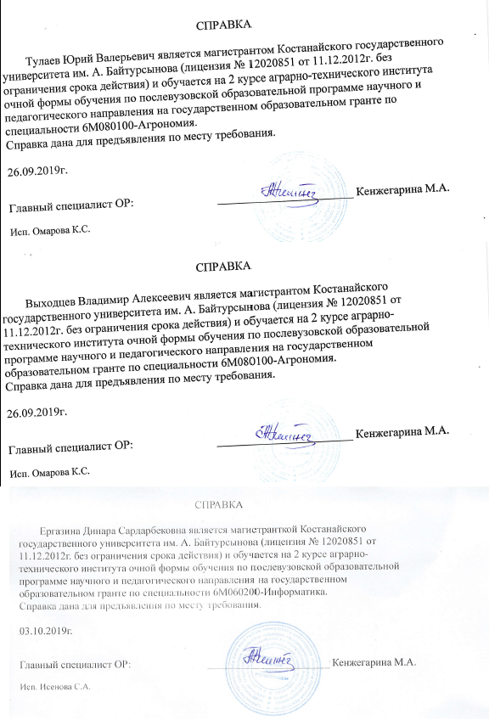
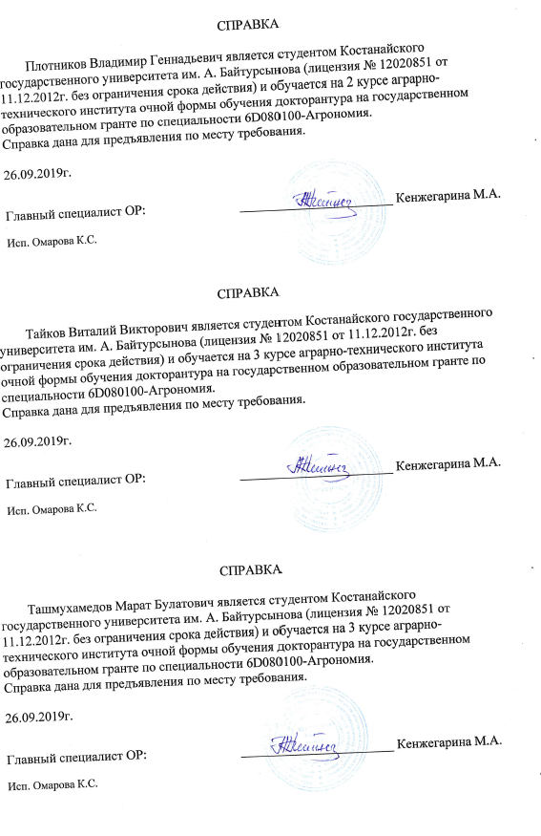










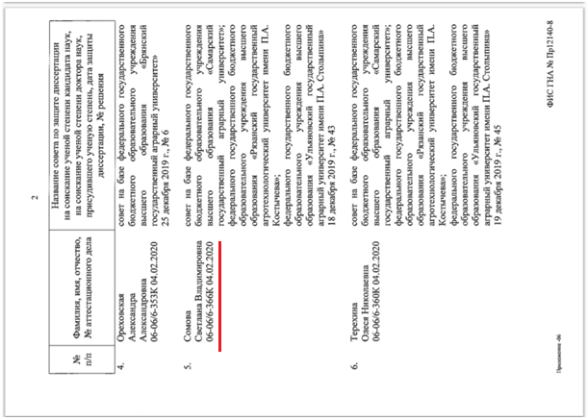

ПРИЛОЖЕНИЕ Ф

Списки участников семинаров, Дней поля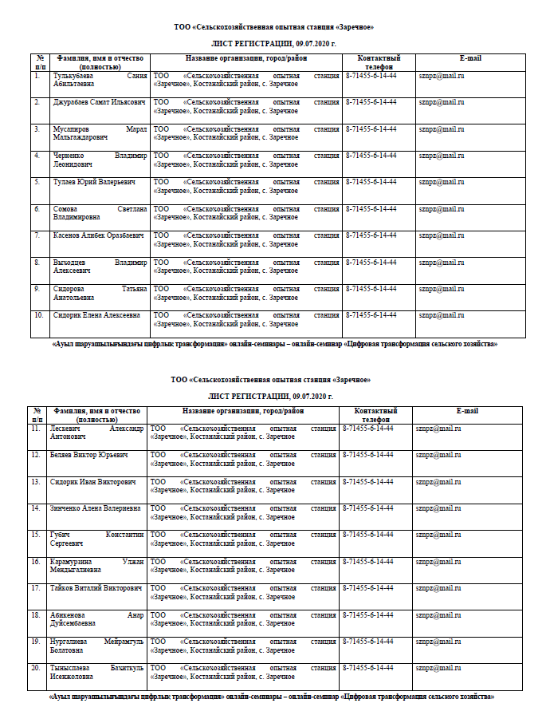

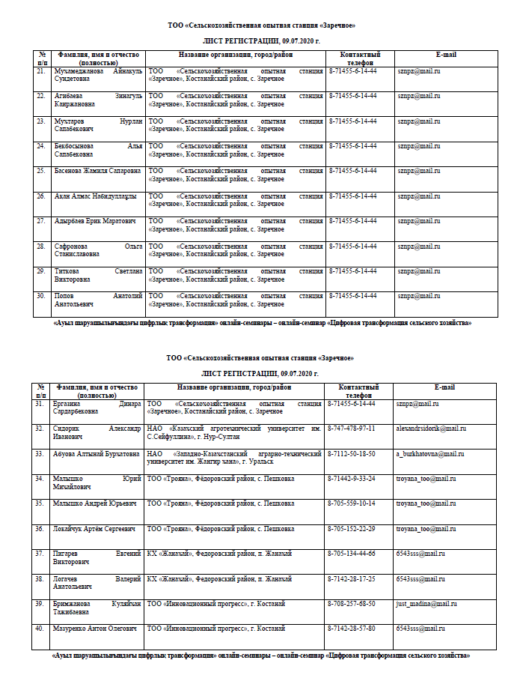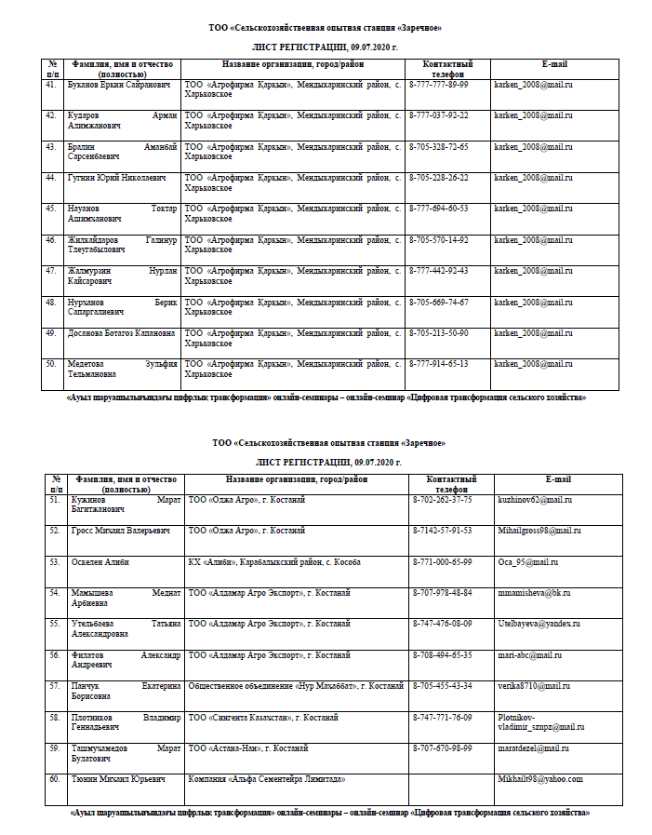
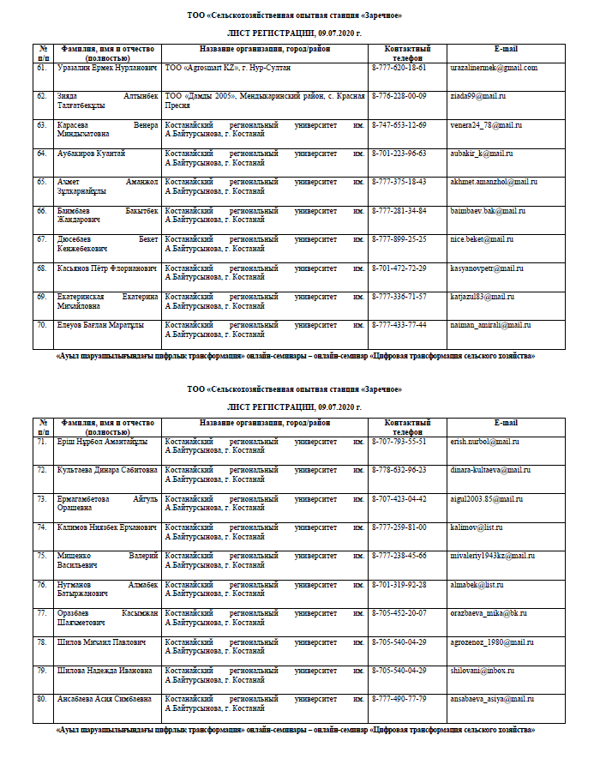
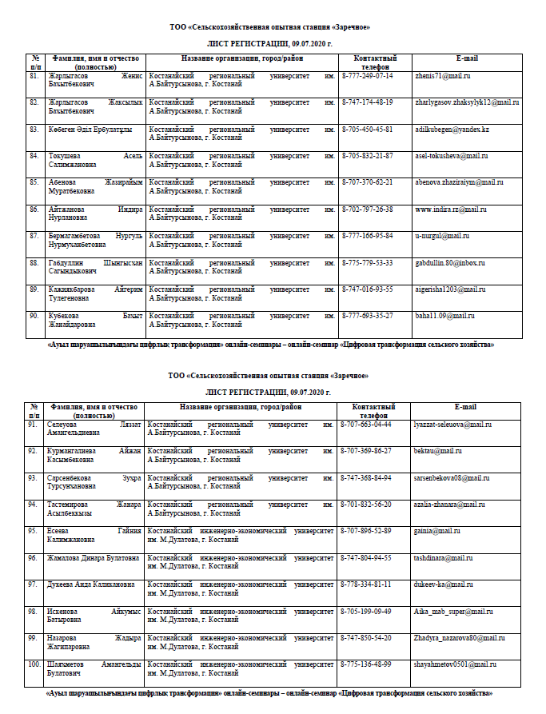
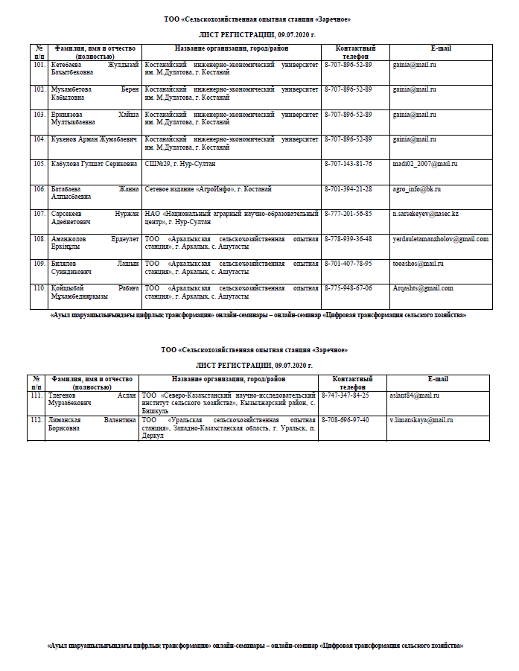
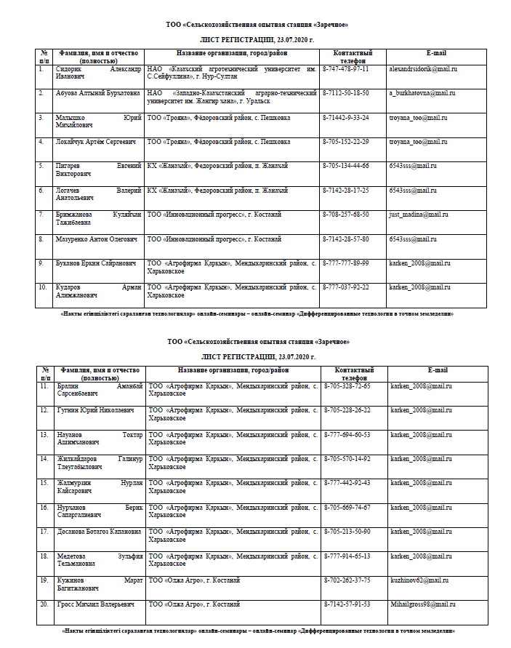
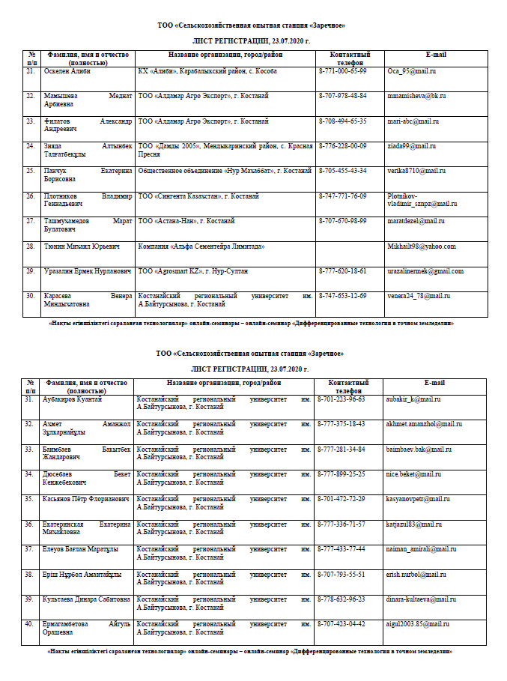
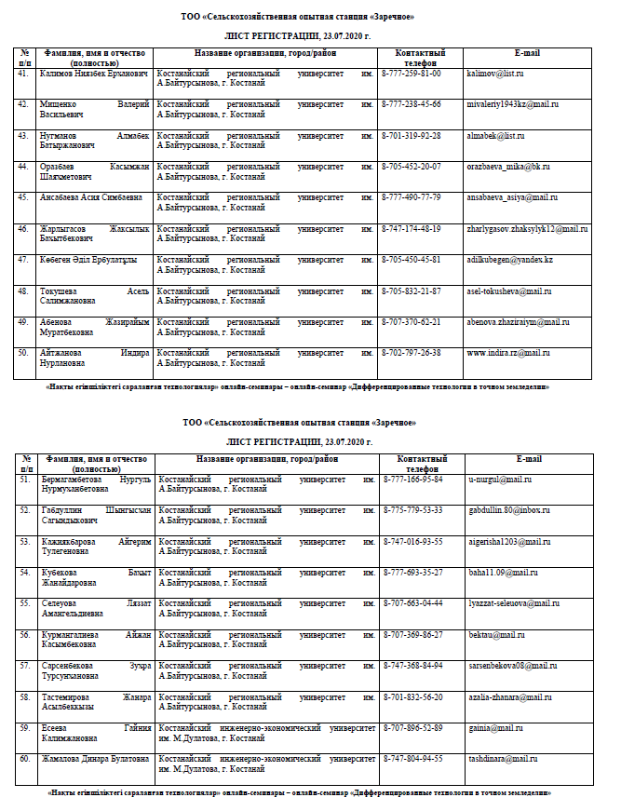
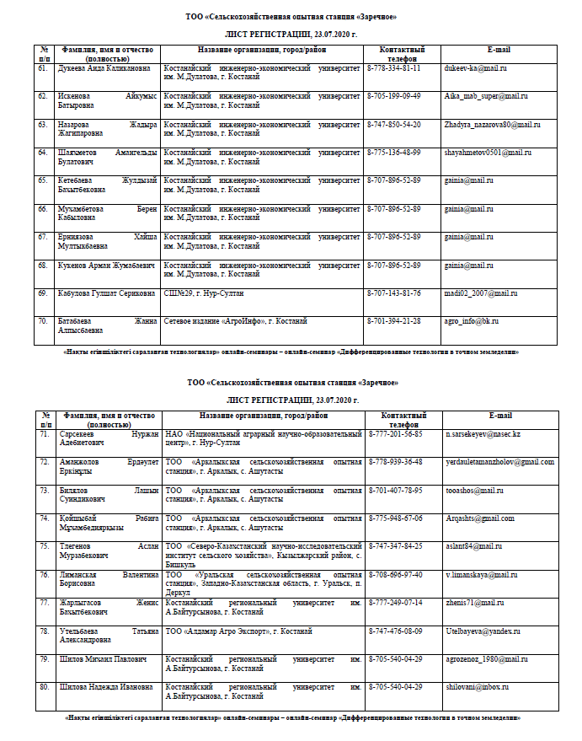
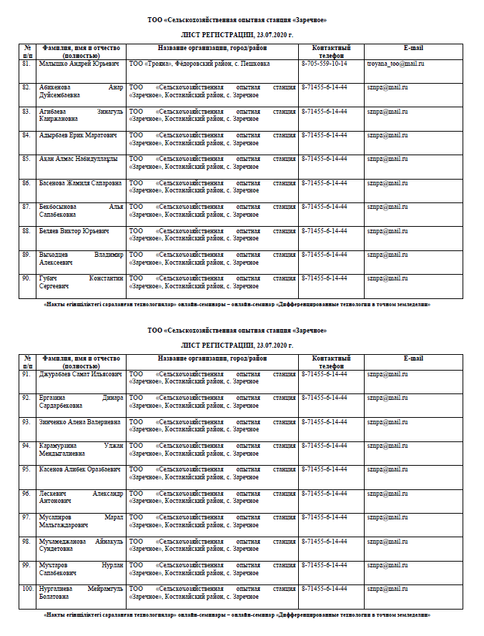
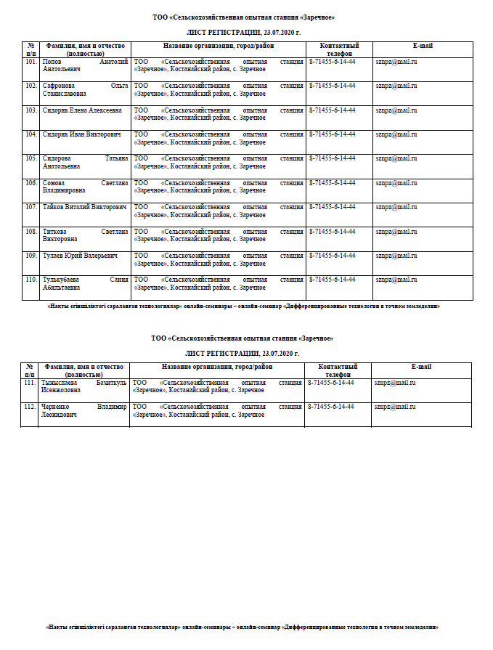
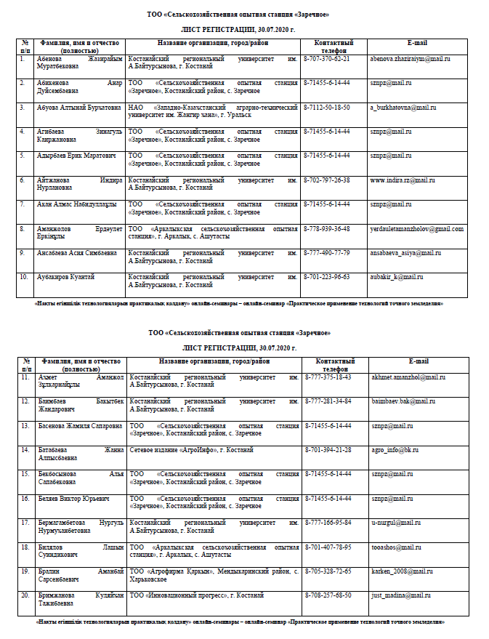
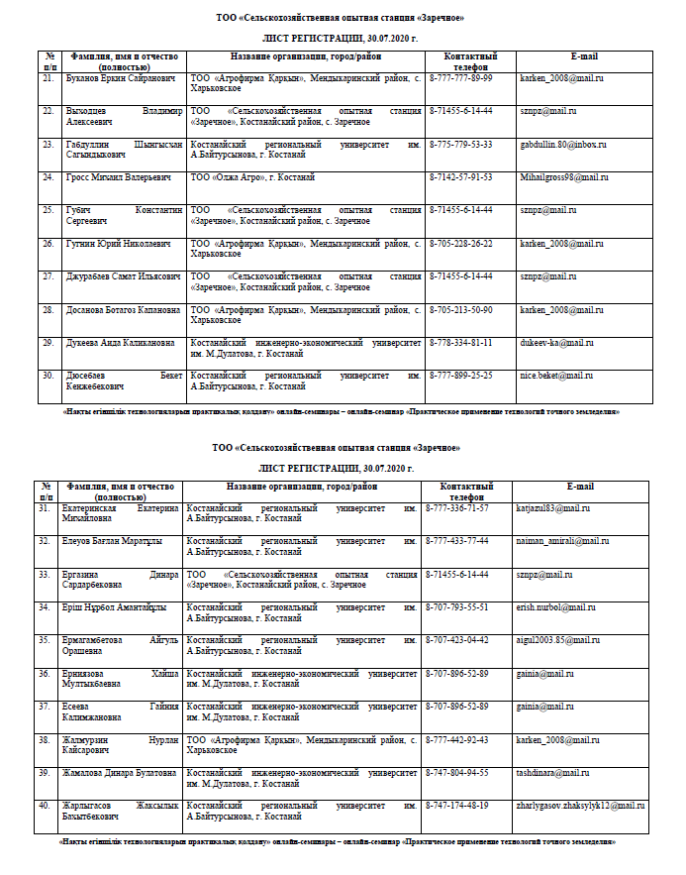
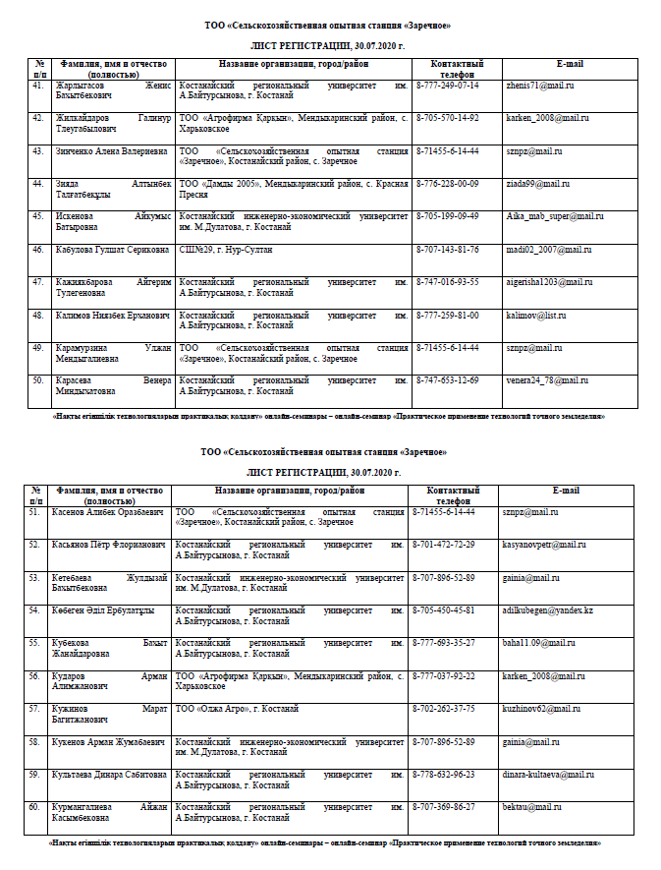
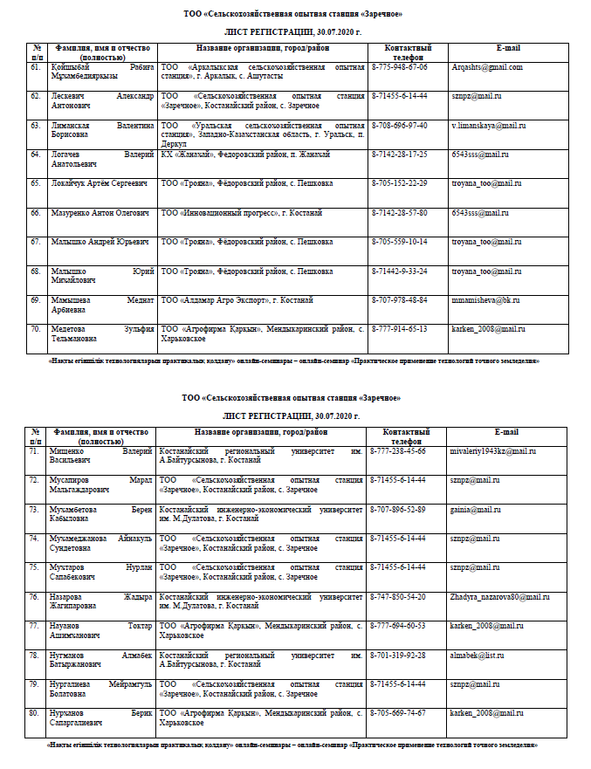
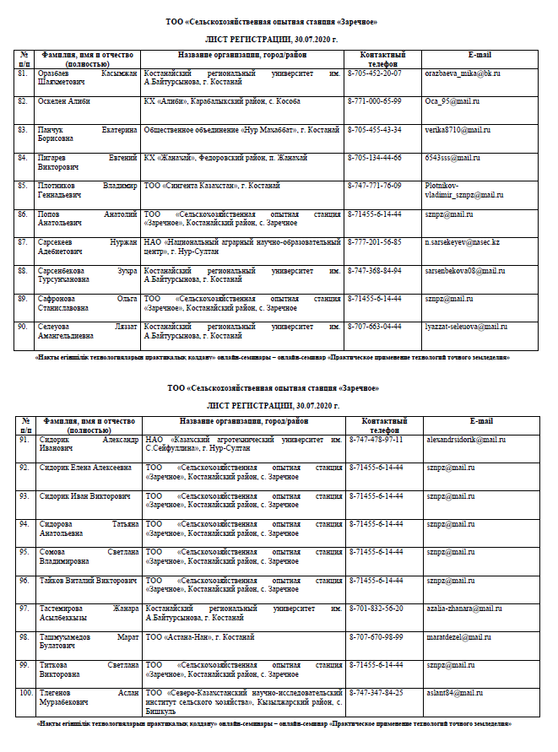
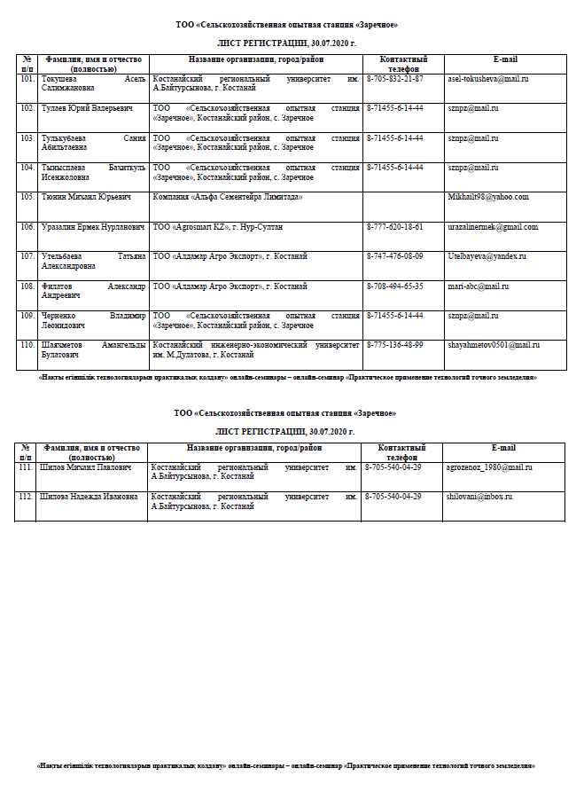

ПРИЛОЖЕНИЕ Х
Рисунки
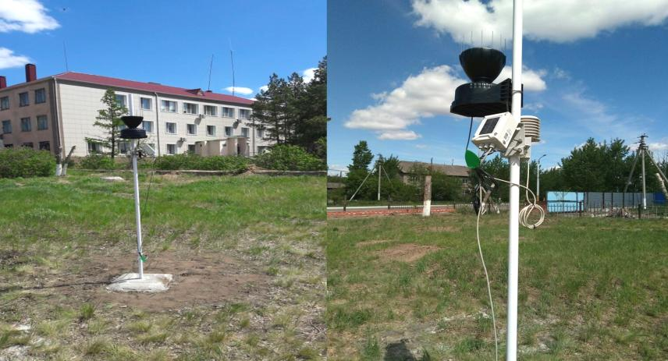
Рисунок Х.1 – В 2018 г. приобретена автономная метеостанция для мониторинга погодных условий и подключения моделей прогнозирования появления заболеваний

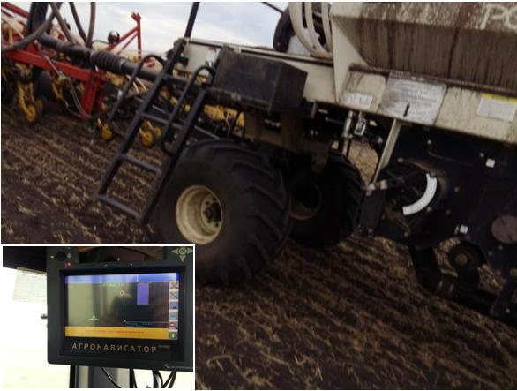
Рисунок Х.2 – Дифференцированное внесение минеральных удобрений
посевным комплексом Bourgault (Канада) на полигоне

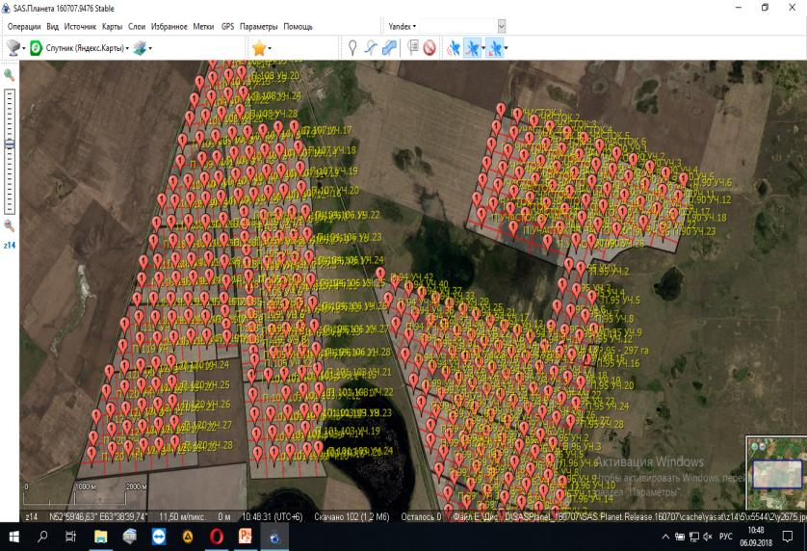
Рисунок Х.3 – На демонстрационном участке Опытного хозяйства «Заречное» площадью 3800 га обозначены контуры полей. Поля разделены на элементарные участки по 10 га для проведения агрохимобследования

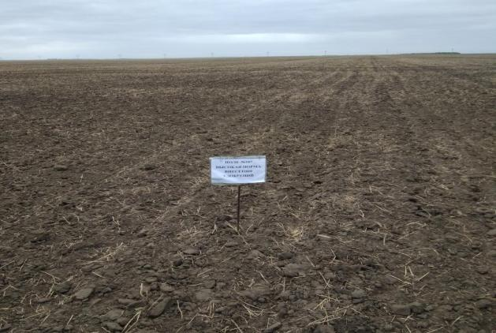
Рисунок Х.4 – Состояние поля №107 после посева яровой пшеницы

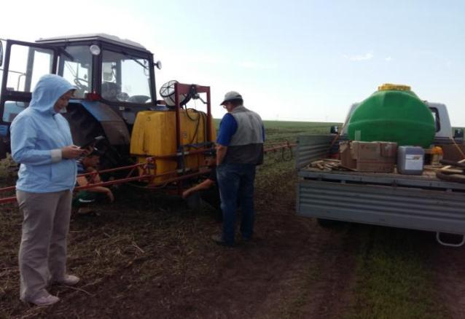Рисунок Х.5 – Закладка опыта по дифференцированному внесению минерального жидкого удобрения «Старада N»

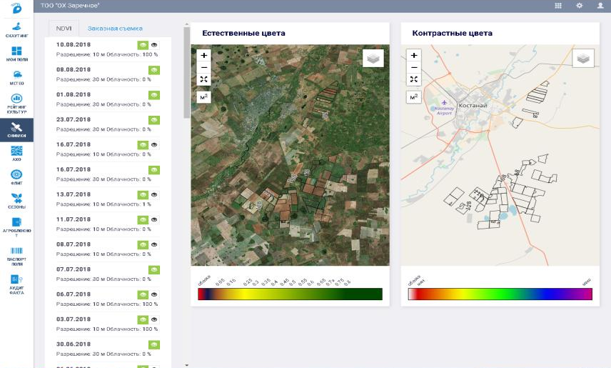
Рисунок Х.6 – Получен доступ к информационному сервису «ANT» для контроля и визуализации производственного процесса всего предприятия в единой системе в соответствии с картой-схемой внутрихозяйственного землеустройства

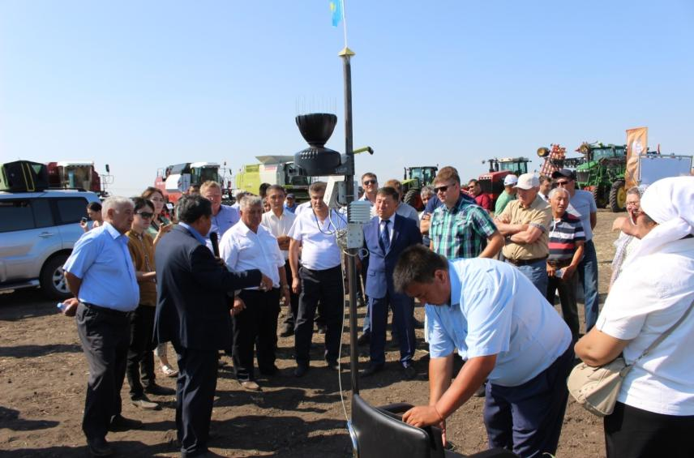
Рисунок Х.7 – 25 июля 2018 г. проведен День поля по цифровизации АПК,
в котором приняли участие свыше 60 представителей с.-х. формирований

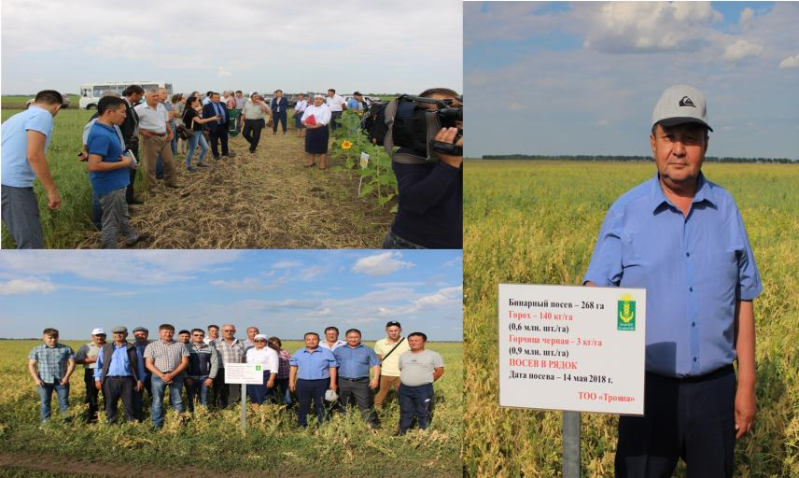
Рисунок Х.8 – 03 августа 2018 г. проведен День поля по внедрению элементов точного земледелия в производство с выездом на опытные поля и в базовое хозяйство ТОО «Трояна»

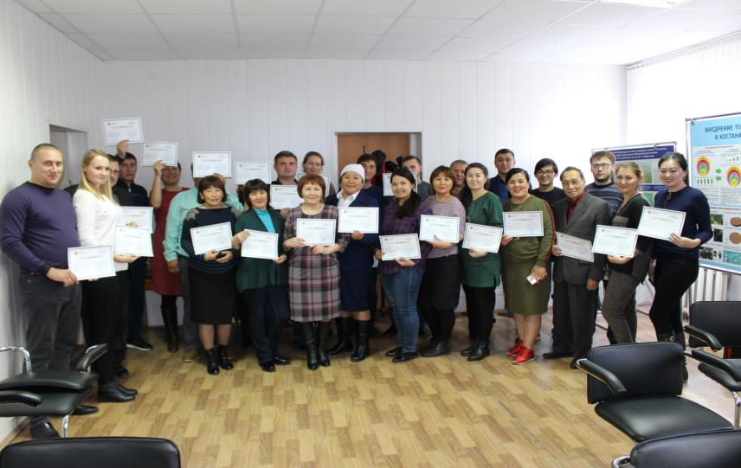
Рисунок Х.9 – 12 октября 2018 г. проведен обучающий семинар на тему «Инновационные технологии возделывания высокорентабельных сельскохозяйственных культур, их производство на экспорт, меры государственной поддержки с.-х. товаропроизводителей»

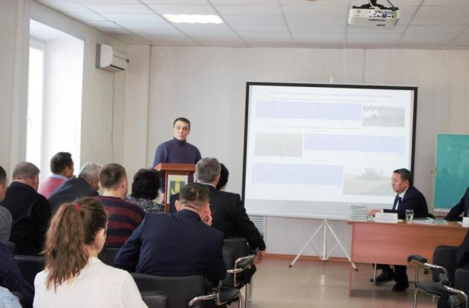
Рисунок Х.10 – Семинар на тему «Основы точного земледелия и детализированное управление сельскохозяйственными угодьями», 10.01.2019 г.
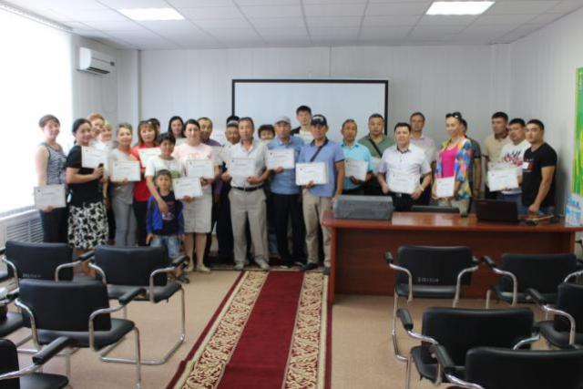
Рисунок Х.11 – Семинар на тему «Эффективные сберегающие технологии возделывания сельскохозяйственных культур», 28.06.2019 г.

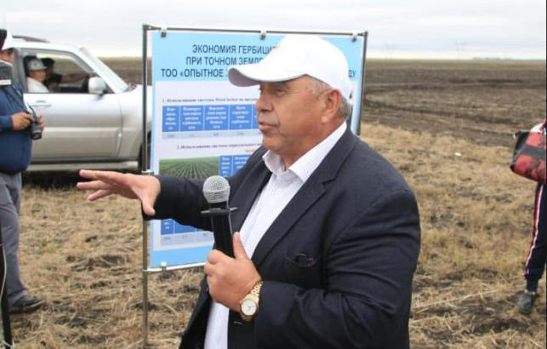 Рисунок Х.12 – День поля на базе ТОО «СХОС «Заречное» по применению высокопроизводительной с.-х. техники и орудий с элементами цифровизации, диверсификации структуры посевных площадей, 03.07.2019 г.
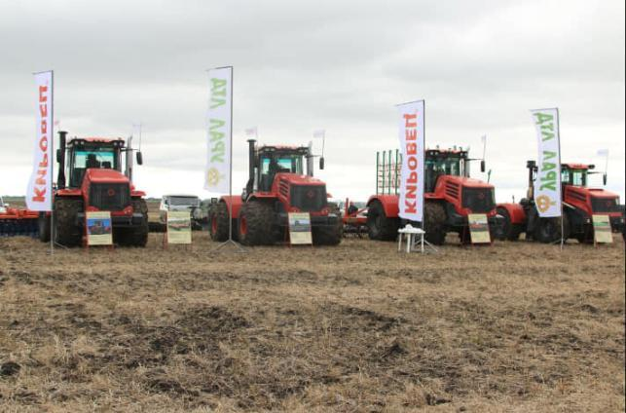 Рисунок Х.13 – Показ высокопроизводительной с.-х. техники и орудий, 03.07.2019 г.

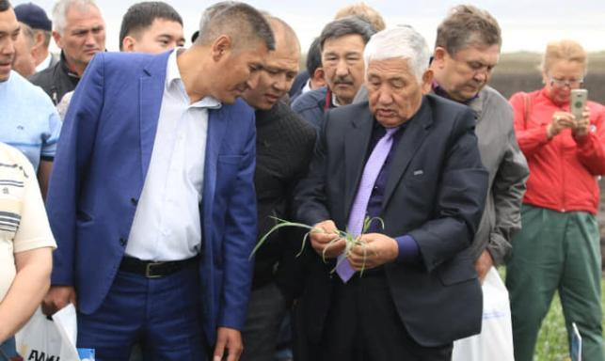 Рисунок Х.14 – В Дне поля приняли участие 220 представителей агроформирований, 03.07.2019 г.

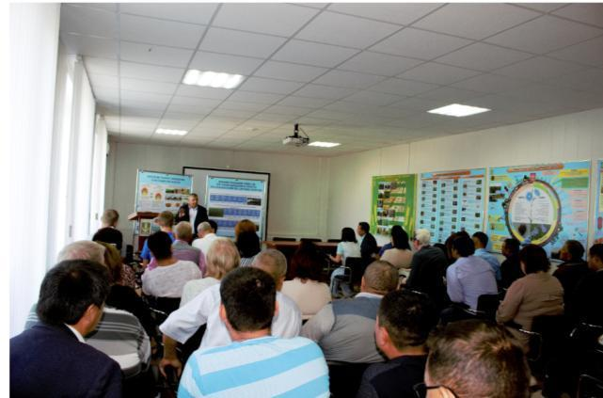 Рисунок Х.15 – День поля (научно-практический семинар) по внедрению элементов точного земледелия в производство Костанайской области, 09.08.2019 г.

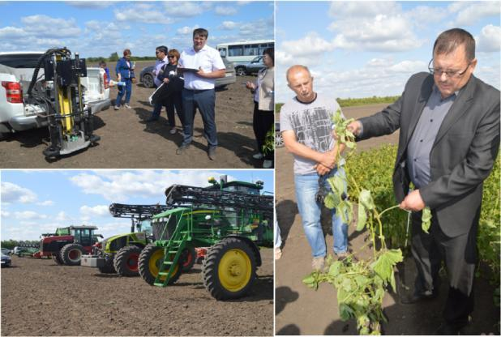
Рисунок Х.16 – Демонстрация посевов, с.-х. техники и оборудования для точного земледелия, 09.08.2019 г.
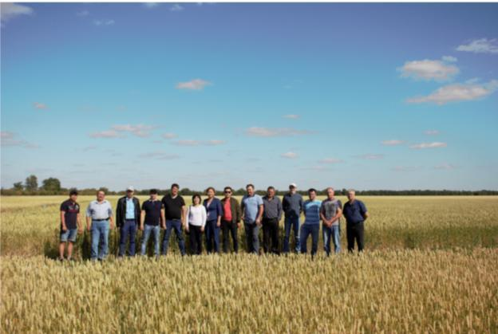
Рисунок Х.17 – Выезд в базовое хозяйство ТОО «Трояна», 09.08.2019 г.

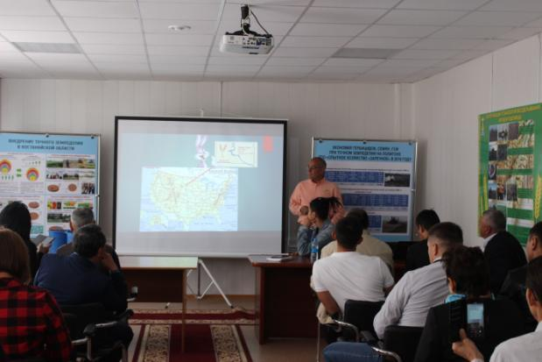
Рисунок Х.18 – Семинар на тему «Зарубежный опыт применения инновационных технологий: прямой посев и элементы точного земледелия». Лектор: Рик Бибер – фермер, международный эксперт по развитию технологии прямого посева, директор ассоциации «No-Till on the Plains», 16.09.2019 г.
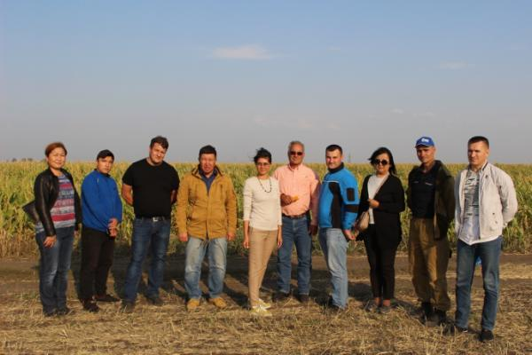
Рисунок Х.19 – Выезд в базовое хозяйство ТОО «Агрофирма Қарқын», 16.09.2019 г.

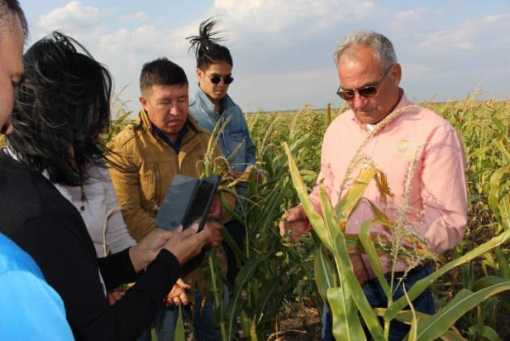
Рисунок Х.20 – Зарубежный эксперт Рик Бибер консультирует фермеров по вопросам возделывания с.-х. культур, 16.09.2019 г.

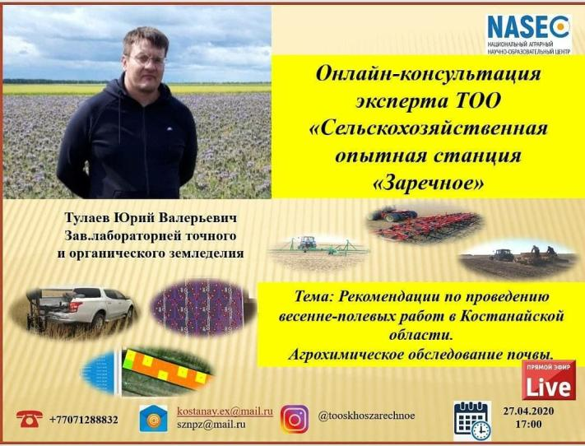
Рисунок Х.21 – Онлайн-семинар на тему «Рекомендации по проведению весенне-полевых работ в Костанайской области. Агрохимическое обследование почвы», 27.04.2020 г.


Рисунок Х.22 – Онлайн-семинар на тему «Соя на севере Казахстана, элементы технологии, рекомендуемые сорта», 29.04.2020 г.

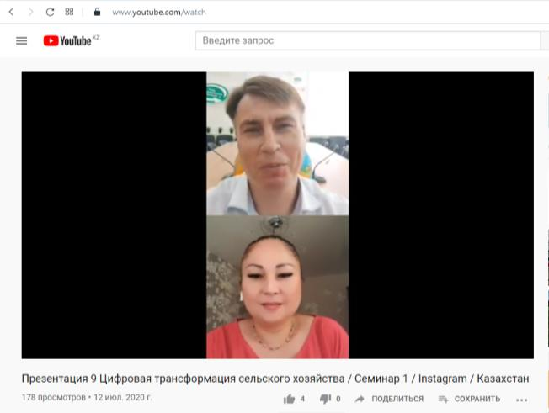
Рисунок Х.23 – Онлайн-семинар на тему «Цифровая трансформация сельского хозяйства» с привлечением зарубежного эксперта – доктора технических наук, профессора Труфляк Е.В., 09.07.2020 г. (https://www.youtube.com/watch?v=RkTIh6OvAw0)

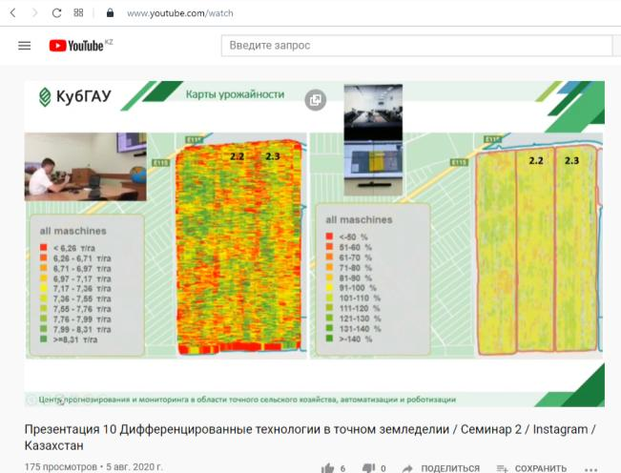
Рисунок Х.24 – Онлайн-семинар на тему «Дифференцированные технологии в точном земледелии» с привлечением зарубежного эксперта – доктора технических наук, профессора Труфляк Е.В., 23.07.2020 г. (https://www.youtube.com/watch?v=y9hbITy6Mnk)

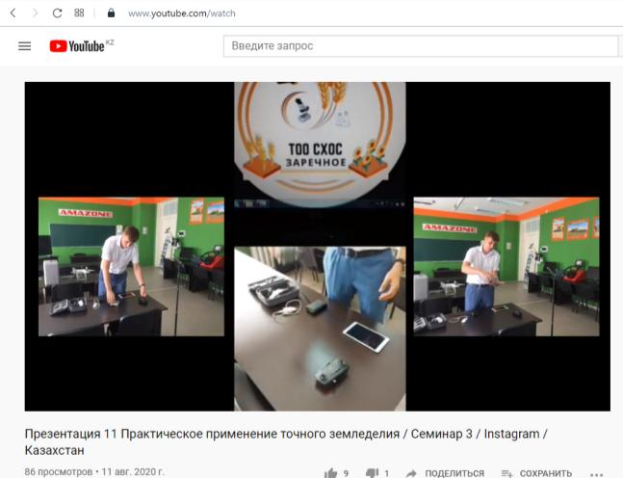
Рисунок Х.25 – Онлайн-семинар на тему «Практическое применение технологий точного земледелия» с привлечением зарубежного эксперта – доктора технических наук, профессора Труфляк Е.В., 30.07.2020 г. (https://www.youtube.com/watch?v=BxrsoC0VGok)


Рисунок Х.26 – День поля в формате онлайн по результатам селекции и экологического испытания масличных культур (яровой рапс, соя, лён масличный, подсолнечник масличный), 29.07.2020 г.

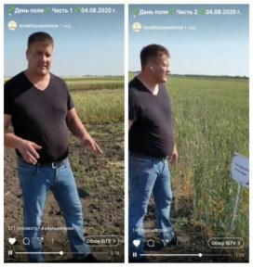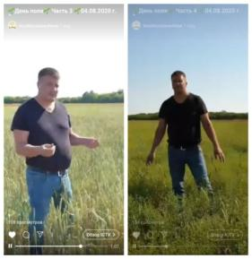
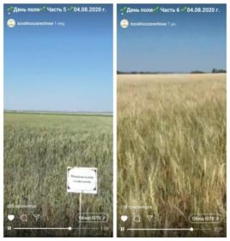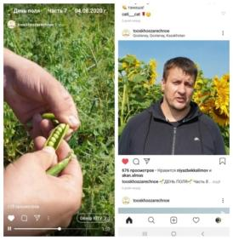
Рисунок Х.27 – День поля в формате онлайн на научном стационаре по проведению исследований по точному, сберегающему и органическому земледелию, 04.08.2020 г.
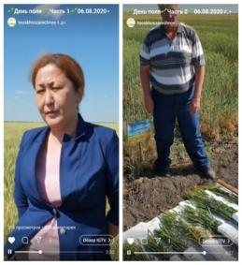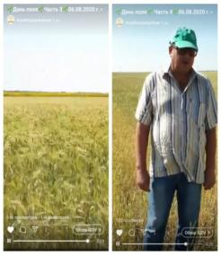
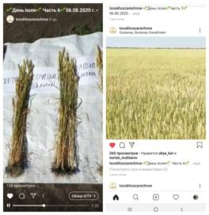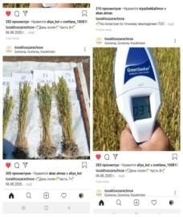
Рисунок Х.28 – День поля в формате онлайн на базе производственно-показательного полигона по точному земледелию ТОО «Сельскохозяйственная опытная станция «Заречное» , 06.08.2020 г.
ПРИЛОЖЕНИЕ Ц

Прохождение зарубежных стажировок и обучение






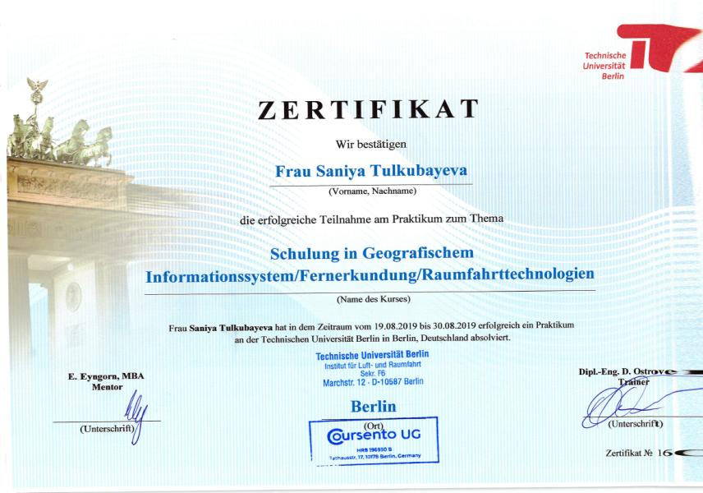
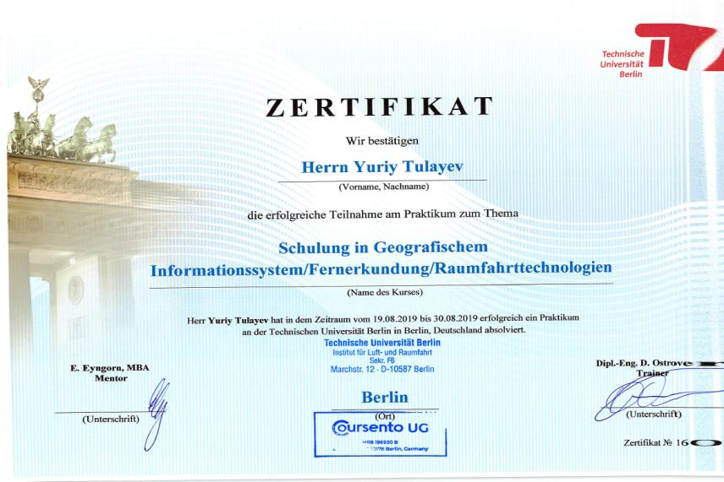

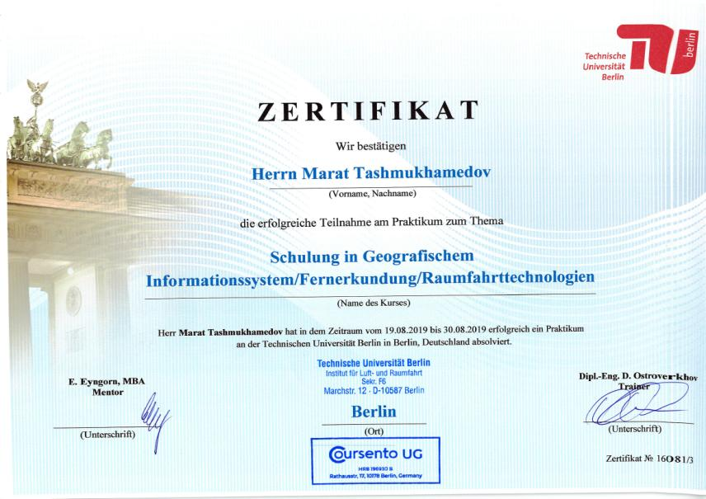
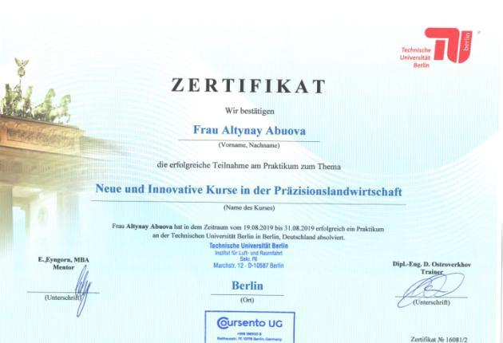

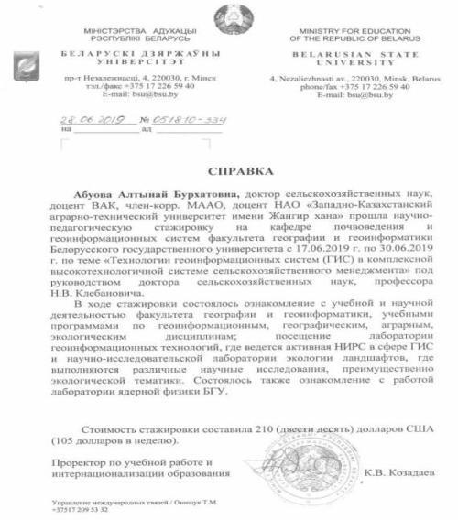
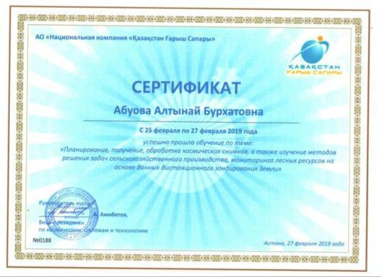
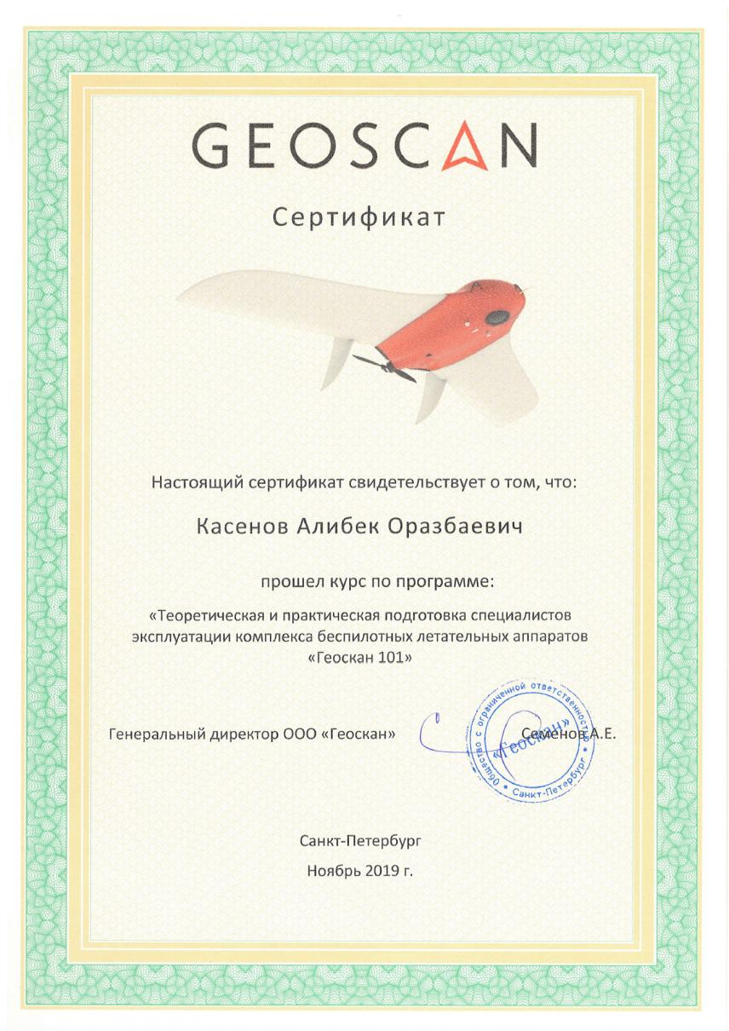
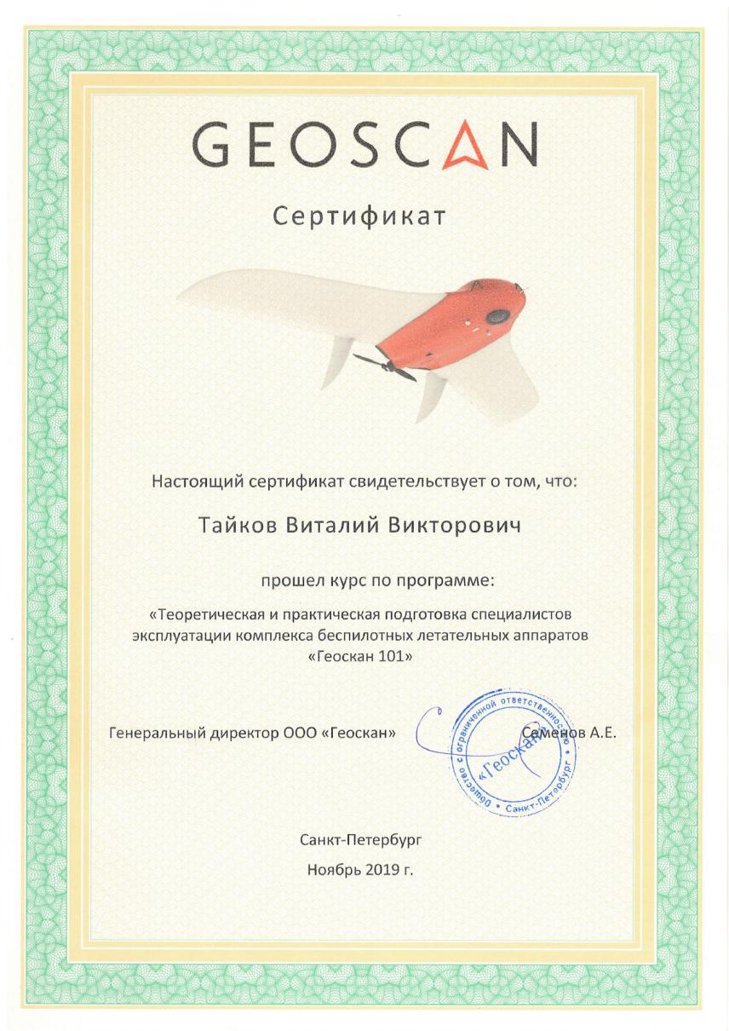

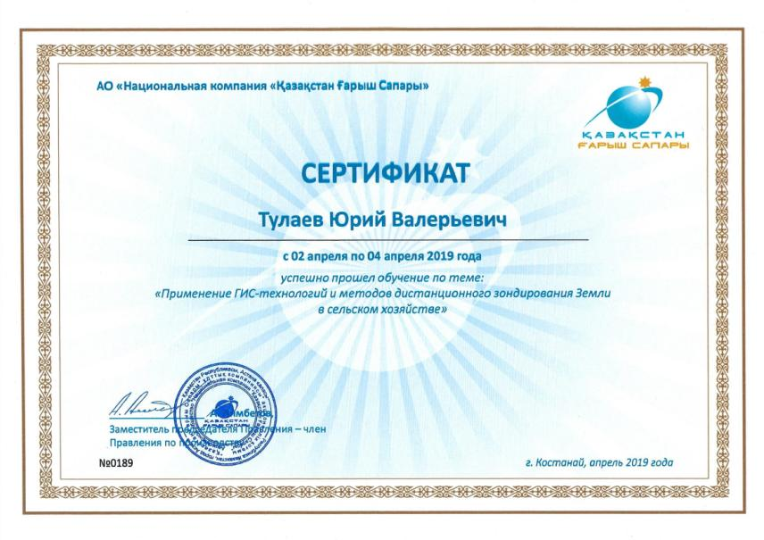

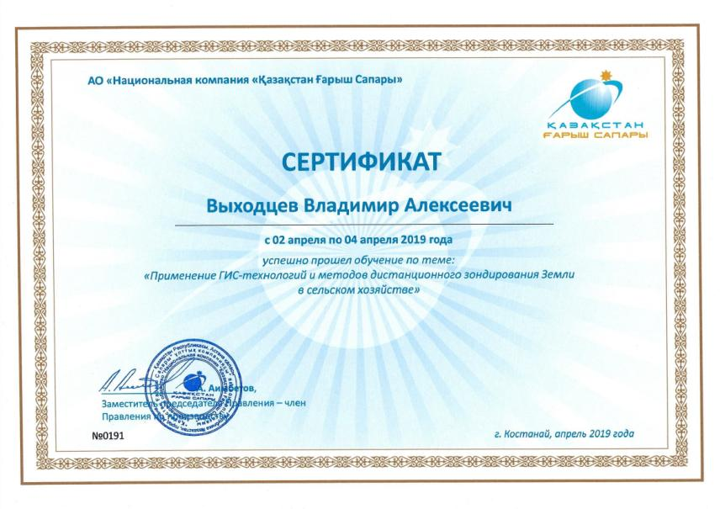
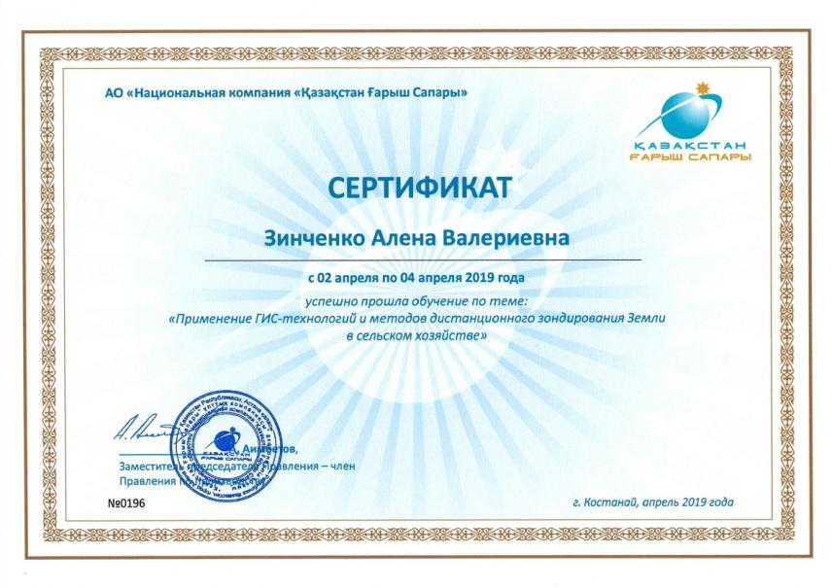

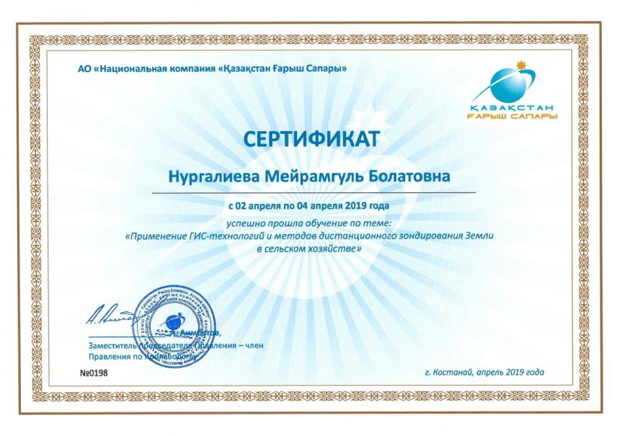
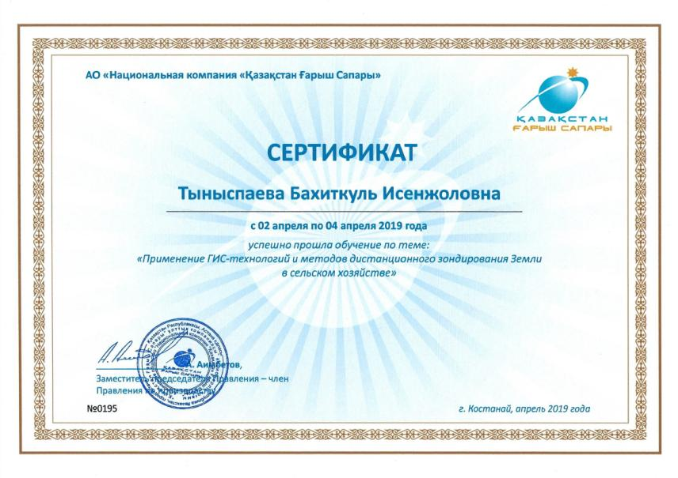
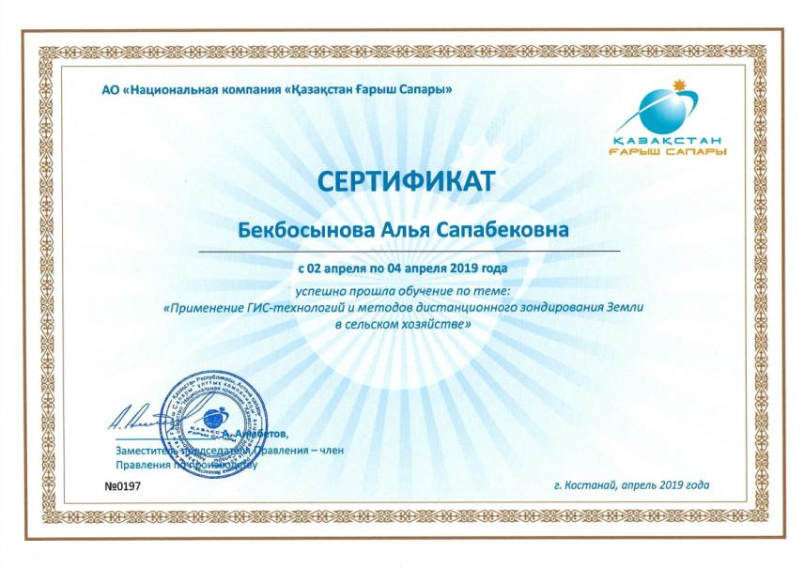
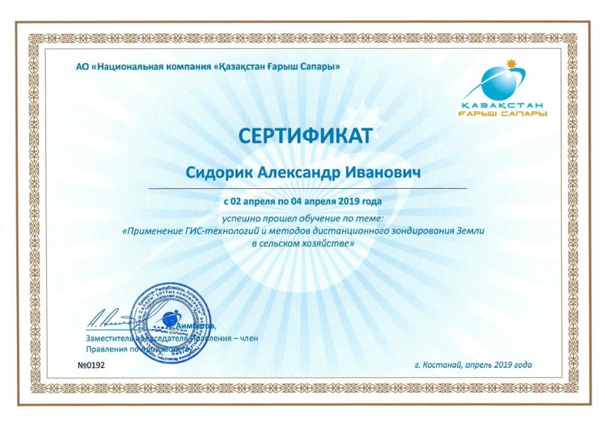










ПРИЛОЖЕНИЕ Ш

Заявление о выдаче патента РК,
уведомление о положительном результате экспертизы
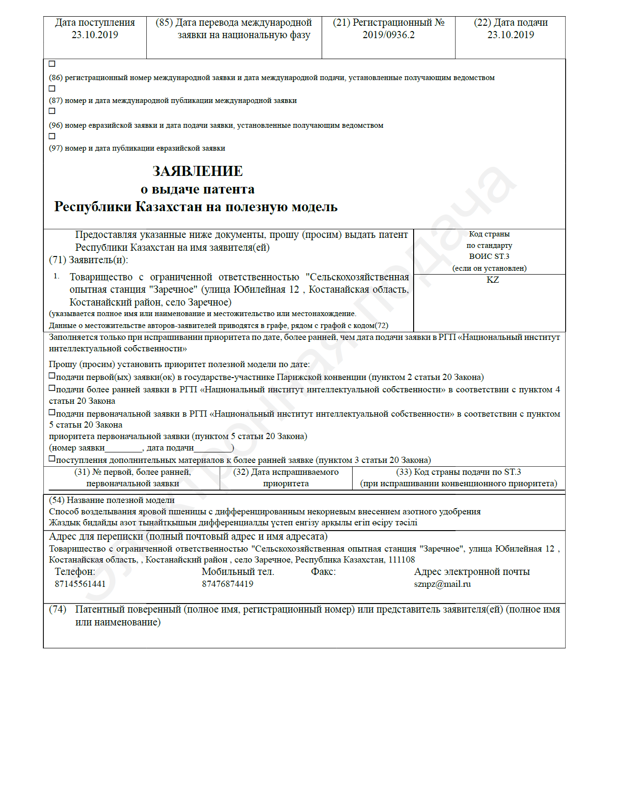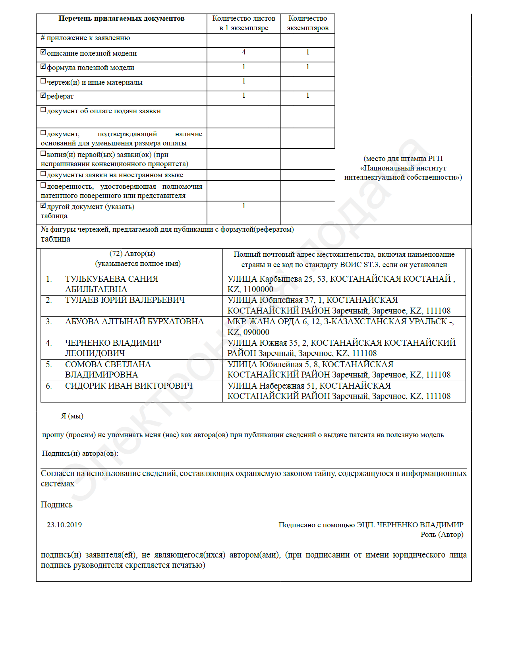

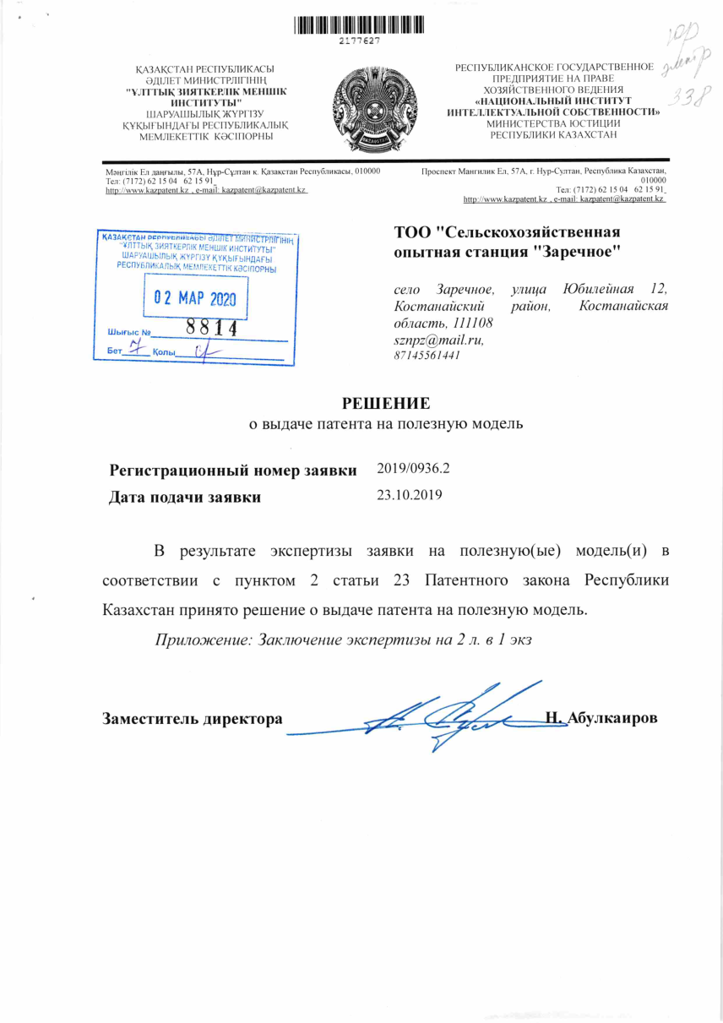
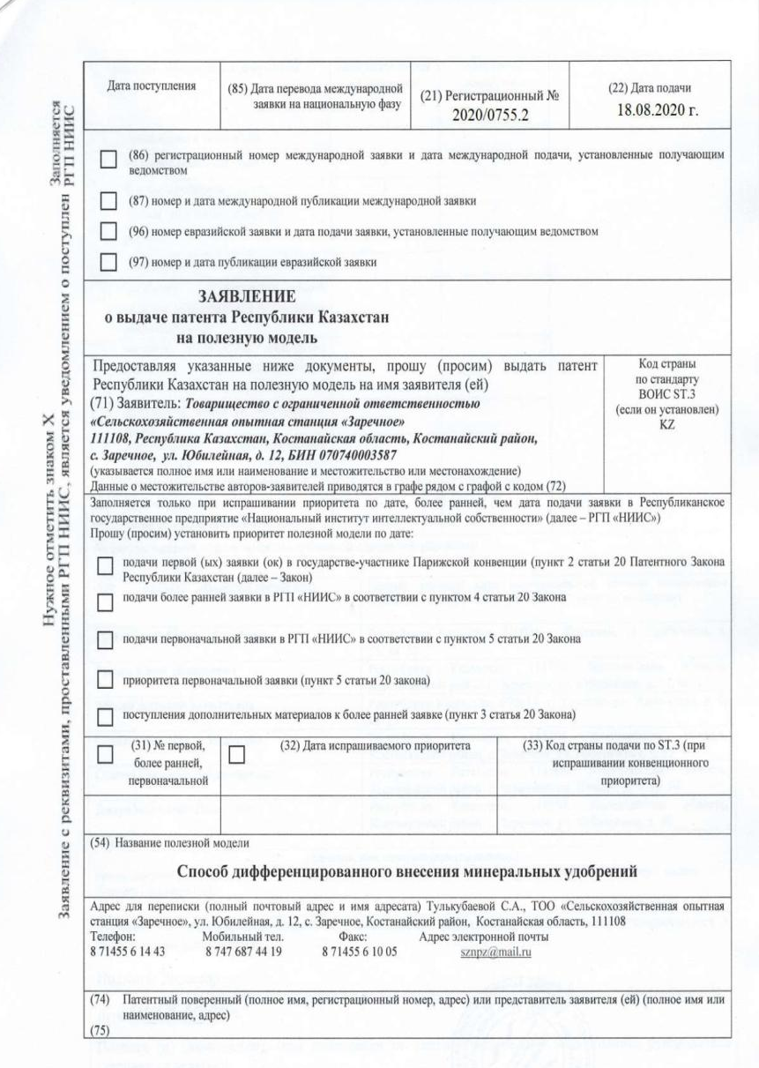

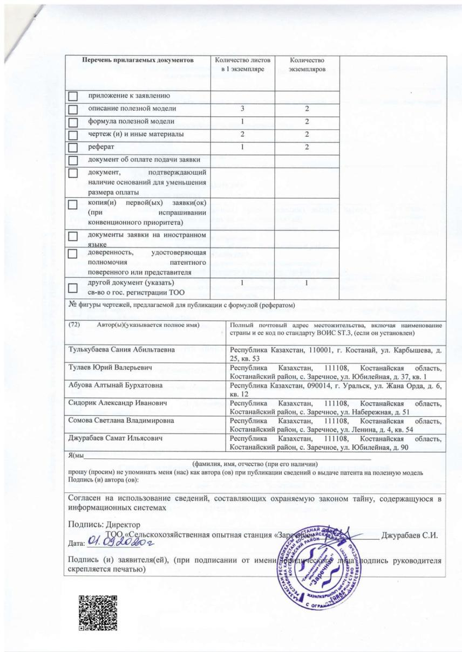

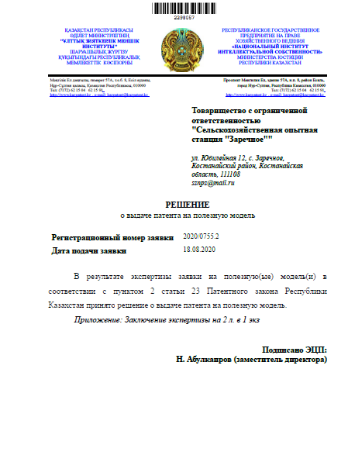
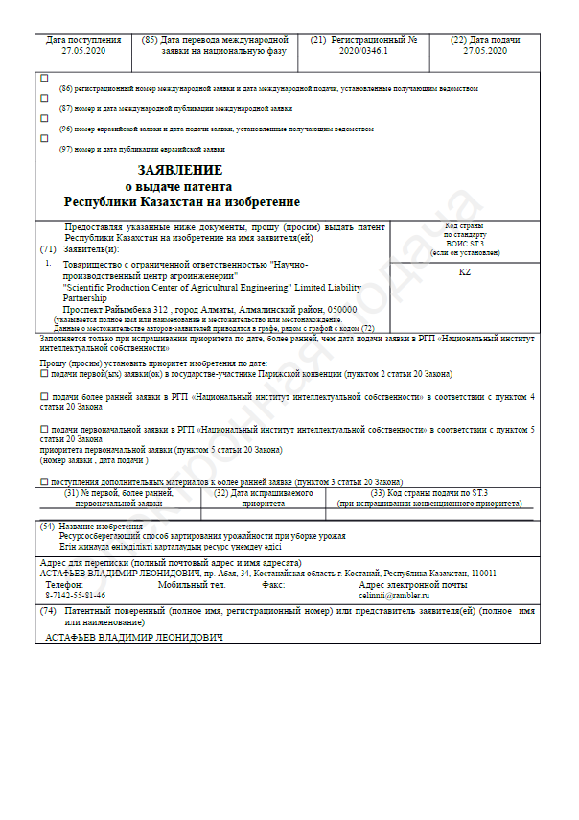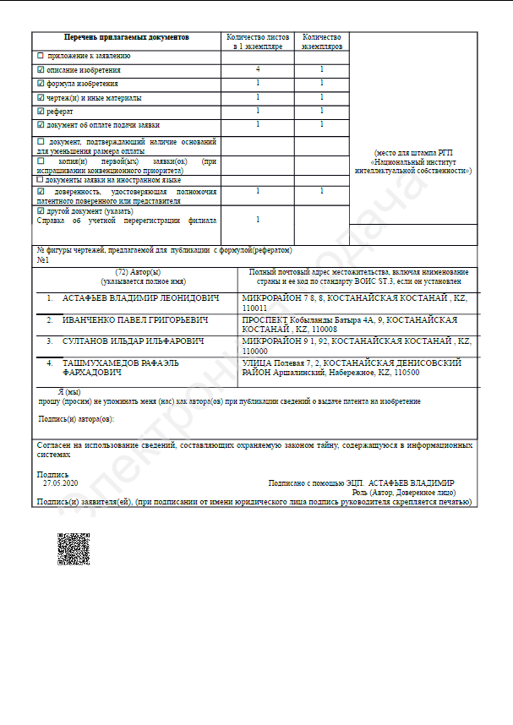
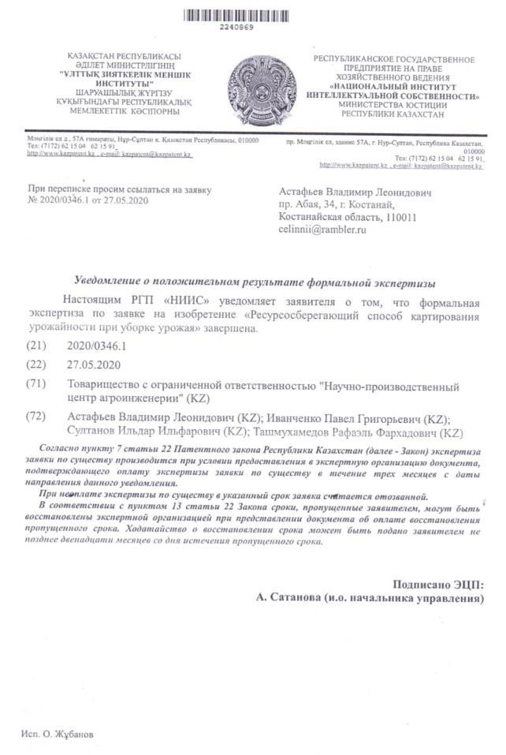
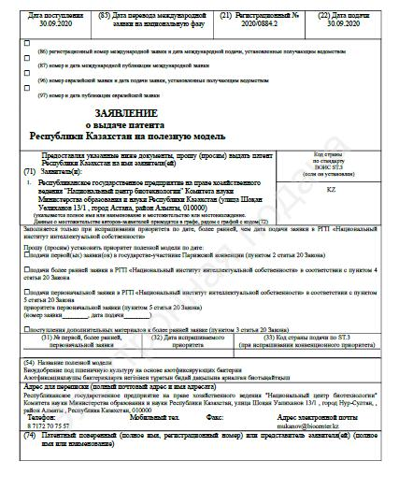

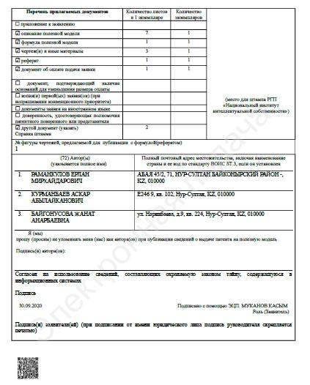
ПРИЛОЖЕНИЕ Щ

Учебное пособие, рекомендации
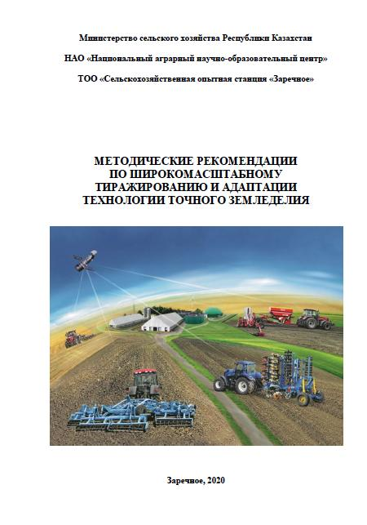
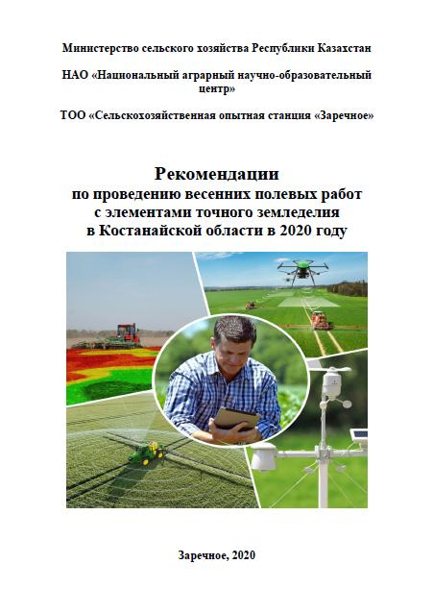
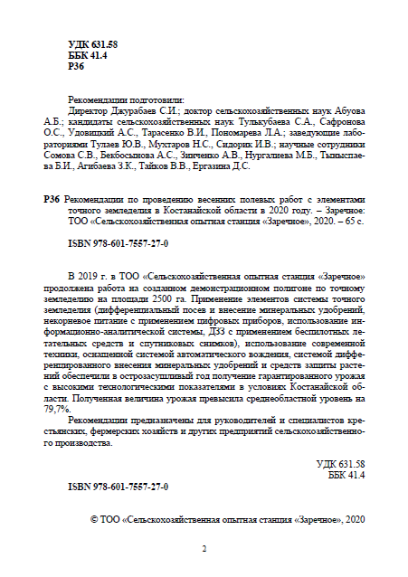
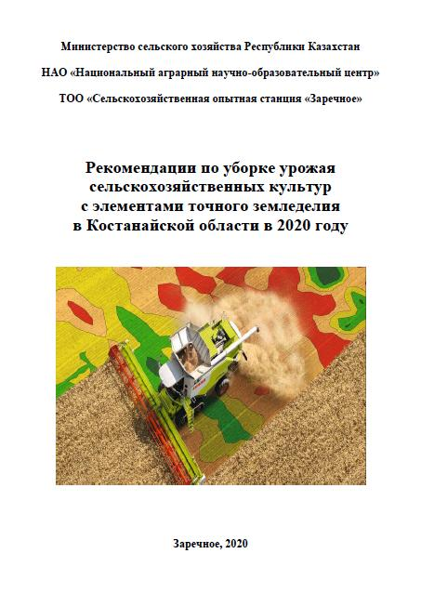
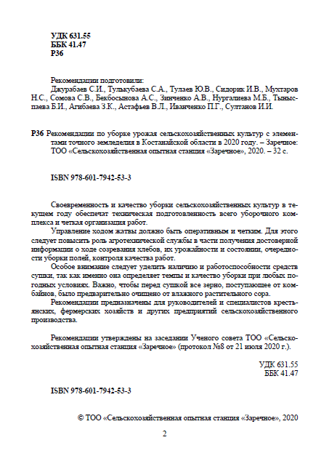
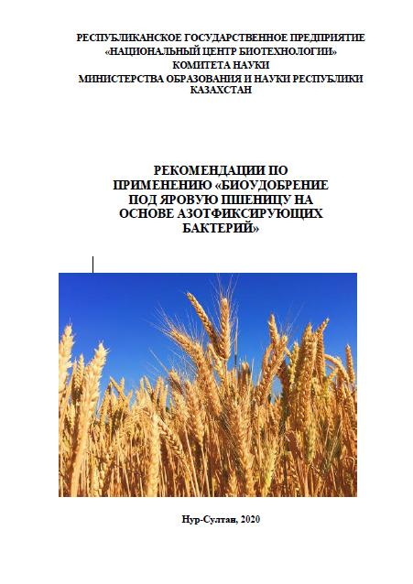
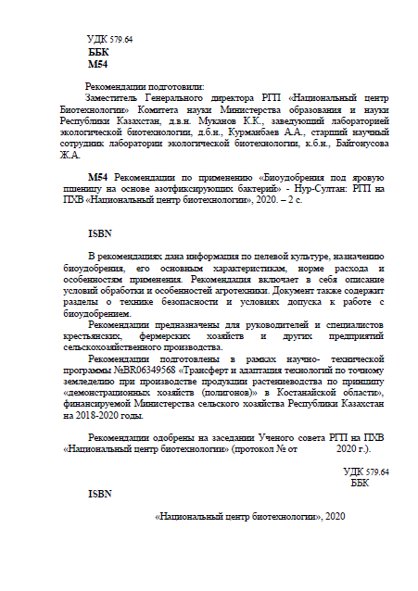
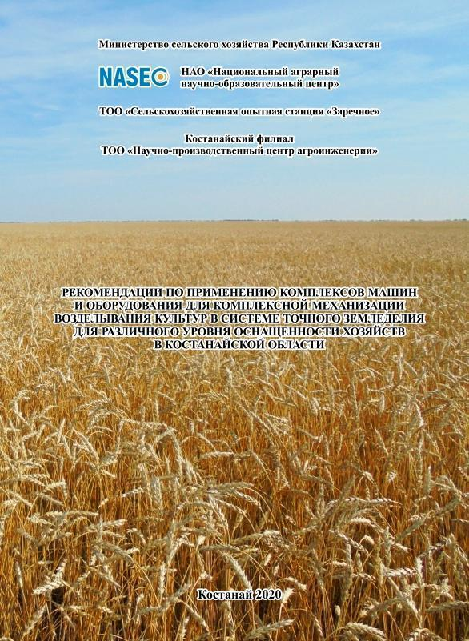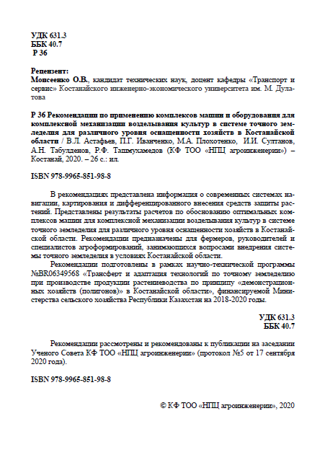
ПРИЛОЖЕНИЕ Э

Приобретение оборудования, технологий и средств вычислительной техники

2018 г.
Пробоотборная установка AgriSoilSampler – 1 ед.
Машина экспедиционная Mitsubishi L200 (автострахование, сигнализация, дизтопливо) – 1 ед.
Автоподруливающее устройство TrimbleEz-Steer – 1 ед.
Комплект оборудования для анализа по Кьельдалю на базе АКВ-20 – 1 ед.
Пневмосортировальная машина ВИМ-1 – 1 ед.
Мельница проб почвы Вьюга М – 1 ед.
Ультрабук (Intelcore i5, оперативная память 8 Гб, видео память 2 Гб, вес не более 1,3 кг) – 2 ед.
Монитор для компьютера (диагональ 27 дюйм, тип матрицы PLS) – 1 ед.
Внешний жесткий диск (1000 Гб, USB 3.0) – 2 ед.
Триммер бензиновый (мощность двигателя – 2,5 кВт) – 1 ед.
Сумка для ноутбука – 2 ед.
Сумка для ноутбука – 1 ед.
Почвенный бур АМ-26 – 2 ед.
Планшет Самсунг Таб4 – 1 ед.

2019 г.
Система «Агронавигатор-АСУР-Дозатор» – 2 ед.
Лабораторная мебель – 12 ед.
Комплекс для аэрофотосъемки Геоскан (с аккумуляторной батареей 4S и мультиспектральной фотокамерой на базе Sony A6000) – 1 ед.
Программное обеспечение (Спутник Агро и Agrisoft Metashape Professional Edition) для покупателей комплекса Геоскан – 1 ед.
Твердомер цифровой S600 – 1 ед.
Комплект лабораторных шкафов – 1 ед.
Фотометр «ЭКСПЕРТ-003» Комплект для анализа почв по ГОСТ с поверкой – 1 ед.
Шкаф витрина БИРЮСА 290 – 1 ед.
Холодильник BEKO RDSK 240M00W – 1 ед.
Весы лабораторные ВЛТЭ-210С – 1 ед.
Моноблок мультимедийный ASER Aspire C22-865 – 2 ед.
Ноутбук Lenovo/ Ideapad 330-15IKB/15.6» (с комплектующими: USB-мышь, карта пямяти, USB-флеш, сетевой фильтр) – 1 ед.
Баня водяная лабораторная STEGLER ТБ-6А – 1 ед.
Орбитальная мешалка SKO-300 – 1 ед.
Цифровой анемометр Mastech MS6252A (в реестре СИ РК) – 1 ед.
Мультимонитор COM-300 PH/EC/TDS/⁰C – 1 ед.

2020 г.
Машина сортировальная СММ-4 с решетами – 1 ед.
Дозатор бутылочный 10-100 мл с поверкой, регистрация в РК – 2 ед.
Инвертор – 1 ед.
Системный блок для расшифровки снимков БПЛА (компьютер) – 1 ед.
Система картирования урожайности на комбайн John Deere – 2 ед.
Сеялка СКП-2,1А – 1 ед.
Квадрокоптер Mavic 2 zoom с комплектующими – 1 ед.
Автоматический пробоотборник почвы Wintex 1000S – 1 ед.
Комплектующие к сеялке СКП-2,1 – 2 ед.
Компрессор – 1 ед.
Планшет для почвоотборника – 1 ед.
Системный блок для обработки спутниковых снимков – 1 ед.
Цветной принтер для распечатки снимков – 1 ед.
Портативный прибор GreenSeeker – 1 ед.

ПРИЛОЖЕНИЕ Ю

Копия протокола Ученого совета ТОО «СХОС «Заречное»
